МИНИСТЕРСТВО ОБРАЗОВАНИЯ СТАВРОПОЛЬСКОГО КРАЯ
Государственное бюджетное профессиональноЕ
образовательное учреждение
«Прасковейский АГРО-ТЕХНОЛОГИЧЕСКИЙ техникум»

СБОРНИК ЛЕКЦИЙ

по МДК 02.01 Защита растений

СОДЕРЖАНИЕ
п/п | Наименование тем | Стр.
1 | Основы общей энтомологии
2 | Основы общей фитопатологии и иммунитета растений к болезням и вредителям.
3 | Вредоносность вредителей и болезней
4 | Фитосанитарная оценка агроценозов и ее методы.
5 | Агротехнический метод борьбы.
6 | Биологический метод борьбы.
7 | Физический и механический методы борьбы.
8 | Химический метод борьбы.
9 | Карантин растений.
10 | Меры безопасности и защитные средства при работе с пестицидами.
11 | Многоядные вредители и меры борьбы с ними
12 | Вредители зерновых культур и система защитных мероприятий.
13 | Болезни зерновых культур и система защитных мероприятий.
14 | Вредители зерна и продуктов его переработки при хранении и меры борьбы с ними.
15 | Вредители и болезни кукурузы и меры борьбы с ними.
16 | Вредители и болезни проса и риса, меры борьбы с ними.
17 | Вредители зерновых бобовых культур и система защитных мероприятий.
18 | Болезни зерновых бобовых культур и система защитных мероприятий.
19 | Вредители и болезни многолетних бобовых трав и меры борьбы с ними.
20 | Вредители и болезни свеклы и система защитных мероприятий.
21 | Вредители и болезни картофеля и система защитных мероприятий.
22 | Вредители и болезни подсолнечника и система защитных мероприятий.
23 | Вредители и болезни льна и система защитных мероприятий.
24 | Вредители и болезни рапса и горчицы и система защитных мероприятий.
25 | Вредители и болезни капусты и система защитных мероприятий.
26 | Вредители и болезни лука и чеснока и меры борьбы с ними.
27 | Вредители и болезни моркови и меры борьбы с ними.
28 | Вредители и болезни огурца и меры борьбы с ними.
29 | Вредители и болезни томатов и меры борьбы с ними.
30 | Вредители и болезни овощных культур защищенного грунта и система защитных мероприятий.
31 | Болезни овощей и картофеля при хранении и меры борьбы с ними.
32 | Вредители и болезни плодовых культур и система защитных мероприятий.
33 | Вредители и болезни ягодных культур и система защитных мероприятий.
34 | Вредители и болезни винограда и система защитных мероприятий.
35 | Вредители и болезни полезащитных лесных насаждений.
36 | Методы фитосанитарной оценки агробиоценозов
37 | Прогнозы появления насекомых и распространения болезней.
38 | Системы мероприятий, особенности, основные принципы и методы планирования защиты растений.
39 | Важнейшее требование к планам по защите растений - согласованность мероприятий по защите растений с охраной окружающей среды.

ТЕМА 1: ОСНОВЫ ОБЩЕЙ ЭНТОМОЛОГИИ.
1.Полезные и вредные насекомые.
Полезные
К ним относятся: «божья коровка», мушки трихограммы, хищные клопы, клещи, трипсы, жужелицы, наездники, тлиные львы, журчалки, галицы и др. Многие из них известны садоводам именно как вредные насекомые. Но некоторые их виды активно питаются тлей. Поэтому весьма интересны садоводам.
Пчелы– пожалуй, самый полезный вид насекомых. Они одаривают людей медом и опыляют растения. Эти насекомые стоят отдельной группой.
Вредные
В категории насекомых-вредителей можно выделить несколько основных групп: вредители леса (короед, черный пихтовый усач, сибирский шелкопряд), бытовые синантропные насекомые (тараканы, муравьи, мухи), вредители сельского хозяйства (колорадский жук, майский жук) и наносящие вред здоровью человека насекомые. Последние особенно опасны, так как встреча с ними может привести к развитию серьезных, трудноизлечимых заболеваний.
2.Внешнее строение насекомых.
Внешнее строение насекомых представляет собой тело, состоящее из трёх основных сегментов: головы, груди и брюшка.
Голова состоит из 6 полностью сросшихся друг с другом сегментов. На первом расположены глаза, на втором — усики, на четвёртом, пятом и шестом находятся две пары челюстей и нижняя губа.
Грудь состоит из 3 сегментов, на каждом из которых располагается пара ног. На спинной стороне груди находятся крылья, а у жуков ещё и жёсткие надкрылья, для защиты крыльев.
Брюшко служит для хранения пищи, обмена газами и регулирования влаги в организме. По бокам брюшка расположены мелкие отверстия — дыхальца, это органы дыхания насекомых.
Тело насекомых покрыто хитиновой кутикулой, обычно она жёсткая, но у некоторых видов может быть мягкой и тонкой.

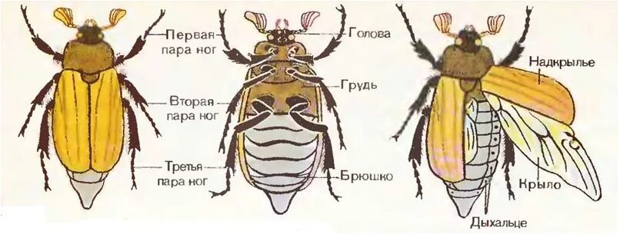
3.Типы ротовых аппаратов насекомых.
- Грызущий. Считается самым примитивным и первичным для всех насекомых. Предназначен для разрывания и поглощения более или менее твёрдой пищи. Примеры: тараканы, саранча, кузнечики, жуки, рогохвосты, пилильщики, муравьи.
- Грызуще-лижущий. Характерен для жалящих перепончатокрылых, посещающих цветковые растения для потребления нектара. Примеры: пчёлы, шмели, осы.
- Лижущий. Возник у мух и приспособлен к потреблению как жидкой, так и твёрдой пищи. Мандибулы и максиллы редуцированы, а остальные органы превращены в хоботок.
- Колюще-сосущий. Развился у насекомых для потребления жидкой пищи, которым для этого необходимо прокалывать пищевой субстрат. Примеры: клопы (постельные клопы, водомерки), равнокрылые (тли, цикады, червецы и щитовки), комары, вши, блохи, трипсы и др..
- Сосущий. Характерен для бабочек, у которых приём пищи не сопровождается проколом пищевого субстрата. Хоботок образован сильно удлинёнными максиллами, лабрум и лабиум расположены у основания хоботка, мандибулы редуцированы.
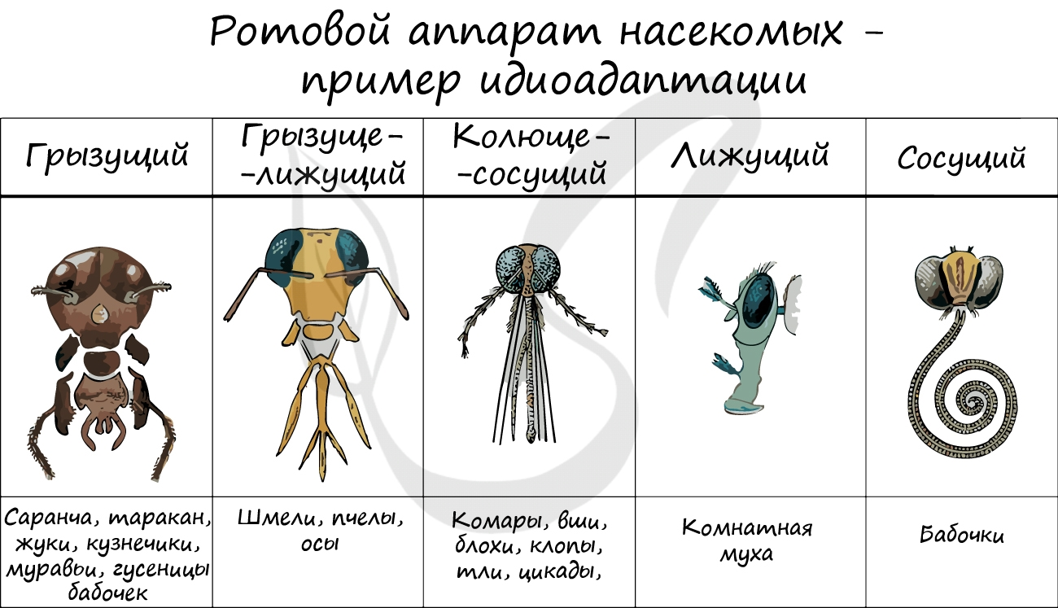

4.Биология насекомых.
Биология насекомых включает следующие основные аспекты:
Внешнее строение. Тело насекомых состоит из трёх отделов: головы, груди и брюшка. На голове находятся усики, антенны, глаза и губы, которые позволяют им ориентироваться в окружающем мире и получать пищу. Грудь чаще всего состоит из трёх отделов, на каждом из которых располагаются по паре ног. На груди также могут быть крылья, которые помогают насекомым летать. Брюшко служит для хранения пищи, обмена газами и регулирования влаги в организме.

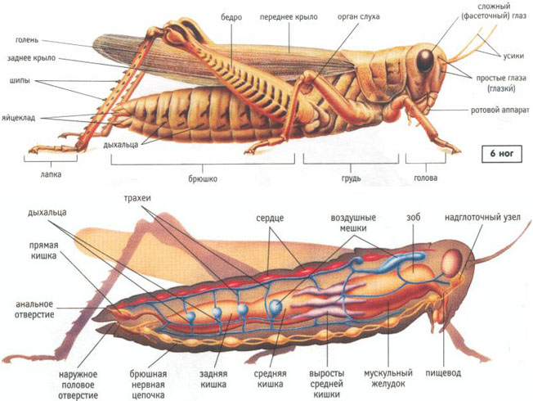

5.Внутреннее строение и способы размножения
- Органы пищеварения. Насекомые имеют простую систему пищеварения, которая включает в себя ротовую полость, пищевод, желудок и кишечник.
- Органы дыхания. Насекомые дышат при помощи трахейной системы, которая состоит из трахей, которые пронизывают всё тело насекомого и доставляют кислород к клеткам.
- Кровеносная система. Насекомые имеют открытую кровеносную систему, в которой кровь циркулирует от органов к тканям и обратно.
- Нервная система. Насекомые имеют простую нервную систему, состоящую из центральной нервной системы (головного мозга и спинного мозга) и периферической нервной системы (нервные волокна, которые распространяются по всему телу).
- Репродуктивная система. Насекомые имеют разнообразные методы размножения, включая внутреннее и внешнее оплодотворение. У самцов насекомых обычно есть гениталии для передачи спермы, а у самок — органы для откладывания яиц.
- Выделительная система. Насекомые имеют простую выделительную систему, которая осуществляет выделение продуктов обмена в виде мочевой кислоты и её производных.
Размножение. Насекомые — раздельнополые животные, иногда с выраженным половым диморфизмом. У многих видов наблюдается сложное половое поведение: брачные «танцы» или полёты, схватки самцов, подношения «подарка» (добычи) самке. Оплодотворение внутреннее.
Развитие. Развитие протекает с превращением, или метаморфозом. Из яйца выходит личинка, которая растёт, претерпевая несколько линек. По типу развития насекомых подразделяют на две группы: с полным превращением (четыре стадии: яйцо, личинка, куколка, взрослое насекомое) и с неполным превращением (три стадии: яйцо, личинка и имаго).
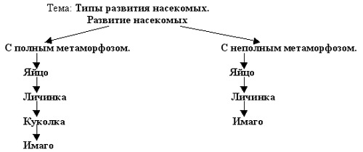
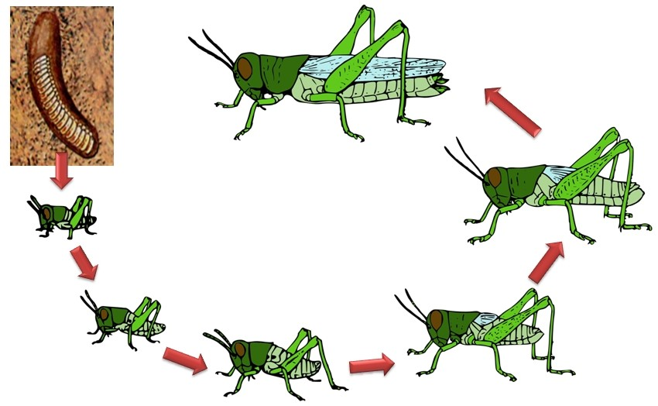

6.Типы яиц и способы откладки.
Типы яиц насекомых разнообразны. Они могут быть овальными (многие жуки и бабочки), удлинёнными (саранчовые, кузнечики, мухи), полушаровидными (совки), бутылковидными (дневные бабочки), боченковидными (некоторые клопы) и пр.. В ряде случаев яйцо может быть снабжено стебельком или ножкой (у медяниц, сетчатокрылых — золотоглазок, хальцид и др.).
Способы откладки яиц также разнообразны. Они могут быть открытыми (откладка на поверхности листьев и других частей растений) или закрытыми (яйца оказываются погружёнными в ткани растений или находятся в почве). Также возможна защищённая кладка, которая характеризуется образованием какого-либо общего прикрытия или общей оболочки. Например, самка непарного шелкопряда группу отложенных яиц перемешивает с войлочком из снятых с конца брюшка волосков, а яблонная моль покрывает группу яиц на ветке яблони щитком из выделений придаточных половых желёз. У тараканов и богомоловых яйца заключены в яйцевую капсулу — оотеку, образовавшуюся из секрета придаточных желёз.
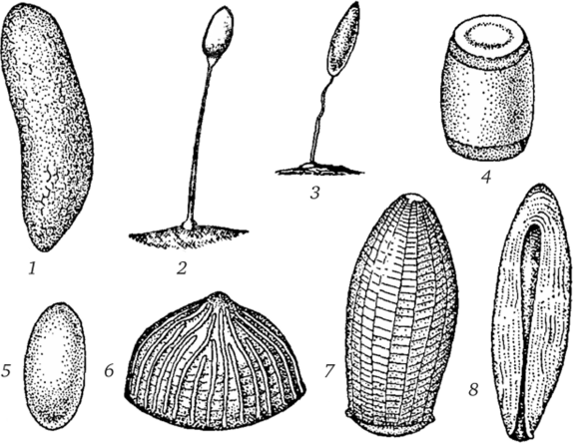

7.Типы личинок и куколок.
Типы личинок насекомых:
- Камподеовидные. Подвижные, обычно тёмноокрашенные хищные личинки некоторых жуков, сетчатокрылых и ручейников с прогнатической головой и тремя парами хорошо развитых грудных ног.
- Червеобразные. Лишены развитых конечностей, а иногда и обособленной головы. К ним относятся личинки некоторых перепончатокрылых, жуков-долгоносиков, блох, двукрылых.
- Гусеницеобразные. Кроме грудных ног, имеют и ложноножки на брюшке. К этому типу относятся личинки бабочек и пилильщиков.
- Проволочники и ложнопроволочники. Упругие и жёсткие личинки жуков-щелкунов и жуков-чернотелок соответственно.
- Циклопоидные. Личинки наездников-яйцеедов, напоминающие низших ракообразных.
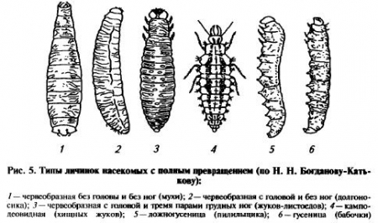
Типы куколок
- Открытые, или свободные. Имеют свободно прилегающие к телу имагинальные придатки (усики, ноги, крылья). Жвалы у куколок могут быть подвижными (сетчатокрылые, скорпионовые мухи, ручейники, зубатые моли) и неподвижными или редуцированными (жуки, перепончатокрылые, блохи, веерокрылые и многие двукрылые).
- Покрытые. Имеют спаянные с телом и полностью неподвижные имагинальные придатки. Свойственны большинству бабочек, некоторым двукрылым, некоторым жукам (например, божьим коровкам) и хальцидам.
- Скрытые. Покрыты затвердевшей несброшенной личиночной шкуркой, которая играет роль оболочки, или ложного кокона. Такой ложный кокон часто называют пупарием. Внутри этого пупария находится типичная открытая куколка. Свойственны лишь высшим двукрылым (круглошовные).
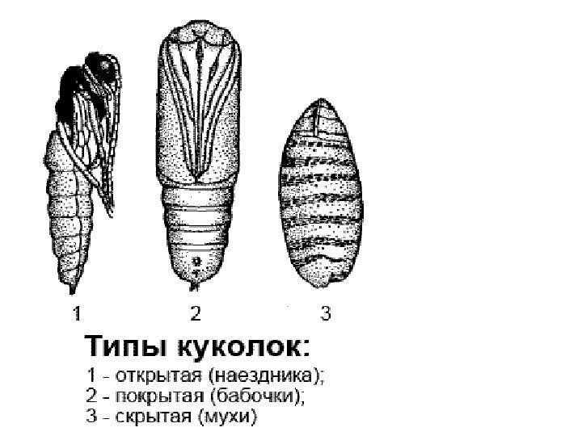
8.Жизненный цикл насекомых.
Жизненный цикл насекомых включает эмбриональное развитие (фаза яйца) и постэмбриональное, сопровождающееся метаморфозом.
Выделяют два основных типа метаморфоза:
- Неполное превращение. Характеризуется прохождением насекомым трёх фаз развития: яйцо, личинка и имаго. Личинки у таких насекомых внешне похожи на взрослых, но отличаются меньшими размерами тела, отсутствием или зачаточным состоянием крыльев и половых придатков.
- Полное превращение. Включает четыре фазы: яйцо, личинка, куколка и имаго. Личинки в этом случае обычно имеют червеобразную или гусеницеобразную форму, а в последней стадии развития превращаются в куколку — покоящуюся форму, внутри которой происходит перестройка организма. Из куколки выходит взрослое насекомое, абсолютно не похожее на личинку.
В фазе личинки у насекомых происходит рост и развитие, а в фазе имаго — размножение и расселение.
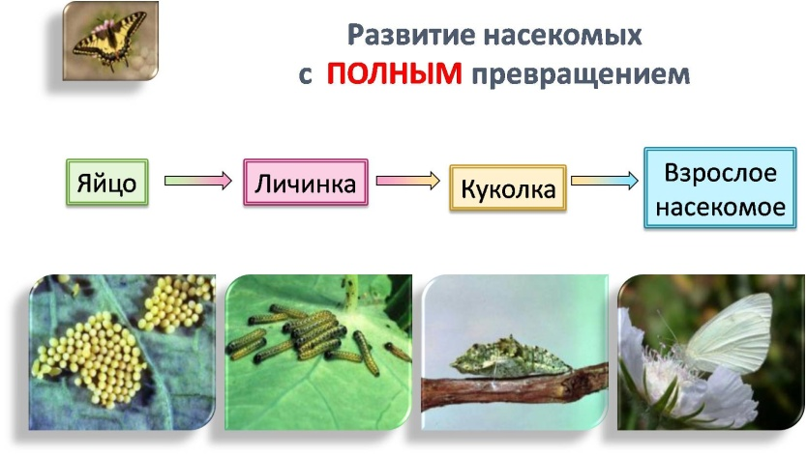
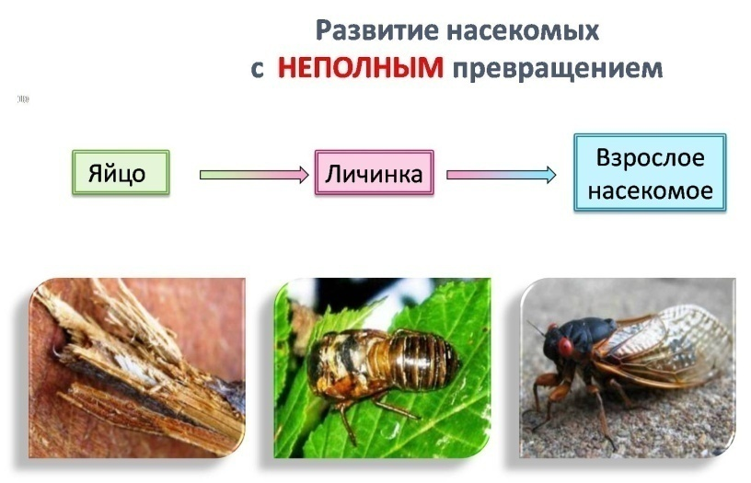
9.Систематика и классификация насекомых.
Систематика — раздел биологии, разрабатывающий теорию классификации и распознавания животных и растительных организмов.
Основная задача систематики — разделить огромное разнообразие особей насекомых на легкораспознаваемые группы, выявить диагностические признаки этих групп и установить различия между сходными группами.
Главными таксонами в систематике являются: вид, род, семейство, отряд, класс и тип. Однако применительно к насекомым этот ряд оказывается недостаточным, вследствие чего широко используются промежуточные систематические категории — подкласс, подотряд, подсемейство, подрод.
Выделяют две большие группы по типу развития, на которые можно разделить насекомых: отряды с полным и неполным превращением.
Насекомые с неполным превращением проходят в своём развитии три стадии: яйцо, личинка, имаго (взрослое насекомое). К данной группе относятся стрекозы, кузнечики, саранча, медведки, тля, палочники, клопы и др..
Насекомые с полным превращением проходят четыре стадии: яйцо, личинка, куколка и имаго. К этой группе относятся бабочки, жуки, мухи.
10.Экология насекомых.

Экология насекомых — наука о том, как насекомые, индивидуально или в сообществе, взаимодействуют с окружающей средой или экосистемой. Насекомые — это самая крупная по видовому разнообразию группа животных (их не менее двух миллионов видов, что численно больше, чем всех прочих животных и растений вместе взятых).
Абиатические и биотические факторы, естественные враги.
Абиотические факторы — компоненты неживой природы, действующие на организмы. К ним относят температуру, свет (освещённость), плотность, давление, влажность воздуха, солевой состав воды, рельеф местности, течение, ветер.
Биотические факторы — компоненты живой природы, формы воздействия живых организмов друг на друга. Любой организм постоянно испытывает прямое или косвенное влияние представителей своего вида или других видов. Это, например, конкуренция за место или пищу, влияние хищников, симбиотические и паразитические отношения.
Естественные враги в контексте биотических факторов — это хищные организмы, которые поедают особей других видов. Хищниками являются не только животные, но и насекомоядные растения, некоторые грибы.

11.Общие сведения о клещах, нематодах, слизнях и грызунах.
Клещи отличаются небольшими размерами (0,2–0,7 мм). У одних клещей тело овальной формы, реже округлое, у других (галловых) — червеобразно удлинённое. У большинства взрослых клещей по 8 членистых ног, лишь галловые клещи имеют по 4 ноги. Усиков и крыльев у клещей нет. Ротовой аппарат устроен в виде хоботка, при помощи которого клещи прокалывают ткани растений и сосут сок.
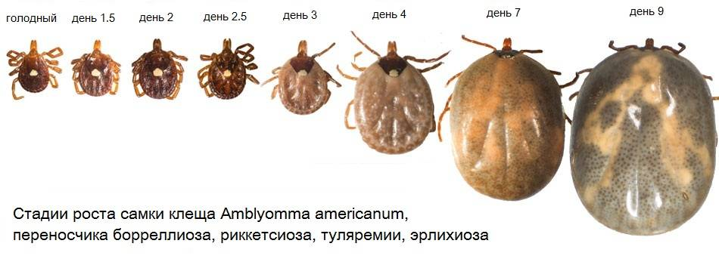

Нематоды относятся к типу круглых червей. Тело их червеобразное, реже шаровидной формы, не сегментировано, округлое в поперечнике. Растительноядные нематоды мелкие, их длина не превышает 2 мм, многие невооружённым глазом не видны. При помощи стилета, находящегося в ротовой полости, нематоды прокалывают ткани растений и питаются их соком.
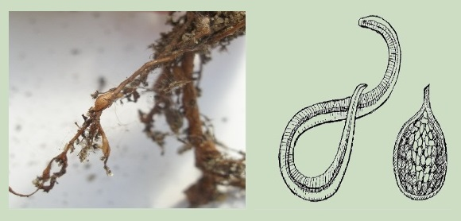

Слизни несегментированное тело покрыто влажной кожей, выделяющей слизь. При помощи тёрки (площадки с хитиновыми зубцами, находящейся в глотке) слизни выедают ягоды земляники, плоды помидоров, соскабливают паренхиму прикорневых листьев. Слизни влаголюбивы, поэтому в наших условиях они размножаются в относительно влажные годы и живут обычно в более увлажнённых местах.

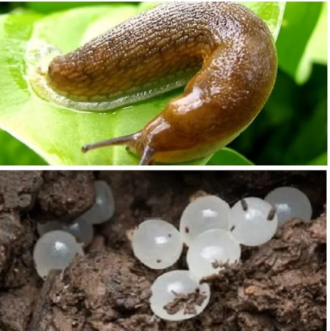

Грызуны плодовые и ягодные культуры могут повреждать зайцы, серая полевка, иногда водяная крыса. Зайцы зимой, редко летом, обгрызают кору штамба и побеги молодых деревьев. Полевки, делая под снегом ходы, обгрызают кору стволов и корней не только молодых, но и старых деревьев.
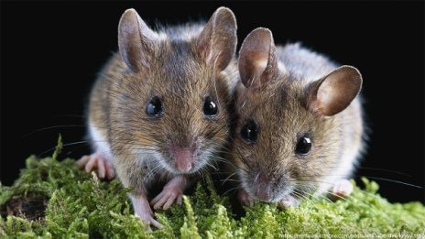
ТЕМА 2: ОСНОВЫ ОБЩЕЙ ФИТОПАТОЛОГИИ И ИММУНИТЕТА РАСТЕНИЙ К БОЛЕЗНЯМ И ВРЕДИТЕЛЯМ.
1.Понятие о болезнях растений.
Болезни растений — это процессы, которые протекают в растении под влиянием разных причин: возбудителей болезней, неблагоприятных условий среды и пр..
Проявляются в нарушении функций (фотосинтеза, дыхания, синтеза пластических и ростовых веществ, тока воды, питательных веществ) и строения организма, вызывая преждевременную гибель растения или поражения отдельных его органов.
В зависимости от причин, вызывающих болезни растений, их делят на неинфекционные и инфекционные:
- Неинфекционные болезни вызываются неблагоприятными для растений условиями: нарушениями режима минерального питания, дефицитом или избытком влаги в почве, воздействием на растение высоких или низких температур и др.. Неинфекционные болезни не передаются от растения к растению.
- Инфекционные болезни включают вирусные, вироидные, фитоплазменные болезни растений, бактериозы, грибные болезни и другие. Основной признак инфекционных болезней растений — способность передаваться от растения к растению.
2.Классификация болезней.
Существует несколько типов классификации болезней растений:
- По возбудителям (вирозы, бактериозы).
- По культурам (болезни злаков, картофеля).
- По месту проявления болезни — местные (локальные) и общие (диффузные).
- По симптомам (пятнистости, гнили).
- По возрасту или фазе развития растений (болезни семян, всходов, взрослых растений).
- По органам растений (болезни листьев, плодов).
- По продолжительности течения (острые и хронические болезни)

3.Основные типы болезней.
- Гнили. При загнивании растений происходит растворение межклеточного вещества, а также оболочек клеток. При этом поражённые ткани и органы растений превращаются в кашицеобразную или сухую порошащуюся массу.
- Увядание. Характеризуется тем, что всё растение или отдельные органы его теряют тургор, увядают и засыхают. Это объясняется недостатком или полным прекращением доступа воды в растение.
- Налёты. Образуются чаще на листьях, могут быть на побегах и плодах. Представляют собой грибницу и спороношение паразита, покрывающие поражённую поверхность сплошь или отдельными участками.
- Некрозы или отмирание тканей и органов растений. Эти болезни возникают в результате местного поражения ткани или отмирания отдельных органов растений. Они могут быть вызваны грибами, бактериями, вирусами и причинами неинфекционного характера.
- Камедетечение (гоммоз) и слизетечение. При этом типе болезней происходит постепенное разрушение и растворение оболочек клеток, с превращением содержимого клетки в жидкость, вытекающую из мест поражения, часто клейкую, постепенно застывающую (камедь).
- Пустулы. Представляют собой подушковидные или слегка приподнятые над субстратом образования, возникающие в результате спороношения некоторых грибов, например ржавчинных.

4.Неинфекционные болезни растений, причины вызывающие их.
Неинфекционные болезни растений возникают в результате неблагоприятных воздействий на растение абиотических факторов внешней среды: температуры, влажности воздуха или почвы, минерального питания и др.. Они не передаются от одного растения другому.
Некоторые причины неинфекционных болезней растений:
- Недостаток питательных веществ. Например, при недостатке азота растения отстают в росте, листья мелкие, бледно-зелёные, плоды мелкие, иногда преждевременно осыпаются. При недостатке фосфора замедляется развитие растений и образование репродуктивных органов, на листьях или их жилках появляются красноватые, фиолетовые пятна или полосы.
- Избыток отдельных элементов. Например, при избытке калия замедляется рост, мельчают плоды, ускоряется их созревание. При избытке в кислых почвах марганца на стеблях и черенках картофеля появляются коричневые пятна, они становятся водянистыми, ломкими.
- Неблагоприятные температуры воздуха и почвы. Влияние высоких температур — череззерница у злаков, ожоги коры ранней весной, запекание корней. Влияние низких температур — вымерзание органов, трещины и морозобойные ожоги плодовых, снижение устойчивости и отставание в росте.
- Недостаток или избыток влаги в почве и воздухе.
- Загрязнение окружающей среды.
Для неинфекционных болезней характерны признаки, которые на растениях проявляются одновременно, массово в пределах всего поля, сада, теплицы. Их развитие можно приостановить, исключив действие неблагоприятного фактора.
5.Инфекционные болезни.
Инфекционные болезни растений — это группа заболеваний, вызываемых патогенными микроорганизмами и способных передаваться от одного растения к другому.
Инфекционные болезни подразделяют на следующие группы:
- Микозы — болезни, вызываемые грибами. Многочисленная группа заболеваний с разнообразной симптоматикой и динамикой развития.
- Бактериозы — болезни, вызываемые бактериями. Как правило, связаны с поражением сосудистой системы, развиваются чаще всего по типу увядания, гнилей.
- Актиномикозы — заболевания, связанные с поражением растений актиномицетами — микроорганизмами, родственными бактериям. Характерный пример — обыкновенная парша картофеля.
- Вирозы — многочисленная группа болезней, вызываемых вирусами. Развиваются по типу карликовости, деформации, мозаик, желтух. У многолетних растений носят хронический характер.
- Вироидозы — болезни, вызываемые вироидами. Эта группа возбудителей, обнаруженная сравнительно недавно, отличается от вирусов отсутствием белкового компонента, повышенной агрессивностью и вирулентностью. Пример вироидоза — готика картофеля.
- Микоплазмозы — возбудителями этой группы болезней являются микоплазмы.
Некоторые инфекционные болезни растений: фитофтороз, чёрная ножка, гнили корневой и вегетативной системы растений, вертициллёз, фузариоз, мучнистые росы (ложная и настоящая)

6.Грибы. Бактерии. Вирусы.
Меры защиты от грибных болезней.
- Агротехнические методы. Соблюдение правил обрезки, удаление растительных остатков, дезинфекция инструментов и почвы.
- Химические методы. Использование фунгицидов в соответствии с инструкцией.
- Биологические методы. Альтернатива химическим препаратам — бактериальные фунгициды, которые безопасны для человека и окружающей среды.
- Создание благоприятных условий для растений. Обеспечение достаточного освещения, вентиляции кроны и полива.
- Использование устойчивых сортов. При выборе сортов для посадки следует учитывать, что некоторые из них более устойчивы к грибным болезням, чем другие.
- Осмотр растений. Регулярный осмотр растений и удаление поражённых листьев, хвои и плодов поможет предотвратить распространение грибных болезней.
- Дезинфекция инструментов. Инструменты, используемые для обрезки растений, должны быть продезинфицированы перед использованием.
- Использование мульчи. Мульчирование почвы поможет сохранить влагу и предотвратить распространение грибных спор по поверхности почвы.
- Санитарная обрезка. Регулярная обрезка растений, заключающаяся в удалении сухих, сломанных, повреждённых, загущающих крону побегов, поможет удалить и поражённые ветви, хвою и листья.
Выбор метода защиты от грибных болезней зависит от конкретной ситуации и типа заболевания. Если нет уверенности в выборе метода, лучше проконсультироваться с экспертом.
Бактерии.
- Патогенные — те, которые всегда приводят к болезни. Такими считаются сальмонелла, бледная трепонема, гонококк.
- Условно-патогенные — микробы, живущие на слизистых, коже, в окружающей среде и при обычных условиях не опасные для здоровья. Но при пониженном иммунитете или других факторах могут приводить к заболеваниям. К этой группе относят, в частности, стрептококк, кишечную палочку, стафилококк.
- Непатогенные — безвредные, иногда полезные для организма человека.
Некоторые бактериальные болезни человека: менингит, ангина, бактериальная пневмония, тиф, туберкулёз, столбняк, холера, дифтерия.
У животных бактерии вызывают бруцеллёз, сибирскую язву.
У растений подобная инфекция вызывает гнили, ожоги, пятнистости, увядание.
Вирусы.
Вирусные заболевания — инфекционные болезни и опухоли, вызываемые значительной частью вирусов. Общие закономерности вирусных инфекций соответствуют наблюдаемым при любом инфекционном процессе.
- Иммунитет растений.
Иммунитет растений — это невосприимчивость растений к болезням в случае непосредственного контакта с возбудителями, способными вызывать данную болезнь, при существовании необходимых для заражения условий.
Врождённый, или естественный, иммунитет делится на пассивный и активный:
- Пассивный иммунитет — свойство растений препятствовать внедрению патогена и развитию его в тканях растения-хозяина. Он существует независимо от наличия паразита и определяется генотипом растения, его структурно-морфологическими, физиологическими и биохимическими особенностями.
- Активным иммунитетом называют свойство растений активно реагировать на внедрение в него паразита и воздействие патогена, проявлять ответные защитные реакции.
Приобретённый, или индуцированный, иммунитет — это свойство растений не поражаться тем или иным возбудителем болезни, возникшее у растений после перенесения заболевания или под влиянием внешних воздействий, особенно условий возделывания растений.
Для повышения иммунитета растений можно использовать агротехнические мероприятия, направленные на организацию оптимальных условий для развития растений, применение химических (удобрения и микроэлементы) и биологических (вакцины) веществ.

ТЕМА 3: ВРЕДОНОСНОСТЬ ВРЕДИТЕЛЕЙ И БОЛЕЗНЕЙ.
1.Вредоспособность и вредоносность вредителей.

Вредоносность вредителей — это ущерб, который они наносят растениям, выражающийся в снижении урожая и качества продукции, а также в гибели растений.
Для оценки вредоносности используют экономический порог вредоносности (ЭПВ). Это плотность популяции вредителя, при достижении которой экономически эффективно применять меры защиты. Для определения ЭПВ учитывают стоимость химических препаратов, необходимых для борьбы с вредителями, себестоимость применения других методов борьбы, ожидаемый уровень урожайности и рыночные цены на сельскохозяйственную продукцию.
Также существует коэффициент вредоспособности, который позволяет оценить потери от вредителя в процентах от потенциальной урожайности. Например, вредоспособность гусениц стеблевого мотылька при раннем и позднем повреждении стеблей проса оценивается в 1,0% и 0,08% потерь от потенциальной урожайности на 1% повреждённых стеблей соответственно.

2.Типы повреждений растений вредителями.

Типы повреждений растений вредителями зависят от особенностей строения их ротовых органов.
Различают повреждения, вызванные насекомыми с грызущим и колюще-сосущим ротовым аппаратом.
Грызущие вредители наносят механические повреждения растениям, они выгрызают отдельные участки ткани растений или съедают их целиком. К таким вредителям относятся различные растительноядные жуки и их личинки, гусеницы бабочек, личинки некоторых пилильщиков и других вредителей.
Вредители с колюще-сосущим ротовым аппаратом питаются растительными соками и вызывают изменение окраски растительных тканей, скручивание и увядание листьев и других органов, а иногда и полное усыхание растений.
Некоторые типы повреждений, которые наносят грызущие вредители:
Объедание хвои, листьев и распускающихся почек. Листья и хвоя могут быть объедены частично или полностью.
Скелетирование. Выедается мякоть листа и оставляются нетронутыми жилки.
Сворачивание листьев. Одни виды насекомых стягивают паутинкой несколько листовых пластинок, внутри такого сплетения находятся гусеницы.
Минирование. Личинки проникают в ткань листа или хвоинки и выедают мякоть.
Выедание коры побегов и веточек, почек изнутри, плодов и семян. Чаще всего это делают молодые гусеницы кольчатого шёлкопряда и златоглазки.
Протачивание ходов под корой, в древесине, побегах и корнях. Ходы протачивают многие вредители — короеды, личинки усачей, златок, долгоносиков.
Перегрызание стеблей сеянцев и саженцев.
Подгрызание корней. Корни подгрызают обитающие в почве вредители — личинки хрущей, проволочники, медведка.
Сосущие вредители — тли, клопы, цикадки, щитовки высасывают сок из растений, что ведёт к изменению окраски листьев, их скручиванию и отмиранию. Некоторые тли, клещи, орехотворки, галлицы вызывают образование галлов, или наростов, в местах повреждения растений.

3.Экономические пороги вредоносности вредителей и болезней.

Экономический порог вредоносности (ЭПВ) — это плотность популяции или степень развития вредного организма, при которой экономически целесообразно применять защитные мероприятия.
Разработка экономических пороговых значений требует знаний о биологии и экологии вредных объектов, их реальной вредоносности, реакции культуры на повреждение. Также необходимо оценить соотношение вероятных потерь урожая и затрат на применение защитных мероприятий.
Пороговые значения обычно определяются как количество насекомых, обнаруженных на единицу площади (или длины ряда). Они обычно выражаются во вредителях на квадратный метр (экз./м²).
ЭПВ различаются в зависимости от зоны возделывания культуры, климатических условий, используемых сортов, уровня агротехники, урожайности и других факторов.

ТЕМА 4: ФИТОСАНИТАРНАЯ ОЦЕНКА АГРОЦЕНОЗОВ И ЕЕ МЕТОДЫ.

1.Методы учета численности вредителей и распространения болезней.

Визуальный метод. Производится непосредственный осмотр и подсчет вредителей и повреждённых ими растений. Метод может быть маршрутным или детальным.
Сезонные грунтовые раскопки. Позволяют определить численность насекомых, зимующих или развивающихся в почве. Данные осенних грунтовых раскопок помогают прогнозировать появление вредителей в следующем году и определить необходимые меры борьбы с ними.
Приборный метод. Основан на использовании различных устройств, например энтомологического сачка, грунтовых ловушек, световых ловушек с приманками.
Учёт вредителей на поверхности почвы. Проводят на полях, свободных от растений или с незначительной вегетационной массой (в фазу всходов).
Учёт вредителей на растениях. Насекомых подсчитывают непосредственно на растениях или после встряхивания на почву, подстилку, в энтомологический сачок.
Для оценки распространения болезней используют шкалу балльной системы, например 4-балльную:
0 - отсутствие поражения,
1 - до 10% поверхности поражено,
2 - 11–25% поверхности поражено,
3 - 26–50% поверхности поражено,
4 - более 50% поверхности поражено.

2.Особенности выявления и учет карантинных объектов.

Подкарантинным объектам, согласно закону, требуются специальные фитосанитарные обследования, контрольные и систематические. Систематические исследования осуществляют физические и юридические лица ООО, ИП, чей род деятельности основан на производстве, переработке, реализации, хранении и других операциях с подкарантинной продукцией. Обследование проводится, чтобы найти объекты карантина, выявить границы очагов, оптимизировать фитосанитарный карантинный режим. Цель – локализовать и ликвидировать очаги. Для фиксирования сведений о действиях фитосанитарных изысканий заводят журнал проведения систематических карантинных фитосанитарных обследований.

3.Методика обследования сельскохозяйственных культур

Методика обследования сельскохозяйственных культур включает различные методы в зависимости от цели исследования.
Фитопатологическое обследование направлено на выявление болезней сельскохозяйственных культур, степени их развития и определение видового состава возбудителей. Оно состоит из трёх основных этапов: подготовительного, полевого и камерального. На подготовительном этапе определяют объекты, подлежащие выявлению, составляют маршруты, готовят формы учёта. Во время полевых работ проводят маршрутное и детальное обследования, получая данные о поражённости сельскохозяйственных культур фитопатогенами, распространённости и развитии болезней на обследуемой площади и на каждой культуре. После сбора полевых данных переходят к их камеральной обработке, выявленные очаги поражения наносят на карту.
Для учёта вредителей сельскохозяйственных культур используют визуальный метод. Производится непосредственный осмотр и подсчёт вредителей и повреждённых ими растений. Маршрутные обследования позволяют выявить заселённость поля тем или иным вредителем или установить их территориальное или социальное размещение. При детальном учёте определяют численность и интенсивность развития вредителей.
Для учёта засоренности полей проводят количественный метод. Поля и участки проходят по наибольшей диагонали и через равные промежутки рандомно накладывают рамки размером 50 см х 50 см (0,25 м²) для рядовых или узкорядных посевов или 125 х 20 см (0,25 м²) для кукурузы и сорго. На полях и участках до 50 га засоренность определяют в 10 точках, от 50 до 100 га — в 15, более 100 га — в 20 точках. Внутри рамок подсчитывают количество сорных растений по видам.
Выбор методики зависит от конкретных задач и условий обследования сельскохозяйственных культур.

ТЕМА 5: АГРОТЕХНИЧЕСКИЙ МЕТОД ЗАЩИТЫ РАСТЕНИЙ
Суть метода состоит в том, чтобы с помощью агротехнических приемов создать экологические условия, благоприятные для сельскохозяйственных культур и неблагоприятные для болезней и вредителей. К основным агротехническим приемам такого рода относятся севооборот и обработка почвы.
1.Севооборот.
Это один из основных агротехнических приемов в защите растений, позволяющий предотвратить накопление вредителей и патогенов в агроценозах. Он предназначен для разрыва пищевых связей вредных организмов и существенного сокращения их численности. При составлении севооборота в первую очередь учитывают биологические особенности вредных организмов, в том числе их пищевую специализацию и продолжительность сохранения на полевом участке.
Для гарантированного устранения трудноискоренимых возбудителей заболеваний и почвенных вредителей культуру возвращают на поле не раньше, чем в почве погибнет основной запас вредных организмов; например, свеклу возвращают на участок, зараженный свекловичной нематодой, через 5—8 лет.
В севообороте следует также учитывать родственные связи кормовых растений вредителей и патогенов. Так, после капусты на участках, зараженных килой, запрещается размещать брюкву, репу, турнепс и другие крестоцветные. После картофеля не следует выращивать томат, а после томата — картофель, так как обе эти культуры поражаются фитофторозом. После многолетних трав, на которых размножились клубеньковые долгоносики, нежелательно выращивать зернобобовые культуры, также повреждаемые ими. Очень важно, кроме того, соблюдать пространственную изоляцию между полями одной и той же культуры разного возраста, полями родственных культур, товарных посевов и семенными участками, чтобы избежать перезаражения.
2.Обработка почвы.
Многие вредители и возбудители болезней растений на определенных стадиях развития связаны с почвой. С помощью таких приемов обработки, как лущение стерни, глубокая зяблевая вспашка, междурядная обработка на пропашных культурах, можно уничтожить многих вредителей, находящихся в почве, и подавить развитие возбудителей, сохраняющихся на растительных остатках, благодаря развитию сапротрофной микрофлоры, в том числе и антагонистов патогенных организмов. Лущение стерни злаковых после уборки урожая провоцирует появление всходов падалицы, которая заселяется яйцами злаковых мух. Последующая зяблевая вспашка уничтожает всходы вместе с вредителями. При вспашке с отвалом пласта многие насекомые перемещаются в глубокие слои пахотного горизонта, откуда они впоследствии не выбираются. При культивации пропашных культур механически уничтожаются кладки яиц и мелкие личинки, сорняки, улучшаются физические свойства почвы, что создает благоприятные условия для роста и развития растений, повышения их устойчивости к вредным организмам.
3.Удобрения.
Неправильное применение удобрений может быть причиной снижения устойчивости растений к болезням и вредителям. Избыточное внесение азота на злаковых культурах повышает плодовитость злаковых тлей и трипсов. При внесении одного азота или при избыточных его дозах пшеница сильнее поражается ржавчиной, вместе с тем калийные и фосфорные удобрения, а также микроэлементы играют защитную роль. Микродозы соединений меди снижают поражаемость картофеля фитофторозом, борсодержащие удобрения предотвращают гниль сердечка свеклы, обработка семян зерновых культур солями молибдена повышает устойчивость к ржавчине, головне и другим болезням. Известкование кислых почв уменьшает пораженность капусты килой и черной ножкой, свеклы - корнеедом. Внесение в почву органических удобрений почти всегда уменьшает численность паразитических нематод: навоз, компост и зеленые удобрения улучшают структуру почвы, положительно влияют на развитие почвенной микрофлоры и способствуют размножению хищных грибов, а также хищных почвенных членистоногих питающихся нематодами.
4.Сроки посева, посадки и уборки урожая.
Соблюдение оптимальных сроков посева и уборки сдерживает появление и развитие ряда вредителей и заболеваний. В большинстве случаев оптимально ранний посев обеспечивает более высокий урожай и меньшую пораженность растений. Пройдя особенно уязвимые для вредителей стадии развития, растения становятся более выносливыми к повреждениям. Яровая пшеница при раннем сроке посева меньше поражается корневыми гнилями, злаковыми мухами и злаковыми трипсами. Посев озимой пшеницы в оптимально поздние сроки позволяет избежать сильного заселения злаковыми мухами. Ранняя посадка раннеспелых сортов картофеля позволяет убрать урожай до массового развития фитофтороза, однако при этом следует учитывать, что при посадке картофеля в непрогретую почву усиливается его заболеваемость ризоктониозом.
ТЕМА 6: БИОЛОГИЧЕСКИЙ МЕТОД БОРЬБЫ
1.Сущность биологического метода борьбы с вредителями и болезнями.
Сущность биологического метода борьбы с вредителями и болезнями заключается в использовании живых организмов для воздействия на вредителей растений, возбудителей их болезней и сорняки.
Для этого применяются:
Энтомофаги и акарифаги (животные, питающиеся клещами), истребляющие вредителей.
Фитофаги, поедающие сорняки.
Различные микроорганизмы (бактерии, грибы, простейшие) и вирусы, вызывающие болезни сорняков и вредителей растений.
Биологические средства предназначены не для полного истребления популяции вредного организма, а лишь для снижения её плотности с целью уменьшения наносимого вреда.

2.Основные полифаги и акарифаги.
Полифаги имеют широкий спектр жертв. Некоторые виды полифагов:
Амблисейус кукумерис (Amblyseius cucumeris) — хищный клещ, полифаг для биологической борьбы с трипсом и растительноядными клещами. Применяется в комплексной системе защиты овощных, плодовых культур и декоративных растений.
Неосейулюс калифорникус (Neoseiulus californicus) — полифаг с узкой специализацией. Среди жертв хищника явно выделяется паутинный клещ.
Акарифаги питаются клещами. Некоторые виды акарифагов:
Фитосейулюс персимилис (Phytoseiulus рersimilis) — агрессивный хищный клещ, один из основных в комплексной программе борьбы с паутинным клещом в защищённом грунте на овощах и плодово-ягодных культурах, а также декоративных растениях.
Амбилейсеус андерсони (Amblyseius andersoni) — акарифаг, специализирующийся на паутинном клеще, но при этом являющийся полифагом с большим списком жертв.

3.Использование трихограммы.
Трихограмма используется в биологической борьбе с вредными чешуекрылыми на зерновых, технических, зернобобовых и овощных культурах. Это мелкое (3–6 мм) насекомое, яйцеед, личинки которого развиваются за счёт питания содержимым яйца вредного насекомого. Это приводит к гибели «хозяина» на начальной стадии развития, когда вредитель ещё не успел нанести ущерб растению.
Некоторые способы использования трихограммы:
Против совок, белянок, огневок и лугового мотылька на посевах овощных и технических культур выпуск трихограммы проводится трижды: в начале яйцекладки вредителя и через каждые 5–7 дней.
Против стеблевого кукурузного мотылька расселение трихограммы на посевах кукурузы проводится как минимум дважды — в начале яйцекладки вредителя и повторно через 7–10 дней, в зависимости от интенсивности лёта вредителя и количества яйцекладок.
Использование трихограммы — экологически чистый метод защиты растений, который не наносит вреда окружающей среде и сохраняет биоразнообразие.

4.Половые феромоны.
Половые феромоны — средство коммуникации между особями разного пола. Выделенные особями одного пола, они провоцируют у особей противоположного пола определённое поведение, приводящее к спариванию.
Половые феромоны самцов обычно действуют на самок как афродизиаки и вызывают половое возбуждение. Феромоны самок, в свою очередь, вызывают у самцов возбуждение, сопровождаемое сложным брачным поведением, приводящим к спариванию.
В составе феромонов представителей различных отрядов преобладают следующие группы химических веществ:
у равнокрылых, двукрылых, чешуекрылых — эфиры карбоновых кислот;
у термитов — терпеноиды;
у перепончатокрылых — кетоны и альдегиды.
Обычно феромон насекомого состоит из смеси химических веществ, представленной основными компонентами (от одного до трёх) и несколькими, иногда более десяти — минорными компонентами.
Пример полового феромона — бомбикол, половой аттрактант самок тутового шелкопряда, который был идентифицирован в 1961 году.

5. Биопрепараты.
Биопрепараты — это препараты на основе живых микроорганизмов (бактерий, грибов и других), а также их метаболитов, предназначенные для улучшения характеристик почвы и защиты растений от болезней и вредителей.
Виды биопрепаратов и их применение:
Бактериальные препараты (например, «Ризоторфин», «Азотобактерин») — улучшают азотное питание растений, повышая урожайность.
Фосфатмобилизующие препараты (например, «Фосфобактерин») — способствуют разложению фосфатов, увеличивая их доступность для растений.
Микоризные препараты (например, «МикоВитал») — увеличивают площадь контакта корневой системы с почвой, улучшая всасывание питательных веществ.
Препараты на основе гуминовых кислот (например, «Гуми») — стимулируют рост растений, улучшая состояние почвы и поддерживая её плодородие.
Основные преимущества биопрепаратов: натуральность, высокая результативность, избирательность действия, экологическая безопасность и отсутствие привыкания у насекомых.
Биопрепараты безопасны для человека, животных, растений и окружающей среды.

6.Мероприятия по охране, привлечению и размножению насекомоядных

Создание и размещение искусственных убежищ. Для этого устанавливают кормушки, поилки-купалки, развешивают скворечники и дуплянки. Важно обслуживать убежища: чистить, ремонтировать, ослаблять крепёж, чтобы не навредить дереву-опоре.
Посадка кустарников. Например, ирги, которые служат природным укрытием для мелких птиц и источником дополнительного корма. Саженцы высаживают во дворах школ, жилых районов, парках.
Реабилитация насекомоядных животных. Для этого оборудуют ферму насекомых, закупают брудеры и инкубаторы для выкорма и передержки животных.
Посещение нектароносных растений. Его проводят в непосредственной близости от лесных участков, на которых возникают очаги вредных насекомых, или по опушкам этих участков.
Запрет на рубки ухода в молодняках и уборку куч хвороста. Эти действия часто ведут к разрушению гнёзд птиц.
Разъяснительная работа. Её проводят среди населения о пользе птиц как защитников леса. Для этого используют радио, телевидение, печать, плакаты, листовки и другие средства пропаганды.

7.Микробиологический метод борьбы с вредными насекомыми.
Микробиологический метод борьбы с вредными насекомыми основан на использовании энтомопатогенных микроорганизмов, которые являются возбудителями болезней насекомых или образуют вещества, обладающие энтомоцидным действием.
В зависимости от группы микроорганизмов, изготавливаемые микробиопрепараты бывают бактериальными, грибными, вирусными и другими.
Примеры используемых микроорганизмов:
Энтомопатогенные бактерии. Например, различные подвиды бактерии Бациллюс турингиензис (Bacillus thuringiensis). На их основе производятся биопрепараты с широким спектром действия на вредителей из отрядов чешуекрылых, жесткокрылых, двукрылых.
Энтомопатогенные грибы. Например, гриб метаризиум, который поражает более 70 видов насекомых.
Энтомопатогенные вирусы. Определённый вирус поражает только один вид насекомого. Заражение вирусом происходит при питании вредителя. Попав в кишечник, вирус размножается и приводит к гибели насекомого.

ТЕМА 7: ФИЗИЧЕСКИЙ И МЕХАНИЧЕСКИЙ МЕТОДЫ БОРЬБЫ.
1.Термический способ обеззараживания семенного материала и почвы.

Термический способ обеззараживания семенного материала заключается в кратковременном прогревании семян в горячей воде. Высокая температура уничтожает вредные микроорганизмы, способствует быстрому прорастанию семян и более раннему началу плодоношения растений.
Для томатов, огурцов, капусты метод подходит так: семена в марлевом мешочке помещают в термос с горячей водой (50 °C) и оставляют на 20 минут. После термообработки семена охлаждают в холодной воде (2–3 минуты) и подсушивают.
Для семян, которые долго прорастают (морковь, петрушка, укроп, сельдерей, пастернак), горячая вода смывает эфирные масла с их оболочек, способствуя более быстрым всходам.
Термический способ обеззараживания почвы заключается в прогревании от почвообитающих вредных организмов. Прогреванием почвы можно уничтожать семена сорняков, вирусы, бактерии, грибы, нематоды. Чаще всего обогрев производят паром.
При использовании сушилок нагрев следует производить в щадящем режиме при температуре около 35 °C, чтобы предотвратить перегрев семян и не навредить проросшим росткам.

2.Использование в борьбе с насекомыми высоких и низких температур.

Использование высоких температур в борьбе с насекомыми основано на том, что при высоких температурах начинается сворачивание белка (денатурация), из-за чего все функции организма нарушаются и насекомое погибает.
Например, для уничтожения тараканов используют тепловую пушку. Перед проведением процедуры важно убрать из дома животных, птиц, растения, вынести предметы, которые могут быть испорчены воздействием высоких температурных режимов.
Также для борьбы с насекомыми применяют метод горячего тумана. Он подразумевает использование специального препарата, нагретого выше 55 градусов.
Использование низких температур в борьбе с насекомыми, например вымораживание, имеет свою ограниченность. Многие насекомые более устойчивы к низким температурам, чем к высоким. В это время у насекомых замедляется метаболизм, и они переходят в состояние анабиоза — пониженной жизненной активности вплоть до её полной внешней остановки
Важно учитывать, что воздействие низкими температурами может негативно сказаться на отопительной системе и других инженерных сооружениях дома.
Для полного избавления от насекомых рекомендуется обратиться к профессионалам.
3.Лучевая стерилизация насекомых.

Лучевая стерилизация насекомых — метод борьбы с вредителями, при котором на насекомых воздействуют излучением, чаще всего гамма-лучами.
Механизм действия: размноженных в искусственных условиях насекомых (в стадии куколки или имаго до спаривания) облучают дозами, которые вызывают у них изменения в генеративных органах и половых клетках, приводящие к бесплодию. Затем стерильных самцов или самок выпускают в зону обитания аналогичных видов в количествах, которые в несколько раз превышают численность природных популяций.
Результат: при спаривании стерильных самцов с дикими самками потомство не появляется, что сокращает популяцию вредителей.
Преимущества метода: безвреден для человека и домашних животных, действует избирательно против вредителя, не вызывает появления устойчивых популяций.
Метод стерилизации насекомых с использованием излучения (SIT или SIRM) впервые был разработан в США и применяется уже почти 50 лет.

4.Механический метод борьбы.

Механический метод борьбы с вредителями включает мероприятия, направленные на физическое истребление вредных насекомых, а иногда и возбудителей заболеваний, и на создание препятствий для проникновения вредителей к плодовому дереву или на его крону.
Некоторые примеры механических методов:
Снятие с веток и сжигание зимних гнёзд златогузки и боярышницы.
Навешивание на штамбы ловчих поясов.
Ручной сбор и уничтожение колорадского жука, гусениц капустной белянки и т. д..
Установка ловушек с приманками. В качестве приманки используют тесто, хлеб, мясо и другие продукты, привлекательные для вредителя. К ним подмешивают отравляющее вещество, которое парализует нервную систему особи или иным образом способствует её гибели.
Удаление больных растений, устройство преград, препятствующих движению вредителей, клеевых колец, ловчих поясов.

Удаление больных растений, устройство преград, препятствующих движению вредителей, клеевых колец и ловчих поясов — это приёмы механического метода борьбы с вредителями и болезнями растений.
Удаление больных растений включает в себя, например, обрезку больных и засохших ветвей и побегов, уход за кронами, выборку деревьев, заселённых стволовыми вредителями. Также удаляют деревья, усыхающие от грибных болезней, и кустарник, который является передатчиком инфекционных заболеваний.
Устройство преград включает в себя, в частности:
Ловчие канавки. Это приспособления в форме канавок, которые применяют для ловли и уничтожения вредителей, переползающих с заражённых площадей, с мест зимовки или размножения.
Барьерные пояса. Это гофрированный картон шириной 20–25 см, разрезанный поперёк бороздок и намазанный канцелярским клеем. К поясу приклеивают слой стекловаты толщиной 1–1,5 см. Готовый ловчий пояс фиксируют на стволе дерева сначала шпагатом, затем мягкой проволокой.
Клеевые кольца используют в качестве преград при передвижении бескрылых насекомых или гусениц, взбирающихся по стволам в кроны деревьев. Перед накладкой колец кору деревьев сглаживают. На деревья с тонкой корой накладывают кольца из плотной непромокаемой бумаги. Для клеевых колец применяют незастывающий гусеничный клей.
Ловчие пояса готовят из гофрированной бумаги, ткани, старых газет, сложенных в несколько раз. Они представляют собой полоски шириной 20 см и длиной по охвату дерева. Ловчие пояса накладывают на ствол дерева и фиксируют жгутами сверху и снизу. Их накладывают в середине июня до середины августа, просматривают каждые 7–10 дней. Старые пояса снимают и сжигают, заменяя на новые.

5.Применение капканов в борьбе с грызунами.

Капканы относятся к механическим методам борьбы с грызунами. Это специальные приспособления с приманками, попав в которые животное не способно выбраться обратно.
Некоторые особенности применения капканов:
Выбор размера. Существуют крысиные капканы большого размера и мышиные — малого.
Установка. Капканы располагают недалеко от входных отверстий нор, вдоль стен.
Подбор приманки. Запах и вид приманки должны привлекать грызунов. В качестве приманки используют хлеб с растительным маслом или салом, кусочки колбасы, рыбы, сыра.
Уход за ловушками. Капканы должны быть чистыми и в исправном состоянии.
Смена приманки. В тёплое время года её меняют через 1–2 дня, в холодное — через 3–4 дня.
Способ применения капканов эффективен для ловли единичных особей. Владельцу территории приходится каждый день осматривать ловушки, убирать трупы и обновлять приманку.
Капканы нельзя расставлять там, где ходят домашние питомцы.

ТЕМА 8: ХИМИЧЕСКИЙ МЕТОД БОРЬБЫ
1.Сущность химического метода борьбы с вредителями, болезнями и сорняками.
Сущность химического метода борьбы с вредителями, болезнями и сорняками заключается в уничтожении вредных организмов с помощью различных химических препаратов (пестицидов).
1.Классификация пестицидов.
Пестициды классифицируют по разным параметрам, в том числе по химическому составу, объектам применения, способу проникновения в организм и характеру действия.
По химическому составу выделяют следующие группы пестицидов:
Неорганические. К ним относится, например, сера и известь.
Органические. В свою очередь, органические пестициды подразделяются на хлорорганические, фосфорорганические, металлоорганические и другие.
По назначению различают, например, такие группы пестицидов:
Акарициды — для борьбы с клещами.
Инсектициды — для борьбы с вредными насекомыми.
Гербициды — для борьбы с нежелательной растительностью.
Зооциды — для борьбы с вредителями из числа позвоночных (например, родентициды — с грызунами, ратициды — с крысами).
Нематоциды — для борьбы с нематодами.
Моллюскоциды — для борьбы с вредными моллюсками (лимациды — для борьбы с голыми слизнями).
Фунгициды — для уничтожения патогенных грибов, являющихся возбудителями болезней растений.
Дефолианты — вещества, ускоряющие старение и опадение листьев растений.
Десиканты — вещества, высушивающие растения на корню.
Химический метод имеет ряд преимуществ, таких как высокая биологическая эффективность, быстрый результат, механизация применения и высокая экономическая эффективность. Однако при его использовании необходимо соблюдение регламентов и технологий, чтобы избежать развития устойчивых видов вредных организмов и загрязнения окружающей среды.

2.По способу проникновения в организм вредителей различают пестициды:
Кишечные — проникающие через ротовые органы и кишечник.
Контактные — действующие в месте соприкосновения.
Фумигантные — попадающие в организм в паро- или газообразном состоянии через дыхательные пути.
Системные — способные всасываться и передвигаться по сосудистой системе растений или животных.
По степени опасности согласно российской гигиенической классификации, пестициды подразделяют на 4 класса:
1-й класс — чрезвычайно опасные.
2-й класс — высокоопасные.
3-й класс — умеренно опасные.
4-й класс — малоопасные.
В некоторых случаях пестициды объединяют в группы в зависимости от фазы развития вредного организма, против которого они применяются. Например, овициды — пестициды, убивающие яйца насекомых, клещей, ларвициды — уничтожающие их личинки.

3.Особенности действия пестицидов на вредные и полезные организмы, растения.
Пестициды, предназначенные для уничтожения вредителей, могут поражать виды, не являющиеся мишенью, такие как растения, животные и люди.
Некоторые особенности действия пестицидов на вредные организмы:
Выработка резистентности. Практически все виды насекомых вырабатывают устойчивость к используемым пестицидам.
Уничтожение насекомых-опылителей. Около 80% всех цветковых растений опыляются насекомыми, которые составляют всего около 20% всех видов насекомых.
Отравление грызунов. Кишечные инсектициды и родентициды вызывают отравление вредных насекомых и грызунов при поступлении в организм через желудочно-кишечный тракт вместе с пищей.
Некоторые особенности действия пестицидов на растения:
Угнетение развития. Только 1–2% от использованного препарата оказывает полезное действие. Остальная часть остаётся на растении, угнетая его развитие, сокращая период вегетации и плодоношения.
Изменение пищевой ценности. Многие пестициды изменяют пищевую ценность растений, например, в моркови отсутствует каротин, в яблоках — ферменты и витамины.
Повреждение структуры. Пестициды способны изменить техническую структуру растений, вызвать повреждения, стерильность, морфозы вегетативных генетических органов.
Ухудшение качества продукции. Пестициды могут ухудшать качество продукции (вкус, запах) и накапливаться в урожае.
На воздействие пестицидов на организмы влияют физико-химические свойства вещества, доза, биологические особенности организма, а также факторы внешней среды.

4. Способы применения пестицидов.
Некоторые способы применения пестицидов:
Опыливание. Нанесение пестицида в пылевидном состоянии на обрабатываемую поверхность с помощью специальных аппаратов.
Опрыскивание. Раствор пестицида в виде мелких капель наносится на обрабатываемую поверхность с использованием различных опрыскивателей: ручных, транспортных и авиационных.
Протравливание. Обработка семян и посадочного материала.
Использование приманок. Их раскладывают в зоне, где обитают грызуны.
Фумигация. Введение пестицида в виде газа или пара в среду обитания вредных организмов.
Обработка пеной. Пестициды наносятся в виде воздушных эмульсий с использованием особых пенообразующих устройств.
Выбор способа применения зависит от типа растения и вида вредителя, которому оно подвержено.

5.Предпосевная обработка семян и посадочного материала.
1.Методы предпосевной обработки.
Сортировка. Нужно выбрать наиболее крупные и здоровые семена, при этом убрать повреждённые и мелкие. Для исключения «пустых» семян их помещают в солевой раствор (30–40 г соли на литр воды), тщательно перемешивают. Через 10 минут семена, всплывшие на поверхность, извлекают и убирают. Оставшиеся семена тщательно промывают в проточной воде и высушивают.
Обеззараживание. Посадочный материал может содержать споры грибков. Простой и доступный способ обеззараживания семян — замочить их в растворе марганцовки. Для этого нужно растворить 1 г марганцовки в 100 г воды, получить 1% раствор, добавить семена и оставить их в растворе от 20 до 40 минут. Затем промыть семена водой и высушить.
Термообработка. Высокая температура уничтожает вредные микроорганизмы, способствует быстрому прорастанию семян и более раннему началу плодоношения растений. Этот метод подходит для томатов, огурцов, капусты и семян, которые долго прорастают (морковь, петрушка, укроп, сельдерей, пастернак). Семена в марлевом мешочке помещают в термос с горячей водой (50 °C) и оставляют на 20 минут. После термообработки семена охлаждают в холодной воде (2–3 мин) и подсушивают.
Замачивание и проращивание. Необходимо поместить семена во влажную ткань или салфетку и оставить в тёплом месте, сажать в грунт набухшими или проклюнувшимися.
Скарификация. Это частичное нарушение целостности семенной оболочки, которое ускоряет процесс прорастания и увеличивает всхожесть семян.
Обработка стимуляторами роста. Увеличит всхожесть семян и повысит устойчивость рассады к неблагоприятным условиям окружающей среды.
Каждый метод предпосевной подготовки имеет свои особенности и применяется в зависимости от типа культуры, а также от состояния посевного материала и условий выращивания.

2.Мероприятия по охране окружающей среды в условиях широкого использования химических средств защиты растений.
Совершенствование ассортимента пестицидов. Необходимо уменьшать токсичность препаратов для человека и теплокровных животных, снижать их негативные свойства, повышать избирательность действия.
Использование оптимальных способов применения пестицидов. Например, предпосевная обработка семян, искореняющие ранневесенние и позднеосенние обработки, ленточные или полосные обработки, внесение гранулированных препаратов.
Оптимизация использования пестицидов. Необходимо учитывать экономическую целесообразность их применения для подавления популяций, определять экономический порог вредоносности для каждого вида вредного организма и зоны.
Строгое соблюдение регламента применения пестицидов. Это основано на всестороннем изучении санитарно-гигиенических характеристик препаратов и условий обеспечения безопасности при работе.
Использование высокоизбирательных препаратов. Они токсичны для определённых вредных видов и малоопасны для их естественных врагов.
Ограничение применения персистентных пестицидов. Следует шире использовать быстроразрушающиеся соединения, внося их в рядки, гнезда, лунки и тем самым сокращая норму расхода.
Соблюдение мер безопасности. Необходимо использовать средства индивидуальной защиты, соблюдать установленные сроки выхода на обработанные поля.
Соблюдение санитарных разрывов. Нужно учитывать розу ветров и возможность изменения направления воздушных потоков в период проведения работ, чтобы исключить загрязнение пестицидами атмосферного воздуха и водоёмов.
Для оценки состояния окружающей среды в зоне применения пестицидов проводят химический и биологический мониторинги.

3.Инсектициды.
Инсектициды — химические препараты, предназначенные для уничтожения насекомых. Термин образован от латинских слов insect — «насекомое» и cide — «сокращать», то есть дословно его можно перевести как «средство для сокращения численности насекомых».
Инсектициды различают по происхождению, составу, принципу действия, методу применения и форме выпуска:
По происхождению бывают химические и биологические инсектициды. В первом случае действующее вещество — химикаты, во втором — микроорганизмы и биотоксины направленного действия.
По составу различают неорганические средства, содержащие мышьяк, барий, цинк, и органические на основе хлора и фосфора. Также встречаются препараты растительного происхождения.
По принципу действия различают четыре группы инсектицидов:
Кишечные — проникают в организм со съеденной пищей.
Контактные — проникают через кожные покровы вредителей.
Системные (внутрирастительные) — препаратами обрабатывают почву, откуда они поглощаются корнями и накапливаются в растительных тканях, делая растение ядовитым для насекомых.
Дыхательные (фумиганты) — газообразные инсектициды проникают в организм через дыхательные пути.
По методу применения существуют средства для опрыскивания, опыления, фумигации, протравления.
По форме выпуска препараты выпускают в виде эмульсий, суспензий, лосьонов, аэрозолей, порошков, липких лент, пластин, спиралей и пр..
Инсектициды используют в сельскохозяйственной промышленности, животноводстве, туризме, ресторанном сервисе, быту.
Абсолютно безопасных для человека инсектицидов не существует, поэтому применять их нужно, лишь когда возникает крайняя необходимость. Во время использования нужно соблюдать технику безопасности.

4.Комплексное применение пестицидов.
Комплексное применение пестицидов в сельском хозяйстве предполагает комбинирование различных химических средств защиты растений.
Некоторые цели такого подхода:
Расширение спектра действия пестицида на различные виды вредных организмов.
Повышение токсичности препарата по отношению к вредным организмам.
Увеличение продолжительности защитного действия пестицида.
Снижение токсического действия препарата на защищаемое растение.
Устранение отрицательных последствий химических обработок.
Получение максимального экономического эффекта при использовании пестицидов.
Для комплексного применения используют баковые смеси — комбинации препаратов, которые позволяют одновременно уничтожить сорняки, вредителей и болезни.
Существуют два основных вида смесей: выпускаемые химическими предприятиями в готовом виде (заводские смеси, комбинированные препараты) и приготовленные непосредственно перед опрыскиванием (баковые смеси).
Однако совместное использование пестицидов в ряде случаев может приводить к отрицательным результатам. Например, менее активный компонент смеси может вытеснять более активный с места действия и снижать токсичность смеси.
Использование пестицидов в смесях целесообразно только при совпадении сроков обработки каждым компонентом и их физико-химической совместимости.

5.Понятие о гербицидах.
Гербициды (от лат. herba — трава и caedo — убиваю) — химические вещества, применяемые для уничтожения растительности.
По характеру действия на растения делятся на:
Гербициды сплошного действия, убивающие все виды растений. Применяют для уничтожения растительности вокруг промышленных объектов, на лесных вырубках, аэродромах, железных и шоссейных дорогах, под высоковольтными линиями электропередачи, в дренажных каналах, прудах и озёрах.
Гербициды избирательного (селективного) действия, поражающие одни виды растений и не повреждающие другие. Используют для защиты культурных растений от сорняков (химическая прополка).
Основной способ применения гербицидов — опрыскивание.

6.Дефолианты и десиканты.
Десиканты-химические препараты из группы пестицидов, вызывающие обезвоживание тканей растений, что ускоряет их созревание и облегчает уборку урожая. Используют в посевах рапса, подсолнечника, картофеля, клещевины, клевера, капусты, льна и др.
Дефолиант (от лат. de - от, возврат и folium - лист) - вещество, вызывающее опадение листьев растений. Дефолианты обладают свойствами гербицидов, в определенных концентрациях вызывая опадание листьев, при этом жизнеспособность растений остается высокой. В небольших дозах данные вещества могут оказать стимулирующее воздействие на рост, а в других дозах — вызвать его торможение или даже гибель самого растения.

7.Регуляторы роста растений.
Регуляторы роста растений — это препараты, которые ускоряют обменные процессы, стимулируют набор зелёной массы, положительно влияют на корнеобразование и укрепляют корни растений.
Регуляторы роста бывают синтетического и биологического происхождения. В состав биологически активных препаратов входят минералы, витамины, аминокислоты, полисахариды, фитогормоны.
Некоторые виды регуляторов роста и их функции:
Ауксины. Отвечают за распределение полезных веществ по всему растению, развитие корневой системы и клеточный рост.
Гиббереллины. Стимулируют прорастание семян, цветение и плодоношение, а также накапливают полезные вещества в растениях.
Цитокинины. Отвечают за пробуждение и рост почек, деление клеток, регулирование процесса старения листьев.
Брассины (брассиностероиды). Поддерживают иммунную систему растений, помогают лучше адаптироваться к неблагоприятным условиям произрастания, повышают устойчивость к заболеваниям.
«Бутон». Стимулирует быстрое прорастание семян, цветение и плодоношение. Подходит практически для всех огородных культур, плодовых деревьев и кустарников.
«Гетероауксин». Способствует наращиванию мощной корневой системы. Применяется перед высадкой рассады на грядки, при черенковании, для реанимации плохо прижившихся растений.
«Почкорост». Стимулирует рост почек и деление клеток. Используется для обработки плодовых деревьев, декоративных кустарников, комнатных цветов.
«Эпин Экстра». Имеет широкий спектр действия: ускоряет прорастание семян, применяется для укоренения после пересадки рассады, для повышения иммунитета ослабленных растений, для омоложения старых растений.
Важно помнить, что действие регуляторов роста кратковременно. После обработки культур стимуляторами необходимо следить за состоянием насаждений. Если препарат оказывает обратное действие, нужно заменить его на средство с другим составом.

ТЕМА 9 :КАРАНТИН РАСТЕНИЙ
1.Цель карантина растений.
Цель карантина растений — защита растительных ресурсов страны от проникновения и распространения опасных вредителей, болезней и сорняков сельскохозяйственных культур.

2.Внешний карантин.
Внешний карантин растений — это система государственных мероприятий, направленных на охрану растительных ресурсов страны от завоза из зарубежных государств карантинных сорных растений, вредителей и болезней.
Задача внешнего карантина — предупредить ввоз в страну отсутствующих карантинных объектов и предотвратить вывоз с экспортируемым материалом карантинных объектов, обусловленных договорами стран-импортёров.
Мероприятия по внешнему карантину включают досмотр импортных грузов, при необходимости — проведение лабораторной экспертизы, обеззараживание продукции, её уничтожение или возвращение поставщику.
Некоторые виды продукции, на которую распространяются карантинные мероприятия: семена, живые растения, гербарии растений, неокоренная древесина, поделочная древесина и изделия из неё, образцы почв.

3.Внутренний карантин.
Внутренний карантин растений — система карантинных мероприятий, направленных на предотвращение распространения карантинных объектов внутри страны, своевременное выявление, локализацию и ликвидацию очагов карантинных объектов.
Мероприятия по внутреннему карантину:
систематическое обследование сельскохозяйственных угодий, мест хранения и переработки продукции и прилегающих к ним территорий;
установление очагов карантинных организмов, их локализация с последующей ликвидацией;
контроль за перевозками растительных грузов внутри страны и за её пределами.
При обнаружении очага карантинных организмов на хозяйство или на район налагаются карантинные меры, то есть особые меры по реализации продукции.
Карантинная служба управляется центральным аппаратом Россельхознадзора.

4.Организация Государственной службы по карантину растений.
Государственная служба по карантину растений в Российской Федерации образована государственными инспекциями и другими подразделениями. В её состав входят, например:
Всероссийский научно-исследовательский институт карантина растений с периферийной сетью;
пограничные государственные и государственные инспекции по карантину растений в республиках, краях, областях, автономных образованиях;
карантинные лаборатории;
фумигационные отряды;
экспедиции;
государственные городские и межрайонные инспекции по карантину растений;
пограничные пункты по карантину растений в морских и речных портах, на железнодорожных станциях, в аэропортах, на почтамтах и шоссейных дорогах;
районные и межрайонные пункты по карантину растений.
Государственная служба по карантину растений в своей деятельности руководствуется Конституцией РФ, указами и распоряжениями Президента РФ, постановлениями и распоряжениями Правительства РФ, другими нормативными правовыми актами.
Некоторые задачи службы:
- проведение карантинного досмотра и лабораторной экспертизы продукции растительного происхождения и других материалов, завозимых из зарубежных стран;
- организация оздоровления и карантинного обеззараживания продукции растительного происхождения и других материалов, а также транспортных средств, прибывающих из других государств и из зон, объявленных под карантином;
- проведение карантинного досмотра продукции растительного происхождения и других материалов, отгружаемых на экспорт;
- проведение контрольных обследований сельскохозяйственных и других угодий, мест хранения и переработки продукции растительного происхождения с целью своевременного выявления карантинных вредителей, болезней растений и сорняков;
- установление карантинного районирования и микрорайонирования территории РФ;
- участие совместно с научно-исследовательскими учреждениями в разработке и организации эффективных мероприятий по борьбе с карантинными вредителями, болезнями растений и сорняками;
- осуществление государственного контроля за выполнением карантинных мероприятий министерствами, ведомствами, учреждениями, предприятиями, объединениями, организациями и гражданами;
- контроль за деятельностью карантинных питомников, сортоучастков и оранжерей, осуществляющих проверку карантинного состояния семян и растений, завозимых из других государств, а также из зон, объявленных под карантином на территории РФ.
Государственная служба по карантину растений финансируется за счёт средств федерального бюджета и доходов, получаемых от оказания платных услуг.

5.Способы распространения карантинных объектов.
С помощью ветра (анемохория). Ветер, пыльные бури, водные потоки, наводнения переносят семена сорняков на далёкие расстояния.
С помощью животных (зоохория). Он возможен как при импорте скота и продукции животноводства, так и при свободной миграции животных, птиц и насекомых.
С помощью воды (гидрохория). С её помощью осуществляется пассивный перенос карантинных объектов из одного ареала обитания в другой.
Распространение карантинных объектов человеком (антропохория). Это возможно при перевозе продуктов и продукции сельскохозяйственного производства из одной области в другую, при введении новых культур, при перевозке саженцев, семян, клубней, черенков.

6.Мероприятия по внешнему и внутреннему карантину.
Внешний карантин растений направлен на защиту от ввоза особо опасных вредных организмов, а также на предотвращение вывоза карантинных объектов, которые оговариваются в договорах со страной-импортёром.
Ввоз продукции растительного происхождения из других государств возможен только по импортным карантинным разрешениям (фитосанитарным заключениям).
Карантинная служба страны-экспортёра обязана каждую партию сопровождать карантинным сертификатом или свидетельством. Подкарантинные грузы, тара и доставившие их транспортные средства в пунктах ввоза на государственной границе РФ проходят первичный досмотр.
Карантинные лаборатории проводят экспертизу образцов грузов.
Заражённую партию обеззараживают, уничтожают или отправляют обратно.
Скрытую заражённость посевного и посадочного материала выявляют при испытании в интродукционно-карантинных питомниках или оранжереях.
Вторичный карантинный досмотр и контроль осуществляют карантинные инспектора в пунктах назначения при складировании, хранении, переработке и использовании ввозимых материалов.
Внутренний карантин растений направлен на предотвращение распространения карантинных объектов внутри страны.
7.Мероприятия по внутреннему карантину:
Систематическое обследование сельскохозяйственных угодий, мест хранения и переработки продукции и прилегающих к ним территорий.
Установление очагов карантинных организмов, их локализация с последующей ликвидацией.
Контроль за перевозками растительных грузов внутри страны и за её пределами.
При обнаружении очага карантинных организмов на хозяйство или на район налагаются карантинные меры, то есть особые меры по реализации продукции.

ТЕМА 10: МЕРЫ БЕЗОПАСНОСТИ И ЗАЩИТНЫЕ СРЕДСТВА ПРИ РАБОТЕ С ПЕСТИЦИДАМИ.
1.Санитарно-гигиенические основы применения пестицидов.
Подтверждение соответствия пестицидов установленным требованиям. Изготовитель (поставщик) должен подтвердить соответствие пестицидов требованиям и классифицировать их по степени опасности.
Наличие рекомендаций по применению, транспортировке и хранению. Они должны быть указаны на каждой единице ёмкости с пестицидом (на тарной этикетке или в специальном приложении).
Информирование населения. Хозяйствующий субъект, осуществляющий работу с пестицидами, должен оповестить население, проживающее на границе с территориями, подлежащими обработке, через средства массовой информации о запланированных работах не позднее чем за 5 календарных дней до дня применения пестицидов.
Установка предупредительных знаков безопасности.
Они должны убираться после истечения срока, определённого регламентом применения пестицидов и обеспечивающего их безопасность для здоровья человека и среды его обитания. До окончания этого срока пребывание людей в границах обработанного участка запрещается.
Информирование работников. Хозяйствующий субъект должен информировать работников о характеристиках производимых и используемых препаратов, особенностях их воздействия на организм работника, мерах предосторожности, правилах производственной и личной гигиены.
Обеспечение средствами индивидуальной защиты. Работникам выдают соответствующие средства индивидуальной защиты и контролируют правильность их использования.

2.Действие пестицидов на теплокровных животных и человека.
Пестициды могут отрицательно действовать на теплокровных животных. Они могут поступать в их организм с пищей, водой, воздухом и через кожные покровы.
Различают острое, подострое и хроническое отравления. Острое происходит при разовом поступлении в организм относительно большого количества вещества и сопровождается интенсивным развитием заболевания. Подострое отравление возникает при поступлении меньшего количества и протекает менее активно, процесс заболевания затягивается. Хроническое отравление проявляется в результате длительного контакта с пестицидами при поступлении их в малых количествах в течение всего этого времени.
На человека пестициды могут оказывать и другие негативные действия. Они могут вызывать острые и хронические отравления, нарушая обмен веществ, усугубляя течение имеющихся ранее заболеваний.
Для предупреждения вредного влияния пестицидов необходимо соблюдать регламенты их применения и учитывать их действие не только на определённого вредителя, но и на биоценозы в целом.

3.Общие меры безопасности труда при работе с пестицидами.

Использование защитной одежды и оборудования. Это могут быть защитные костюмы, перчатки, очки и респираторы.
Запрет на питьё, еду и курение в рабочих зонах. Вещества, которые могут попасть на поверхность пищи или сигареты, могут проникнуть в организм и вызвать отравление.
Обучение и тренировки по безопасному обращению с пестицидами. Персонал должен знать, как правильно использовать защитную одежду и оборудование, как безопасно применять пестициды и как действовать в случае аварии.
Хранение пестицидов в надлежащих контейнерах и помещениях. Контейнеры и помещения должны быть конструктивно предназначены для хранения химикатов и оборудованы соответствующими средствами безопасности, такими как системы вентиляции и пожаротушения.
Чёткая маркировка контейнеров с пестицидами. Маркировка должна включать название пестицида, его класс опасности и инструкции по обращению.
Соблюдение необходимых температурных режимов. Некоторые пестициды могут стать нестабильными или опасными при определённых температурах.
Техника безопасности при применении пестицидов. Включает использование подходящего оборудования, соблюдение инструкций по применению, определение погодных условий, подходящих для распыления, предотвращение попадания пестицидов в водные источники и на нежелательные участки.
Правильное обращение с пестицидами после их использования. При уничтожении пестицидов следует исключить возможность их попадания в водоёмы, почву или на поверхность земли, использовать места, специально предназначенные для уничтожения пестицидов.
К работе с пестицидами не допускаются лица моложе 18 лет, беременные и кормящие женщины, а также лица, имеющие медицинские противопоказания.

4.Первая помощь при отравлениях.
Прекратить контакт с ядовитыми веществами.
Вызвать скорую помощь.
При необходимости провести реанимационные мероприятия.
Удалить ядовитые вещества из организма, если они не успели впитаться.
Применить антидоты (если известно вещество и его противоядие).
Поддерживать основные жизненные функции (дыхание и сердцебиение) до прибытия медиков.
Некоторые виды отравлений и меры первой помощи:
Пищевое отравление. Промыть желудок, давая пострадавшему выпить тёплую воду и вызвать рвоту. Процедуру повторять до чистой воды. Дать адсорбент, например, активированный уголь (1 таблетка на 10 кг веса). Укрыть пострадавшего, дать тёплый чай. Восполнить потерю жидкости с помощью воды или слабого чая.
Отравление лекарствами. При отравлении медикаментами важно сразу вызвать врача и выяснить, какие препараты и в каком количестве принял пострадавший. При бессознательном состоянии необходимо уложить пострадавшего на бок, чтобы предотвратить захлебывание рвотными массами, и следить за пульсом и дыханием.
Отравление кислотами и щелочами. Промывание желудка должно быть чистой водой, не рекомендуется нейтрализовать кислоту щелочью. Можно дать молоко или растительное масло.
Отравление летучими веществами. При вдыхании ядовитых веществ страдает дыхательная система, и токсины быстро попадают в кровь. Основная помощь заключается в обеспечении чистого воздуха. Пострадавшего необходимо вывести на свежий воздух, ослабить тугую одежду. Если человек без сознания — уложить с приподнятой головой и контролировать пульс и дыхание.
Некоторые ошибки при оказании первой помощи при отравлениях: не давать газированные напитки, не вызывать рвоту у беременных, бессознательных или при судорогах, не пытаться нейтрализовать кислоту щелочью, не использовать слабительные при отравлениях химикатами.

5.Влияние пестицидов на окружающую среду.
Влияние на почву. Пестициды, проникая в землю, изменяют химический состав почвы и убивают не только вредителей, но и полезные микроорганизмы. Без них почва становится менее продуктивной, что в долгосрочной перспективе ведёт к деградации земель.
Загрязнение водоёмов. Пестициды легко смываются с полей в реки и озёра во время дождей, что приводит к загрязнению водоёмов. Многие пестициды являются токсичными для водных организмов, таких как рыбы, амфибии и водные растения.
Угроза биоразнообразию. Пестициды оказывают негативное воздействие не только на вредителей, но и на полезных насекомых, таких как пчёлы, бабочки и божьи коровки. Исчезновение этих опылителей приводит к снижению урожайности многих культур.
Влияние на здоровье человека. Пестициды проникают в продукты питания, питьевую воду и даже воздух, который мы вдыхаем. Длительное воздействие пестицидов может привести к развитию серьёзных заболеваний, таких как рак, нарушения в работе нервной системы, гормональные сбои и проблемы с репродуктивной системой.

ТЕМА 11: МНОГОЯДНЫЕ ВРЕДИТЕЛИ И МЕРЫ БОРЬБЫ С НИМИ.
1.Общая характеристика многоядных вредителей.
Многоядные вредители — это растительноядные животные-полифаги, способные питаться многими видами растений и наносящие ущерб широкому кругу сельскохозяйственных культур.
Большинство многоядных вредителей относится к трём отрядам:
Прямокрылые. Саранчовые вредители и другие.
Жесткокрылые. Щелкуны, чернотелки, медляки.
Чешуекрылые. Луговой мотылёк, совки и другие.
Основной вред наносят личинки, гусеницы и имаго, грубо объедая листья, надземные, подземные части различных растений и растительные остатки.
В вегетационный период обычно поднимаются в верхние слои почвы, при засухе и на зимовку опускаются на глубину 30–60 см.
Большая колония гусениц этих вредителей способна за два дня уничтожить весь урожай огородника. Растения отстают в росте, увядают, легко выдергиваются из почвы, так как корги их объедены.

Многоядные прямокрылые: саранчовые – перелетная саранча,

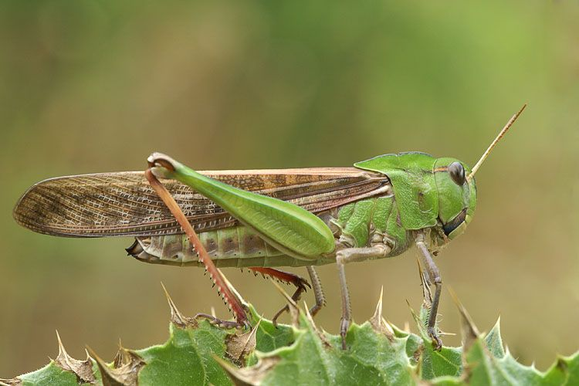

Перелётная саранча (Locusta migratoria) — крупное насекомое семейства саранчовых, единственный вид рода Locusta.
Ареал охватывает Южную Европу, Азию от Ближнего Востока до Японии и Индонезии, Африку (включая Мадагаскар), Австралию и Новую Зеландию. Известна на юге Европейской части России.
Имаго существует в двух формах — одиночной и стадной, которые отличаются между собой как по внешним признакам, так и по поведению и образу жизни. Стадная форма осуществляет крупные миграции группами в миллионы особей и может полностью уничтожать зелёную растительность.
Перелётная саранча в основном травоядная, она обитает в травостое невысоко от земли. Основным местообитанием для этого вида являются берега рек, озёр и морей с зарослями тростника и осоки.
Опасный вредитель сельского хозяйства. Во время массового размножения имаго стадной фазы, собираясь в огромные стаи, перемещаются и атакуют леса, луга и сельскохозяйственные угодья.

Сибирская кобылка- насекомое семейства Настоящие саранчовые, опасный вредитель сенокосов, пастбищ, посевов зерновых.
Длина взрослого насекомого до 25 мм у самки и до 23 мм у самца. Цвет — бурый, оливковый или зеленоватый. Надкрылья заходят за вершину задних бёдер, голени жёлтые, часто с тёмными пятнами, переднеспинка самца вздута, голени передних ног грушевидной формы, антенны булавовидные, у самок — нитевидные.
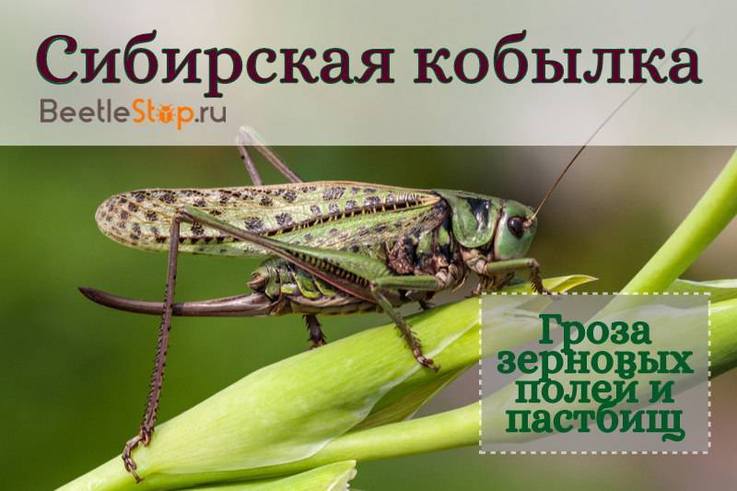
Итальянский прус
Тело взрослой особи средних размеров: самца – 14-28 мм и самки – 21-41 мм в длину. Хорошо развитые надкрылья, с редким жилкованием, достигают 10—22 у самцов и 14—32 мм у самки. Задние крылья немного короче чем надкрылья и довольно узкие. Задние бёдра довольно толстые и короткие (длина бедра 3,2—3,8 раза превышает наибольшую ширину).
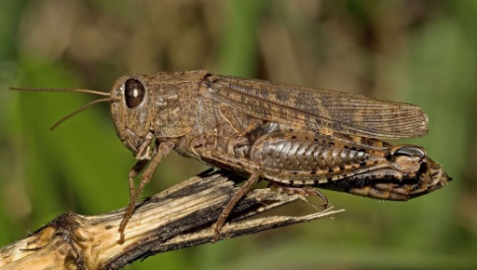

Медведка обыкновенная.
Крупное насекомое с длиной тела (без усов и церок) до 5 сантиметров. Брюшко примерно в 3 раза больше головогруди, мягкое, веретенообразной формы, диаметром у взрослых особей около 1 см. На конце брюшка заметны парные нитевидные придатки — церки, длиной до 1 см. Грудной панцирь твердый, строение его таково, что голова может частично убираться под его защиту. На голове хорошо заметны два больших сложных глаза, длинные усы-антенны и две пары щупалец, обрамляющих ротовой аппарат грызущего типа. Передняя пара конечностей у медведки видоизменена по сравнению с другими двумя, являясь превосходным инструментом для рытья земли. В отличие от сверчков и кузнечиков, у медведок задние ноги не предназначены для прыжков. У взрослых особей крылья в сложенном состоянии имеют вид двух длинных тонких жгутов, часто превышающих длину брюшка. Медведки способны к полёту, но чтобы они могли взлететь, им нужен достаточно тёплый воздух, иначе мышцы их крыльев не смогут работать, поэтому летают они редко.
Окраска тела: брюшко тёмно-бурое с верхней стороны, светлеющее до оливкового к низу, такой же расцветки конечности. Голова и грудь тёмно-бурые.
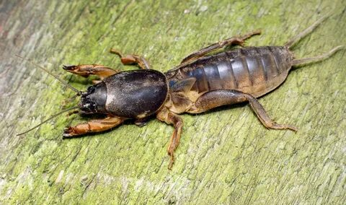

2.Многоядные жесткокрылые:
Щелкуны — семейство жуков подотряда разноядных. Тело (0,9–75 мм в длину) вытянутое, окраска разнообразная, нередко яркая с металлическим отливом. Большинство щелкунов способны подпрыгивать, издавая характерный щелчок (отсюда название).
Некоторые виды щелкунов: тёмный, полосатый, блестящий, чёрный, посевной. Повреждают пшеницу, ячмень, кукурузу, картофель, свёклу, подсолнечник и сеянцы молодых деревьев.
Зимуют в почве личинки разных возрастов и жуки. Перезимовавшие имаго выходят в апреле. Лет и яйцекладка очень растянуты (май-июль). Яйца на поверхности почвы (1 самка 100–200 яиц). Личинки развиваются и питаются 2–3 сезона вегетации, совершают вертикальные миграции по профилю почвы.
Имаго практически не вредоносны, наибольший вред причиняют личинки, особенно старшего возраста.
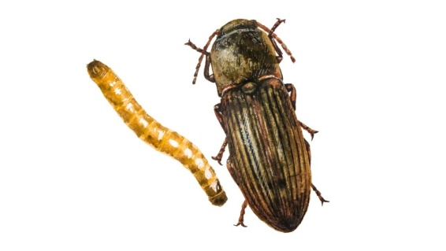
Степной медляк (лат. Blaps halophila) — вид жуков-чернотелок, многоядный полевой вредитель.
Внешний вид: длина тела — 17–23 мм, чёрный, матовый. Переднеспинка слабо поперечная, с тонкой боковой каёмкой. Надкрылья лишь немного шире переднеспинки, к вершине суживаются. Хвостовидный отросток на вершине надкрылий у самцов длиной 1–1,5 мм, у самок — 0,5–1 мм.
Образ жизни: жуки зимуют в почве и растительной подстилке. Выходят на поверхность ранней весной с первыми тёплыми днями, при средней температуре воздуха около +6 °C. Активны в утренние и вечерние часы, днём прячутся в укрытия, например, под растительными остатками.
Питание: на посевах жуки питаются преимущественно увядшими растениями, например, подрезанными при механической обработке междурядий пропашных культур.
Вредят преимущественно личинки, повреждая осенью или весной высеянные семена, проросшие семена повреждаются значительно слабее. Основные повреждаемые культуры: кукуруза, сахарная свёкла, бахчевые, подсолнечник, клещевина, соя и другие пропашные культуры. Имаго вредят незначительно, изредка объедают молодые всходы, повреждают клубни картофеля, жмых.
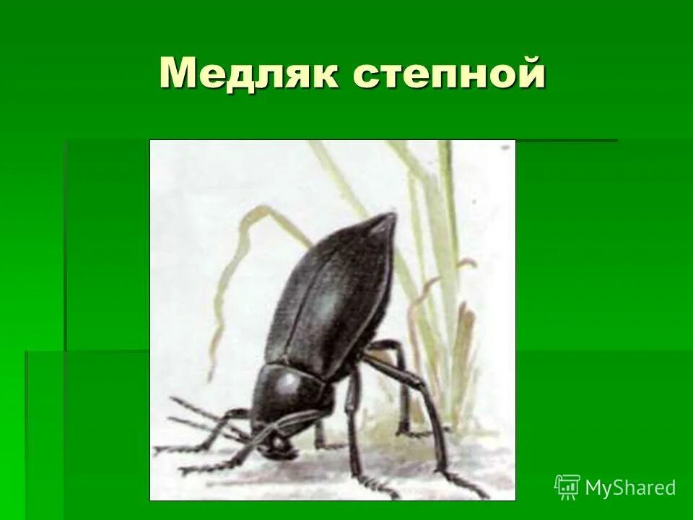
Многоядные чушуекрылые:
Луговой мотылёк (лат. Loxostege sticticalis) — многоядный вредитель из отряда чешуекрылых.
Внешний вид: имаго представляет собой небольшую бабочку с окрасом тела от желтоватого до светло-коричневого цвета. Размах крыльев — 18–26 мм. Передние крылья серовато-коричневые с двумя желтоватыми пятнами и узкой жёлтой полоской вдоль внешнего края, задние — желтовато-серые с двумя параллельными полосками по наружному краю.
Вред растениям наносят личинки вредителя. Гусеницы первых возрастов выгрызают мякоть с листа, вызывая скелетезацию листьев. Личинки старших возрастов могут повреждать стебли растений.
Наибольшую опасность луговой мотылёк представляет для сахарной свёклы, способен повреждать томат, картофель, морковь, свёклу, фасоль, горох, подсолнечник, кукурузу, укроп, петрушку, люцерну, клевер, коноплю, хлопчатник, злаковые культуры и другие.
В годы массового размножения потери урожая от лугового мотылька могут составить 50–100%.
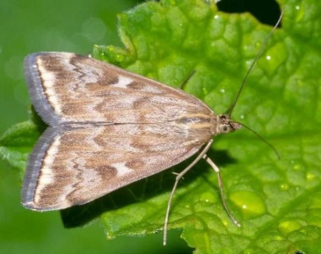
Озимая совка (Agrotis segetum) — насекомое семейства совок, отряда чешуекрылых. Многоядный вредитель, сильно повреждающий озимые зерновые, пропашные, овощные, бахчевые и масличные культуры, а также сеянцы и саженцы в питомниках.
Бабочка коричнево-серая, длина тела 18–22 мм, размах крыльев 34–45 мм. Гусеницы 16-ногие, имеют красновато-коричневую голову, длина тела гусениц в старших возрастах достигает 40–50 мм.
Наиболее активен вредитель по ночам. Гусеницы подгрызают растения снизу у корневой шейки, выедают зародыши семян в почве и ростки, на корнеплодах и клубнях картофеля выгрызают глубокие ямки и бороздки. В результате посевы изреживаются, снижается урожай и его качество.
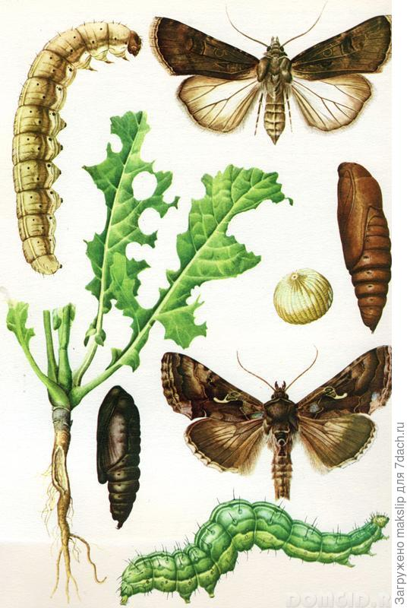
Совка-гамма (Autographa gamma) — бабочка из семейства совок, многоядный вредитель плодово-ягодных, овощных, злаковых, масличных и декоративных культур.
Описание: бабочка среднего размера, размах крыльев 40–48 мм. Окраска передних крыльев от серой до тёмно-бурой или фиолетово-бурой, задние крылья буровато-серые с такого же цвета бахромкой по краю. В центре каждого переднего крыла имеется серебристое пятно, напоминающее букву греческого алфавита гамма.
Период лёта: с апреля-мая по сентябрь-октябрь. В отличие от других совок, бабочки совки-гаммы активны как днём, так и ночью.
Гусеницы: многоядны, известно более 300 видов растений, которыми они питаются, в том числе культурные: горох, сахарная свёкла, капуста, лён. В то же время питается и дикорастущими растениями: клевером, крапивой, стальником.
Вред: гусеницы сильно повреждают однолетние и многолетние бобовые культуры, сахарную свёклу, картофель, овощные, технические (лён, конопля) и различные эфиромасличные культуры. Во время миграций при вспышках массового размножения гусеницы могут повреждать деревья и кустарники (ива, ольха, лещина, чёрная смородина).
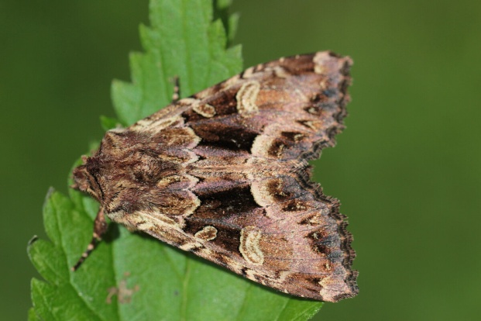
3.Сочетание агротехнических, биологических и химических методов борьбы с вредителями.

Сочетание агротехнических, биологических и химических методов борьбы с вредителями называется интегрированной защитой растений.
Интеграция методов позволяет компенсировать недостатки каждого из них. Химические средства используются строго дозировано для «первого удара», контролируя резкие вспышки вредителей. Биологические методы действуют как долгосрочный инструмент контроля, поддерживая баланс в экосистеме.
Примеры успешной интеграции:
Биопестициды и химические инсектициды против тли. Химическая обработка контролирует вспышку, а энтомофаги (божьи коровки) поддерживают долгосрочный баланс.
Сочетание триходермы и фунгицидов для защиты от грибковых заболеваний. Биологический агент укрепляет иммунитет растений, а химическое средство уничтожает существующий патоген.
Севооборот с биологическим контролем нематод. Чередование культур с использованием антагонистических микроорганизмов.
Интегрированная защита растений позволяет достичь высокой урожайности при минимальном вреде для окружающей среды.

ТЕМА 12: ВРЕДИТЕЛИ ЗЕРНОВЫХ КУЛЬТУР И СИСТЕМА ЗАЩИТНЫХ МЕРОПРИЯТИЙ.
1.Основные вредители зерновых культур:
Обыкновенная злаковая тля
Бескрылая живородящая самка длиной 1,3–2,1 мм, крылатая форма 2,7–2,9 мм; тело овальное, у бескрылых самок наибольшая ширина за серединой длины тела; тёмно-зелёная с продольной полосой на верхней стороне; соковые трубочки почти в 1,7–1,8 раза длиннее хвостика. Самка-основательница более стройная: переднеспинка почти прямоугольная; брюшко овальное.
Яйцо удлинённо-овальной формы размером 0,6 × 0,2 мм; свежеотложенное – зеленоватое, через 2–3 дня темнеет и становится чёрным.
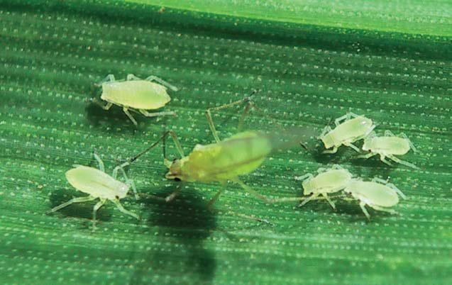
Клоп вредная черепашка (лат. Eurygaster integriceps) — один из самых распространённых и опасных вредителей зерновых культур. Чаще всего наносит вред яровой и озимой пшенице, меньший вред — ячменю, ржи. В редких случаях клоп повреждает кукурузу, овёс и просо.
Внешний вид: взрослые клопы имеют плотное уплощённое широкоовальное тело длиной 10–13 мм, большая часть которого прикрыта мощно развитым овальным щитком. Окраска желтовато- или коричневато-серая с мраморным рисунком из чёрных точек и черточек, иногда тёмно-бурая, почти чёрная.
Перезимовавшие клопы повреждают все надземные органы растений, но наиболее сильно — стебли и колосья зерновых культур, нанося уколы у основания верхнего междоузлия или колоса. Если это происходит при ранних фазах развития зерновых, то стебли выше места укола деформируются, листья желтеют, колос не образуется.
Меры борьбы с клопом вредной черепашкой:
применение инсектицидов;
соблюдение севооборота;
уничтожение злаковых сорняков;
послеуборочное лущение стерни;
выращивание устойчивых сортов растений;
проведение раздельной уборки в ранние сроки с быстрым подбором и обмолотом валков;
внесение минеральных удобрений.
- 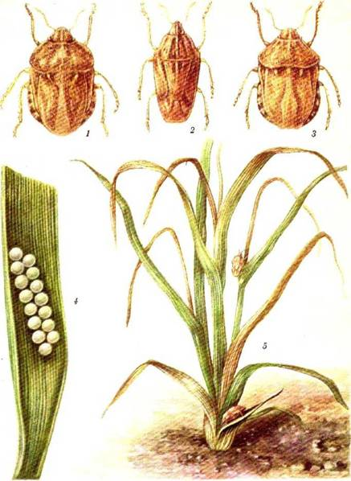

Пшеничный трипс (Haplothrips tritici) — вредитель зерновых культур, который наносит большой вред яровой и озимой пшенице. Иногда пшеничный трипс может повреждать рожь.
Внешний вид: взрослая особь длиной 1,5–2 мм, окраска от тёмно-бурой до чёрной. Тело удлинённое, узкое, гибкое. Крылья очень узкие, с длинной бахромой волосков.
Симптомы повреждения: взрослые особи повреждают листья и молодые колосья, высасывая сок. Повреждённые колосья нередко деформируются, их вершина становится рыхлой, растрепанной. В местах уколов личинок трипсов на зерне появляются мелкие жёлто-бурые пятна, зерно становится щуплым, иногда деформированным. В результате повреждений уменьшается масса и качество зерна, общие потери урожая достигают 20%.
Меры борьбы:
соблюдение севооборота;
посев яровых зерновых в ранние сроки;
послеуборочное лущение стерни;
инсектицидные обработки.
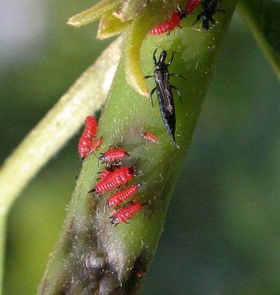

Полосатая хлебная блошка
Продолговатый, черный, слабо выпуклый жук. Голова и переднеспинка с зеленоватым или голубым металлическим оттенком. Надкрылья с желтой полоской, внутренний край которой прямой, в заднем отделе загибается внутрь.
Надкрылья блестящие, пунктированные. Первые четыре членика усиков красножелтые. Основания голеней краснобурые. Лоб и темя покрыты мелкими точками. Длина около 2 мм. Яйца бледножелтые, длиной 0,5 мм.
Личинки до 3,5 мм, белые, цилиндрической формы, покрыты редкими волосками. Последний сегмент тела сильно хитинизирован, на конце с загнутым вверх зубцом. Куколки темнее личинок.
Вредят главным образом жуки. Развивается в одном поколении. Зимуют жуки. Весной они очень рано появляются на посевах и наиболее активны при температуре 17-20°. Яйца откладываются в мае - июне в почву на глубину 10-30 мм, через 15 дней из них выходят личинки, которые питаются перегноем и корешками злаков. В середине лета личинки достигают полной зрелости и окукливаются; в июле выходят жуки нового поколения, концентрирующиеся на колосьях яровой пшеницы, кукурузе, а также на диких злаках.
После уборки урожая жуки переселяются на участки с древесной или кустарниковой растительностью, где и остаются зимовать.
Наиболее сильно повреждают яровую пшеницу; меньше - ячмень и овес. Повреждают озимые хлеба, переходя с них весной на яровые.
Встречается по всей европейской части СНГ, на Кавказе, в Сибири. Наиболее часто и сильно вредит в лесостепных, особенно восточных районах европейской части СНГ, а также в Сибири.
Основной вред
Сорта пшеницы с густым опушением повреждаются слабее.
Жуки соскабливают паренхиму листа. Нередко паренхима листа бывает соскоблена полностью
Опасны повреждения полосатой блошки на этапе появления всходов. В холодную погоду, когда появление всходов задерживается, блошки наносят сильное повреждение листьям и росткам в почве. Скелетирование листьев молодых всходов резко угнетает растение и задерживает его развитие
Меры борьбы
Ранние сроки сева яровых колосовых
Протравливание семян
Применение инсектицидов
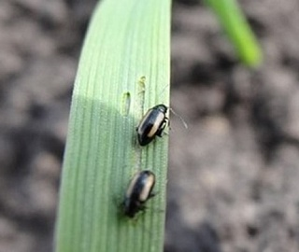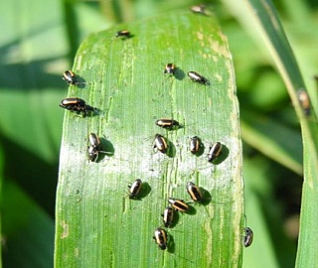

Хлебная жужелица небольшой жук из семейства жужелиц (Carabidae).
Чёрный, с тёмно-бурыми сяжками и ногами, тело толстое, сильно выпуклое, элитры точечно-бороздчатые; длина 20—25 мм. Широко распространен в средней и южной Европе, в западной и южной России; водится на полях, днём держится под камнями и, в противоположность большинству жужелиц, по преимуществу растительноядный.
Жук по ночам выедает зерна хлебов (ржи, ячменя, пшеницы), а личинка (тёмно-бурая, слабо волосистая, снизу желтовато-белая, с чёрной головой) гложет их листья и стебли. Жук встречается преимущественно в конце июня, личинка зимует и в конце мая окукливается в земле.
В качестве мер борьбы против этого жука рекомендуются: предпосевное протравливание семян, внесение в почву при посеве гранулированных инсектицидов, химическая обработка посевов.

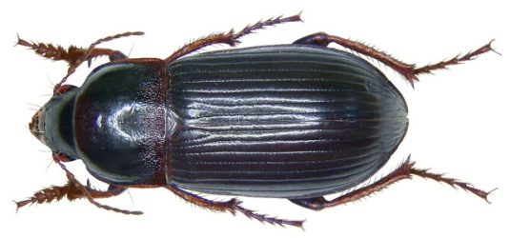

Хлебные жуки — это три вида рода Anisoplia: жук-кузька (Anisoplia austriaca Hrbst.), жук-крестоносец (Anisoplia agricola Poda.) и жук-красун (Anisoplia segetum Hrbst.).
Жук-кузька (Anisoplia austriaca) — жук семейства пластинчатоусых, опасный вредитель хлебных злаков.
Описание: длина тела — 12–16 мм, брюшко и голова полностью чёрные, имеет три пары ног и переднеспинку, снизу тельце покрыто сероватым пушком. У жука жёсткие надкрылья коричневатого или красно-бурого цвета, иногда у самок они окрашены в чёрный цвет ближе к щитку.
Во взрослом состоянии жуки питаются зерновыми культурами (ржи, пшеницы, ячменя), поедая ещё незрелые, незатвердевшие зёрна. Личинки в первый год жизни питаются перегноем и мелкими корнями различных видов растений, во второй год жизни — в основном корнями злаков и сахарной свёклы.
Для борьбы с жуком-кузькой рекомендуется глубокая пропашка почвы в период окукливания — для уничтожения личинок и куколок.

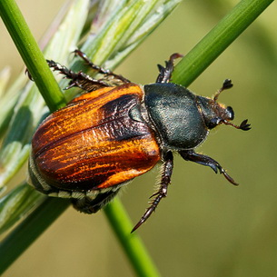

Жук-крестоносец - вид жёсткокрылых из семейства усачей.
Описание: длина тела самцов 13–20 мм, самок 13–22 мм. Голова сильно втянута в переднегрудь, с нежной продольной бороздкой или линией, лежащей на темени. Лоб покрыт более или менее крупными, неправильной формы и довольно густыми точками. Темя в крупной, морщинистой пунктировке. Усики у самцов достигают начала вершинной трети надкрылий, а у самок немного не достигают их середины.
Биология: населяет степи, полустепи, толоки, межи, участки с хорошо прогреваемой солнцем почвой и негустой травянистой растительностью и редким кустарником. Жуки могут встречаться на распаханных землях. Жуки встречаются с середины апреля (на юге ареала — с конца марта) до конца мая, запоздавшие особи могут встречаться и в июне.
Личинки: развиваются в почве, питаются корнями злаковых растений, при распашке целинных земель переходят к питанию корнями культурных злаков.
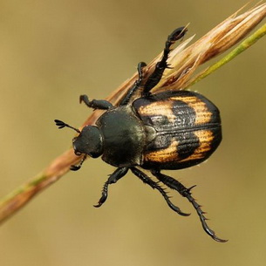

Жук-красун - вредитель зерновых колосовых.
Описание: длина тела — 9–12 мм, ширина — 5–6,7 мм, овальное, выпуклое. Окраска: чёрный с зелёным металлическим отливом, весь в длинных желтоватых волосках, надкрылья светло-коричневые в более редком опушении.
Распространён в степной зоне европейской части СНГ, включая полуостров Крым и Кавказ.
Вредоносность: наносит вред в период от цветения и до конца восковой спелости. Питается пыльниками зерновых колосовых, но предпочитает зерно в фазе молочной спелости. Массовое развитие жуков может снизить урожайность до 50%.
Меры борьбы: механические обработки почвы не занятых культурами полей и междурядные обработки пропашных культур в период окукливания вредителя (вторая половина мая — начало июня). Также можно использовать приманочные посевы яровой пшеницы. Химические меры борьбы обычно малоцелесообразны, так как требуют высоких норм расхода инсектицидов.
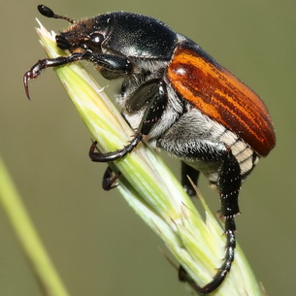
У хлебных жуков двухгодичный цикл развития. Выход молодых жуков из почвы приурочен обычно к началу налива зерна озимых хлебов.
В годы массового размножения от хлебных жуков теряется 20–30% урожая, нередко 50% и более.
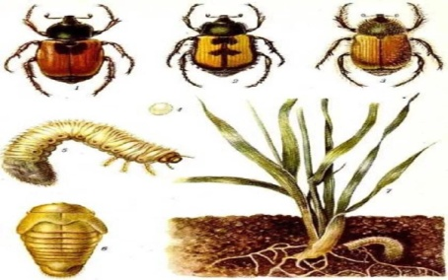

Стеблевые хлебные пилильщики — семейство паразитических перепончатокрылых, вредители злаковых растений. Семейство включает в себя около 170 видов.
Чаще всего встречаются два вида: обыкновенный хлебный пилильщик и чёрный хлебный пилильщик.
Обыкновенный хлебный пилильщик — небольшое насекомое с прозрачными крыльями, удлинённым, сжатым с боков телом блестяще-чёрного цвета длиной 8–10 мм. На голове и груди имеются жёлтые пятнышки, а на брюшке — несколько поперечных кольцевых полосок жёлтого цвета.
Чёрный хлебный пилильщик немного меньше обыкновенного: тело длиной 7–9 мм, цвет блестяще-чёрный с рыжевато-жёлтыми пятнышками или прерывистыми полосками по бокам брюшка.
Вред зерновым культурам наносят личинки стеблевого хлебного пилильщика. Питаясь и прогрызая узлы, личинки в стебле растения выедают ход, спускаясь вниз по стеблю. В результате этого повреждённый стебель заполняется экскрементами личинки и растительной трухой.
Для защиты злаковых культур от стеблевых хлебных пилильщиков рекомендуется: глубокая зяблевая вспашка, своевременное лущение стерни, ранняя раздельная уборка урожая в сжатые сроки, ранние сроки посева зерновых, использование сортов растений с выполненной соломиной, своевременная обработка зерновых культур инсектицидами.
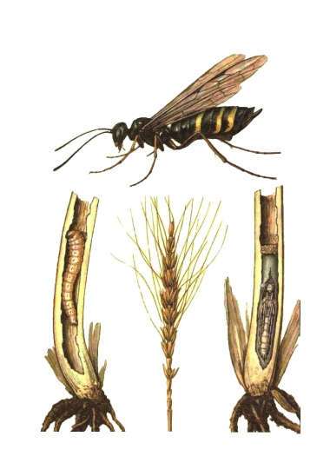
Гессенская муха.
Внешний вид: взрослая особь напоминает комара с тёмно-серым или рыже-бурым телом длиной 2,5–3,5 мм. Голова маленькая, с тёмными глазами и длинными усиками.
Вред наносят личинки. Они питаются соками злаковых посевов, на одном стебле может быть от 1 до 50 и более личинок. Из-за них молодое растение нередко гибнет. У подросших злаков могут подсыхать и отпадать листья, растения отстают в росте, не образуют полный колос.
Меры борьбы: соблюдение севооборота, лущение стерни, уничтожение злаковых сорняков, сев в оптимальные сроки, использование инсектицидов в период вегетации.
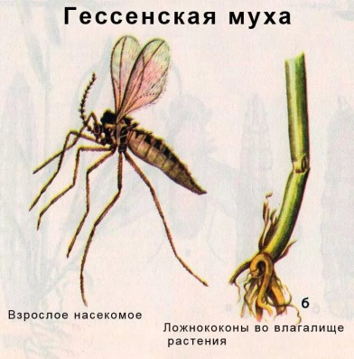

Шведские мухи (лат. Oscinella) — род мух из семейства Chloropidae, широко распространённые вредители злаковых культур. Известно около 30 видов шведских мух, встречающихся в основном в местах культивирования злаков.
Существует два вида этого вредителя: овсяная и ячменная шведская муха.
Овсяная повреждает преимущественно овёс, пшеницу и рожь,
ячменная — ячмень, пшеницу и кукурузу, оба вида развиваются также на многолетних злаковых травах.
Длина взрослой особи колеблется от 1,5 до 2,7 мм. Окрас чёрный, блестящий, лапки желтоватые.
Личинка длиной 3–4 мм, бледная, беловато-жёлтая, с заострённой передней частью и округлой задней.
За год шведские мухи успевают дать до 5 поколений (на юге) или 2–3 (в северных регионах). Откладка яиц происходит на молодые растения, у которых не более 2–3 листьев, или в колоски.
Зимуют шведские мухи чаще всего в фазе личинки (реже куколки) в стерне многолетних злаков и на всходах озимых.
Для борьбы со шведской мухой рекомендуется соблюдать севооборот, использовать качественный семенной материал, пространственно изолировать посевы яровой пшеницы от озимой, уничтожать злаковые сорняки, подкармливать удобрениями, послеуборочно лущить стерню, выращивать устойчивые к вредителю сорта, сеять зерновые культуры в оптимальные сроки, использовать инсектициды.

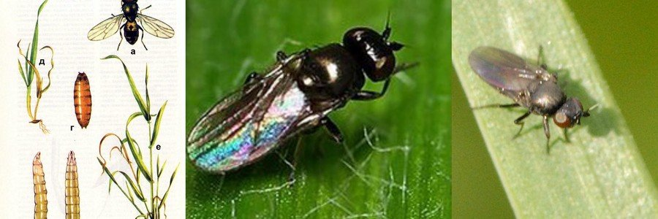

Зеленогла́зка хлебная муха зеленоглазая, насекомое семейства злаковых мух. Вредитель зерновых колосовых культур – яровой и озимой пшеницы, ржи и ячменя, редко на овсе. Повреждение отмечено всего на 18 видах культурных и диких злаков. Мухи длиной 3–4 мм, светло-жёлтые, с тремя чёрными продольными полосами на спинке, узкими поперечными чёрными полосами на брюшке.
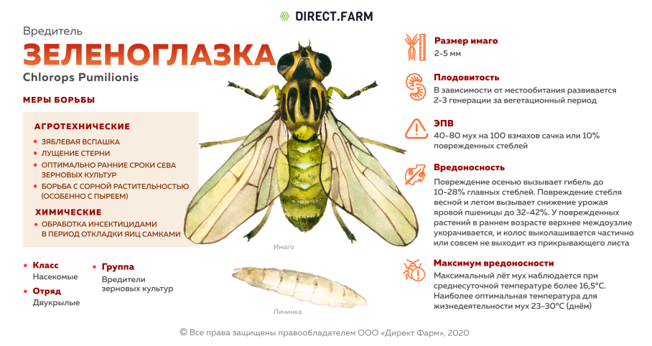

2.Меры борьбы с вредителями зерновых культур.
- Химические мероприятия. Профилактическая и лечебная обработка растений и посевного материала специализированными препаратами — инсектицидами. Также важно применять обеззараживание, которое является обязательным условием для соответствия современным санитарным и фитосанитарным стандартам.
- Агротехнические методы:
  - своевременная предпосевная обработка почвы;
  - равномерная заделка семян;
  - ранняя глубокая зяблевая вспашка;
  - внесение удобрений и подкормок для ускорения роста и равномерного развития посевов;
  - уничтожение сорняков;
  - своевременная уборка урожая.

ТЕМА 13: Болезни зерновых культур и система защитных мероприятий.
1.Основные болезни зерновых культур:
- Мучнистая роса. Проявляется в виде белого налёта на листьях и стеблях растений. По мере развития болезни листья желтеют и отмирают. В результате растение ослабевает, колос формируется неполноценным, а зерно становится щуплым.
- Корневая гниль. Поражает корневую систему и прикорневую часть стебля. Общие симптомы включают потемнение и загнивание корней, отставание в росте и пожелтение листьев.
- Фузариоз колоса. Болезнь проявляется в виде обесцвечивания колосковых чешуек, которые приобретают розовый или оранжевый оттенок. Зёрна в поражённых колосьях становятся хилыми и теряют всхожесть.
- Снежная плесень. Представляет особую опасность для озимых культур. Она развивается под снежным покровом при температуре около 0 °C. Первые симптомы заметны весной после таяния снега: листья покрываются белым или розоватым налётом, склеиваются и отмирают.
- Спорынья. Поражаются все зерновые культуры, сильнее озимые. При поражении спорыньей вместо зерна образуются рожки, снаружи тёмно-фиолетового, внутри белого цвета.
2.Твердая головня пшеницы
Твердая головня пшеницы — это фитоинфекция, возбудителем которой являются грибы из рода головневых. Паразит распространён повсеместно, встречается во всех регионах выращивания злаковых культур.
Источник инфекции твёрдой головни — споры на поверхности семян и в грунте. При прорастании семени образуются спороносящие гифы, заражающие молодые проростки пшеницы. Далее мицелий разрастается вместе с вегетирующим растением, проникая внутрь него.
Симптомы: заражённая пшеница не отличается от здоровой до появления колоса, в котором вместо зёрен образуются головнёвые мешочки, каждый из которых содержит миллионы спор. Визуально в фазе колошения больные растения часто выделяются низкорослостью, а на флаговом листе появляются продольные жёлтые полосы. Больные колосья имеют неприятный селедочный запах, из-за чего твёрдую головню также называют вонючей головнёй.
Вредоносность: твёрдая головня снижает урожай и качество зерна. Пораженные растения озимой пшеницы сильнее вымерзают зимой и более восприимчивы к другим болезням. У них снижается масса зёрен, уменьшается длина стеблей, изменяется величина колоса, корневая система развивается слабо.
Меры защиты: качественное протравливание семенного материала, очистка сельскохозяйственного инвентаря, который контактирует с заражённым зерном.
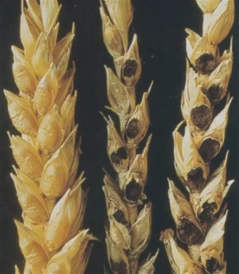
3.Пыльная головня пшеницы, овса и ржи
Пыльная головня — это болезнь злаковых культур, вызываемая различными видами головнёвых грибов. Она характеризуется разрушением колосков и початков растений и образованием тёмной пылящей массы спор гриба.
Возникает в результате заражения семян или цветков растений спорами головнёвых грибов. Споры могут попадать на семена во время уборки урожая, хранения или транспортировки. Также они могут разноситься ветром или насекомыми с поражённых растений на здоровые. Благоприятными условиями для развития болезни являются высокая влажность и тёплая температура в период прорастания семян и цветения растений.
Симптомы можно заметить только в период колошения растений. Пораженные растения выколашиваются раньше, чем здоровые, и имеют чёрные колоски или початки вместо зёрен. Колоски или початки полностью или частично разрушены и состоят из телиоспор гриба, которые легко распыляются при касании или действии ветра. Стебли и листья поражённых растений обычно не отличаются от здоровых.
Для предупреждения и уменьшения вреда от пыльной головни необходимо применять комплекс мероприятий, включающих агротехнические, химические и селекционные методы:
- Агротехнические методы заключаются в выборе устойчивых сортов растений, соблюдении севооборота, уничтожении поражённых растений и остатков урожая, использовании здорового семенного материала, проведении глубокой осенней вспашки почвы.
- Химические методы состоят в протравливании семян системными фунгицидами перед посевом, а также в опрыскивании растений защитными препаратами в период цветения.
- Селекционные методы направлены на создание новых сортов растений, обладающих повышенной устойчивостью к пыльной головне.
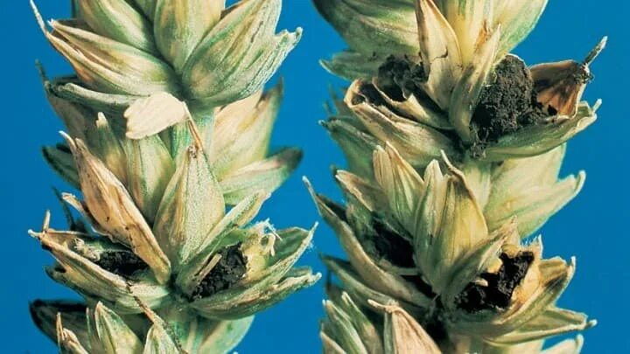
4.Карликовая головня пшеницы
Карликовая головня пшеницы — это заболевание зерновых грибной природы, возбудителем которого является гриб из рода головневых. Чаще всего инфекция встречается у озимой пшеницы, но может заражать и рожь, а также дикорастущие злаки и сорные травы.
Симптомы:
- избыточное кущение
- укорочение стеблей и колосков;
- деформация стебля, листьев и колоса.
В колосе вместо зерна образуются мелкие головневые мешочки с закруглённым верхним конусом и маленьким отростком
Пораженные участки практически не дают урожая. Экономический ущерб может достигать 50%, так как зерно становится непригодным для использования в хозяйственных целях.
Для профилактики карликовой головни пшеницы рекомендуется:
- соблюдать 3–4-летний севооборот;
- глубокая закладка семян (более 6 см);
- увеличение высоты жатвы в областях с потенциальными очагами заражения и сжигание растительных остатков.
Также важно отбирать для посева только здоровые, прошедшие проверку на наличие инфекций семена пшеницы.
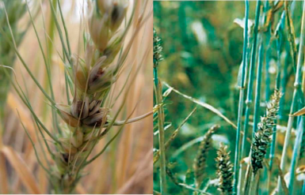
5.Фузариоз
Фузариоз пшеницы — грибковое заболевание, которое поражает пшеницу обычно на стадии цветения, а проявляется после вызревания зерна.
Признаки фузариоза: чешуйки колоска темнеют и становятся более маслянистыми, верхушки или колоски полностью покрываются налётом из вредоносных спор, листовые влагалища и стеблевые узлы содержат спороносные подушечки, зерновки покрыты белым мицелием (грибницей).
Причины заражения: посев пшеницы без учёта предшественников, плохая уборка поля, плохая обработка почвы, заражённый посевной материал.
Опасность фузариоза: в поражённом зерне значительно меняется химический состав, разлагается белок, разрушаются клетчатка и крахмал. Употребление поражённой пшеницы в пищу человеком способно привести к анемии и септической ангине, а также заболеваниям кожи.
Методы борьбы с фузариозом: профилактическое применение фунгицидов за 2 дня до начала цветения пшеницы и через 2 дня после. Также важны агротехнические методы, соблюдение севооборота, обработка семенного материала фунгицидами.
Согласно техническому регламенту таможенного союза ТР ТС 015 «О безопасности зерна», для продовольственных целей допускается зерно пшеницы с содержанием фузариоза до 1%. При содержании фузариоза свыше 10% пшеница подлежит уничтожению.
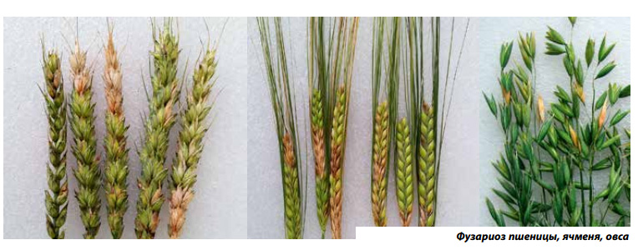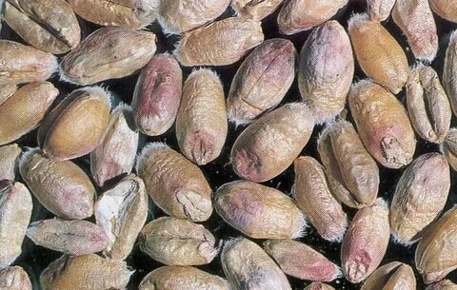

6.Мучнистая роса
Мучнистая роса пшеницы — заболевание, возбудителем которого является гриб Blumeria graminis. Симптомы: на поверхности листа образуется паутинообразный мицелий белого цвета. По мере роста мицелий расползается по листу и переходит на стебель. Пораженные листья темнеют и постепенно засыхают. Проникнув внутрь стебля, гриб останавливает рост и развитие злака, что препятствует полноценному созреванию зерна.
Распространение: мучнистая роса злаковых культур широко распространена практически по всей территории России.
Меры борьбы:
- использование сортов, обладающих повышенной устойчивостью к мучнистой росе;
- правильная агротехника — посевные сроки, севооборот, нормы высева;
- уборка с поля растительных остатков;
- применение удобрений с высоким содержанием фосфора и калия;
- предпосевная обработка семенного материала;
- опрыскивание растений фунгицидами
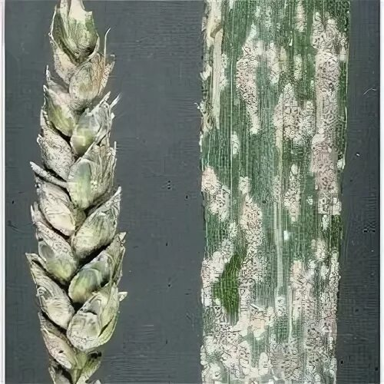

7.Спорынья
Спорынья — это гриб, паразитирующий на злаковых растениях, в том числе на пшенице (особенно твёрдой).
Первичное заражение растений происходит в период цветения от аскоспор, образующихся при прорастании склероций (рожков) гриба, попавших в почву с семенами или перезимовавших в ней. Источником вторичного заражения являются конидии несовершенной стадии, разносимые насекомыми с медвяной росой, переносимые ветром, каплями дождя или при трении колосьев друг о друга.
Первые признаки болезни обнаруживаются после выколашивания: на частях колоса или метелки появляется липкая жидкость (медвяная роса). Сахаристые выделения имеют слабый запах гниющего мяса и привлекают к заражённым колосьям мух и других насекомых.
Во влажную погоду уже через неделю после появления медвяной росы в колосьях вместо зёрен можно обнаружить первые склероции (рожки), по форме напоминающие зёрна ржи, но длиннее их. В сухую погоду образование склероций наблюдается примерно через 2 недели.
Спорынья опасна тем, что делает зерно непригодным к употреблению ни в пищевых, ни в кормовых целях из-за содержания ядовитых веществ — алкалоидов.
Для защиты пшеницы от спорыньи рекомендуется:
- выращивать устойчивые сорта с коротким периодом цветения;
- высевать семена не «моложе» 1–2 лет;
- выращивать сидераты;
- соблюдать севообороты с ротацией зерновых не менее 2 лет;
- допустимо ранняя уборка урожая до осыпания «рожек»;
- по возможности — отдельная уборка посевов на краях поля: именно на них концентрация патогена выше из-за близости к сорнякам;
- тщательное и качественное очищение семян от примесей;
- глубокая вспашка почвы и лущение стерни — в этом случае «рожки» не достигают верхнего слоя почвы и не прорастают.
Эффективной мерой против спорыньи является предпосевное протравливание семян фунгицидами. Если произошло заражение посевов, то сразу же после цветения проводят обработку посевов фунгицидами.
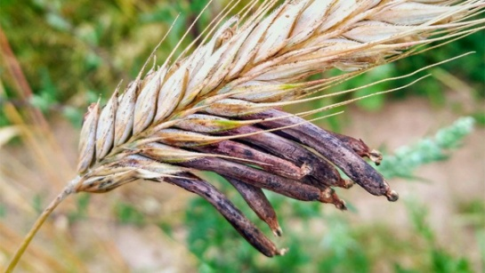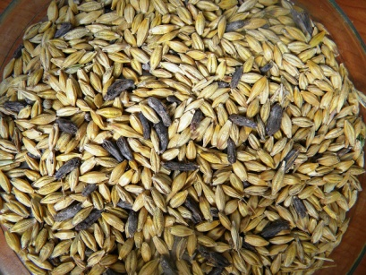

8.Линейная ржавчина
Линейная (стеблевая) ржавчина — болезнь, которая поражает пшеницу, ячмень, рожь, овёс, а также большинство злаковых трав. Возбудитель — Puccinia graminis.
Симптомы: стебли культуры покрываются тёмно-буро-ржавым налётом линейного порядка, который при близком рассмотрении похож на скопление множества мелких подушечек (пустулы), вырвавшихся из ткани стебля. Чёрные продолговатые порошащие телейтопустулы закладываются к концу лета, они сливаются и образуют полосы длиной до 22 мм.
Вредоносность: стеблевая ржавчина опасна на более поздних фазах развития культуры (начиная с фазы колошения), приводя к потере до 70% урожайности и серьёзному ухудшению качественных показателей зерна. Поражённые растения становятся непригодны к уборке прямым комбайнированием.
Меры борьбы:
- использование устойчивых сортов;
- соблюдение севооборота;
- лущение стерни и ранняя глубокая вспашка;
- внесение повышенных норм фосфорно-калийных удобрений и обработка семян микроэлементами (бор, магний, медь, марганец);
- уничтожение промежуточных хозяев — барбариса и магонии;
- борьба с сорняками;
- обработка вегетирующих растений фунгицидами.
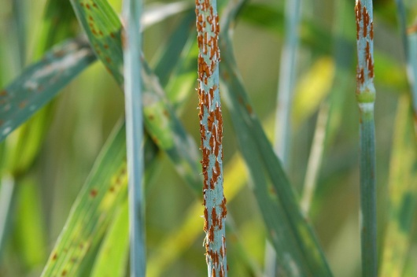
9.Бурая ржавчина пшеницы
Бурая ржавчина пшеницы — это заболевание, которое поражает злаковые культуры. Возбудитель — базидиальный грибок Puccinia recondita.
Симптомы: на листьях и стеблях пшеницы образуются бурые пустулы, которые могут соединяться в полосы и покрывать всю поверхность листа. Позднее пустулы становятся чёрными с глянцевой поверхностью.
Бурая ржавчина может развиваться по полному циклу (со сменой растения-хозяина) и по неполному. При развитии по полному циклу телиоспоры ржавчины весной заражают промежуточного хозяина — это могут быть василистник и лещица. На нём гриб развивается и далее образующиеся споры заражают культуру. Но чаще всего патоген развивается по неполному циклу: он зимует на всходах падалицы, озимых посевах или злаковых сорняках и сразу заражает культуры.
При сильном заражении урожайность уменьшается на 25–30%, а зерно на выходе имеет сниженные качества.
Для профилактики заражения можно использовать агротехнические меры:
- пространственная изоляция озимых зерновых от яровых;
- выращивание устойчивых к болезни сортов;
- уничтожение промежуточных растений-хозяев вокруг посевов зерновых;
- соблюдение севооборота;
- внесение фосфорно-калийных удобрений.
Основным способом борьбы с бурой ржавчиной пшеницы является обработка посевов в период вегетации фунгицидами. Рекомендовано применять фунгициды в профилактических целях до появления первых признаков заражения.
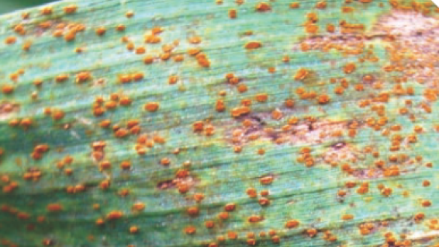
10.Бурая ржавчина ржи .
Бурая ржавчина ржи — это заболевание злаков, вызванное грибами рода Puccinia, которые образуют на листьях и стеблях бурые высыпания со спорами.
Симптомы проявляются бурыми пустулами на листьях и стеблях ржи, которые могут соединяться в полосы или покрывать всю поверхность листа. Пустулы легко отслаиваются при трении. Пораженные листья желтеют и сохнут, что приводит к снижению фотосинтеза и ассимиляции углеводов. Зерно становится слабым, мелким и низкого качества.
Причины возникновения болезни — заражённые остатки растений, озимые культуры, многолетние злаки и промежуточные хозяева гриба. Гриб переносит зиму в виде телиоспор или уредомицелия на этих растениях и при благоприятных условиях (температура 15–25 °С, высокая влажность и капельная влага) активно развивается и распространяется по воздуху.
Меры борьбы с бурой ржавчиной включают агротехнические, химические и селекционные меры:
- Агротехнические заключаются в устранении источников заражения, выборе подходящих сроков посева и норм удобрения, использовании здорового семенного материала.
- Химические меры включают протравливание семян и опрыскивание посевов фунгицидами при появлении первых признаков заражения.
- Создание и внедрение сортов злаковых культур, устойчивых к бурой ржавчине.
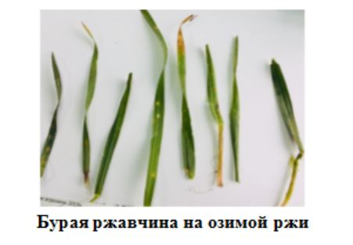
ТЕМА 14:Вредители зерна и продуктов его переработки при хранении и меры борьбы с ними.
1.Общие сведения о вредителях зерна и продуктов его переработки при хранении.
- Амбарный долгоносик. Жук величиной до 4 мм, коричневого или чёрного цвета. Питается зёрнами пшеницы, ржи, ячменя, кукурузы, овса, гречихи, макаронами, реже мукой и крупой. Зерно после выхода долгоносика теряет в весе до 50%, полностью теряет всхожесть и становится непригодным в пищу.
- Зерновой точильщик. Один из самых распространённых и опасных вредителей целого зерна. Главным пищевым источником точильщика являются семена зерновых культур, такие как пшеница, рис, ячмень, овёс и другие.
- Хлебные клещи. Очень мелкие паукообразные с прозрачным блестящим телом. Оптимальными условиями для развития клещей являются температура 15–20 °С и влажность зерна выше 13%. В зерновках и семенах они повреждают зародыш, выедая в нём полости.
- Зерновая моль. Бабочка семейства выемчатокрылых молей. Гусеницы вбуравливаются в зерно и выедают содержимое. Окукливаются внутри в коконе.
- Огнёвка зерновая. Вредитель, который атакует хлебные продукты, включая муку, макароны и печенье. Моль может проникать в упаковки и способствовать росту плесени и грибков, а также уменьшить вес продукции на 56%.
Благоприятная для существования вредителей атмосфера — плохо проветриваемые, сырые, тёмные хранилища, а также долго хранящееся и засоренное зерно. Для их массового развития наиболее важными факторами являются температура и уровень влажности продукта, оптимальные значения которых неодинаковы для различных вредителей.
2.Жесткокрылые:
Амбарный долгоносик
Амбарный долгоносик — один из основных и самых опасных вредителей зерновых культур.
Описание: насекомые небольшого размера, имеют окраску от светло-коричневого до почти чёрного цвета в зависимости от возраста. Размер жука — 3–4 мм. Взрослые особи имеют голову с хоботком, за что насекомое получило второе название — зерновой слоник.
Амбарный долгоносик поражает пшеницу, ячмень, рожь, гречиху, просо, овёс, кукурузу, рис. Кроме того, вредитель не оставляет без внимания крупы, макароны и муку.
Наиболее благоприятные условия для развития амбарного долгоносика — температура 23–26° C, влажность в помещении 75–95% и влажность зерна 14–16%.
Чтобы не допустить загрязнение урожая или продукции амбарным долгоносиком, рекомендуется:
- закладывать на хранение только сухое и чистое зерно;
- соблюдать условия хранения и постоянный контроль запасов (температура хранения зерна не должна превышать 10° C, а влажность не более — 12%);
- в помещениях, предполагаемых для хранения зерна, не реже одного раза в год следует проводить профилактическую обработку препаратами (например, инсектицидами), разрешёнными к применению на территории РФ
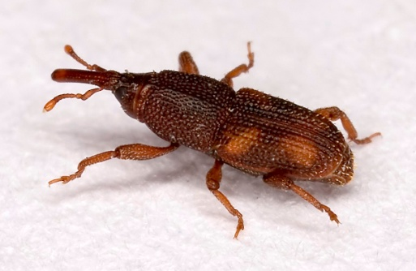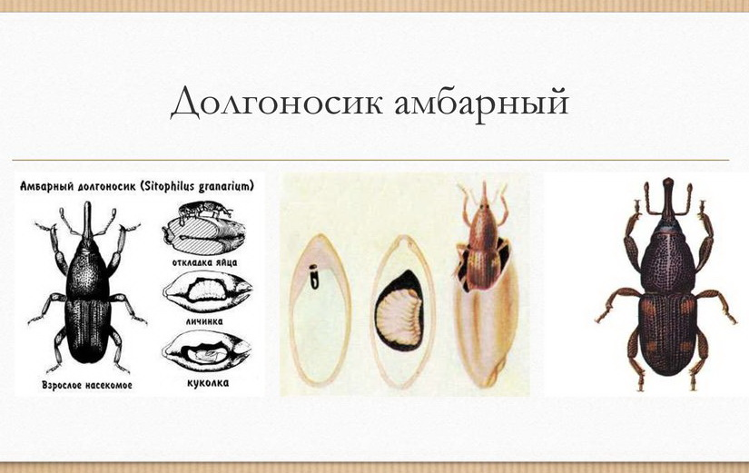

Рисовый долгоносик
Рисовый долгоносик (Sitophilus oryzae L) — вредитель складируемых продуктов, который поражает семена нескольких сельскохозяйственных культур, включая пшеницу, рис и кукурузу.
Описание: длина взрослых особей обычно составляет от 3 до 4,6 мм, у них длинная морда. Окраска тела кажется коричнево-чёрной, но при ближайшем рассмотрении можно заметить четыре оранжево-красных пятна, расположенных крест-накрест на крышках крыльев.
Главным местом обитания рисового долгоносика являются зернохранилища, мельницы, крупяные заводы и другие обогреваемые помещения с хранящимися в них запасами.
Жуки рисового долгоносика питаются зёрнами кукурузы, ободранным рисом и гречневой крупой. Они могут нападать также на мелкие семена гороха, столовых бобов, пшеничную и перловую крупу, сорго, лапшу, рисовую муку, белый хлеб, сухари и другие продукты.
Зёрна, в которых развивались личинки и жуки, теряют в весе от 35 до 75%. Домашние животные такое зерно не едят.
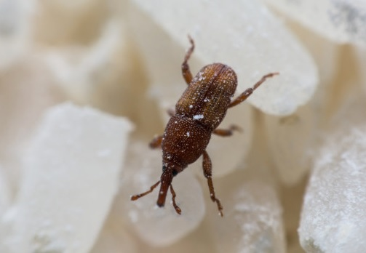
Малый мучной хрущак
Малый мучной хрущак (лат. Tribolium confusum) — жук семейства чернотелок, амбарный вредитель, поражающий запасы зерна, муки и мучных изделий, а также сухофруктов.
Жук длиной 3,1–3,6 мм, красновато-коричневого цвета. Усики короткие, до задних углов переднеспинки не доходят. Переднеспинка со слабо равномерно закруглёнными боковыми сторонами, почти квадратная. Крылья хорошо развиты, но жуки не летают. Закруглённый конец брюшка у самца с волосками, у самки голый.
Личинка уплощённая, длиной 6–7 мм, светло-жёлтая до жёлто-коричневой. Голова плоская, всё тело покрыто короткими волосками, каудальный сегмент к вершине сужен и заканчивается двумя шипами.
Куколка светло-жёлтая, длиной около 3,5 мм, голая, блестящая, с двумя бугорками на конце брюшка.
Самки откладывают яйца на продукты, мешки, в щели стен складов. Одна самка может отложить до 1000 яиц.
Оптимальная температура для развития малого мучного хрущака находится в пределах 23–25 °C. При температуре ниже 10 °C его развитие приостанавливается.
Жуки и личинки повреждают муку, предпочтительно грубого помола, отруби, манную крупу, реже гречневую крупу, рис, сухофрукты. При сильных повреждениях мука становится комковатой, дурнопахнущей и непригодной в пищу.
Особенно большой вред причиняет на мельницах, где развивается круглый год, гнездится внутри различных механизмов, очистка которых затруднительна.
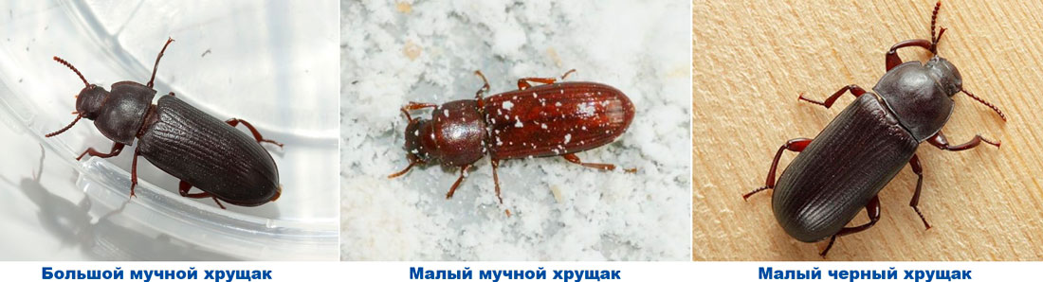
Большой мучной хрущак
Большой мучной хрущак (лат. Tenebrio molitor; другие названия: мучной жук, мучник) — насекомое из отряда жесткокрылых с полным превращением.
Длина: жуки достигают 12–18 мм. Тело довольно плоское, боковые стороны почти параллельны. Сверху жук чёрно-бурый, со слабым жирным блеском, снизу красноватый.
Личинка: длиной до 2,5 см и более, голая, буровато-жёлтая, цилиндрическая, безглазая, с тремя парами грудных ножек, каждая ножка с коготком.
Куколка: белая, нежная, с двумя роговыми шипиками на заднем кольце, брюшные кольца вытягиваются по бокам в четырёхугольные, буроватые выступы.
Продолжительность жизни: взрослая особь живёт 80–130 дней.
Места обитания: зернохранилища, склады, элеваторы, мельницы, комбикормовые заводы, кладовые.
Рацион: жуки и личинки питаются разнообразной пищей растительного и животного происхождения, предпочитают муку и отруби, особенно сырые и затхлые.
Вред: жуки и личинки загрязняют продукты своим калом и шкурками, сбрасываемыми при линьке
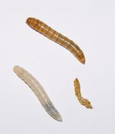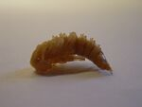
Белая личинка — недавно перелинявшая. Куколка

Капровый жук.
Капровый жук (лат. Trogoderma granarium) — вид жуков семейства кожеедов. Относится к наиболее опасным вредителям запасов карантинного значения, поскольку способен повреждать семена злаковых, бобовых и масличных культур.
Описание: длина тела составляет 2–3 мм, тело овальное, коричневое, покрыто светло-жёлтыми волосками.
Распространение: родина капрового жука — тропики и субтропики Индии. Широко расселился в различных странах Западной Европы, Средней Азии, Африки, Южной Америки и в Новой Зеландии.
Вредоносность: за короткий период жук даёт массовое размножение (несколько тысяч экземпляров на 1 кг) и уничтожает до 25% массы зерна, выедая в первую очередь зародыши, что резко снижает всхожесть семян. Кроме того, присутствие большого количества личинок в зернопродуктах делает непригодным его употребление в пищу человеком и животными, вызывая отравления.
Чаще всего жук завозится и распространяется с ячменным солодом, зерном пшеницы, ячменя, риса, кукурузы, орехами арахиса и продуктами их переработки.
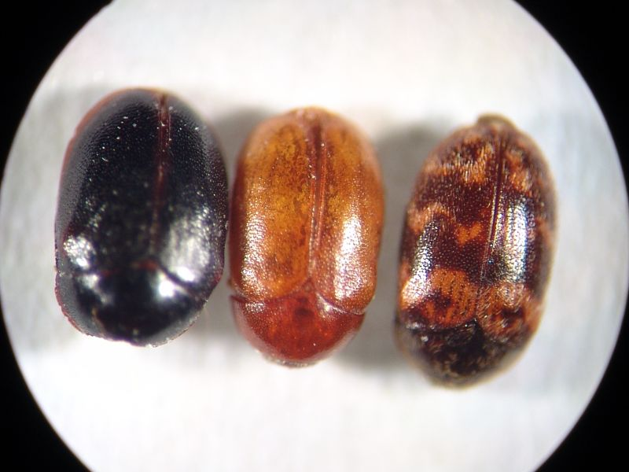
Чешуекрылые:
Мучная огневка
Мучная огнёвка (лат. Pyralis farinalis) — бабочка семейства огнёвок, вредитель зерна, пищевых продуктов и фуража.
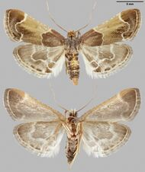
Мучная огнёвка (самец)
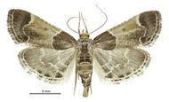
Мучная огнёвка (самка)
Длина тела имаго (взрослой особи) — 9–12 мм.
Размах крыльев самца — 18–24 мм, самки — 20–30 мм.
Передние крылья широкие, почти треугольной формы, длина вдвое больше ширины. Окраска — от светло-каштановой до пурпурно-коричневой.
Задние крылья серые с извилистыми поперечными полосками, по краю расположены тёмные пятнышки разной величины.
Голова спереди гладкая, на макушке со слегка взъерошенными волосками, губные щупики короткие.
Яйца длиной около 0,6 мм, белые, овальные или округлые.
Гусеницы длиной 20–25 мм, желтовато-белые, покрыты короткими редкими волосками.
Куколка длиной около 10 мм, коричневая.
Место обитания: предпочитает сырые местообитания, встречается в продуктовых хранилищах, зерноскладах, на мукомольных и комбикормовых предприятиях, в быту. В южных районах может развиваться в природных условиях, обитая в стогах сена, соломе и т. п..
Биология: бабочки ведут сумеречный образ жизни, не питаются. Продолжительность жизни имаго — около десяти дней. После спаривания самка откладывает 120–150 яиц, иногда до 250 (по другим источникам — до 400). Летом цикл развития от яйца до бабочки занимает 7–8 недель, зимой — 6–8 месяцев.
Питание: гусеницы питаются всеми видами зерновых продуктов, мукой, отрубями, сеном, сухофруктами, кондитерскими изделиями и т. п..
Значение: мучная огнёвка — опасный вредитель, чьи гусеницы способны повреждать самые разнообразные продукты растительного происхождения. Часто встречаясь на складах и пищевых заводах, огнёвка наносит ущерб запасам зерна, мучных изделий, фуража, комбикорма. В квартирах может повреждать запасы крупы, сушёных фруктов, печенья, сухарей, конфет.
Меры борьбы: уничтожение содержащей гусениц паутины, очистка помещений от сора и проветривание, влажное или газовое обеззараживание, газация и сушка заражённых продуктов.
Зерновая моль.
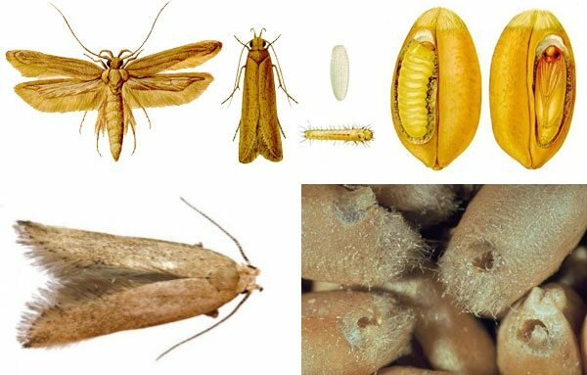
Зерновая моль (лат. Sitotroga cerealella) — бабочка из семейства выемчатокрылых молей. Похожа на комнатную моль, буроватого цвета, голова белая, размах крыльев 10–16 мм.
Гусеницы зерновой моли повреждают зерно кукурузы, ячменя, ржи и пшеницы. Они проникают в верхний слой насыпи, в среднем на 5–8 см вглубь (в некоторых случаях до 22 см). При отсутствии мер моль способна уничтожить 40% запасов за 6 месяцев.
Для борьбы с зерновой молью используют термические и химические методы. К первым относятся охлаждение (температура ниже −13 °С) и нагревание (показатели 48–55 °С). Второй способ — небулизация, химическая обработка зерна перед загрузкой в хранилище.

Амбарные клещи.
Амба́рные клещи́— надсемейство паукообразных из подкласса клещей, отряд акариформных. Длина тела составляет 0,2—0,5 мм. Амбарные клещи освоили широкий ряд биотопов, к числу которых относятся почва, надземные и подземные части растений, гнёзда и норы животных.
Тело полупрозрачное, белесоватое. Покровы слабосклеротизированные, мягкие. Ротовой аппарат грызущего типа. Свыше 200 видов. Распространены всесветно. Обитают в почве, гниющих органических остатках, гнёздах животных и др. Сапрофаги. Быстрое развитие (от 4 дней до нескольких недель), высокая плодовитость (у отдельных видов более 700 яиц, за сутки – до 40) позволяет амбарным клещам при благоприятных условиях быстро достигать огромной численности.
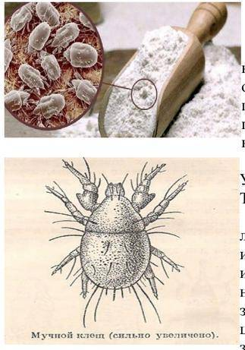

ТЕМА 15.ВРЕДИТЕЛИ И БОЛЕЗНИ КУКУРУЗЫ И МЕРЫ БОРЬБЫ С НИМИ.

1.Вредители кукурузы:
Шведская муха
Шведские мухи (лат. Oscinella) — род мух из семейства Chloropidae, широко распространённые вредители злаковых культур. Известно около 30 видов шведских мух, встречающихся в основном в местах культивирования злаков.
Существует два вида этого вредителя: овсяная и ячменная шведская муха. Овсяная повреждает преимущественно овёс, пшеницу и рожь, ячменная — ячмень, пшеницу и кукурузу, оба вида развиваются также на многолетних злаковых травах.
Длина взрослой особи колеблется от 1,5 до 2,7 мм. Окрас чёрный, блестящий, лапки желтоватые. Личинка длиной 3–4 мм, бледная, беловато-жёлтая, с заострённой передней частью и округлой задней.
За год шведские мухи успевают дать до 5 поколений (на юге) или 2–3 (в северных регионах). Откладка яиц происходит на молодые растения, у которых не более 2–3 листьев, или в колоски.
Зимуют шведские мухи чаще всего в фазе личинки (реже куколки) в стерне многолетних злаков и на всходах озимых.
Для борьбы со шведской мухой рекомендуется соблюдать севооборот, использовать качественный семенной материал, пространственно изолировать посевы яровой пшеницы от озимой, уничтожать злаковые сорняки, подкармливать удобрениями, послеуборочно лущить стерню, выращивать устойчивые к вредителю сорта, сеять зерновые культуры в оптимальные сроки, использовать инсектициды

Стеблевой мотылек
Стеблевой (кукурузный) мотылёк - многоядный вредитель. Повреждает свыше 150 видов растений, наибольший вред наносит кукурузе, просу, сорго, хлопчатнику, сое.
Бабочка в размахе крыльев достигает 24–35 мм. Передние крылья от буровато-серых до коричневых с двумя широкими светлыми зубчатыми перевязями и тёмным пятном в передней части. Окраска задних крыльев варьирует от серовато-жёлтых до охряных с достаточно широкой срединной перевязью.
Гусеница до 25 мм в длину, голова тёмно-бурая блестящая, тело тёмно-серое с буроватым оттенком и тёмно-бурой линией вдоль спины. Зимуют завершившие питание гусеницы внутри растительных остатков (в приземных частях). Весной окукливаются.
У повреждённых растений ухудшаются условия питания, переламываются и усыхают стебли, соцветия, что значительно снижает урожай зелёной массы, семян, а у лубяных культур — и волокна.
Меры борьбы: глубокая зяблевая вспашка, уничтожение сорняков, тщательное измельчение растительных остатков, быстрая уборка заселённой вредителем кукурузы, применение инсектицидов до внедрения гусениц в стебли и мест концентрации бабочек до яйцекладки.
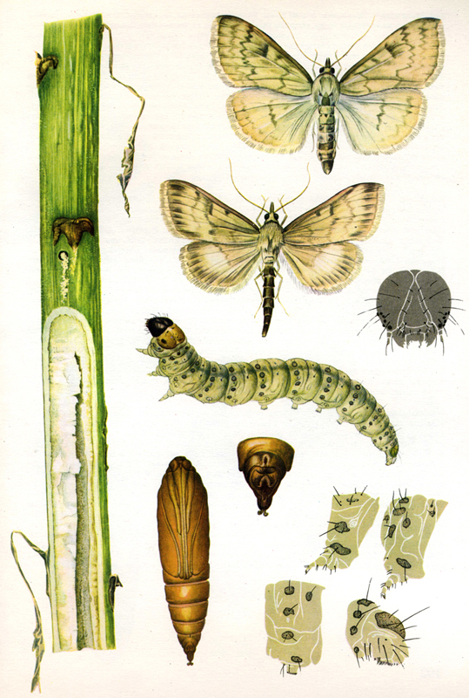

Луговой мотылек
Луговой мотылёк (Loxostege sticticalis) — бабочка семейства ширококрылых огнёвок.
Крылья в размахе 1,8–2,8 см, оливково-бурые, со светлыми пятнами и перевязями посередине и по краю.
У самцов усики пильчатые, у самок — нитевидные.
Продолжительность жизни — 4–20 дней.
Самка откладывает от 30 до 300 яиц, максимально до 600 яиц.
Гусеницы зеленовато-серые, с одной тёмной полосой вдоль спины и несколькими по бокам, голова чёрная со светлым рисунком.
Лёт: бабочки летают в июне — сентябре, способны к длительным перелётам.
Хозяйственное значение: луговой мотылёк — опасный многоядный вредитель, наносит ущерб сахарной свёкле, подсолнечнику, реже — бобовым, овощным, кукурузе и другим растениям. Гусеницы повреждают листья, побеги, плоды, что вызывает гибель урожая или его недобор.

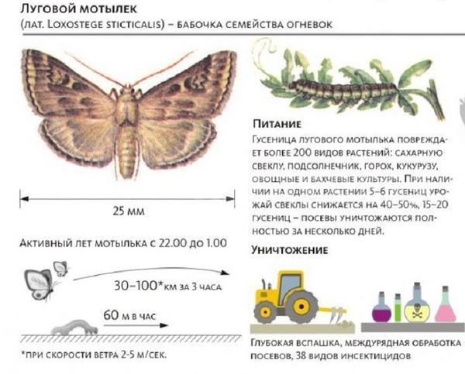

Хлопковая совка

Хлопковая совка (лат. Helicoverpa armigera) — бабочка семейства совок, опасный вредитель сельскохозяйственных культур.
Внешний вид: крылья бабочки в размахе 30–40 мм, передние крылья серовато-жёлтые с розовым, зеленоватым или бурым оттенком, с тёмной поперечной перевязью у вершины, задние крылья светлее, желтовато-белые с широкой тёмной каймой у края и тёмным полулунным пятном в середине.
Питание: гусеницы питаются разнообразными растениями, включая культивируемые. В России и сопредельных странах гусеницы заселяют более 120 видов растений, из сорняков предпочитают — паслён, дурман, белену, лебеду, канатник и щирицу.
Наибольший ущерб наносит: хлопчатнику, томатам, кукурузе, нуту, люцерне, табаку. Может повреждать сою, горох, тыкву, кабачки, клещевину, кенаф.
Продолжительность жизни: в зависимости от температуры 20–40 дней.
Плодовитость: 500–1000 яиц (максимально до 3000).
Яйца откладываются: по 1, реже по 2–3 на листья и генеративные органы растений: цветки, прицветники, бутоны (хлопчатник, нут, томаты), на нити початков, метелки и опушенные части стебля (кукуруза).
Для борьбы с вредителем используют возделывание устойчивых сортов, уничтожение сорняков, удаление с поля растительных остатков после уборки урожая, глубокую зяблевую вспашку, междурядные обработки, зимние поливы для уничтожения куколок, обработку инсектицидами растений в период развития гусениц и другие методы.

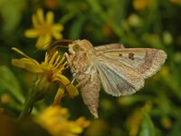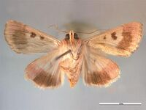
Подгрызающие совки

Совка восклицательная (лат. Agrotis exclamationis) — ночная бабочка из семейства совок.
Бабочка очень похожа на озимую совку, отличаясь от неё тем, что передние крылья у неё окрашены в жёлто-серый или буро-серый цвет, с клинообразной, продольной чертой чёрного цвета близ основания каждого крыла, напоминающей фигуру восклицательного знака (отсюда и название) и с почковидным тёмным пятном в вершинной половине крыла, близ переднего его края. Размах крыльев 35—46 мм. Гусеница жёлто-бурая, с бледной линией вдоль спины и с чёрной тенью на боках. Дыхальца чёрные.
- 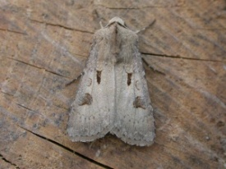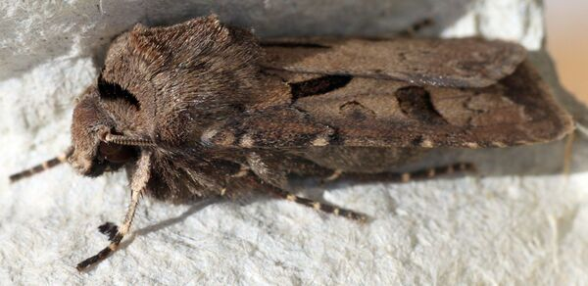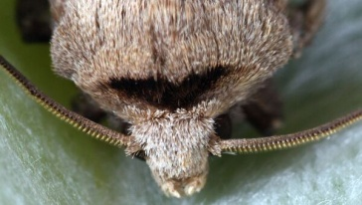

Совка-ипсилон

Совка-ипсилон (Agrotis ipsilon) — многоядный вредитель, который поражает овощные, бахчевые и технические культуры.
Передние крылья узкие, заострённые, прямые, в размахе 40–50 мм.
Окраска варьирует от желтовато-коричневой до черно-коричневой и бывает иногда более тёмной вдоль переднего края.
Снаружи от почковидного пятна находится чёрный клиновидный штрих, против которого расположены два других чёрных штриха, отходящие от подкраевой линии.
Задние крылья светло-серые, с тёмными жилками и затемнённым внешним краем.
Усики самок щетинковидные, у самцов гребенчатые на протяжении 2/3 длины.
Особенности развития:
Яйца откладываются по 1 или по 2–3 на прилегающие к земле листья растений или почву.
Продолжительность развития яиц — от 3–5 суток (летом) до 2 недель (осенью).
Гусеницы развиваются в течение 14–35 дней и достигают в последнем 6 возрасте размеров 45–55 мм.
Окраска гусениц землисто-серая, вдоль спинной стороны более светлая рыжеватая полоса, голова и грудной щит тёмно-бурые.
Гусеницы окукливаются в почве на небольшой глубине.
Фаза куколки длится 13–25 дней.
Окраска куколок тёмно-коричневая, длина тела 19–25 мм.
Зимовка в северных районах происходит на стадии куколки, на юге — на стадии гусеницы и бабочки.
Экономический порог вредоносности: 3–5 гусениц/кв. м.
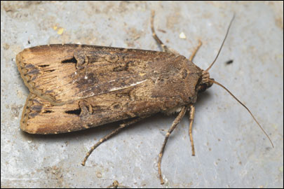

Кукурузная чернотелка

Кукурузная чернотелка – многоядный вредитель, имаго и личинки повреждают множество культур. Личинки это вида (как и все представителей семейства чернотелок) похожи на проволочника – отличие – сильное развитие передней пары ног. Их называют ложнопроволочниками. Вредитель обитает преимущественно в южных регионах России.
Вредоносность
🔶 Вредят и личинки, которые в течение вегетации обитают в поверхностных слоях почвы, выгрызая содержимое набухающих и прорастающих семян, выедают части подземного стебля растений.
🔶 Взрослые жуки питаются в основном сорняками, а личинки повреждают культурные растения.
🔶 Вредитель может уничтожить до 100% всходов культуры.
Меры борьбы
Агротехнические методы:
Борьба с сорной растительностью, особенно с многолетними сорняками (корневищные и корнеотпрысковые);
Ранняя зяблевая вспашка;
Соблюдение севооборота.
Химические методы:
1. Самый эффективный метод борьбы – протравливание семян инсектицидным протравителем.
Рекомендуется использовать контактный инсектицид вместе с системным 50/50 или уже готовый комбинированный контактно-кишечный препарат. Если использовать только контактный, при сильном дожде он смывается и не действует. Но если нет обильных осадков, и посеянные семена не подвергаются сильному воздействию воды, то насекомое погибнет от соприкосновения с препаратом.
Системный инсектицид впитывается в семена и начинает действовать, когда насекомое полакомится семенем или уже проростком. Эффект отличный, но есть и минус – насекомое, прежде чем погибнуть, успеет навредить. При совместном использовании эффект будет лучше.
Эффективно использование инсектицидного протравителя на основе: тиаметоксама, имидаклоприда или бифентрина.
Жук длиной 7,3 — 9,6 мм, овальный, черный с сизоватым оттенком.
Яйцо — 0,6 — 1 мм, овальное.
Личинка до 20 мм, от серо-жёлтого до жёлто-коричневого цвета.
Куколка — 7-10 мм, на конце брюшка вилка с длинными сближенными остриями.
Зимуют жуки разного возраста в поверхностном слое почвы и под различными укрытиями, а также личинки на глубине 20 — 40 см.
Жуки живут 2 — 3 года, развитие личинки завершается за 12 — 14 месяцев.

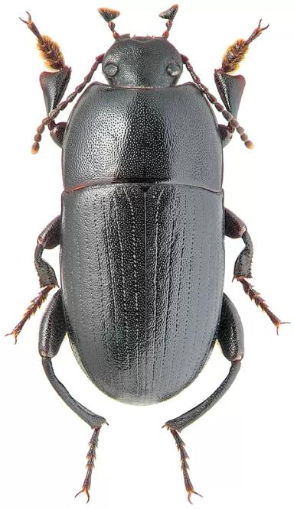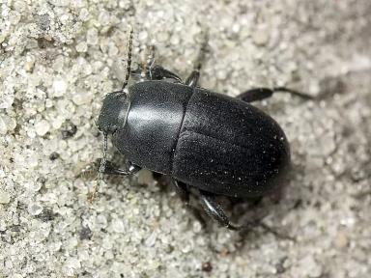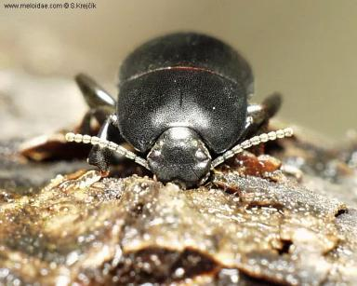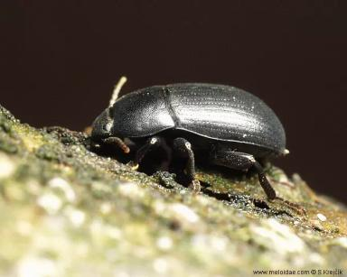

Медляки
Песчаный медляк имеет надкрылья с гладкими бугорками, задние крылья отсутствуют, вершины голени передних ног с зубцом. Длина жука составляет 6,5–10 мм. Распространён на Кавказе, в Западной Сибири и Средней Азии. Жуки объедают всходы, предпочитая питаться увядающими растениями, и оставляют после себя пенечки. Реже питаются семенами, в то время как личинки повреждают семена, корни, подземные части стеблей.
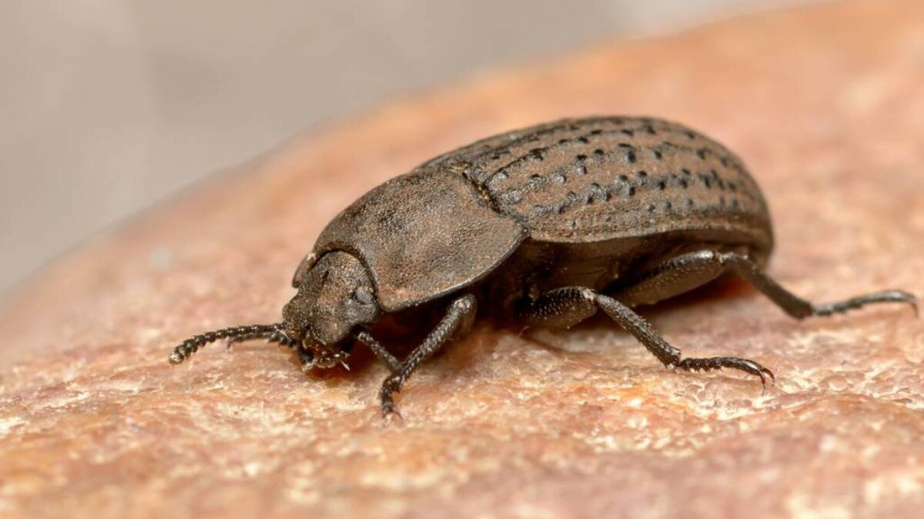

Степной медляк — чёрный жук со сросшимися надкрыльями, с коротким хвостовидным отростком, брюшко самца покрыто щетинистым пятном. Длина жуков — 17–23 мм, личинок — 17–23 мм. Распространение — вся степная и юг лесостепной зоны европейской части, Кавказ, Западная Сибирь, северный и центральный Казахстан. Личинки повреждают высеянные семена и ростки злаков, свёклы, подсолнечника, бахчевых культур и др

Шведская муха—муха из семейства Chloropidae. Шведская муха овсяная имеет чёрную окраску тела с желтоватыми лапками ног и красными глазами.
Самки откладывают яйца на молодые растения, такие как кукуруза, овёс или ячмень. Личинки питаются внутри стебля зачатком колоса или формирующейся зерновкой, вследствие чего стебли увядают, центральный лист засыхает. Превращение в куколку происходит также на листьях. Второе поколение начинает лёт в июне, используя для кладки яиц прежде всего овёс, причём яйца откладываются свободно в метёлки.
Кукурузе вредит первое поколение, яйца которого в зависимости от весенней погоды откладываются в апреле или мае на нижнюю сторону листа и на стебли. При этом мухи предпочитают растения с 1 или 2 листьями, уже в фазе 3 листьев растения более не привлекательны. Личинки длиной 2,5—4 мм пожирают зачаток листьев.Третье поколение летает в период с августа по сентябрь и откладывает яйца на озимые всходы.
При посеве зерновых культур используются гранулы инсектицида.

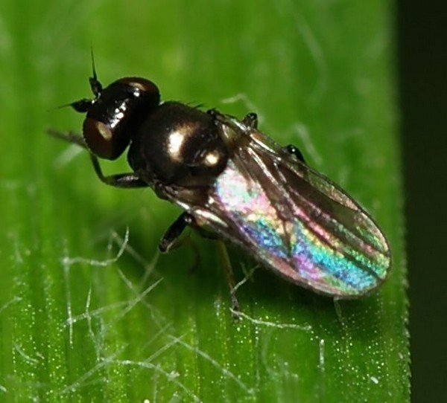

Кукурузный долгоносик

Кукурузный долгоносик (Sitophilus zeamais) — вид жуков семейства Curculionidae.
Внешний вид: длина около 2–3 мм, иногда достигает 5 мм. Цвет от красно-коричневого до почти чёрного, на спинке четыре красноватых или желтоватых пятна.
Особенности:
Имеет две пары крыльев, летает лучше, чем рисовый долгоносик, что объясняет его более широкое распространение.
Яйца откладывает, как правило, в зёрна кукурузы восковой спелости, зёрна молочной спелости не повреждает.
Внутризерновое развитие занимает примерно 18–23 дня, при этом личинка выгрызает зерно изнутри.
Помимо кукурузы может повреждать и другие зерновые культуры.
Полный цикл развития около 30 дней.
В июле–августе вылетает из зернохранилищ в природные условия.
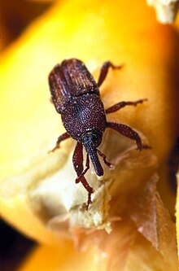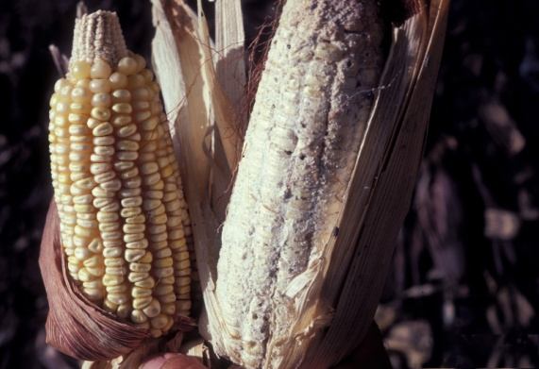

Кукурузная корневая тля

Кукурузная корневая тля (Tetraneura ulmi L.) — мигрирующий вид, для которого характерна определённая смена кормовых растений в течение сезона. Кукуруза является промежуточным растением, на котором происходит размножение и питание девственных поколений в течение летнего периода. Быстрому росту колоний вредителей, до 15 поколений за сезон, способствует влажная и тёплая погода.
Признаки заражения кукурузной корневой тлей:
- листья кукурузы теряют цвет, становятся жёлтыми и сухими;
- задержка роста растения;
- присутствие тли на метелках, стеблях и листьях кукурузы;
- наличие грибковых повреждений и почернений на поражённых початках;
- увеличение количества бесплодных початков;
- резкое снижение урожайности.
Меры борьбы с кукурузной корневой тлей:
- При большом поражении кукурузы применяются химические опрыскивания препаратами различного уровня действия. Их применение оправдано только тогда, когда заражение занимает более 50% кукурузных посевов в стадии образования початков. Для обработки используют химические пестициды группы афициды.
- Физическое уничтожение поможет бороться с небольшими колониями. Физические методы заключаются в механическом удалении как колоний тли, так и поражённых ростков, метелок, початков, стеблей и стволов кукурузы.
- Самый безопасный способ — биологический. Есть некоторые виды насекомых, которые истребляют тлю. Например, только одна божья коровка за сутки может уничтожить до сотни особей.
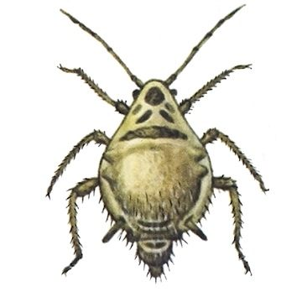

Западный кукурузный жук

Западный кукурузный жук— подвид жуков-листоедов (Chrysomelidae) рода Diabrotica из подсемейства козявок. Один из основных вредителей кукурузы ежегодные потери и траты на борьбу с ним составляют около 1 млрд долл. Мелкие жуки-листоеды, длина тела от 5 до 7 мм, основная окраска зеленовато-желтая. На надкрыльях имеет три характерные темные полосы, а на почти квадратной переднеспинке есть два блюдцеобразных вдавления.
Жуки поедают пыльцу, кукурузные столбики, зерна молочно-восковой спелости, а личинки питаются корнями растения. Взрослые жуки питаются пыльцой многих видов растений (представителями таких семейств как астровые, бобовые, маревые, злаковые, пасленовые и тыквенные). Личинки эти виды как правило не трогают, а питаются только на корнях кукурузы.
В России отнесён к карантинным объектам согласно действующему на данный момент приказу Минсельхоза РФ от 15.12.14 г., № 501 «Об утверждении перечня карантинных объектов»
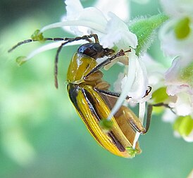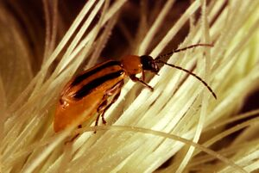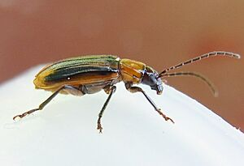

Жук-щелкун.

Жук-щелкун (проволочник) — семейство жуков, распространённое по всему земному шару, в России обитает более 450 видов
Внешний вид: у жуков удлинённое туловище, хорошо развитые крылья и ярко выраженные части тела — голова и брюшко. Особенность строения тела позволяет щелкунам сильно сгибаться и «подпрыгивать». Прыжки сопровождаются своеобразным звуком щелчка, отсюда и название. Окрас жуков может быть различным: от серо-коричневого до фиолетового с металлическим отливом.
Образ жизни: в светлое время суток жуки, как правило, зарываются в землю или скрываются в растительных остатках. Наиболее активны щелкуны в вечернее время и ночью.
Питание: большинство видов щелкунов — вегетарианцы, они питаются растительными остатками, цветущей растительностью и не наносят серьёзного вреда сельскохозяйственным культурам. Личинки щелкунов (проволочники) предпочитают семена зерновых и пропашных, посадочный материал (в особенности — картофель), корешки молодых растений.
Размножение: жуки откладывают в почву яйца размером до 0,5 мм. Плодовитость зависит от вида и может достигать 200–600 яиц. Спустя месяц личинки вылупляются и начинают активно питаться.
Опасность для растений: сильное заражение проволочниками может привести к полной потере урожая.
Методы борьбы: для борьбы с проволочниками используют механическую обработку почвы, раннюю вспашку, посев семян на оптимальную глубину, уничтожение сорняков.
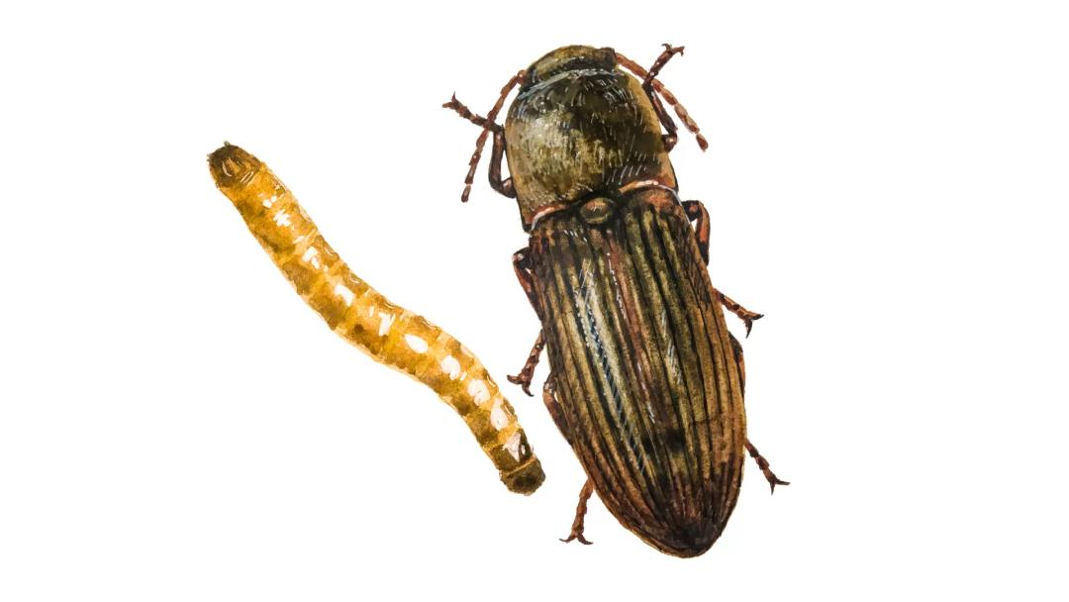
2. Болезни кукурузы
Пыльная головня кукурузы поражает соцветия, метёлки и початки. Возбудитель заболевания живёт в почве, зимует на растительных остатках. Заражению способствует жаркая засушливая погода. Патогенные грибы проникают в ткани молодых растений, но проявляются только в период цветения. Болезнь поражает метёлки мужских цветов и зарождающиеся початки. В результате развития заболевания вместо початков образуются желваки, которые при созревании спор раскрываются и пылят чёрным порошком. Поражённые растения отстают в росте, сильно кустятся, часто уродливы.

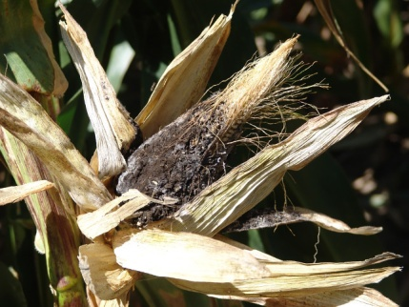
Пузырчатая головня поражает всю наземную часть растения. На нём появляется розовая или зелёная гниль, которая со временем растёт, увеличиваясь в объёме и меняя цвет на серый. Созревая, ареолы лопаются, а споры разлетаются по территории, заражая все большие плантации. Урожай кукурузы при инфицировании пузырчатой головней снижается до 50%.

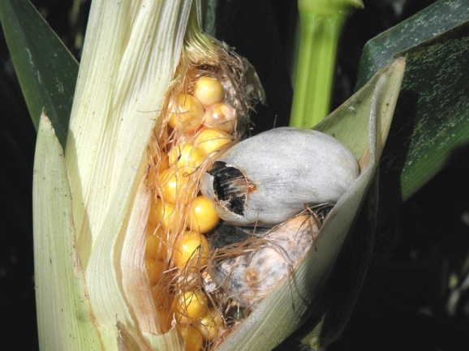

Для профилактики развития заболеваний посевы обрабатывают системными фунгицидами. Обработку проводят по всходам, в жаркое лето регулярно повторяют. Также рекомендуется выбирать сорта кукурузы и её гибриды, имеющие стойкий иммунитет к заболеваниям, соблюдать севооборот
Ржавчина
Ржавчина кукурузы — это грибное заболевание, поражающее кукурузные посевы. Чаще встречается на юге России. Наиболее подвержены заболеванию гибриды сахарной кукурузы.
Симптомы проявляются во второй половине вегетации растений. В начале заболевания на листьях видны малозаметные, беспорядочно расположенные светло-жёлтые пятна, на которых затем образуются коричневатые продолговатые пустулы длиной до 1 мм. Со временем эпидермис разрывается, пустулы обнажаются и из них разлетается споровая масса. К концу вегетации кукурузы вместо коричневых пустул появляются чёрные, более крупные телиопустулы, располагающиеся на листьях в виде линейных продолговатых пятен.
Благоприятными условиями для развития болезни являются умеренная температура, высокая влажность воздуха, частые дожди и обильные росы.
Меры борьбы:
- удаление с полей послеуборочных остатков;
- оптимальные сроки сева;
- глубокая и качественная обработка почвы;
- обработка фунгицидами
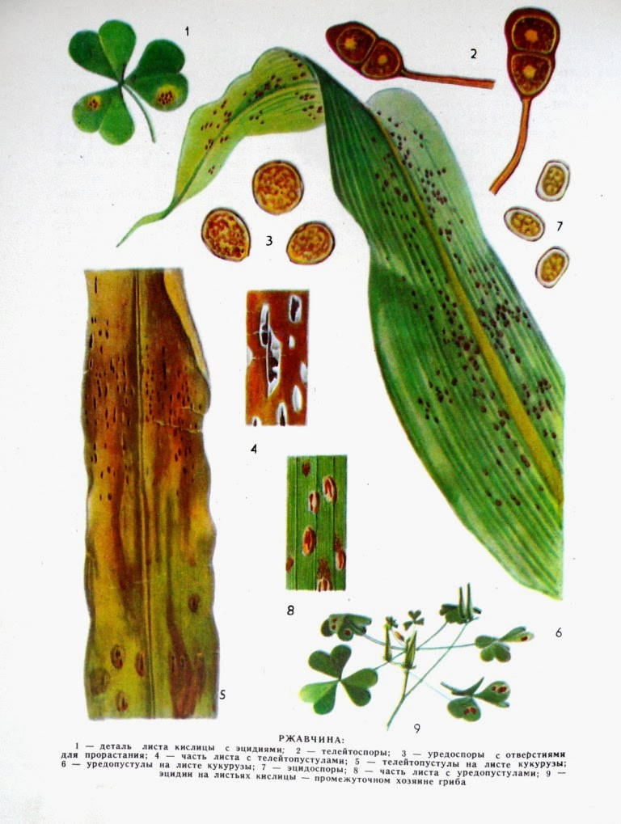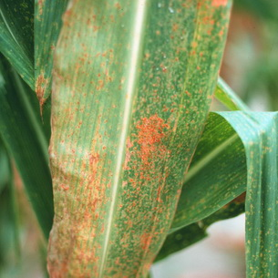

Гельминтоспориоз
Гельминтоспориоз кукурузы — заболевание, возникающее при заражении растения фитопатогенным грибом. Он поражает стебли, листья и початки кукурузы.
Симптомы: чаще всего симптоматика проявляется во второй половине летнего периода. На поражённых участках формируются удлиненные эллиптической или прямоугольной формы пятна рыжевато-коричневой окраски с переходом к красноватому оттенку по краям. По мере распространения грибницы пятна увеличиваются в размерах, сливаются и постепенно охватывают весь лист. Это приводит к его усыханию и завершается полным отмиранием.
Возбудитель — паразитический гриб.
Патоген не является эндемиком для территории России, поэтому является карантинной болезнью растений. Он редко приводит к гибели растений, но способен заметно снизить урожай зелёной массы и зерна (вплоть до 30%).
Меры борьбы: основная роль в профилактике инфекции играют агротехнические меры. Также хороший эффект демонстрируют разнообразные химические фунгициды. Они используются для протравки семян или для опрыскивания растений в период вегетации. Ещё один эффективный инструмент профилактики — обработка почвы и растительных остатков после уборки биологическими фунгицидами.
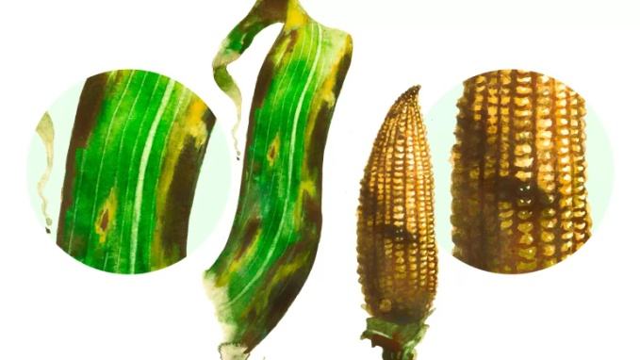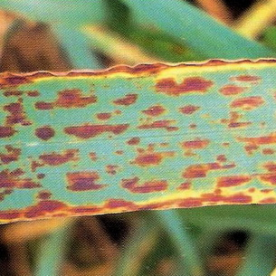
Нигроспороз
Нигроспороз — это сухая гниль початков кукурузы, которую вызывает возбудитель Nigrospora oryzae.
Распространён во всех районах возделывания кукурузы, особенно часто проявляется в условиях орошения в период от начала молочной до полной спелости зерна. Поражаются репродуктивные почки, початки, листовые влагалища, стебли.
Первые признаки болезни: размочаливание ножки и нижней части стержня початка, а также появление у основания стержня и на нижних зёрновках мелких чёрных кучек спор, хорошо заметных в лупу. Позже на початках, репродуктивных почках и в листовых влагалищах образуется чёрный пылевидный налёт.
При сильном поражении початки недоразвиты, их стержень рыхлый, сероватый с синим оттенком, часто распадается на отдельные пучки волокон. Зёрновки в поражённых початках обычно недоразвиты, тусклые, слегка сероватые, расположены неплотно
Для профилактики нигроспороза необходимо:
- подбирать для посева только сертифицированные семена кукурузы, проверенные на наличие патогенов;
- проводить своевременную уборку урожая;
- тщательно очищать поля от растительных остатков;
- проводить глубокую вспашку.
Также хороший эффект даёт применение фунгицидов для предпосевной обработки семян и профилактической обработки полей, расположенных в зонах риска.
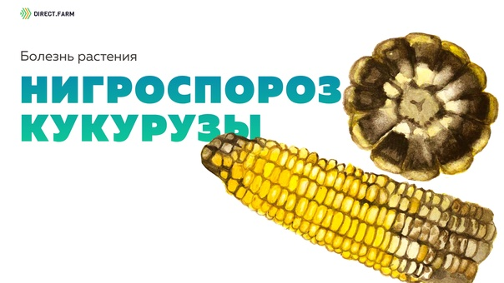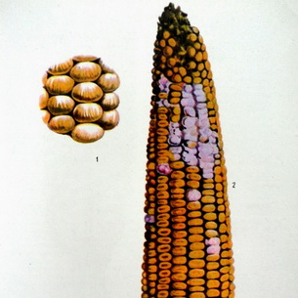
Фузариоз початков
Фузариоз початков — заболевание кукурузы, возбудителем которого является несовершенный гриб Fusarium verticillioides.
Симптомы: в стадии молочной спелости початков на них образуется розовый налёт, зёрна становятся рыхлыми, тёмными и постепенно разрушаются.
Причины возникновения: затяжные дожди и повышенная влажность.
Распространение: основным источником распространения фузариоза служат остающиеся на поле послеуборочные остатки кукурузы, особенно поражённые болезнью обёртки от початков, на которых сохраняются мицелий и споры гриба.
Вредоносность: фузариоз початков приводит к снижению урожая и ухудшению его качества. При высоком развитии болезни поражается более 60% початков.
Меры борьбы: соблюдение севооборота, отвальная обработка почвы, обработка посевов фунгицидами.

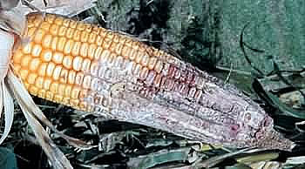
Плесневение початков
Плесневение початков — распространённая болезнь кукурузы, при которой на початках и обмолоченном зерне появляется серо-зелёная, тёмная или розовая плесень. Особенно сильно она развивается в условиях повышенной влажности в период уборки и хранения кукурузы.
Некоторые виды плесневения и их возбудители:
- Серо-зелёное плесневение. Возбудители — грибы из родов Penicillium, Aspergillus, Botrytis, Mucor и другие. Большинство из них начинает развиваться при температуре 8 °С, а виды Penicillium — даже при 2–5 °С.
- Тёмное плесневение. Вызывается грибами родов Cladosporium, Alternaria. Характеризуется образованием плесени чёрного или тёмно-оливкового цвета, преимущественно в верхней части початков. Первичное заражение обычно наблюдается в месте повреждения зерновки. Развитию заболевания способствует температура выше 12 °С.
- Розовое плесневение. Вызвано грибом Cephalosporium. Вначале развивается на зёрновках, затем распространяется на весь початок. Для интенсивного развития необходима температура 8–10 °С.
Меры борьбы с плесневением початков: соблюдение условий хранения, сроков сева, протравливание семян.
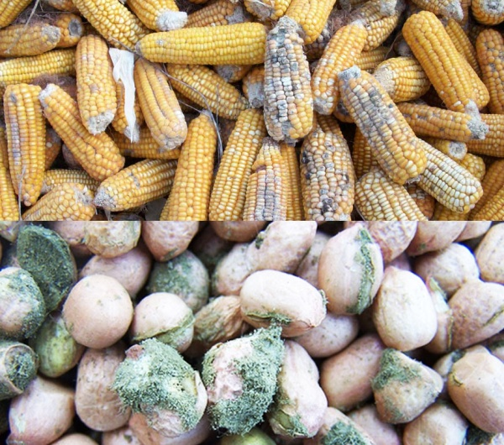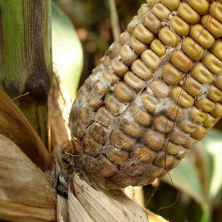
Бактериоз початков
Бактериоз початков кукурузы — заболевание, вызываемое грамположительными спороносными бактериями.
Симптомы: в период молочной спелости в верхней части зерновок появляются вдавленные пятна бледно-серого цвета диаметром 2–3 мм. При более сильном развитии болезни пятна становятся морщинистыми или язвообразными, с буровато-жёлтой окраской. На растениях белозерных сортов пятна имеют узкую тёмно-серую кайму, у желтозерных она выражена слабее.
Причины: початки заражаются в поле. Основным переносчиком возбудителя болезни является хлебный клопик, в организме которого живут бактерии Bacillus mesentericus var. vulgatus Flugge.
Вредоносность: снижение лежкости початков и быстрое их плесневение, а также ухудшение семенных качеств поражённых зерновок — недоразвитость, снижение массы и всхожести.
Меры борьбы: соблюдение севооборота, протравливание семян перед посевом, использование гибридных сортов, которые имеют большую сопротивляемость к бактериальным инфекциям, обработка почвы, борьба с сорняками, внесение подкармливающих средств в вегетационный период, тщательное удаление с полей послеуборочных остатков, карантинные мероприятия, правильное хранение семян, глубокая зяблевая вспашка земель, уничтожение насекомых-переносчиков.
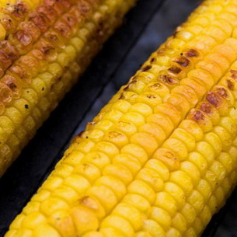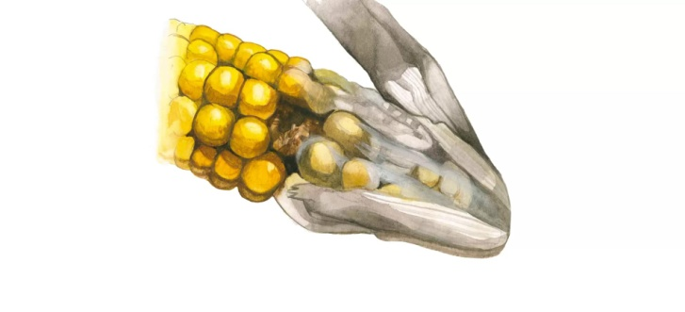
Мозаика.
Мозаика кукурузы — вирусная инфекция, к которой чувствительны практически все сорта кукурузы, а также сорго (красная полосатость сорго).
Симптомы: на молодых листьях формируются мелкие хлоротичные пятнышки, которые со временем увеличиваются в размерах, сливаются и формируют штриховатую мозаику. При сильном развитии заболевания на листовых влагалищах, обёртках початков и стеблях появляются мозаичные штрихи и пятна.
Переносчиком вируса являются тли, которые переносят его при питании соком с сорняка на кукурузу или сорго.
Наиболее восприимчивы к заболеванию молодые растения, особенно опасно инфицирование в фазе 3–7 листьев.
Зараженные растения отстают в развитии, имеют низкие темпы роста. Следствием этого служит нарушение формирования початков: уменьшается размер зёрен, зачастую они деформируются, часто отмечается недоразвитие, заметно снижается и количество зёрен в початке.
Для профилактики распространения инфекции ключевым агротехническим методом является борьба с сорной растительностью. Также важную роль играет борьба с насекомыми-переносчиками вируса.
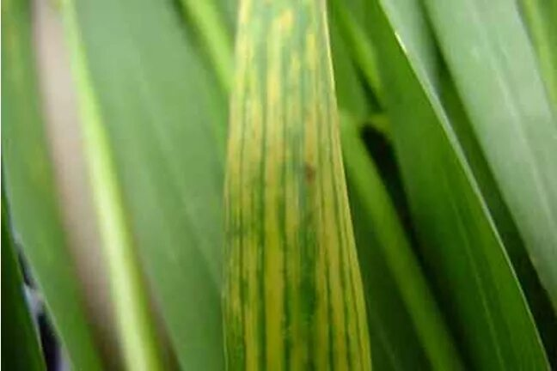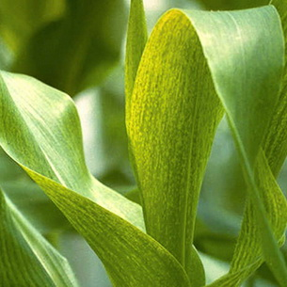

ТЕМА 16: ВРЕДИТЕЛИ И БОЛЕЗНИ ПРОСА И РИСА, МЕРЫ БОРЬБЫ С НИМИ.
1.Вредители проса
Просяной комарик (Stenodiplosis panici) — двукрылое насекомое семейства галлиц, вредитель проса. Длина тела до 2 мм, в окраске — жёлтые и красноватые оттенки, грудные сегменты с чёрными пятнами.
Распространён в районах возделывания проса и произрастания куриного проса. Вылетают просяные комарики в июне — июле, не питаются, живут 3–5 суток. Самки откладывают яйца на колосковые чешуи.
Личинки оранжевого цвета с плоским веретеновидным телом повреждают цветки и завязи, снижая урожайность проса. Зимуют в паутинном коконе внутри зерна культурного или куриного проса.
Меры защиты: соблюдение севооборота, зяблевая вспашка, ранние сроки сева, борьба с сорняками.
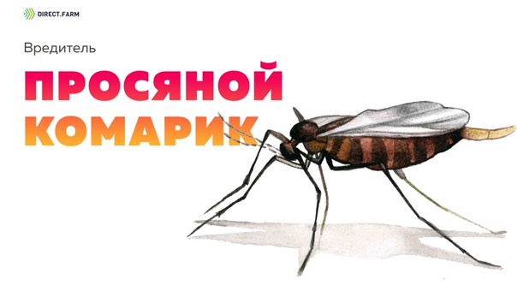
2.Болезни проса
Полегание сеянцев проса. Возбудитель — повсеместно распространенный псевдогриб Pythium debaryanum Hesse, из отдела Оомикота. Заболевание проявляется только на всходах. Корневая шейка буреет, утончается; иногда пораженные органы покрываются грязно-белым паутинистым налетом. Возбудитель сохраняется в виде ооспор и структур мицелия в почве.
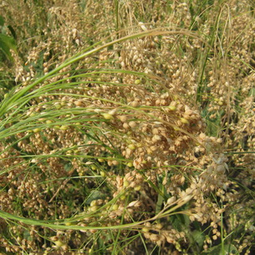
Загнивание всходов проса. Возбудитель Fusarium oxysporum Scl. из отдела Дейтеромикота. Болезнь распространена во всех регионах, где выращивают просо. Всходы, развившиеся из зараженных семян, чахнут и погибают. Если растение пережило угнетенное состояние в фазе всходов, то оно остается недоразвитым. При этом наблюдается гниль корневой шейки, корней и узлов стеблей. Основание соломины окрашивается в бурый цвет и затем загнивает. Пораженные ткани растений и семена покрываются налетом розового или карминного цвета. На воздушном мицелии формируется множество макроконидий с тремя перегородками. В пораженной ткани могут образоваться склероции, которые наряду со структурами мицелия могут сохраняться на растительных остатках и в почве.
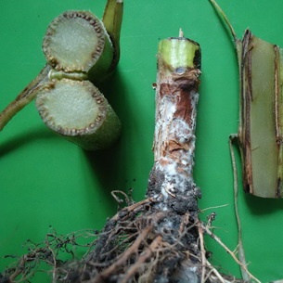
Головня
Головня проса — вредоносное заболевание, приводящее к тому, что растения отстают в росте, метелка недоразвита. Потери зерна могут составлять 20–30% и более.
Головня обыкновенная проявляется в период выбрасывания метелок. Во влагалище верхнего листа образуется вздутие в виде желвака длиной 3–5 см. Вначале оно покрыто розоватой, позже серовато-грязноватой тонкой, легко разрывающейся плёнкой. Содержимое вздутия состоит из черно-бурой массы телиоспор и остатков осевых веточек соцветия.
Возбудитель болезни — базидиальный гриб Sphacelotheca panicimiliacei Bub. Телиоспоры распространяются во время уборки и обмолота проса, попадая в почву и на семена. Основным источником инфекции являются заспоренные семена.
Головня стеблевая проявляется перед выбрасыванием метелки. Вершина стебля с заключённой в ней метелкой превращается в чёрную пылящую массу. Возбудитель болезни — базидиальный гриб Ustilago rabenhorstianna Kuehn. Его споры шаровидные, коричневые, одноклеточные, до 10 мкм в диаметре. Сохраняются они на семенах, при прорастании которых происходит заражение растений.
Меры борьбы: посев устойчивых к заболеванию сортов, соблюдение севооборота.
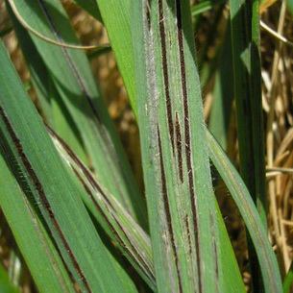

Спорынья
Спорынья — это гриб, паразитирующий на злаковых растениях, который поражает также просо.
Заболевание проявляется в период созревания злаков. На колосьях и метёлках вместо зёрен спорынья формирует склероции (рожки) от тёмно-фиолетового до почти чёрного цвета.
В склероциях спорыньи содержатся токсичные для человека и животных эргоалкалоиды. Попав с перемолотым зерном в муку и продукты из неё, они могут вызывать у человека эпилептические конвульсии — «злые корчи», гангрену конечностей — «антонов огонь».
Для профилактики спорыньи злаков важно соблюдать правила севооборота. Также рекомендуется отдельный обмолот краёв полей, поскольку там спорынья распространяется наиболее интенсивно. Чтобы защитить новые посевы зерновых культур, нужно протравливать семена фунгицидами.
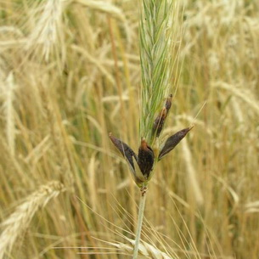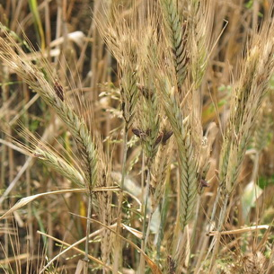
Меланоз.
Симптомы: в период дозревания проса наблюдается потемнение и некроз семян. Иногда их пленки приобретают черную окраску, и зерно оказывается полностью разрушенным. Возбудители сохраняются с растительными остатками и семенами.
Защита проса от болезней. Необходимо соблюдать севооборот. Лучший предшественник — черный пар, многолетние травы, зерновые бобовые культуры, сахарная свекла и картофель. Глубокая зяблевая вспашка с минерализацией растительных остатков в значительной степени ухудшает условия резервации патогенов. Нужно тщательно очищать и калибровать семена. Протравливание семян проводят фунгицидами, такими, как витавакс, раксил, ансамбль, премис двести; оно может быть эффективным против фитофтороза, пероноспороза, аскохитоза и других болезней. Высевать просо следует с оптимальной нормой высева и в оптимальные сроки, установленные для каждого региона. После проведения маршрутных обследований и учетов распространения и развития болезней при необходимости нужно проводить опрыскивание, соблюдая регламент применения фунгицидов. Удобрения необходимо вносить на основании данных агрохимического анализа почв и целей посева. Нужно уничтожать сорняки до посева, так как в начальный период просо растет очень медленно, а также в посевах, используя предназначенные для этих целей гербициды (наиболее эффективны летучие формы аминной кислоты), у обочин дорог и лесополос. Следует бороться с фитофагами — переносчиками вирусов.

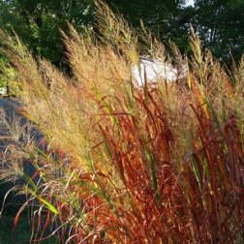
Меланоммоз
Меланоммоз. Возбудитель — Melanomma panici-miliacea, отдел Дейтеромикота.
Симптомы: в период всходов на растениях образуется обильный белый или розовато-лиловый воздушный мицелий. Пораженные растения отличаются слабым ростом и развитием. После созревания семян грибницу легко обнаружить в эндосперме и в зародыше. Инфекция сохраняется на растительных остатках и семенах.
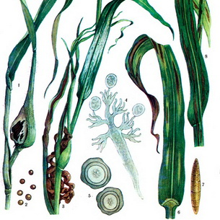

3.Вредители риса
Щитень (Triops cancriformis) — один из вредителей риса. Это средних размеров водный рачок длиной 40–60 мм, зеленовато-серой окраски. Голова и большая часть тела покрыты широким овальным щитом.
Щитень вредит рису в год развивается 1 поколение. Зимуют яйца на чеках в почве. Яйца щитней очень устойчивы к холоду и высыханию, легко распространяются с помощью животных, с растительными остатками, семенами и водой. В тёплой воде яйца быстро развиваются. Выход личинок происходит весной после затопления полей.
Рачки подрывают и подгрызают корешки проростков и всходов, всплывающих на поверхность. Щитни вызывают изреживание всходов, особенно при слабой заделке семян.
Щитней уничтожают земноводные, птицы, хищные водные жуки и клопы, личинки стрекоз.
Порог вредоносности в период прорастания всходов — 7–10 особей/кв. м.

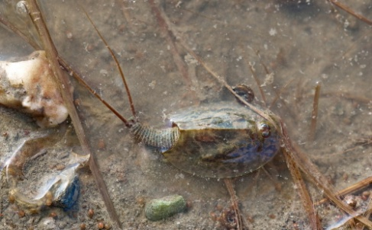
Рисовая пьявица
Пьявица появляется на полях при влажной и теплой весне, а также при засухе и низкой влажности почвы летом. Она питается листьями злаковых растений, прогрызая их насквозь. Пьявица относится к отряду жесткокрылых, семейству листоедов. Ее длина составляет 4-5 мм, окраска зеленовато-синяя с желтовато-красной переднеспинкой и ногами. Развитие полное, размножение двуполое, генерация одногодичная. Зимуют молодые жуки в почве. Поврежденные листья имеют продолговатые дыры, скелетированную структуру и уменьшенную площадь. При массовом размножении пьявицы урожайность культур может снизиться на 20-30%.
Пьявица вредит овсу, ячменю, твердым сортам яровой и озимой пшеницы, ржи, кукурузе, рису и другим злакам, также повреждает дикорастущие злаки.
Распространена в европейской части России, на Кавказе, в Средней Азии, в Сибири, в Приморье. Для борьбы с пьявицей используются агротехнические, биологические и химические меры. К агротехническим мерам относятся ранняя посевная кампания, уход за посевами, уничтожение сорняков и остатков растений. К биологическим мерам относятся использование естественных врагов пьявицы. К химическим мерам относятся обработка семян инсектицидами перед посевом и опрыскивание растений инсектицидами при достижении порога вредоносности.
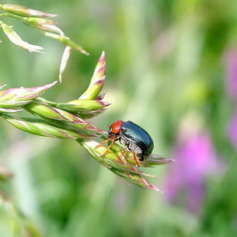

Рисовый комарик - (отр. Двукрылые, сем. Звонцы). Распространен и вредит во всех районах рисосеяния. Мелкий, до 3,5 мм. Окраска бледно-желтая с 3 темными полосками на спине. Усики самцов перистые. Личинка червеобразная, до 8 мм, тело тонкое, цилиндрическое, прозрачно-желтоватое. На переднегруди и конце брюшка по 1 паре коротких придатков — ложных ног. В год развивается 2-3 поколения. Зимуют личинки старших возрастов в каналах сбросной сети и низменных участках, в стоячей воде. Окукливание и вылет комариков проходят в конце весны. Самки откладывают яйца на воду и плавающие листья всходов риса. Яйцекладки в виде слизистых шнуров по 200-400 яиц. Через 3-4 дня из яиц появляются личинки, первые 2 недели, питающиеся мелкими водорослями и рачками, в конце развития вредящие рису. Личинки соскабливают паренхиму с нижней стороны плавающих листьев в виде узких продольных серебристо-белых полосок, вызывая отмирание листьев, иногда и молодых растений. Поколение развивается за 19-29 дней. Вредоносность усиливается на полях с высоким уровнем воды. Порог вредоносности в фазе всходов — 1 личинка на 1 растение.
Меры защиты: планирование выровненных чеков. В период массового наклевывания семян сброс воды с последующими увлажняющими поливами. При высокой численности личинок на всходах понижение уровня воды до 5-7 см или полный сброс на 2-3 дня. Против имаго применяют обработку препаратами самурай супер, сумиджу.
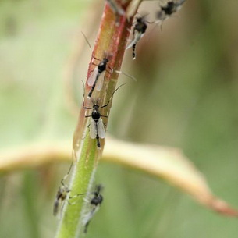
Прибрежная муха — Ephydra macellaria (отр. Двукрылые, сем. Береговушки). Опасный вредитель риса в Северо-Кавказском регионе. Небольшая муха длиной 3—4 мм, зеленого цвета. Личинка до 6-7 мм длиной, грязно-белая, покрыта мелкими коричневатыми шипиками. На брюшке 9 пар коротких придатков, на конце — раздвоенный хвостовой отросток. В год развивается 3-4 поколения. Зимуют имаго под растительными остатками. Вылет мух - с середины весны. Самки откладывают около 80-100 яиц на грязевую водную пленку, плавающие остатки растений, поверхность воды. Личинки развиваются в придонном слое ила, первоначально питаясь органическими остатками, а затем обгрызая корешки и проростки риса, вызывая сильное изреживание всходов. Наиболее вредоносны первое и второе поколения. Личинки развиваются до 3 недель, окукливаются, прикрепляясь к корням и стеблям риса. Порог вредоносности в период всходов - кущения – 35-40 личинок/кв. м.
Меры защиты: соблюдение севооборота; планирование выровненных чеков; ранние сроки посева с тщательной заделкой семян в почву. При высокой численности личинок полный сброс воды на 2-3 дня. Против имаго обработка препаратами самурай супер, сумиджу.

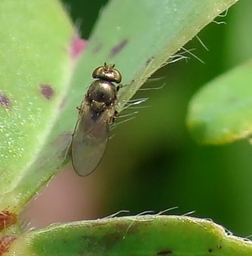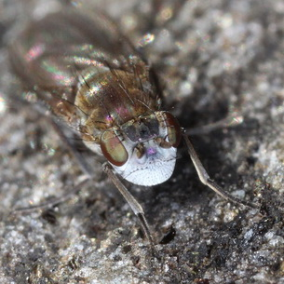

Рисовый афеленх (Aphelenchoides besseyi) — нематода, которая является вредителем сельскохозяйственных культур, в особенности риса.
Распространена в рисоводческих регионах мира преимущественно с жарким и влажным климатом. В РФ распространена в Краснодарском крае, Ростовской и Астраханской областях.
Симптомы поражения: у поражённых растений верхушки листьев жёлтые или белые, вследствие чего это заболевание называют беловершинностью. Позже листья скручиваются, приобретают морщинистую форму и темнеют. Нередко верхние листья скручиваются вокруг метёлок. Последние, как правило, недоразвиты, с небольшим количеством щуплого зерна.
Меры борьбы: обработка семян риса нематоцидами, опрыскивание поражённых растений пестицидами из химической группы фосфорорганических соединений. При этом химические способы борьбы малоэффективны, более надёжным методом считается полное уничтожение поражённых растений и использование здорового посадочного материала.
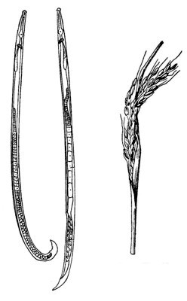

4.Болезни риса
- Пирикуляриоз риса — это опасное заболевание, вызываемое несовершенным грибом Piricularia oryzae.
Симптомы: на листьях появляются мелкие серовато-зелёные пятна, которые постепенно увеличиваются в размере и становятся серебристо-белыми с коричневой каймой. Пятна могут сливаться и занимать большую часть листа, вызывая его некроз и опадение. На листовых влагалищах и стеблях возможно образование пятен, а на колосках наблюдаются серые или коричневые поражения, которые могут привести к неполному развитию или бесплодности. Распространённость: пирикуляриоз риса распространён во всех рисосеющих районах мира, особенно в тропических и субтропических климатах.
Вредоносность: потери потенциального урожая риса от пирикуляриоза в обычные годы до 25%, а в годы эпифитотий — до 60% и даже более.
Меры борьбы: соблюдение севооборота, удаление пожнивных остатков, выращивание устойчивых сортов, протравливание семян фунгицидами, опрыскивание вегетирующих растений, внесение микроудобрений, повышающих устойчивость риса к заболеванию.
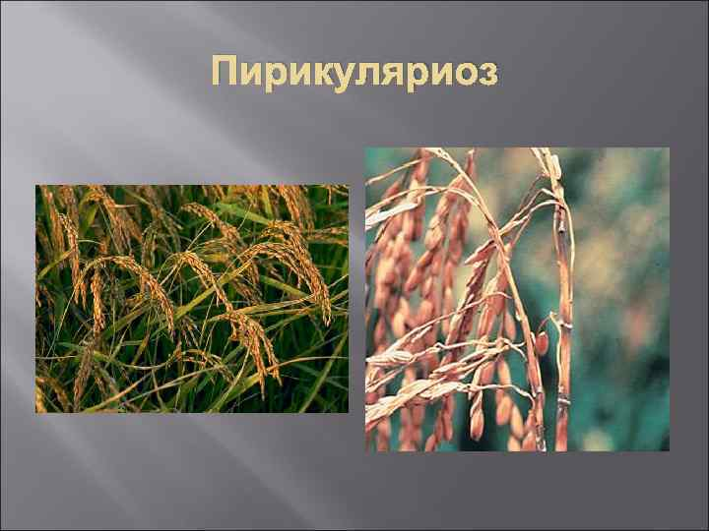
Фузариоз — заболевание риса, вызываемое грибами рода Fusarium. Распространено повсеместно в зонах возделывания риса.
Симптомы заболевания:
- на поверхности колосковых чешуй образуются вначале белёсые, затем жёлтые, розовые или карминовые пятна;
- поражённые зёрна лёгкие, щуплые, крошащиеся, могут иметь красноватую окраску или бурые пятна;
- узлы стеблей загнивают, чернеют и разрушаются;
- стебли увядают, переламываются и растения полегают
Источники инфекции: поражённые растительные остатки, на которых сохраняются сумки с аскоспорами, перезимовавшие конидии и заражённые семена. Гриб сохраняется в семенах более 13 месяцев.
Благоприятные условия для развития гриба: высокая температура воздуха (25–30 °С) и относительная влажность более 85%.
Меры борьбы: соблюдение севооборота, культивирование относительно устойчивых сортов, уничтожение поражённых растительных остатков, очистка семенного материала от щуплых семян.
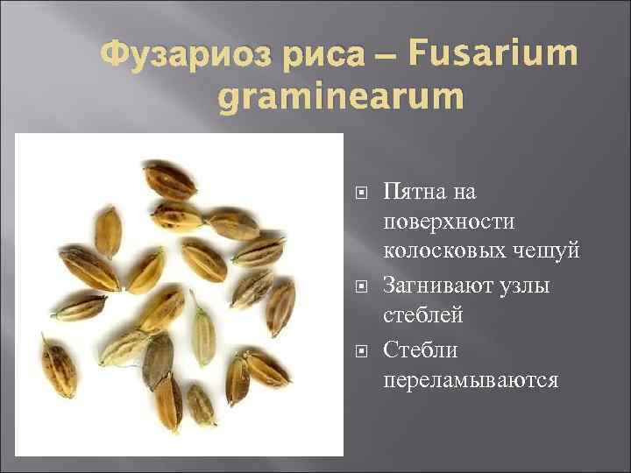
Склероспороз — болезнь риса, которая поражает листья и верхушки стеблей. Возбудитель — гриб (класс Гифомицеты).
Симптомы: на растениях появляются пятна расплывчатой или вытянутой формы с белым налётом, преимущественно с нижней стороны листа. Метелки на поражённых растениях утолщаются и превращаются в многочисленные вздутия зеленовато-голубого цвета, зерно при этом не развивается.
Инфекция сохраняется в поражённых органах или в почве.
Для защиты культуры риса от болезней необходимо соблюдать севооборот, тщательно очищать и калибровать семена, проводить протравливание семян фунгицидами.
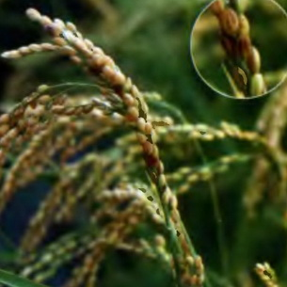
Гельминтоспориозная пятнистость — это заболевание риса, возбудителем которого является гриб Drechslera oryzae. У поражённых всходов увядание, корневая шейка загнивает, а на поверхности образуется серовато-оливковый налёт.
У более взрослых растений на листьях, стеблях и колосковых чешуях появляются мелкие коричневые пятна с серо-оливковым бархатистым налётом спороношения в центре.
Пораженные листья усыхают и опадают, а стебли обламываются.
Гриб сохраняется конидиями на растительных остатках и зерне.
Для борьбы с гельминтоспориозной пятнистостью используют агротехнические, химические и биологические мероприятия:
- Агротехнические методы заключаются в выборе устойчивых сортов и гибридов растений, соблюдении севооборота и ухода за посевами (удаление и уничтожение растительных остатков, прополка, рыхление, полив, подкормка).
- Химические мероприятия включают протравливание семян и опрыскивание растений фунгицидами.
- Биологические мероприятия основаны на применении микроорганизмов-антагонистов, которые подавляют рост и развитие патогенных грибов.
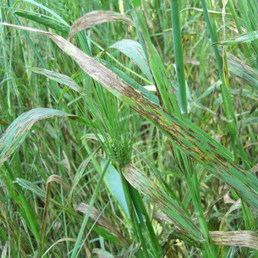
Штриховатость риса — вирусное заболевание. Его вызывает вирус штриховатости риса (ВШР) из рода Tenuivirus.
Симптомы: на листьях между жилками появляются узкие тёмно-зелёные водянистые штрихи различной длины, которые с развитием болезни удлиняются, распространяясь по всей длине листа параллельно жилкам. Постепенно повреждения расширяются, становятся от оранжево-жёлтых до коричневых, в зависимости от сорта, и могут сливаться. На поверхности листьев может выступать экссудат.
Распространяется тёмной цикадкой — обычным видом в энтомофауне рисового поля.

ТЕМА 17: ВРЕДИТЕЛИ ЗЕРНОВЫХ БОБОВЫХ КУЛЬТУР И СИСТЕМА ЗАЩИТНЫХ МЕРОПРИЯТИЙ.
1.Вредители однолетних зерновых бобовых культур и меры борьбы с ними.
Некоторые вредители однолетних зерновых бобовых культур и меры борьбы с ними:
- Гороховая тля. Меры борьбы: предпосевная обработка семян инсектицидами, при первом появлении тли — опрыскивание посевов гороха.
- Гороховые (клубеньковые) долгоносики. Меры борьбы: ранний посев гороха и своевременная обработка почвы, перед посевом семена гороха протравливают инсектицидами, опрыскивание всходов инсектицидами кишечного и контактного действия.
- Гороховая плодожорка. Меры борьбы: зяблевая вспашка полей, использование раннеспелых сортов, опережающих фазы развития плодожорки, смешанный посев гороха вместе со злаковыми, применение современных эффективных пестицидов.
Также в целом для борьбы с вредителями однолетних зерновых бобовых культур рекомендуется:
- подбирать устойчивые сорта, соблюдать севообороты и обрабатывать почву;
- пространственно изолировать посевы однолетних бобовых от многолетних трав;
- посевать в оптимальные сроки, соблюдать нормы высева и глубину заделки семян;
- удалять растительные остатки;
- проводить раннюю уборку без потерь, очистку семян, немедленное вслед за уборкой лущение стерни и зяблевую вспашку;
- уничтожать мусор в местах обмолота и перепахивать места, где проводилась сушка и обмолот

2.Гороховая тля — сельскохозяйственный вредитель, который наибольший ущерб наносит гороху и многолетним бобовым травам. Всего повреждает более 100 видов бобовых культур.
Длина бескрылых самок достигает 4–4,5 мм, а крылатых — до 5,5 мм. Тело тёмно-зелёное, иногда буровато-красное.
Биология: зимуют яйца на нижней стороне стеблей двулетних и многолетних бобовых. С наступлением тепла, в первой половине мая, из яиц появляются личинки. К концу мая тля начинает активно поражать посевы.
Вредоносность: тля питается, высасывая сок из побегов и листьев, что приводит к их искривлению и скручиванию. Растения растут медленнее, а урожайность зерна снижается.
Наибольший урон гороховая тля наносит в июне и июле, когда развивается до десяти поколений, каждое из которых длится от 8 до 15 дней.
Меры борьбы: уничтожение растительных остатков, обработка инсектицидами в мае-июне, соблюдение севооборота, пространственная изоляция полей бобовых, заделка или уничтожение растительных остатков, вспашка с оборотом пласта.
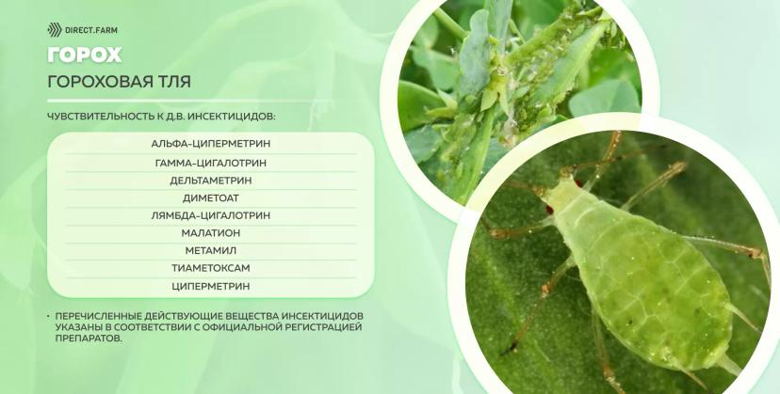

3.Клубеньковые долгоносики — это вредители, которые опасны для бобовых растений.
Жуки с короткой головотрубкой, длина тела 3–5 мм, цвет землисто-серый.
Личинки изогнутые, без ног, беловатые, со светло-коричневой головой, длина до 5 мм.
Зимуют жуки в поверхностном слое почвы и под растительными остатками в основном на полях с многолетними бобовыми растениями. Весной могут мигрировать на всходы зернобобовых культур.
Вредят имаго и личинки. Жуки вызывают «фигурное объедание», овально выгрызая края листьев. Повреждение семядольных листьев и точки роста может приводить к гибели всходов. Личинки, повреждая ткани клубеньков, снижают количество азота, угнетают рост растений.
Наибольшую угрозу для сельского хозяйства представляют полосатый и щетинистый виды.
Меры борьбы:
пространственная изоляция участков с однолетними бобовыми культурами от многолетних бобовых;
агротехнические мероприятия по посеву и уходу за растениями должны выполняться на высоком уровне в оптимальные сроки;
нитрагинизация семян перед посевом стимулирует образование клубеньков;
глубокая зяблевая обработка почвы сразу после уборки способствует значительной гибели куколок и личинок вредителя;
химические обработки против жуков проводятся, если на всходах однолетних зернобобовых культур насчитывается 10–15 особей/м², многолетних 5–10 особей/м² или степень повреждения листьев составляет 10–15%.
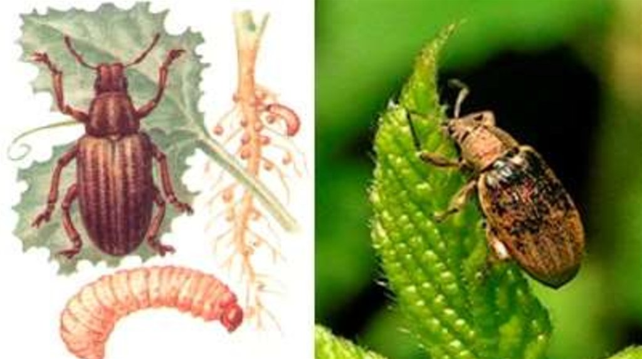
4.Гороховая зерновка отряд жуков семейства листоедов. Специализированный вредитель гороха.
Внешний вид: жук широкоовальный, чёрный, в жёлтых и белых волосках, с белым крестообразным рисунком на конце брюшка. Тело взрослой особи достигает в длину 4–5 мм.
Распространена в южных регионах России и на Украине, в степной, лесостепной зонах, в Предкавказье, Северном Кавказе, Нижнем Поволжье. Вредоносность гороховой зерновки заключается в порче зерна: личинка в период развития выедает большие полости, уничтожая около половины эндосперма. Пораженные зёрна гороха теряют до 40% своего веса. Взрослые жуки повреждают горох в местах хранения.
Меры борьбы: ранний посев гороха, использование устойчивых сортов, ранние уборка и обмолот гороха, лущение стерни вслед за уборкой и глубокая зяблевая вспашка, очистка мест обмолота от просыпей гороха. Основной способ борьбы — применение инсектицидов.

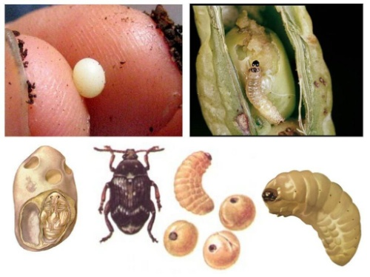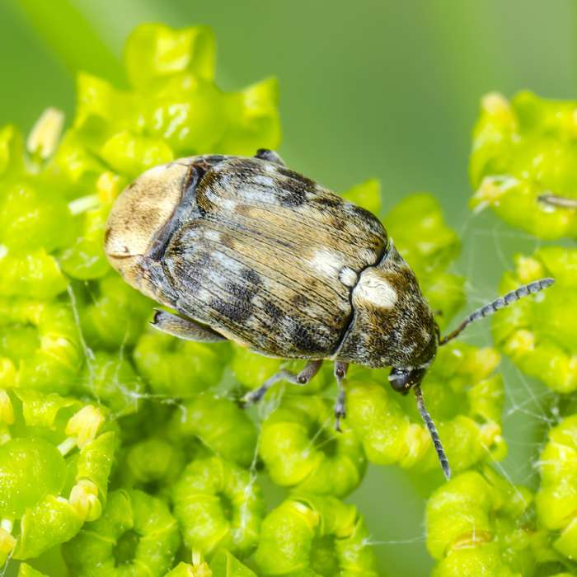
5.Гороховая плодожорка — бабочка из отряда чешуекрылых. Взрослое насекомое имеет тёмную серовато-бурую окраску, размах крыльев составляет 11–16 мм.
Биология: зимуют гусеницы в плотных шелковистых коконах в почве на глубине от 5 до 10 см в полях, где выращивались бобовые, или в местах, где шли обмолот и обсушка зерна. Окукливаются весной. Массовый лёт и спаривание имаго совпадают с началом цветения гороха. Через неделю самки начинают откладку яиц (360 яиц на самку) по одному или несколько на верхние листья, бутоны и завязи бобовых культур. Яйцекладка растягивается на месяц. Через 15 дней выходят гусеницы. Через 4 недели, закончив питание, гусеница прогрызает створку плода и уходит на зимовку. Развивается одно (в южных районах два) поколение в год
Вред: гусеницы могут питаться внутри цветков и листьев растений, затем внедряются в бобы, где повреждают зерно. Повреждённые семена при этом теряют в весе, снижается их всхожесть.
Меры борьбы: использование инсектицидов против чешуекрылых вредителей, соблюдение севооборота, заделка или уничтожение растительных остатков, вспашка с оборотом пласта, пространственная изоляция полей бобовых культур.
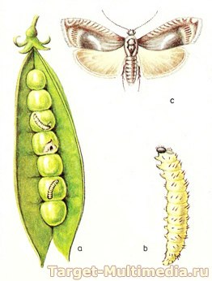

6.Бобовая огнёвка — это вредитель сои и гороха, а также других бобовых растений. Лучше всего чувствует себя в тёплых и сухих условиях, поэтому часто встречается на юге и востоке России.
Жизненный цикл бобовой огнёвки состоит из четырёх фаз: яйцо, личинка, куколка и бабочка (имаго). За один год она может дать от двух до трёх поколений в зависимости от погоды.
Личинки бобовой огнёвки прогрызают бобы и стручки, оставляя в них дыры и экскременты. Это снижает качество и количество урожая, а также способствует развитию грибковых и бактериальных инфекций. Бабочки питаются нектаром цветков и не причиняют большого вреда.
7.Бобовая огнёвка поражает более 70 видов растений, включая сою, горох, фасоль, люпин, клевер, акацию, липу и другие бобовые и декоративные растения.
Для борьбы с бобовой огнёвкой применяют агротехнические, биологические и химические методы:
Агротехнические методы включают севозащитные полосы, прополку сорняков, своевременную уборку урожая и утилизацию растительных остатков.
Биологические методы заключаются в использовании энтомофагов (насекомых-хищников).
Химические методы состоят в обработке семян и посевов инсектицидами.

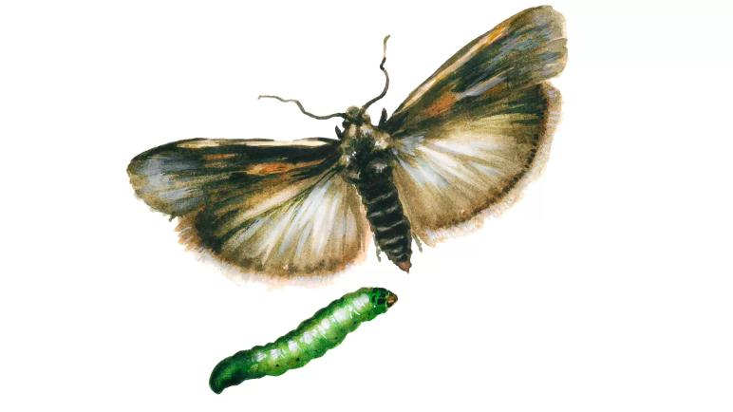
8.Нутовая минирующая муха — специализированный вредитель нута. Муха длиной 1,5 мм, тёмного цвета, с жёлтой головой. Личинки — червеобразные, безногие. Зимуют ложнококоны в почве, на глубине 3–6 см.
Мухи вылетают во второй половине мая — июне. Самки яйцекладом проделывают в листьях отверстия, в которые откладывают по одному, редко по два яйца.
Вред растениям причиняют отродившиеся личинки. Они питаются паренхимой листа, проделывая в нём извилистые, заполненные экскрементами, ходы (мины). Повреждённые личинками листья желтеют, засыхают и опадают, что приводит к недобору урожая.
Агротехнические: рыхление междурядий в целях уничтожения куколок, глубокая перекопка почвы после уборки нута.
Химические: своевременные обработки посевов контактно-системными инсектицидами в начале вылета мухи каждого поколения или при первых признаках проколов листа и яйцекладок. Особенное внимание уделять обработке краёв полей возле лесополос и в заветренных местах.
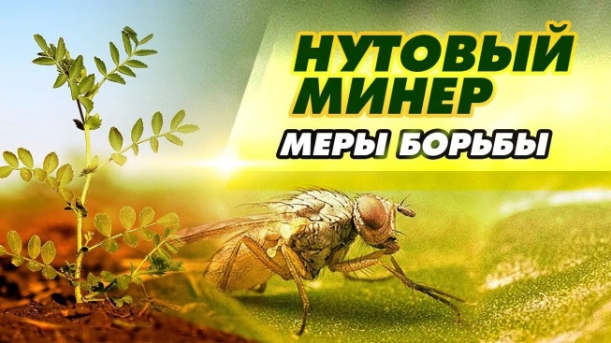
ТЕМА 18: БОЛЕЗНИ ЗЕРНОВЫХ БОБОВЫХ КУЛЬТУР И СИСТЕМА ЗАЩИТНЫХ МЕРОПРИЯТИЙ.
1.Болезни гороха и меры борьбы с ними:
Корневая гниль. Для борьбы и профилактики используют фунгициды и биологические препараты: «Фундазол», «Триходермин», «Трихофит», «Фитолавин», бордоскую жидкость. Также эффективны народные средства: раствор йода в четырёх частях воды для обработки стебля и верхних частей корней, смесь равных частей растолчённого мела и просеянной древесной золы для опудривания поражённых растений, бледно-розовый раствор марганцовки для полива почвы вокруг растений и под корень.
Пероноспороз (ложная мучнистая роса). Для профилактики нужно соблюдать правила севооборота, сжигать растительные остатки, осуществлять посев культуры в ранние сроки, семена перед посевом обрабатывать фунгицидом. При первых признаках болезни помогает опудривание известью грядки по зелёным листьям.
Мозаика. Развитию болезни способствует сухая погода и недостаток влаги. Для профилактики нужно ранний посев культуры, сжигание растительных остатков, избавление от поражённых растений, применение фосфорно-калийных удобрений.
Ржавчина. Болезнь поражает бобы, стебли, листья. Заражается горох весной, ржавчина часто переходит на него с молочая. Болезни способствует избыток азота в почве. На поражённых частях культуры появляются оранжево-коричневые порошащие подушечки, являющиеся летними спорами возбудителя.
Серая гниль. Для борьбы используют фунгициды: «Титул Дуо», «Скарлет», «Фитоспорин-М», бордоскую жидкость. Также можно применить народное средство: смесь стакана древесной золы, такого же количества мела и 1 ч. л. медного купороса, растворённых в 10 л воды.
Для профилактики болезней гороха также рекомендуется:
грамотно севооборот культур
сортовая чистота семян и выращивание их с применением обработки семенного поля фунгицидами и инсектицидами;
использование районированных сортов гороха;
горох на прежнее место посева должен возвращаться через 4 года.

2.Аскохитоз гороха — грибное заболевание, которое вызывают фитопатогены из рода Ascochyta. Различают три основных разновидности в зависимости от возбудителя:
Бледный аскохитоз (возбудитель Ascochyta pisi). В основном поражает бобы, на стебле и листьях возбудитель развивается хуже. Характеризуется появлением крупных, бурых пятен, медленно бледнеющих и изменяющих окраску до тёмно-бурой по периферии. Зараженные грибом семена не прорастают или дают быстро погибающие всходы.
Тёмный аскохитоз (возбудитель Ascochyta pinodes). Равномерно распространяется на все органы растения. При этом образуются пятна тёмно-коричневой окраски, выпуклые в центре. У основания стебля могут трансформироваться в изъязвления.
Сливающийся аскохитоз (возбудитель Ascochyta pisicola). Преимущественно поражает листья и стебли, проявляется в виде округлых пятен светлой окраски.
Симптомы болезни проявляются на протяжении всего периода вегетации на всех надземных органах растений в различных формах. Развитие болезни начинается с нижнего листа и, распространяясь на верхние яруса растений, охватывает стебли и бобы.
Аскохитоз характеризуется большой вредоносностью. Вследствие преждевременного отмирания поражённых листьев и стеблей семена недоразвиваются, становятся щуплыми, с низкой всхожестью. Потери урожая могут достигать 50% и более.
Для профилактики заражения посевов можно подобрать толерантные к грибу сорта гороха, соблюдать правила севооборота и предварительно очищать семенной материал. Также рекомендуется обработка семян фунгицидами из группы имидазолов, фенилпирролов или других соединений, эффективно воздействующих на патоген. Во время вегетации возможно профилактическое опрыскивание триазолами или стробилуринами.
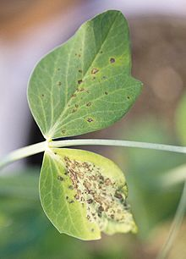
3.Бактериоз гороха — это заболевание, которое вызывается бактерией.
Признаки болезни:
на листьях, прилистниках, бобиках, усиках появляются вначале мелкие в виде точек буроватые пятна;
позже они увеличиваются в размере, имеют водянистую структуру;
на усиках, стеблях и корнях в результате поражения могут образовываться окольцовывающие пятна, позднее — перетяжки;
в сухую погоду пятна подсыхают и выглядят в виде тонких плёнок;
сильно поражённые бобики постепенно опадают.
Источники инфекции: бактериоз передаётся с семенами, сохраняется на растительных остатках. Переносчиками бактерий могут быть тли и прочие насекомые, вредящие гороху. Также бактериоз может распространяться посредством дождя и ветра.
Меры борьбы:
оптимальная агротехника;
соблюдение севооборота;
выращивание относительно устойчивых сортов;
тщательное уничтожение растительных остатков;
очистка семенного фонда;
протравливание семенного материала перед посевомопрыскивание растений в период вегетации;
борьба с тлями как переносчиками бактериальной инфекции
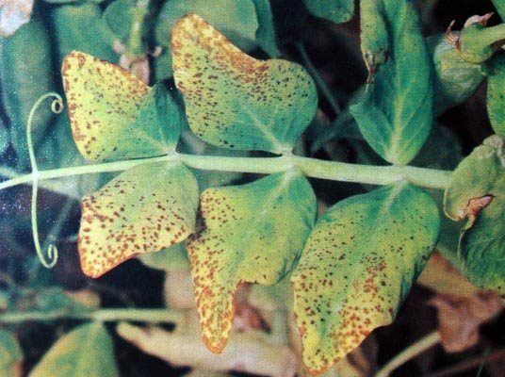

4.Ржавчина гороха — это фитоинфекция, которая может вызываться двумя разновидностями грибов: Uromyces pisi (Pers.) de Bary и U. fabae (Pers.) DB. f. pisi-sativae Hirats.
Симптомы: на листьях и стеблях гороха образуются порошащие оранжево-коричневые пустулы (урединии) с урединиоспорами. К концу лета появляются порошащие тёмно-коричневые телии с телиоспорами. При сильном поражении листья засыхают и опадают, бобы недоразвиваются. Распространение: заболевание встречается повсеместно в регионах возделывания гороха, наиболее вредоносно в средних и южных районах России, в Западной Сибири.
Развитию ржавчины способствуют: частые осадки, обильные росы и температура воздуха 20–25 °С. Сухая и жаркая погода сдерживает развитие заболевания.
Меры борьбы: зяблевая вспашка, ранние сроки сева, уничтожение промежуточного хозяина, посев скороспелых сортов, обработка растений фунгицидами.
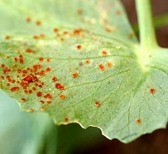
5.Фузариоз гороха проявляется в виде корневой гнили и трахеомикозного увядания.
Корневая гниль обнаруживается с начала всходов и до образования бобов. У больных растений листья желтеют, свёртываются, засыхают и опадают. Корни буреют и отмирают. Во влажную погоду на корнях у корневой шейки, а иногда и у основания стеблей появляется белый или розоватый налёт с оранжевыми или розоватыми подушечками.
Трахеомикозное увядание чаще проявляется в период цветения и формирования бобов. Листья теряют тургор, поникает верхушка, растение быстро увядает. На поперечном разрезе стебля видны потемневшие сосуды. При повышенной влажности на поражённых органах образуется оранжево-розовый налёт спороношения гриба.
Источники инфекции — споры в почве и на растительных остатках, а также мицелий в семенах.
Развитие фузариоза на посевах гороха приводит к выпадению всходов, потерям урожая до 50%, ухудшению качеств посевного материала.
Меры борьбы: соблюдение севооборота, уничтожение растительных остатков, использование смешанных посевов, протравливание семян.
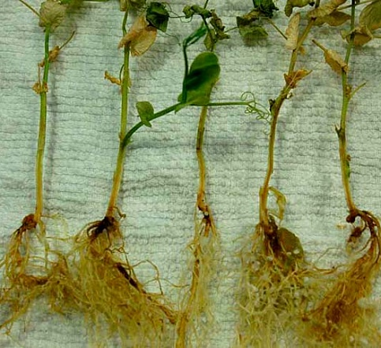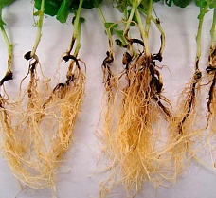
6.Корневая гниль гороха — заболевание, которое могут вызывать грибы рода Fusarium, Rhizoctonia, грибоподобные организмы из родов Pythium (Globisporangium), Aphanomyces и другие.
Некоторые виды корневой гнили гороха и их симптомы:
Фузариозная корневая гниль. На поле заболевание зачастую проявляется очагами. Пораженные растения увядают, начиная снизу, усыхают и погибают. На корнях появляются пятна от оранжево- до кирпично-красного цвета, которые распространяются вверх.
Ризоктониозная корневая гниль. Развивается при температуре почвы 18–29 °С и влажности от умеренной до высокой. При раннем поражении снижается полевая всхожесть, на эпикотиле и гипокотиле появляются красновато-коричневые пятна.
Афаномицетная корневая гниль. Поражает растения на всех этапах их роста и развития. Болезнь развивается во влажных условиях, при температурах почвы 22–28 °С. При поражении на этапах прорастания наблюдается изреживание всходов. Заболевание проявляется первоначально в виде сероватых водянистых пятен, которые затем становятся медово-коричневыми или карамельного цвета. По мере развития болезни корни становятся чёрно-коричневыми и загнивают.
Питиозная корневая гниль. Приводит к изреживанию всходов. На поле болезнь зачастую проявляется очагами. Пораженные корни становятся желтоватыми. Позже в сезоне болезнь может приводить к разрушению корней. Развитию способствует температура почвы 10–23 °С и высокая влажность.
Для защиты от корневой гнили гороха рекомендуется:
Соблюдать севооборот. Горох должен возделываться на конкретном поле с интервалом не менее 4 лет. При поражении растений афаномицентой гнилью рекомендуется повторное возделывание гороха через 6 лет.
Выбирать подходящее поле. На тяжёлых или уплотнённых почвах из-за затруднённого роста корней и застаивания влаги риск развития корневой гнили увеличивается.
Протравливать семена. Это защищает всходы на ранних этапах роста.
Также для уменьшения поражаемости гороха корневой гнилью рекомендуется подбирать для высаживания наиболее устойчивые гороховые сорта, высевать семена в хорошо обработанную и тёплую почву, применять калийные и фосфорные удобрения, проводить постоянную борьбу с сорной растительностью.
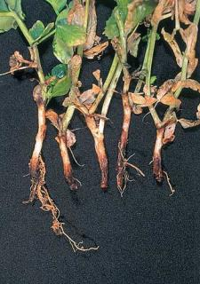
7.Пероноспороз гороха (ложная мучнистая роса) поражает исключительно надземные органы культуры. Распространён во всех областях промышленного возделывания гороха с повышенной относительной влажностью воздуха.
Симптомы:
При диффузном заражении на листьях, прилистниках и чашелистиках появляются желтоватые или коричневые пятна. На нижней стороне пятен образуется серовато-фиолетовый налёт конидиального спороношения гриба. На бобах поражённая ткань обесцвечивается, затем приобретает тёмно-коричневый оттенок.
При локальном заражении в большей степени поражаются боковые отростки, верхушечные точки роста и бобы, не затрагивая соцветия. Наружные части листа покрываются хлоротичными пятнами, а на тыльной стороне наблюдается постепенно буреющий светлый мицелий.
Возбудитель заболевания — гриб Peronospora pisi Syd.
Вредоносность: в фазе поражения проростков пероноспороз гороха способен существенно снижать всхожесть культуры. В зависимости от степени поражения и агрессивности фитопатогена недобор зелёной массы может достигать 20%, а зерна — 60%. Помимо этого, семенной фонд, поражённый заболеванием, непригоден к весеннему высеву.
Меры борьбы:
чёткое следование нормам севооборота;
строгая селекция посевного материала;
высев сортов гороха, устойчивых к заболеванию;
глубокая зяблевая перепашка стерни;
качественная уборка послеуборочных остатков.
обработка семян накануне посева фунгицидами;
обработка посевов гороха фунгицидами.
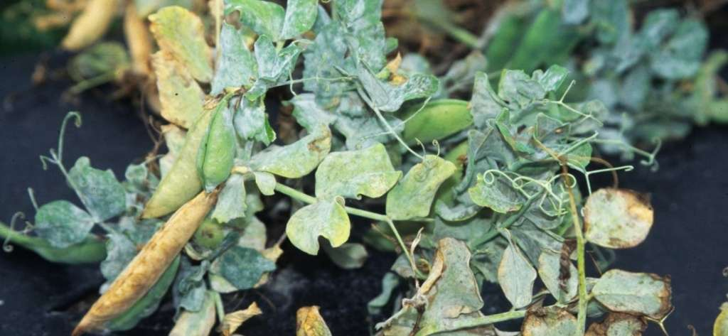

8.Мучнистая роса гороха — это заболевание, которое возникает в результате заражения растений специфическими формами мучнистых грибов.
Симптомы: первые признаки инфекции наблюдаются в фазе цветения и могут возникать до завершения вегетации. На листьях, цветках, стеблях и бобах образуются единичные участки белого налёта. По мере развития мицелия налёт разрастается и покрывает практически всё растение. Затем он уплотняется и приобретает серую окраску.
Факторы, содействующие развитию болезни: заболевание интенсивно развивается при высокой влажности и пониженных температурах. Источником инфекции являются остатки поражённых растений, в которых зимуют ооспоры. Реже возбудитель сохраняется в виде грибницы в оболочке семян.
Меры борьбы:
предпосевное внесение в почву фосфорно-калийных удобрений
ранние сроки посева;
смешанные посевы гороха с бобами, рыжиком, горчицей;
своевременная уборка гороха, быстрое просушивание и обмолот;
уборка всех послеуборочных остатков с последующей глубокой зяблевой вспашкой;
обработка посевов фунгицидами из группы триазолов.
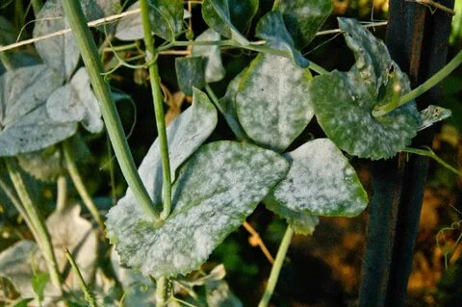

9.Мозаика гороха — группа вирусных болезней, характеризующихся мозаичной (пёстрой) расцветкой поражённых органов (в основном, листьев и плодов), чередованием пятен разнообразной величины и формы, имеющих зелёную или белую окраску различной интенсивности.
Деформирующая мозаика гороха (ВДМГ, син. PEMV) проявляется в виде крапчатости, морщинистости и курчавости листьев и прицветников. На листьях образуются желтоватые пятна, которые в дальнейшем становятся белыми и слегка прозрачными. В дальнейшем поражённые участки отмирают, вследствие чего вдоль жилок на листовых пластинках заметны тёмно-коричневые полосатые некротические пятна. При раннем появлении и сильном развитии болезни растения отстают в росте и формируют у поверхности почвы розетку уродливых листьев.
Вирус обыкновенной мозаики гороха (ВОМГ, син. PCMV) при поражении которым на листьях наблюдается просветление жилок, позже пожелтение отдельных участков листа.
Основными переносчиками болезни являются гороховая и персиковая тля.
Меры борьбы: обеспечение высокого уровня агротехники, что позволяет повысить сопротивляемость растений против вирусных болезней; обработка посевов инсектицидами против переносчиков вирусов (тли, трипсы и др.).
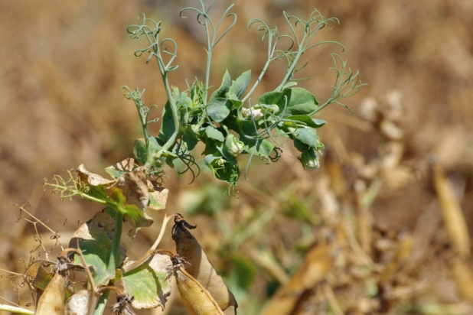

10.Серая гниль гороха — заболевание, которое приводит к снижению урожая даже при незначительных поражениях культуры.
Возбудитель — гриб Botrytis cinerea Per.
Симптомы: изменение окраски поражённых органов, гнили, некрозы, язвы и увядание. Поражаются все надземные части растения. Больные цветки имеют бурую окраску, а на их лепестках формируется спороношение гриба. Такие цветки опадают, распространяя инфекцию на другие органы растения.
Болезнь развивается в период налива и созревания бобов. При инфицировании бобов в начале их формирования, семена на них образуются, но при влажной погоде покрываются спороношением патогена, загнивают и опадают. Поражение бобов в зелёной спелости приводит к инфицированию семян и потере ими посевных качеств.
Источник инфекции: семена, растительные остатки и почва.
Факторы, способствующие развитию болезни: пониженная температура воздуха, наличие осадков и рост относительной влажности воздуха в период вегетации растений.
Меры борьбы: возделывание культуры на высоком агрофоне, оптимальная густота посевов, сбалансированный режим полива, фунгицидные обработки.
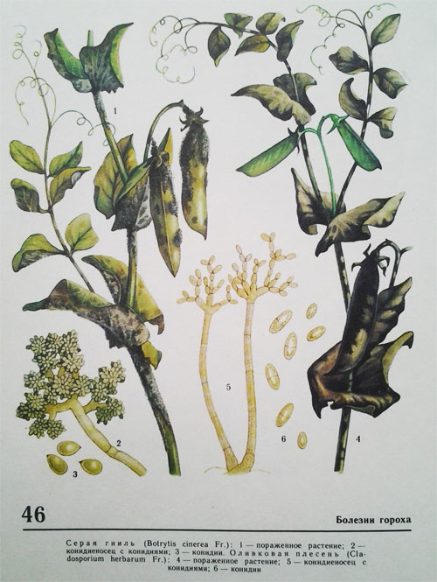
11.Болезни фасоли и меры борьбы с ними:
Некоторые болезни фасоли и меры борьбы с ними:
Мучнистая роса. На поверхности поражённых органов появляется белый мучнистый налёт, который вызывает пожелтение и засыхание листа и стебля.
Меры борьбы: убрать с участка заболевшие растения и уничтожить их.
Антракноз. Гриб способен поражать все надземные части растения, начиная со всходов и кончая бобами и семенами.
Меры борьбы: соблюдать севооборот, сеять здоровыми семенами в оптимальные сроки, сбалансированно удобрять фосфорно-калийными удобрениями. Также важно выращивать фасоль на открытых хорошо проветриваемых участках с оптимальной густотой растений.
Бурая бактериальная пятнистость (бактериоз). Заболевание может проявиться на различных органах растения и в разные фазы его развития. Меры борьбы: посев семенами, полученными от здоровых растений, дезинфекция заражённых семян, глубокая запашка растительных остатков, соблюдение севооборота, оптимальные сроки посева, подкормка растений перед цветением, выращивание устойчивых к бактериозу сортов.
Серая гниль. Защита фасоли от серой гнили базируется в основном на агротехнических мероприятиях. Меры борьбы: сбалансированное удобрение фасоли повышает устойчивость растений к болезни, своевременная уборка, тщательная очистка семян, их просушка до кондиционной влажности (14%).
Также для профилактики заболеваний рекомендуется соблюдать культурооборот, с возвратом на прежнее место не ранее 4–5 лет.

Антракноз
Антракноз фасоли — грибное заболевание, которое поражает все надземные части растения, начиная со всходов и заканчивая бобами и семенами.
На всходах антракноз проявляется в виде красновато-коричневых пятен на семядолях. Пораженный стебелёк может загнить, и растение погибнет.
На стеблях взрослых растений пятна тёмные, почти чёрные, вдавленные. При влажной погоде поражённые участки легко загнивают и стебли надламываются.
На листьях признаки болезни особенно хорошо заметны с нижней стороны листа.
На бобах пятна округлые, вдавленные, с выпуклой и твёрдой пурпуровой каймой. Со створок бобов инфекция распространяется и на семена.
На семенах, особенно с тёмной окраской кожуры, признаки заражения видны не всегда чётко. Больные семена становятся тусклыми, сморщиваются и твердеют. При посеве они или не всходят, или из них развиваются больные сеянцы.
Массовому проявлению болезни способствует высокая влажность воздуха и осадки. Оптимальная температура для развития гриба около +20 °С.
Для профилактики антракноза рекомендуется соблюдать севооборот, возвращая фасоль на прежние участки как минимум через два-три года. Также следует тщательно отбирать, сортировать и очищать семена перед посевом.
Для борьбы с заболеванием на стадии проклевывания всходов и на стадии формирования бобов проводят профилактические обработки однопроцентной бордосской жидкостью или заменяющими её препаратами. Сильно поражённые антракнозом растения на протяжении вегетационного периода необходимо вырезать и сжигать. После сбора урожая следует ликвидировать с участков растительные остатки и проводить на них глубокую зяблевую вспашку.
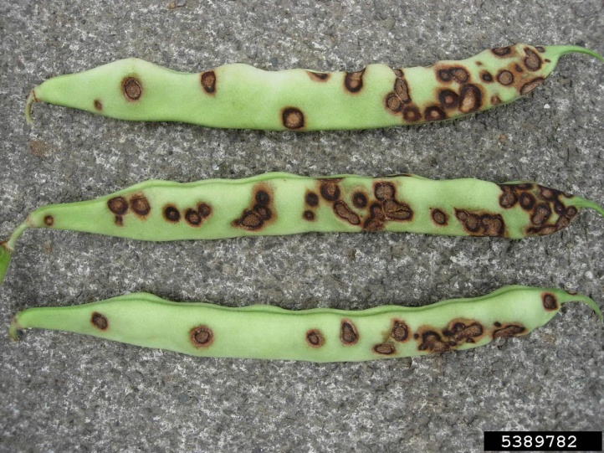
Бурая бактериальная пятнистость фасоли — заболевание, при котором поражаются все надземные органы растения. Возбудитель болезни — Xanthomonas campestris pv. pbaseoli (Smith) Dye.
Симптомы:
На листьях образуются мелкие округлые светло-жёлтые хлоротичные пятна. Увеличиваясь, пятна буреют и становятся округлыми с жёлтой, редко тёмно-зелёной или тёмно-коричневой каймой. Постепенно пятна сливаются и покрывают большую часть листа. Пораженные участки становятся морщинистыми, иногда после подсыхания выпадают.
На стеблях появляются продолговатые коричневые пятна со ржавым оттенком.
На бобах поражение бактериозом характеризуется образованием сначала водянистых сильно вдавленных пятен буро-красного цвета с желтоватой подсохшей бактериальной плёнкой. В боб бактерии проникают через сосуды плодоножки. Затем поражают семена, вследствие чего они становятся жёлтыми и морщинистыми. При раннем поражении бобов семена недоразвиты.
Вредоносность болезни заключается в снижении всхожести семян, преждевременном отмирании листьев, ухудшении качества зерна. Урожай зерна снижается на 28–37%, а масса 1000 зёрен — на 22–25%.
Меры борьбы:
севооборот;
сбор семян со здоровых посевов;
тщательная очистка, сортировка и заблаговременное обеззараживание семян фунгицидами;
выращивание устойчивых сортов.
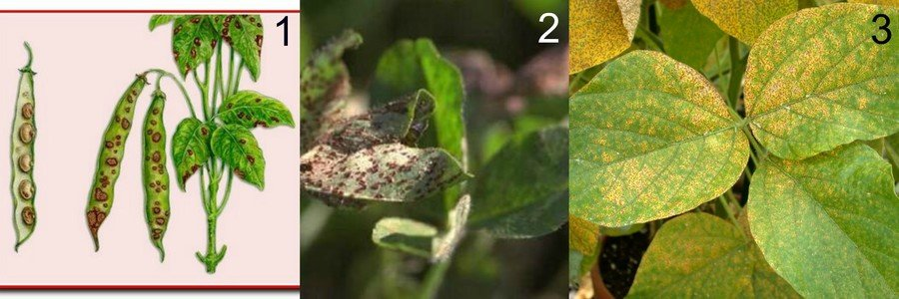

Корневая гниль церкоспороз
Корневая гниль фасоли вызывается несколькими почвенными грибами, например видами Fusarium, Rhizoctonia или Pythium. Симптомы заболевания незаметны: растения фасоли могут отставать в росте и желтеть, проявляя признаки недостаточного питания. При выдергивании растения корни будут кирпично-красными, при соскабливании с корня обнаружится тёмная внутренняя часть.
Церкоспороз (серая пятнистость бобовых) проявляется в виде пятен на листьях фасоли: серых с каймой и тёмным пурпурным обрамлением, красно-коричневых с концентрическим рисунком. Середина пятен второго типа светлее краёв. Больные листья живут недолго: отмирают, опадают.
Для профилактики корневой гнили фасоли рекомендуется севооборот: грибы сохраняются в почве годами, и если сажать фасоль ежегодно на одном и том же участке, они будут поражать урожай.
Для борьбы с церкоспорозом можно использовать раствор бордосской жидкости.
Также для предотвращения болезней фасоли важно бороться с сорняками, грамотно подкармливать растение, тщательно выбирать семена.
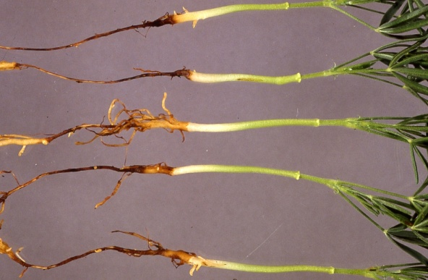

Кладоспориоз (оливковая плесень) фасоли чаще всего проявляется во влажный период, если он совпадает со временем налива зерна в бобах. Растение покрывается переливающимся оливковым или чёрным налётом.
Белая гниль (склеротиниоз) фасоли внешне проявляется так: поражённые ткани становятся белыми и мягкими на ощупь из-за разрастания грибницы, образующей со временем склероции грибка, которые зимуют на растительных остатках. Приземная часть стебля и бобы размягчаются, бледнеют, на их поверхности разрастается белый мицелий, с последующим формированием чёрных твёрдых склероциев.
Для профилактики заболеваний фасоли рекомендуется соблюдать севооборот, очищать участок от сорняков, перекапывать почву и вносить удобрения. Также можно замочить семена в растворе Бактофита или Триходермина.
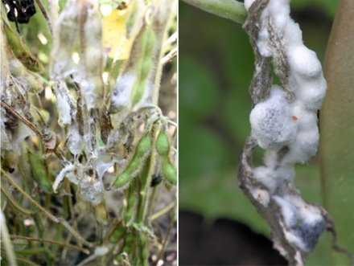

ТЕМА 19: ВРЕДИТЕЛИ И БОЛЕЗНИ МНОГОЛЕТНИХ БОБОВЫХ ТРАВ И МЕРЫ БОРЬБЫ С НИМИ.

1.Люцерновый галловый семяед (Tychius medicaginis C. Bris.).
Тихиусы откладывают яйца внутрь зелёных бобов, чаще по одному, реже по два. Вышедшие из яиц личинки выгрызают содержимое семян, оставляя нетронутым небольшую часть оболочки. Одна личинка уничтожает 2–4 зерна, не переходя в другие плоды.
При массовом размножении тихиусов, особенно в годы с пониженным количеством осадков в весенний период, вред от жуков бывает настолько значителен, что люцерну приходится скашивать на сено досрочно, с большими потерями в урожае.
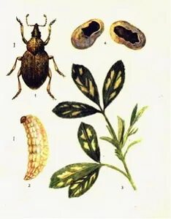

2.Люцерновая толстоножка (Bruchophagus roddi) — мелкое насекомое из семейства огневок, которое питается семенами люцерны и других бобовых растений. В годы массового развития может снизить урожайность семенной люцерны на 20–40%.
Предпочитает луга, поля, пустоши и обочины дорог с бобовой растительностью.
Цикл жизни включает несколько стадий: яйца, нимфы и взрослые особи. Самки откладывают яйца на нижней стороне листьев, и через несколько дней из них вылупляются нимфы. Нимфы проходят несколько линек, прежде чем превратиться во взрослых жуков. Полный цикл жизни может занять от 4 до 6 недель, в зависимости от условий окружающей среды.
Методы борьбы с люцерновой толстоножкой включают агротехнические, биологические и химические меры:
Агротехнические: соблюдение севооборота, уничтожение сорняков-культур, глубокая осенняя вспашка почвы, своевременная и быстрая уборка урожая, очистка собранного урожая от заражённых семян, утилизация заражённых семян до наступления весны.
Биологические: использование естественных врагов люцерновой толстоножки.
Химические: обработка растений инсектицидами в период массового вылета бабочек и появления личинок.
- 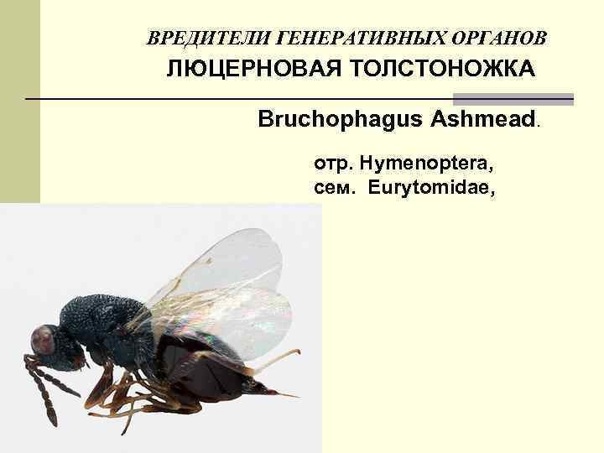

3.Листовой люцерновый долгоносик (также листовой люцерновый слоник, фитономус) (лат. Hypera postica) — жук семейства долгоносиков, широко распространённый сельскохозяйственный вредитель люцерны.
Внешний вид: тело длиной 4–6,5 мм, окраска серовато-бурая. На переднеспинке три светлые продольные полоски, у основания надкрыльев — тёмное треугольное пятно. Личинка безногая, тёмноголовая, серовато-зелёная, со светлой полосой на спине, длиной до 8–10 мм.
Биология: жуки зимуют в поверхностном слое почвы на люцерновых полях, выходят весной и кормятся на люцерне. Самки откладывают около 2000–2500 яиц жёлтого цвета. Эмбриональное развитие длится 10–20 дней, личинка развивается 15–28 дней, куколка — 6–12 дней. С началом жары жуки впадают в диапаузу, а в конце лета выходят из неё. В год бывает одно поколение.
Распространён: в Евразии, Северной Америке и Северной Африке. В Российской Федерации на Кавказе.
Вред посадкам люцерны наносят преимущественно личинки: они выедают листовые и цветочные почки, повреждают бутоны, листья и соцветия.
Возможные меры борьбы: боронование участков ранней весной, изоляция новых посевов от старых, применение инсектицидов.
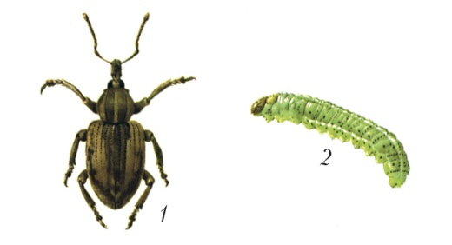

4.Люцерновый клоп (лат. Adelphocoris lineolatus) — вид клопов рода Adelphocoris из семейства слепняков.
Описание: имаго — сероватый клоп с зелёным или жёлтым оттенком с серебристыми волосками по телу. Длина насекомого — 7,6–9,5 мм, продолжительность жизни — 1–2 месяца.
Вред: личинки (со второго возраста) и имаго люцернового клопа причиняют серьёзные повреждения молодым растениям. Они подъедают точки роста всходов, листовые и цветочные почки, молодые бобы и семена.
Меры борьбы: использование метода широкорядных посевов, ранняя уборка урожая и растительных остатков, глубокая вспашка на зиму, использование эффективных пестицидов.
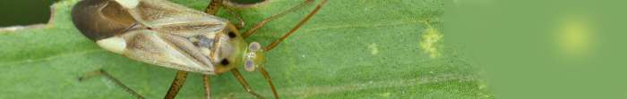

5.Люцерновый цветочный комарик (Contarinia medicaginis) — монофаг, повреждает только люцерну, а точнее цветочные бутоны, вследствие чего не происходит образования семян.
Внешний вид: комарик размером 1,5–2 мм, тело желтовато-серое, голова, грудь, поперечные полосы на верхней части брюшка тёмные. Крылья прозрачны, неравномерно покрыты волосками, образуя пятнистый рисунок.
Развитие: зимуют личинки в почве, которые в конце апреля — начале мая закукливаются. Имаго появляются в конце мая — начале июня, во время бутонизации первого откоса люцерны. Самки откладывают до 30 яиц группами в бутоны. Личинки питаются соком тычиночной трубочки и пестика, вызывая деформацию бутонов, разрастающихся в большие галлы, которые не распускаются и опадают.
Меры борьбы: осенняя обработка почвы, тщательный отбор семенной продукции, соблюдение севооборотов, обработка инсектицидами в мае-июне.
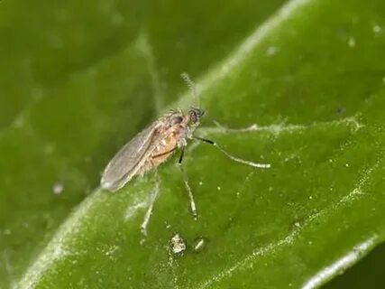

6.Люцерновый долгоносик — это вредитель, который повреждает сельскохозяйственные культуры.
Некоторые виды люцерновых долгоносиков:
Люцерновый клубеньковый долгоносик (Sitona humeralis). Распространён по всей Европейской части России, на Кавказе и на юге Западной Сибири. Взрослые особи наносят вред листьям люцерны, а личинки повреждают корни.
Листовой люцерновый долгоносик (Hypera postica или Phytonomus variabilis). Наиболее значителен вред, наносимый личинками, на посевах семенной люцерны. Личинки проникают внутрь листовых почек и питаются ими, позднее повреждают листья и соцветия.
Для борьбы с люцерновым долгоносиком рекомендуется:
соблюдать севооборот;
вносить удобрения для ускорения развития всходов;
обеспечивать пространственную изоляцию новых посевов люцерны, размещая их на расстоянии 500 метров от прежних полей люцерны;
семенные участки регулярно опрыскивать химическими инсектицидами.
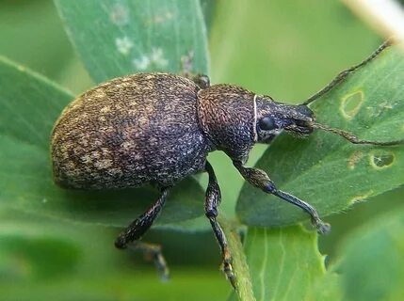

7.Люцерновая тля (Aphis craccivora) – вредитель, который вредит люцерне, эспарцету, клеверу, сое, фасоли, сеянцам белой акации. Также она уничтожает посевы хлопчатника, заселяя молодые побеги, и является переносчиком вирусных заболеваний.
Бескрылые самки тёмно-бурого цвета, блестящие, длина тела — 1,4–2,2 мм.
Крылатые тли характеризуются наличием широких поперечных тёмных полосок на передней поверхности брюшка.
Личинки буровато-коричневые, матовые.
Зимуют яйца тли на полях многолетних бобовых трав. На люцерне и клевере тли появляются рано весной. В течение лета вредитель размножается партеногенетическим путём. Осенью тли приступают к откладке яиц на стебли люцерны, эспарцета, клевера.
Для борьбы с люцерновой тлёй рекомендуется посев бобовых культур в ранние сроки, использование скороспелых сортов, пространственная изоляция посевов однолетних и многолетних бобовых растений, низкий подкос многолетних трав для уничтожения яиц тлей, борьба с падалицей гороха. При превышении экономического порога вредоносности на семенной люцерне рекомендуется опрыскивание инсектицидами.
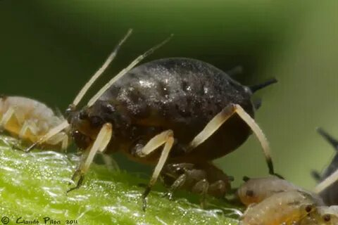

Некоторые болезни люцерны:
8.Бурая пятнистость. Заболевание, при котором поражаются листья, стебли и бобы. Проявляется в начале лета во всех регионах возделывания культуры.
Ложная мучнистая роса (пероноспороз). Широко распространённое заболевание в посевах люцерны первого укоса. Проявляется в двух формах: местной (локальной) и диффузной (системной). Вызывает снижение качественных показателей в зелёной массе.
Аскохитоз. Заболевание, при котором поражаются как стебли, так и репродуктивные органы. Недобор семян достигает 30%. Сильнее поражаются посевы на 2-й и 3-й годы.
Антракноз. Грибковое заболевание, которое проявляется в виде тёмных штрихов и пятен в фазу всходов на семядольных листьях и молодых стеблях. Приводит к изреживанию посева люцерны.
Фузариоз. Заболевание, при котором может наблюдаться изреженность посевов или же «гибель» всего поля. Вызывается комплексом грибов рода Fusarium.
Бактериальное увядание. Проявляется в виде увядания листьев и загнивания корней. Нередко поражённые растения имеют карликовый вид, и листья у них мелкие.
Жёлтая пятнистость. Проявляется в виде пятен на листьях и стеблях. На листьях пятна большие, расплывчатые, вытянутые вдоль жилок, светло-жёлтого или оранжевого цвета.
Для защиты посевов люцерны от болезней рекомендуется использовать агротехнические мероприятия, например, выращивание устойчивых сортов, соблюдение севооборота и пространственной изоляции посевов, уничтожение растительных остатков.

9.Фузариоз люцерны — заболевание, при котором может наблюдаться изреженность посевов или же «гибель» всего поля. Вызывается комплексом грибов рода Fusarium.
Симптомы фузариоза проявляются на протяжении всей жизни растений люцерны в виде гнилей корней, корневой шейки, хлорозов и увядания надземных органов. При благоприятных для развития болезни условиях поражённые всходы желтеют и засыхают при образовании первых листьев, корешки у таких растений буреют, истончаются ниже корневой шейки. Иногда всходы погибают целыми очагами. На взрослых растениях вначале очевидно общее угнетение, затем — увядание отдельных побегов. Листья становятся хлоротичными, к концу вегетации увядает весь куст. Характерно побурение сосудов корня: вначале темнеют отдельные сосуды, затем всё кольцо по длине корня. При сильном проявлении болезни побурение сосудистого кольца наблюдается и в нижней части стебля.
Развитию болезни способствует повышенная кислотность и неустойчивый водный режим в почве, а также высокая температура.
Меры борьбы: уничтожение растительных остатков, соблюдение севооборота, рекомендуемого для каждой зоны, использование устойчивых сортов.

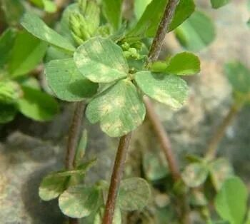

10.Ржавчина люцерны — широко распространённая болезнь, при которой поражаются все надземные части растения — листья, стебли, цветоножки, реже бобы. Болезнь проявляется в виде бурых порошащих подушечек, в массе образующихся на листьях и других органах. Сильно поражённые листья опадают, а стебли надламываются.
Возбудитель болезни — двудомный базидиальный гриб Uromyces striatus Schroeter.
Для развития заболевания оптимальными являются: температура 18–22 °С и относительная влажность воздуха 40–50%.
Меры борьбы с ржавчиной люцерны:
уничтожение стерни и послеуборочных остатков;
уничтожение молочая — промежуточного хозяина ржавчины на посевах люцерны и других полях севооборота;
обкашивание дикорастущей люцерны вокруг полей;
применение широкорядных посевов (они поражаются меньше, чем сплошные посевы);
использование фосфорно-калийных удобрений под боронование люцерников 2-го и 3-го года;
более раннее скашивание сильно заражённых посевов;
применение химической борьбы на ценных сортовых и семенных посевах в случае возможного массового заражения посевов;
подбор и введение в культуру ржавчиноустойчивых сортов-популяций.

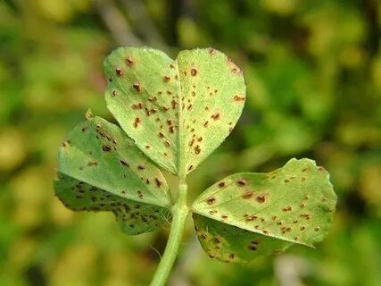

11.Фомоз, или черностебельность, люцерны — заболевание, вызываемое грибом Phoma melaena (Fr.) Mont. Et Dur.
Симптомы: на листьях образуются различные по форме, окраске и размерам пятна: мелкие, тёмно-коричневые или почти чёрные, часто с бледно-жёлтым ореолом. На стеблях, черешках и бобиках пятна мелкие, тёмно-бурые, вначале с маслянистой каймой, которая позже принимает желтоватую окраску. На отмерших стеблях и черешках с поздней осени до весны образуются тёмно-коричневые плодовые тела гриба.
Если осень была влажной и тёплой, эти грибы могут вызвать выпревание головки — верхней части растения, и также частичную или полную её гибель.
Для защиты люцерны от фомоза рекомендуется проводить инсектофунгицидное опрыскивание, чтобы предотвратить выпады после перезимовки. Также после последнего профилактического укоса можно провести фунгицидную обработку против гриба, чередуя триазолы с бензимидазолами.

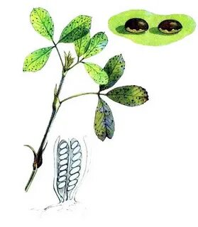

12.Ложная мучнистая роса (пероноспороз) люцерны — это широко распространённое заболевание в посевах люцерны 1-го укоса. Проявляется в двух формах: местной (локальной) и диффузной (системной).
Симптомы: на верхней стороне листьев появляются светло-зелёные, затем бледнеющие, расплывчатые пятна. На нижней стороне развивается серовато-фиолетовый налёт конидиеносцев. При диффузном поражении паразит распространяется по всем органам, листья становятся светло-жёлтоватыми, лентовидно удлинёнными, скрученными, с обильным налётом на нижней стороне, растения отстают в росте и развитии, междоузлия укорачиваются.
Развитию ложной мучнистой росы благоприятствует повышенная влажность воздуха и почвы. Наибольшее поражение отмечается весной. С середины июля до середины августа, вследствие высокой температуры и недостатка влаги, болезнь перестаёт развиваться, осенью с наступлением благоприятных условий она может появиться в небольшом количестве.
Меры защиты: использование устойчивых сортов, применение фунгицидов при появлении первых признаков заболевания, рыхление почвы, удаление растительных остатков и др.
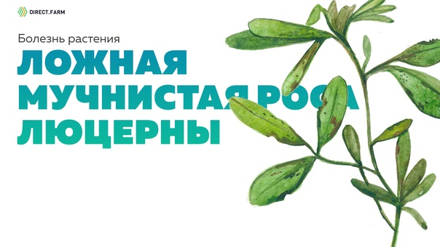
13.Жёлтая пятнистость люцерны проявляется в виде больших расплывчатых светло-жёлтых или оранжевых пятен на листьях и стеблях. Позднее пятна буреют и располагаются вдоль жилок листа. На пятнах с обеих сторон наблюдаются многочисленные мелкие чёрные плодовые тела.
Возбудитель болезни — гриб, имеющий два названия: Sporonema phacidioides Desm. (конидиальная стадия) и Leptotrochila medicaginis Schuepp, син. Pseudopeziza jonesii Nannf. (сумчатая стадия).
Пораженные листья буреют, закручиваются вверх и преждевременно опадают, что приводит к резкому снижению урожая зелёной массы и значительному ухудшению качества сена. Пораженные растения хуже перезимовывают.
Пятнистость проявляется в течение вегетации, максимального развития достигает в периоды жаркой и сухой погоды. Зимует возбудитель на растительных остатках и дикорастущих видах люцерны.
Для борьбы с жёлтой пятнистостью рекомендуется весеннее уничтожение стерни и растительных остатков, посев люцерны в смеси с другими бобовыми и злаковыми травами, возделывание устойчивых сортов, внесение удобрений (преимущественно калийных), правильная агротехника. При выращивании люцерны на семена возможно применение фунгицидов.
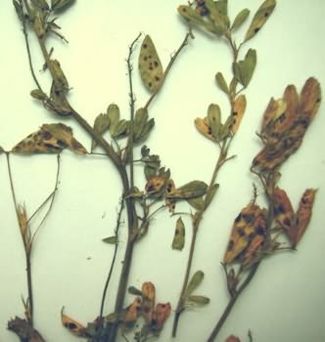

Мучнистая роса люцерны проявляется в конце июня — начале июля в виде белого налёта на листьях, черешках и стеблях. Через некоторое время в этих местах появляются сперва жёлтые, а затем чёрные точки — клейстотеции.
Возбудитель болезни — сумчатый гриб Erysiphe communis Grev. f. medicaginis Dietr. В Средней Азии мучнистую росу на люцерне вызывает сумчатый гриб Leveillula taurica Arnaud. f. medicaginis Jacz.
Развитию болезни способствует сухая жаркая погода, чередование длительных засушливых периодов с кратковременными увлажнениями.
Вредоносность болезни заключается в уменьшении ассимиляционной поверхности листьев и их преждевременном усыхании. Нередки случаи, когда снижение урожая сена от мучнистой росы достигает 20–25%.
Для защиты от болезни рекомендуется:
уничтожать растительные остатки;
соблюдать севооборот, рекомендуемый для каждой зоны;
пространственно изолировать семенные участки люцерны от старых посевов не менее чем на 0,5 км;
использовать устойчивые сорта;
опрыскивать фунгицидами.

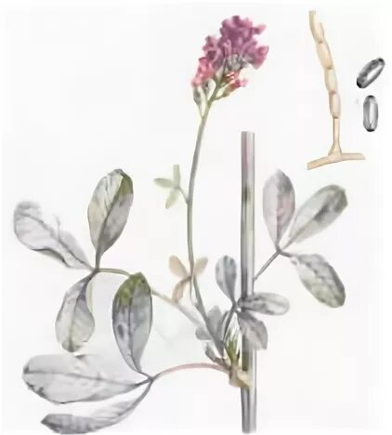

14.Церкоспороз люцерны. Проявляется на листьях, черешках и стеблях люцерны в виде округлых, бурых или дымчатых пятен. Вначале они одиночные, затем сливающиеся, увеличиваясь от 0,2 до 6 мм в диаметре, с расплывчатыми краями, иногда зональные.
На стеблях и черешках пятна вытянутые, овальные, серо-бурые, часто охватывают весь стебель или черешок. На поверхности пятен чаще с верхней стороны листа, развивается слабозаметный, бледно-оливковый налет спороношения.
Возбудитель болезни – несовершенный гриб . На листьях, чаще с верхней стороны, в местах поражения образуются бесцветные, собранные в пучки конидиеносцы гриба. Они прямые или коленчатые, с 1–4 перегородками, 30–60×3–5мкм.
Конидии бесцветные, 30–160×3–5мкм, книзу несколько расширенные, с 3–15 перегородками.
Зимует гриб на растительных остатках в виде стром, состоящих из плотного сплетения грибницы и конидиеносцев. Весной заражение происходит от конидий. Источником инфекции могут быть дикорастущие виды люцерны и семена, в которых сохраняется грибница патогена.
Вредоносность болезни заключается в усыхании и опадении листьев, снижении урожая сена и семян.
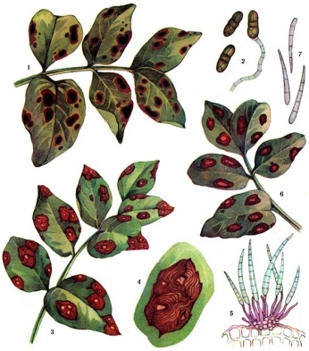
15.Ризоктониоз люцерны. Распространен повсеместно, особенно большой вред наносит в южных районах страны. Поражает корневую систему люцерны всех возрастов. На боковых корешках у корневой шейки появляется вначале белый нежный налет, который постепенно уплотняется, темнеет, приобретает фиолетовый оттенок и обволакивает весь корень. Нити грибницы проникают внутрь корня, ткани размягчаются и отмирают. Пораженные растения желтеют и полностью отмирают.
Возбудитель болезни – несовершенный гриб.
Грибница патогена слегка буроватая, септированная, разветвленная, 4–6мкм толщиной. В почве она распространяется от одного растения к другому и вызывает очажные поражения, хорошо заметные среди здоровых растений. В пораженных растениях грибница уплотняется, образуя мелкие, темно-фиолетовые полушаровидной формы склероции, до 5мм длины.
Источником инфекции является зараженная почва, в которой грибница и склероции могут сохраняться в течение многих лет.
Гриб – полифаг, поражает клевер, фасоль, чину, овощные культуры, а также многие сорные растения, кроме злаковых.

16.Бактериальное увядание (вилт) люцерны. Карантинное заболевание, встречается в Украине, на Северном Кавказе и в других регионах. Проявляется обычно в середине лета, чаще на следующий год после заражения. Развитию болезни способствуют различные повреждения корневой системы.
Пораженные растения недоразвиты, чрезмерно кустятся, образуя массу тонких стеблей, имеющих вид «ведьминых метел». Наблюдаются курчавость и мозаичная расцветка листьев. Происходит закупорка сосудистой системы, больные растения приобретают светло-зеленую окраску, листья желтеют, а в жаркую погоду коричневеют. От пораженных сосудов болезнь переходит на другие ткани, на поверхности стеблей появляется желтовато-коричневый оттенок.
Возбудитель болезни – бактерии Corynebacteritim michiganense pv. insidiosum (Me. Culioch) Dye et Kemp (син. C. insidiosum (Me. Culioch) lensen). Они палочковидной формы, с закругленными концами, неподвижные, встречаются одиночно или парами, 0,4–0,5×0,7–1мкм. Оптимальные условия для их развития – температура +23°C, pH среды – 6,8–7.
Источником инфекции являются остатки пораженных растений, семена, дикорастущие виды люцерны, клевера, донника. Бактерии распространяются машинами, потоками воды.

17.Мозаика люцерны Распространена повсеместно. Проявляется на люцерне в виде светло-зеленой мозаичной расцветки листьев. На листовых пластинках появляются пузыревидные вздутия, края листьев закручиваются книзу. Растения сильно угнетены, имеют карликовый вид, корневая система развита слабо.
Возбудитель болезни – многокомпонентный вирус Alfalfa mosaic virus. Вирионы продолговатые, с закругленными краями, длина их 20–58нм. Температура инактивации вируса +70°C, предельное разведение – 1 : 4000. Патоген имеет очень много штаммов.
В период вегетации растений вирус распространяется тлями. Резерваторами инфекции могут быть виды клевера, просвирник, донник, вьюнок полевой, картофель, соя, горох, люпин, томаты, перец, баклажаны. Сильное развитие мозаики происходит в сухую жаркую погоду.
Сохраняется патоген в семенах мозаичных растений люцерны и других культур. Вредоносность болезни заключается в снижении урожая семян и даже полном бесплодии растений.

Система мероприятий против болезней люцерны
1. Создание устойчивых к болезням сортов и внедрение их в производство.
2. Выращивание люцерны в севообороте после черного пара и озимых на зеленый корм.
3. Заблаговременное (за 2–3 месяца до сева) либо перед севом протравливание семян 80%-ным ТМТД, пентатиурамом, биоцином, фентиурамом (2–3кг/т семян) с увлажнением (5–10л воды на 1 тонну семян). Непосредственно перед севом обрабатывают семена нитрагином (при заблаговременном протравливании). Применяют летние (во второй декаде июля) широкорядные посевы с шириной междурядий 45–60см.
4. Против пятнистотей обрабатывают семенные посевы люцерны суспензией 80%-ного цинеба (2кг/га) или хлорокиси меди (1,5кг/га) либо 1%-ной бордоской жидкостью (12–15кг/га по медному купоросу). Опрыскивают травостой 2–3 раза с интервалом 10–15 дней.
Против мучнистой росы и ржавчины опрыскивают 10%-ной коллоидной серой (25кг/га) либо опыливают молотой серой (30кг/га), повторяя обработку через 7–10 дней (срок ожидания один день).
5. Ранневесеннее боронование посевов в 2 или 4 следа, удаление с поля всех растительных остатков покровной и основной культур и сжигание их на обочинах полей. Междурядное рыхление посевов культиваторами с долотообразными рабочими органами в период отрастания люцерны.
6. Проведение систематической борьбы с вредителями люцерны и насекомыми-переносчиками.
7. Размещение семенных посевов на лучших, хорошо удобренных почвах с соблюдением пространственной изоляции от посевов предыдущих лет.
8. Своевременная уборка урожая, очистка и сушка семян. Уничтожение отходов после обмолота и очистки семян. Хранение семенного материала в продезинфицированных вентилируемых помещениях. Скашивание очагов повилики до созревания ее семян с захватом 2–3м посева вокруг пораженной зоны. Скошенную массу после подсушивания сжигают.
9. Сильно пораженные повиликой участки скашивают на сено, а стерню не позднее чем через 3 дня обрабатывают пестицидами.

Болезни клевера:
Рак клевера. Первые признаки появляются весной: листья растений сворачиваются, темнеют и покрываются серебристым налётом. На полях клевера появляются проплешины. Наиболее сильно от заболевания страдают основание стебля растения, нижние листья, корневая шейка и корни на глубине до 3 см.
Антракноз клевера. На ростках, семядолях и стеблях появляются тёмные пятна в виде штрихов. Заражённые всходы растений быстро погибают. При заболевании взрослых кустов клевера пятна-штрихи разрастаются и превращаются в бурые язвы с чёрными краями. Со временем заражаются и листья растения: они становятся сетчатыми, а позже — покрываются бурыми пятнами.
Бурая пятнистость клевера. Проявляется на листьях в виде жёлто-бурых или бурых округлых мелких пятен диаметром 1–3 мм. Края пятен неровные, более или менее расплывчатые или немного отграничены от здоровой ткани.
Ржавчина. Проявляется на листьях, черешках, стеблях и цветоножках клевера в виде пустул бурого цвета, которые образуются под эпидермисом, а позже прорывают его и распыляются.
Фузариоз. Болезнь проявляется в течение всего периода вегетации. Поражаются всходы и взрослые растения. На растениях второго и третьего года жизни фузариоз вызывает корневую гниль и увядание. Корневая гниль проявляется на верхних частях главного корня или боковых корнях в виде тёмно-бурых сухих или мокрых гниющих пятен.

Фузариоз клевера — распространённое грибковое заболевание, опасное в первую очередь для молодых растений.
Симптомы: листья желтеют либо становятся бурыми и скручиваются, затем засыхают и гниют. Растение отстаёт в росте или сохнет на корню, верхушки иногда краснеют. Сначала стебель растения начинает покрываться коричневыми пятнами, затем чернеет и может треснуть, на нём появляются пятна и пушистые розовые наросты в нижней части. Далее болезнь перемещается на корни.
Возбудителем болезни является гриб из рода Fusarium, относящийся к классу несовершенных грибов.
Источником инфекции являются почва, семена, заражённые растительные остатки.
Меры борьбы с фузариозом клевера:
- очистка, сортировка и протравливание семян;
- севооборот
- известкование кислых почв;
- внесение фосфорно-калийных удобрений;
- использование устойчивых сортов
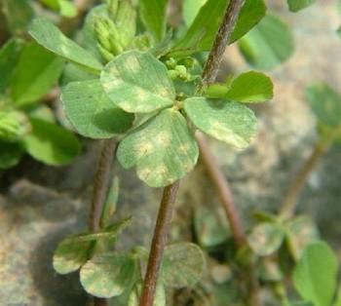

Антракноз клевера — это грибковое заболевание, которое поражает различные виды клевера. Возникает при поражении грибом Colletotrichum trifolii.
Признаки заболевания: на листьях поражённых растений появляются чёрно-коричневые пятна, которые со временем углубляются, на стеблях и черешках появляются трещины и язвы. Пораженные части растения подсыхают и надламываются.
Развитию антракноза способствует: повышенная влажность при диапазоне температур +15–25 °С, а также загущённые посевы.
Источником инфекции являются семена, растительные остатки и дикорастущий клевер.
Чтобы защитить посевы клевера от антракноза, необходимо:
- предварительная подготовка семенного материала (очистка, сортировка и протравливание);
- при обнаружении первых признаков заражения — уничтожение больных растений и перепахивание почвы;
- опрыскивание посевов клевера фунгицидами;
- оптимальные сроки уборки;

Рак клевера — заболевание, поражающее растения, начиная с первого года жизни. Возбудитель заболевания — гриб Sclerotinia trifoliorum Eriks.
Первые признаки поражения клевера раком можно увидеть весной, когда только начинается вегетационный период: листья растений сворачиваются, темнеют и покрываются серебристым налётом. На полях клевера появляются проплешины. Наиболее сильно от заболевания страдают основание стебля растения, нижние листья, корневая шейка и корни на глубине до 3 см. Они приобретают водянистость, а со временем загнивают, что можно обнаружить, попытавшись выдернуть клевер: растение легко обрывается в местах поражения.
Основными мерами защиты от распространения рака клевера являются:
- соблюдение правил севооборота;
- при обнаружении очагов заболевания: полное уничтожение инфицированных растений с перепашкой грунта на глубину не менее 14 см (с возможностью подсева клевера на обработанных площадях);
- выбор устойчивых к раковой болезни сортов клевера;
- очистка и протравление семян клевера перед посевом;
- уничтожение сорной растительности, являющейся переносчиком болезни.

Вредители клевера:
Некоторые вредители клевера:
Клеверный долгоносик-семяед (Apion apricans). Имаго — небольший чёрный жук длиной 2,5–3 мм с тонкой длинной головотрубкой. После зимовки насекомые активируются при температуре 5–10 °C, кладка яиц начинается при прогревании воздуха до 15–20 °С. Имаго питаются листьями, снижая качество зелёной массы. Но максимальный ущерб наносят личинки, подгрызающие цветки и не позволяющие формироваться семенам.
Клеверный семеед (толстоножка) (Bruchophagus gibbus). Тело чёрного цвета, передние голени, колени и лапки всех ног желтоватые. Вредят только личинки, потери урожая семян от которых иногда достигают 80%.
Малый клеверный листовой слоник (Hypera nigrirostris). Длина тела — 3–4 мм, тело чёрное, усики и ноги красноватые. Вредят преимущественно личинки. Имаго питаются листьями, стеблями, черешками, цветоносами. Личинки заселяют самые крупные верхушечные цветочные почки и соцветия.
Также среди многоядных вредителей клевера опасны песчаный медляк, личинки щелкунов, гусеницы лугового мотылька, люцерновой совки и клопы рода Lygus: люцерновый, полевой.

Клеверный стеблевой долгоносик (лат. Apion seniculus) — жук из семейства семяедов. Длина насекомого — 2–3,5 мм. Тело чёрное, с оловянно-синеватым блеском. Головотрубка тонкая и длинная. Надкрылья продольно-овальные, эллиптические.
Жуки питаются тканями листьев клевера, а личинки развиваются внутри стеблей, иногда углубляются через корневую шейку в корень. Также кормовыми растениями для данного вида являются люцерна, реже эспарцет.
Больше всего страдают посевы второго и третьего годов. Повреждённые растения плохо перезимовывают и отрастают.
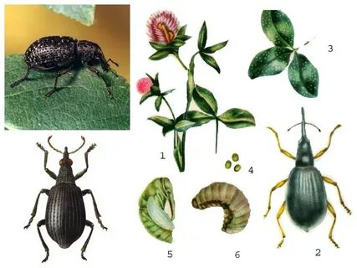
Клеверный фитономус - небольшой жук длиной 3–4 мм. Надкрылья покрыты коричневато-жёлтыми и зеленоватыми чешуйками.
Личинки грязно- или жёлто-зелёного цвета, в тёмных бородавочках, со светлой продольной полосой на спинной стороне тела. Длина личинки — 6–7 мм.
Жуки повреждают листья, а личинки — пазушные и верхушечные почки, бутоны и цветущие головки. Фитономус значительно сильнее повреждает клевер луговой, чем гибридный.
Распространён в европейской части России до Архангельской области и республики Коми на севере, на всём Кавказе.
Меры борьбы: агротехнические покосы клевера при высокой численности личинок, уборка с полей растительных остатков осенью.

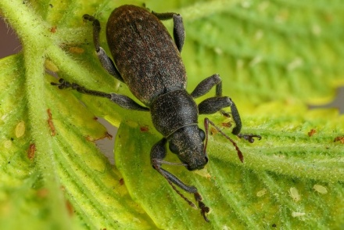
ТЕМА 20: ВРЕДИТЕЛИ И БОЛЕЗНИ СВЕКЛЫ И СИСТЕМА ЗАЩИТНЫХ МЕРОПРИЯТИЙ.
1.Вредители свеклы

Свекловичная тля (лат. Aphis fabae) — насекомое семейства настоящих тлей.
Описание: длина тела от 1,7 до 2,7 мм, окраска тела от чёрного до тёмно-зелёного цвета, усики и ноги светлые с чёрной вершиной.
Распространение: распространена во многих областях северного полушария с умеренным или тёплым климатом.
Питание: из культурных растений, кроме свёклы, может размножаться на конских бобах, сое, вике, подсолнечнике, конопле, фасоли, сафлоре и многих других. Из сорняков предпочитает марь, лебеду, щирицу, чертополох и некоторые другие.
Вред: высасывая соки сельскохозяйственных растений, тля задерживает их рост и развитие и может вызывать гибель. При поражении семенников резко снижаются урожай и качество семян. Свекловичная тля — переносчик вирусных болезней свёклы.
Меры борьбы: уничтожение сорняков на плантациях и вокруг них, использование фосфорорганических инсектицидов.
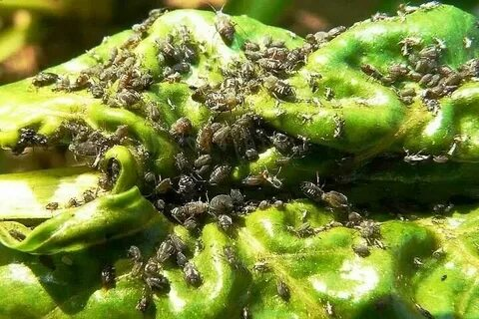

Свекловичный клоп (Polymerus cognatus) — вредитель из отряда Полужесткокрылые, семейства Слепняки.
Внешний вид: имаго длиной 3–5 мм, тело узкое, овальное, передние крылья жёлто-коричневые, у основания крыла расположено чёрное клиновидное пятно, на границе кожистой и плёнчатой части — чёткая красно-коричневая полоса, на углах переднеспинки хорошо заметные чёрные блестящие пятна, антенны 4-члениковые, тёмные. Личинка сначала светло-зелёная, позднее — тёмная с красно-коричневыми фасеточными глазами.
Вред: личинки и имаго высасывают клеточный сок, вводя в ткани ферменты слюны, что вызывает появление белых пятен на листьях и частичное их отмирание. Повреждённые листья быстро увядают, чернеют и засыхают. У повреждённых растений снижаются масса и сахаристость корнеплодов. На семенниках клопы вызывают искривление и отмирание цветоносов, снижение урожая семян, ухудшение их посевных качеств. Кроме того, свекловичный клоп является переносчиком вирусных болезней растений.
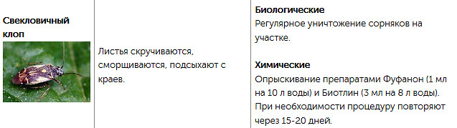
Свекловичный долгоносик — жук крупного размера, длина 12–16 мм. Он серовато-бурый, на туловище присутствует чёрная полоса, а на брюшке есть чёрные пятна.
Обыкновенный свекловичный долгоносик — вредитель сахарной свёклы, жуки которого повреждают всходы и листья, а личинки — корни.
Зимуют жуки, личинки и куколки на полях на глубине около 25 см. Выходят из зимовки, как только почва прогреется до +8–10 °С (апрель-середина мая).
Личинки появляются со второй половины мая. Они быстро передвигаются внутри почвы и питаются корешками лебеды, свёклы, мари и пр., по мере развития углубляясь в почву.
Для борьбы со свекловичным долгоносиком можно использовать следующие методы:
Механический. Нужно вручную собирать жуков, проводить окапывание плантаций канавками и размещать клеевые ловушки.
Химический. Подразумевается использование инсектицидов. Ими обрабатывают семена, вносят в почву.
Агротехнический. Следует уничтожать сорные растения, которые привлекают долгоносиков, а также проводить рыхление почвы и удалять подземные остатки свёклы.
Биологический. Например, можно выпустить на поле домашних птиц, которые считаются врагами жуков.
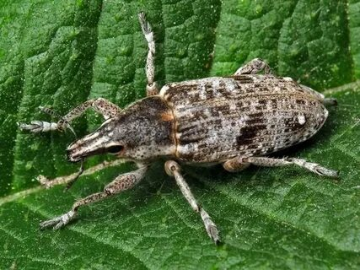
Свекловичные блошки — вредители, которые повреждают свеклу и другие растения семейства маревые. Обыкновенная свекловичная блошка также может питаться хмелем, лёном, видами семейств капустные и гречишные.
Внешний вид: мелкие жуки длиной 1,5–2,5 мм, при этом самки крупнее самцов. Тело выпуклое, овальное, чёрного цвета разных металлических оттенков. Задние тёмно-бурые ноги у них прыгательные, антенны одиннадцатичлениковые.
Жизненный цикл: зимуют под растительными остатками на поверхности почвы. Весной перезимовавшие жуки начинают дополнительное питание на маревых и гречишных сорняках, позже заселяют всходы свеклы. После спаривания самки откладывают по 4–12 яиц в поверхностный слой почвы вблизи кормовых растений.
Вред: перезимовавшие жуки наносят серьёзные повреждения растениям, выгрызая на листьях многочисленные мелкие ямки и сквозные отверстия. Листовая пластинка при этом подсыхает и крошится. Вредоносность жуков особенно усиливается в жаркую сухую погоду и часто приводит к массовой гибели всходов свеклы.
Распространение: обыкновенная блошка распространена повсеместно.
Меры борьбы: очистка свекловичных полей от сорняков, запашка растительных остатков, предпосевная обработка семян. Также используют инсектициды в период вегетации растения.
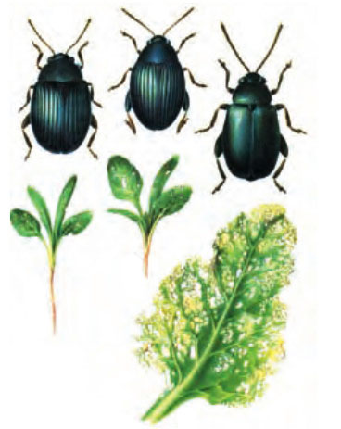

Свекловичная минирующая моль — вредитель сахарной, кормовой и столовой свёклы.
Внешний вид: бабочка в размахе крыльев 12–14 мм, передние крылья узкие, светло-коричневые с несколькими чёрными пятнами, окружёнными жёлтой каймой. Задние крылья одноцветно-серые, с бахромой из длинных волосков и характерной выемкой по заднему краю. Яйцо перламутрово-белое. Гусеница длиной до 12 мм, серо-зелёная, по бокам и на спинной стороне несколько прерывистых розовых полос. Куколка развивается в овальном паутинном коконе.
Жизненный цикл: зимуют куколки и разновозрастные гусеницы в верхнем слое почвы или под растительными остатками на полях, где выращивали свёклу, а также в местах её хранения и переработки. Весенний вылет бабочек совпадает с появлением всходов сахарной свёклы. После спаривания самки откладывают по одному или несколько яиц на нижнюю сторону листьев свёклы, шейку корнеплода и почву возле растений. Плодовитость свекловичной моли 100–150 яиц. Развитие яйца длится 5–9 дней.
Вред: гусеницы скелетируют листья, оплетая их шелковиной. Весной и в начале лета они минируют листья, обычно вдоль главных жилок, а также протачивают ходы в черешках. Повреждённые листья скручиваются и чернеют. Гусеницы старших возрастов выгрызают в верхней части корнеплода извилистые ходы. Повреждения приводят к снижению массы корнеплода и его сахаристости, повреждённые корнеплоды чаще поражаются грибной и бактериальной инфекцией. На семенниках свёклы гусеницы питаются верхушечными побегами, вызывая их искривление и усыхание.
Меры борьбы: тщательная уборка урожая и поражённой ботвы, осенняя глубокая (25–27 см) зяблевая вспашка при температуре до 5–6 °C, когда гусеницы малоподвижны и не способны выбраться на поверхность, обработки посевов и высадок свёклы инсектицидами в периоды массовой откладки яиц бабочками каждого поколения.
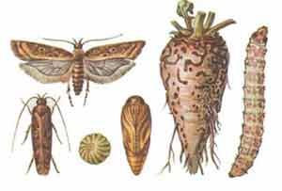
Свекловичная муха (свекловичная минирующая муха, Pegomya betae) — насекомое семейства мух-цветочниц, опасный вредитель свёклы. Распространена в Евразии и Северной Америке, в РФ — во всех районах свеклосеяния.
Описание: пепельно-серое с тёмной продольной полосой на брюшке насекомое длиной 6–8 мм, глаза красно-коричневые. Развивается на дикорастущих видах растений семейства маревых и паслёновых. Личинка червеобразная, безногая.
Ложнококоны свекловичной мухи зимуют в верхних слоях почвы. Вылетевшие весной мухи питаются на цветущих сорняках, с появлением всходов свёклы — откладывают яйца на растения. Плодовитость 40–100 яиц. Появившиеся личинки минируют (выедают полости внутри) листья. Повреждения часто приводят к гибели всходов.
Меры защиты: агротехнические приёмы, улучшающие условия роста и развития растений; борьба с сорняками, предпосевная обработка семян, применение инсектицидов.
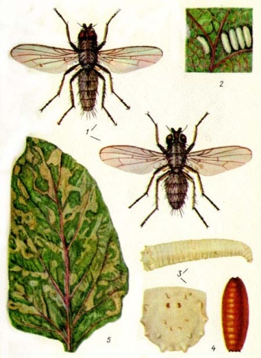

Свекловичная нематода (Heterodera schachtii Schmidt) — паразитический круглый червь. Вызывает болезнь свёклы, внешне напоминающую голодание растений из-за недостатка фосфора и калия. Поражает также капусту, турнепс, редис и другие растения.
Вред, причиняемый нематодой, состоит в побурении листьев и в уменьшении величины и веса (в 2–3 раза) корня растения, причём последние часто совершенно сгнивают. На главном корне появляется много боковых корней, придающих корнеплоду «бородатый» вид.
Распространена свекловичная нематода в Европе от Испании до Финляндии и от Ирландии до Болгарии. Встречается в Турции, Израиле, в восточных и западных штатах США, Канаде, Австралии и Южной Африке.
Вредоносность для сахарной свёклы состоит в снижении урожая корнеплодов.
Метод контроля — выращивание непоражаемых культур и устойчивых сортов свёклы.
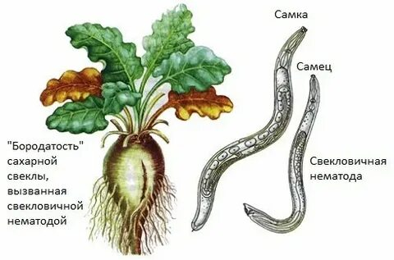
2.Болезни свёклы
Фомоз. Поражает как плоды, так и ботву. Изначально проявляется на листьях в виде светло-бурых пятен. При осмотре корнеплода в разрезе наблюдается смена цвета на тёмно-коричневый, далее болезнь перерастает в гниль.
Ризомания. К основным симптомам относят слабый рост культуры, миниатюрность корнеплодов, уплотнение внутренних частей свёклы, потерю блеска и упругости овоща.
Церкоспороз. Проявляется мелкими светло-коричневыми пятнами с красной каймой на листьях. Постепенно листья засыхают и отмирают.
Мучнистая роса. Признаки: белёсый порошкообразный налёт на листьях и черешках. Со временем листья желтеют и опадают.
Фомоз. Признаки: тёмные пятна на листьях и загнивание внутренней части корнеплодов. Причины: недостаток бора в почве и неправильные условия хранения.
Чтобы минимизировать риск заболеваний свёклы, рекомендуется соблюдать севооборот и агротехнику, использовать устойчивые сорта и проверенные семена, обрабатывать почву и семена перед посадкой, контролировать влажность и не допускать застоя воды, удалять поражённые растения и проводить осеннюю уборку растительных остатков.

Корнеед свёклы (чёрная ножка свёклы) — болезнь растений, вызываемых различными грибами и бактериями. Поражает чаще всего свёклу, в первую очередь проростки и всходы.
Возбудители корнееда — грибы Aphanomyces cochlioides, Phoma betae, Pythium debarianum, Rhizoctonia aderholdii, Fusarium sp. и бактерии из родов Pseudomonas, Serratia и др..
Симптомы корнееда у свёклы зависят от конкретного возбудителя. Как правило, общими симптомами являются побурение и загнивание корневой шейки и появление перетяжек, которые приводят к полеганию стебельков.
Развитию заболевания способствуют низкое качество семян, нехватка питательных веществ, резкие колебания температуры, бессменное возделывание культуры при выращивании.
Меры борьбы с корнеедом свёклы включают протравливание семян, севооборот, известкование почв, внесение удобрений и подкормки, прореживание всходов с удалением слабых растений.
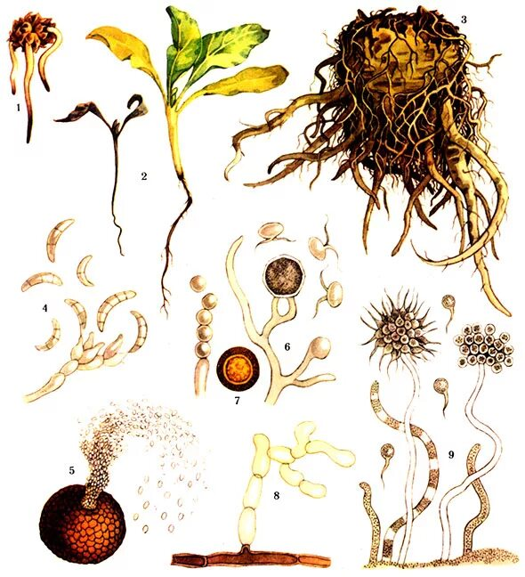
Церкоспороз свёклы — заболевание, которое проявляется на развитых листьях в виде округлых светло-бурых с красной каймой пятен 2–3 мм в диаметре. В процессе старения пятна разрастаются до 0,5–1 см, их края просветляются, становятся неясными. Часто центр старых пятен перфорируется.
При сильной степени поражения листья желтеют, а при значительном поражении — отмирают. Нормальный рост корнеплодов задерживается. Во влажную погоду на поверхности пятен образуется бархатистый налёт, а на черешках листьев — продолговатые, слегка вдавленные пятна.
Возбудитель заболевания — гриб Cercospora beticola. Гифы патогена зимуют в отмерших листьях, черешках и околоплодниках семенных клубочков. Весной из выжившего мицелия образуются конидии, которые и служат источником первичной инфекции.
Для борьбы с церкоспорозом можно использовать следующие меры:
Агротехнические: уборка ботвы на силос, зяблевая вспашка, использование фосфорно-калийных удобрений, соблюдение севооборота, посев устойчивыми сортами.
Химические: опрыскивание в период вегетации фунгицидами (например, «Армадекс», «Бульдог», «Гранберг Про», «Кэнсел», «Ципрос»).
Также осенью можно перекопать грядку, чтобы избавиться от спор церкоспоры, которые зимуют на глубине 10 см. На следующий год высаживать свёклу на старое место не нужно, вернуть на прежнее место можно не раньше, чем через 2–3 года.
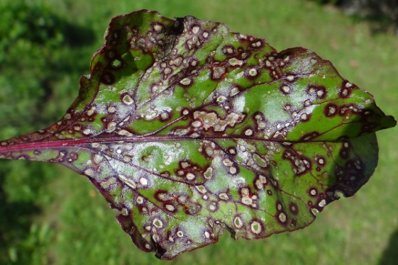
Мучнистая роса свёклы — это болезнь, которая проявляется на всех надземных органах растения (листьях, стеблях, клубочках свёклы) в виде белого налёта. Вначале налёт нежный, паутинистый, затем быстро разрастается в белый, плотный и порошащий. Пораженные органы растений приобретают вид как бы посыпанных мукой. Во второй половине вегетации на белом налёте образуются сначала бурые, а позже чёрные точки — клейстотеции гриба. Поражённые листья желтеют и отмирают.
Возбудитель заболевания — сумчатый гриб Erysiphe betae (Vanha). Возбудитель зимует в виде клейстотециев на остатках поражённых растений, на поверхности почвы, на головках маточной свёклы, на клубочках свекловичных семян.
Болезнь приводит к снижению урожайности корнеплодов сахарной свёклы на 20–30%, снижению сахаристости на 1,0–5,3%, всхожесть семян снижается на 11–38%.
Для борьбы с мучнистой росой рекомендуется:
соблюдать севооборот;
использовать качественный семенной материал устойчивых сортов;
убирать и запахивать послеуборочные остатки;
лущить и вспахивать зяби;
своевременно обрабатывать посевы свёклы фунгицидами группы триазолов, бензимидазолов, стробилуринов и прочих.
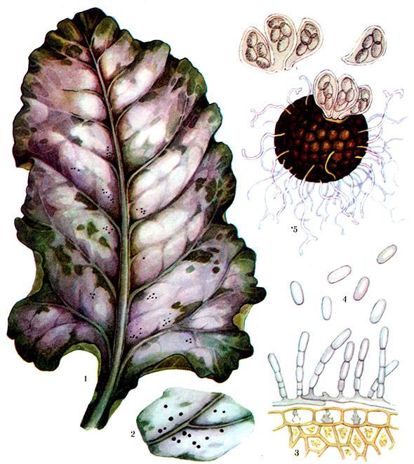
Ложная мучнистая роса (пероноспороз) свеклы — это заболевание, возбудителем которого является гриб Peronospora schachtii.
Симптомы:
У растений первого года молодые центральные листья розетки желтеют, их края закручиваются вниз, утолщаются и становятся хрупкими.
На растениях второго года в начале вегетации поражаются самые молодые листья центральных или периферических почек, а затем верхушки цветоносных побегов, прицветники, цветки и даже семенные клубочки. Пораженные цветоносные побеги искривляются, отстают в росте и отмирают.
Во влажную погоду на нижней стороне листьев и других поражённых органах образуется серовато-фиолетовый налёт мицелия гриба.
Вредоносность: болезнь приводит к деформации и ухудшению качества корнеплодов, снижению урожая корнеплодов до 50%, семян до 65%, сахара до 30%.
Меры борьбы:
соблюдение пространственной изоляции между посевами маточной и семенной свеклы (не менее 1 км);
протравливание семян перед посевом, опрыскивание посевов фунгицидами;
выбраковка больных корнеплодов при уборке на маточники;
очистка полей от растительных остатков и глубокая вспашка;
выращивание устойчивых сортов.

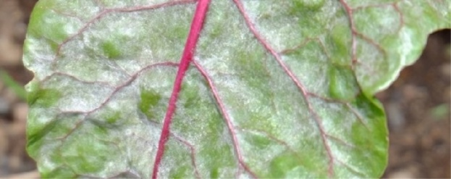
Фомоз свеклы — заболевание, которое встречается на всех органах растения в течение всего вегетационного периода.
Симптомы:
На листьях — округлые, крупные, светло-бурые, с концентрическими зонами пятна, которые при разрастании сливаются. Поражаются обычно нижние отмирающие листья.
На стеблях и семенных клубочках — мелкие тёмные точки. Пораженная ткань стеблей приобретает светло-бурую или светло-серую окраску.
Возбудитель — гриб Phoma betae.
Условия развития: прохладная и влажная погода, щелочные почвы, недостаток бора.
Вредность: приводит к изреживанию всходов, семена в поражённых клубочках имеют пониженную влажность, корнеплоды загнивают.
Меры борьбы: соблюдение севооборота, глубокая вспашка, уборка растительных остатков и их запашка, применение фунгицидов
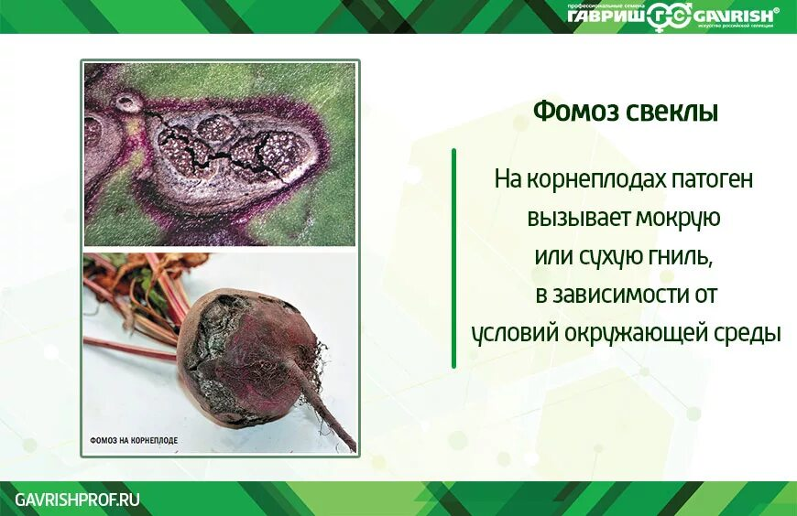
Бактериальный рак корнеплодов — болезнь, которая проявляется в виде наростов на корнеплодах и корнях свёклы. При хранении такие корнеплоды легко загнивают.
Возбудитель заболевания — бактерия Pseudomonas tumefaciens. Она сохраняется и накапливается в почве и проникает в растение через ранки в корне.
Симптомы: на корнях свёклы образуются наросты различных размеров, иногда превышающие размер самих корней. Наросты соединены с корнем узким перешейком и могут легко отламываться. Поверхность наростов обычно бугристая или бороздчатая, покрытая сухой пробковой тканью. Внутри нароста ткань белая.
Меры борьбы: соблюдение севооборота, выращивание относительно устойчивых сортов, тщательное уничтожение растительных остатков. На участках, где встречается поражение бактериальным раком, под посев свёклы не следует вносить свежий навоз и известковать почву.
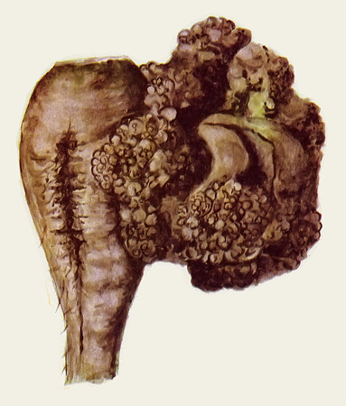
Ржавчина свёклы — грибковое заболевание, которое проявляется при высокой влажности и температуре воздуха выше +15 °С.
Симптомы: на нижней стороне листьев появляются мелкие жёлтые подушечки, а на внешней стороне листа — оранжевые пятна, похожие на волдыри. Это резервуары со спорами, которые распространяют инфекцию. Летом оранжевые пятна прорываются наружу, и споры разлетаются по свекольным грядкам.
Массовому распространению ржавчины способствует тёплая и влажная погода в середине периода вегетации свёклы. К концу лета на поражённых ржавчиной листьях закладываются тёмно-коричневые, почти чёрные, пустулы. В них формируются споры, которые зимуют.
Меры защиты:
Регулярно осматривать свёклу на предмет поражения ржавчиной и сразу же удалять больные растения из грядок.
Вносить фосфорно-калийные удобрения. Они не только снабдят растения необходимым питанием, но и повысят их иммунитет.
В начале лета при обнаружении симптомов заболевания использовать бордоскую смесь.
Для профилактики свёклу можно обработать средством «Протон Экстра» от Green Belt. Если ржавчина всё же появилась, то можно задействовать фунгициды типа «Абига-Пик».
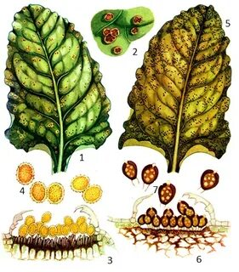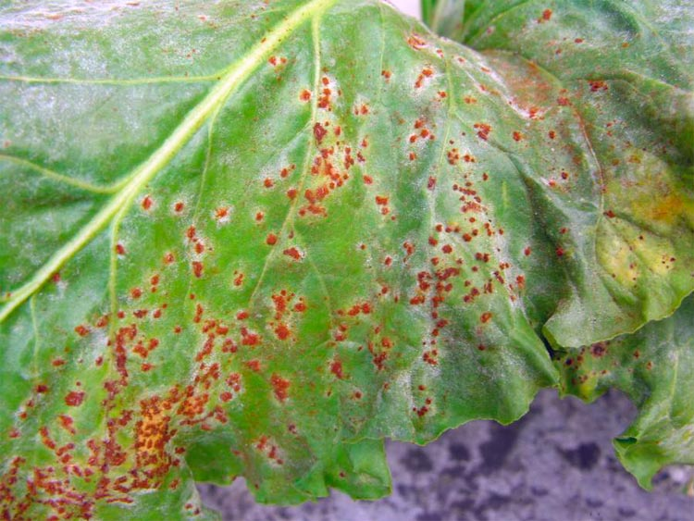

Кагатная гниль свёклы — это гниль корнеплодов в период хранения. Название болезни связано с названием места хранения свёклы — кагатами.
Симптомы: на корнеплодах появляется плесень разного цвета, сухая или мокрая гниль. Разложение тканей сопровождается сменой окраски на серовато-бурую, вплоть до чёрной, а также появлением слизи или, напротив, засохших участков (сухая гниль).
Возбудители: Botrytis cinerea, Fusarium spp., Phoma betae, Rhizopus nigricans и другие.
Заболевание быстрее поражает ослабленные корнеплоды, заражённые ещё в поле. Гнилые корнеплоды теряют сахаристость и товарность.
Меры защиты:
севооборот (повторять культуру не чаще, чем через три-четыре года);
сбалансированное минеральное питание;
защита корней от подвяливания и подмораживания в процессе уборки;
своевременные сроки уборки;
выбраковка корней при закладке на хранение;
сокращение травмирования корнеплодов во время уборки, транспортировки и закладки на хранение;
защита свёклы от вредителей и болезней в период вегетации;
периодический контроль за состоянием кагатов;
фунгицидная обработка при закладке на хранение.

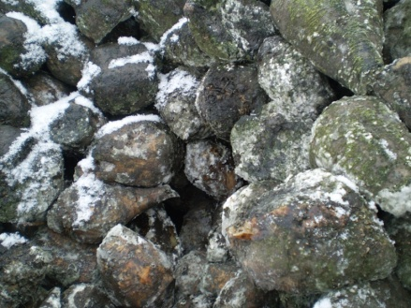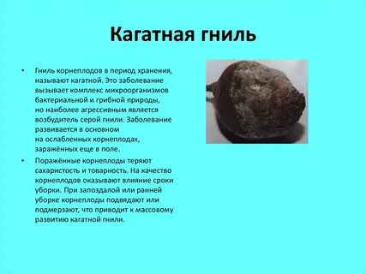

Бактериальная пятнистость листьев сахарной свёклы — распространённое заболевание, часто встречается на юге России. По симптомам напоминает церкоспороз или фомоз, но в отличии от них развивается на более ранних фазах вегетации культуры.
Симптомы бактериальной пятнистости проявляются на всех надземных частях растений сахарной свёклы: округлые или продолговатые некротические пятна на листьях, продолговатые некрозы на черешках и побурение сосудов ксилемы и ожоги на листьях между поражёнными жилками. Нередко они сливаются и занимают значительную часть листа. В местах поражений ткань подсыхает и выпадает, вследствие чего эту болезнь иногда называют дырчатой пятнистостью.
Пораженные растения отстают в росте, за счёт чего снижается урожайность. При сильном заражении молодых растений отмечается иногда полная их гибель.
Меры борьбы:
соблюдение севооборота (возвращение свёклы на поле не ранее, чем через 3–4 года и чередование непоражаемых культур), лучшие предшественники — озимые зерновые, кукуруза и пар, тщательное уничтожение растительных остатков;
проведение междурядного рыхления, подкормок удобрениями с содержанием макро- и микроэлементов или регуляторами роста.
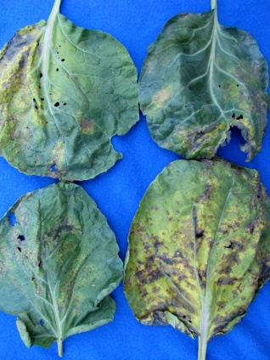

Мозаика свёклы — вирусное заболевание, которое поражает кормовую, сахарную и столовую свёклу.
Симптомы: на листьях появляются осветлённые жилки, которые как бы покрыты крапинками жёлтого цвета. Позже возникают прозрачные светлые пятна разного размера и формы, водянистые кольца. Лист становится бледным, скручивается, деформируется и отмирает.
Источник распространения: поражённые семенники.
Переносчики: тли, цикады и свекловичные клопы.
Зимует возбудитель мозаики свёклы в корневой системе многолетних сорняков и в маточных корнеплодах.
Меры борьбы: пространственная изоляция семенников, борьба с вредителями — переносчиками вируса, избавление от сорняков, использование для маточников только здоровых плодов.
Мозаика свёклы наносит урожаю незначительный урон, но всё равно снижает его качество и количество корнеплодов.

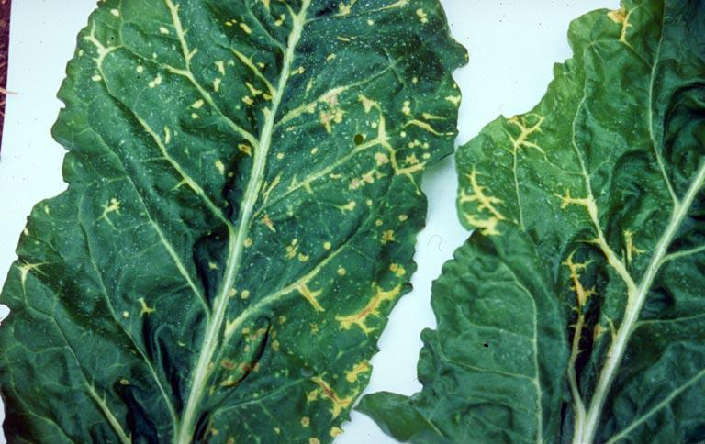
Желтуха свёклы — это заболевание, при котором нижние и средние листья желтеют. Инфицирование начинается с макушек листьев, а затем постепенно продвигается вдоль краёв и между основными жилками. Основания листьев и ткани, которые непосредственно прилегают к жилкам, долго не меняют свой цвет. Листья больных растений отличаются от листьев здоровых — они более плотные и ломкие, и менее гладкие.
Возбудителем желтухи является комплекс штаммов вирусов (Leptomotropus callistephi, Beet yellow virus и др.).
Перенос вирусов осуществляется тлями и другими сосущими насекомыми, а также механическим путём. Источником инфекции являются сорные растения (одуванчик лекарственный, марь белая, лебеда татарская, щирица запрокинутая и др.), из культурных растений — шпинат.
Меры защиты от желтухи свёклы: использование только здоровых корнеплодов для выведения семян, пространственная изоляция, своевременное и систематическое избавление от сорняков, борьба с насекомыми — переносчиками вирусов желтухи свёклы.
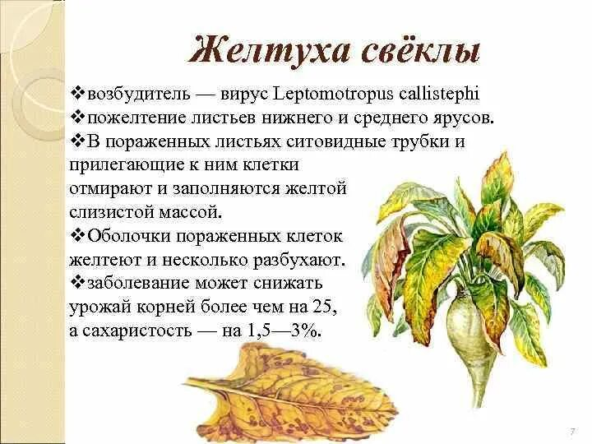

3.Система мероприятий по защите сахарной свёклы включает следующие элементы:
Севооборот. Сахарную свёклу следует возвращать на прежнее место не ранее чем через 3–4 года. Лучшими предшественниками для неё являются озимые культуры: пшеница и ячмень, зернобобовые и травы.
Обработка почвы. После уборки предшественника рекомендовано проведение лущения стерни для измельчения растительных остатков, уничтожения сорной растительности и личинок вредителей, а также сохранения влаги в почве. В осенний период проводится глубокая зяблевая вспашка с оборотом пласта, которая позволяет качественно заделать пожнивные остатки и снизить засоренность полей.
Удобрение. Основное количество фосфорно-калийных удобрений вносится осенью под вспашку. Весной проводится подкормка азотом и фосфором при посеве, а также при рыхлении междурядий в течение периода вегетации.
Обработка посевов фунгицидными препаратами. Это один из действенных методов защиты сахарной свёклы от болезней грибного происхождения.
Защита от вредителей. Для этого семена обрабатывают фунгицидами и инсектицидами.

ТЕМА 21: ВРЕДИТЕЛИ И БОЛЕЗНИ КАРТОФЕЛЯ И СИСТЕМА ЗАЩИТНЫХ МЕРОПРИЯТИЙ.
1.Вредители картофеля
Колорадский жук — особо опасный вредитель картофеля и овощных паслёновых культур.
Описание: овальное, выпуклое, красновато-жёлтое тело длиной 9–12 мм, переднеспинка с 12–14 чёрными пятнами, надкрылья с 10 чёрными продольными полосами. Крылья перепончатые, хорошо развитые.
Вредоносность: жуки и личинки объедают листья растений, оставляя лишь стебли. Наиболее опасен во время цветения овощей, когда идёт активное формирование плода. Вызываемые повреждения значительно снижают урожай и ухудшают качество клубней.
Меры защиты: обработки биопрепаратами или инсектицидами, на небольших участках — сбор и истребление жуков и личинок, использование устойчивых сортов.
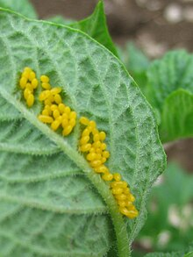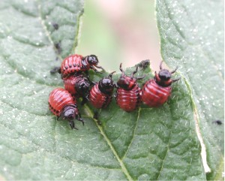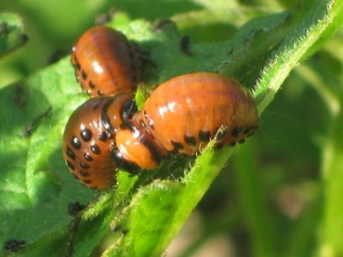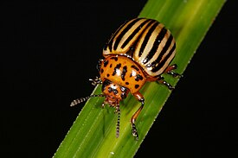
28-пятнистая картофельная коровка — вредитель, повреждающий культурные растения трёх семейств: паслёновые (картофель, баклажан, томат, перец, физалис), тыквенные (огурец, кабачок, тыкву, арбуз, дыню) и бобовые (сою и фасоль). Наиболее сильно повреждает картофель, особенно скороспелых сортов при ранних сроках посадки.
Описание: тело жука почти округлое, сильно выпуклое, блестящее, длиной 4–7 мм. Надкрылья буро-жёлтые, каждое с 14 чёрными пятнами различной формы. Яйца жёлтые, длиной до 1,5 мм, размещаются на нижней стороне листьев рыхлыми группами по 10–65 шт.. Личинка и куколка овальные, жёлто-зелёные с чёрными ветвящимися шипами на теле, кроме нижней стороны. Длина личинки от 1,5 (I возраст) до 6 мм (IV возраст), длина куколки 5–6 мм.
Зимуют только имаго под слоем опавших листьев на опушках ближайших лесов или в кустарниковых зарослях, а также на полях под неубранными остатками растений.
Меры борьбы:
зяблевая вспашка;
соблюдение севооборота и правильной агротехники выращивания культуры, а также сроков посадки (желательно высаживать наименее повреждаемые сорта);
своевременная уборка и уничтожение ботвы;
уничтожение сорной растительности;
при численности перезимовавших жуков выше экономического порога вредоносности (ЭПВ) — применение рекомендованных инсектицидов согласно регламенту.
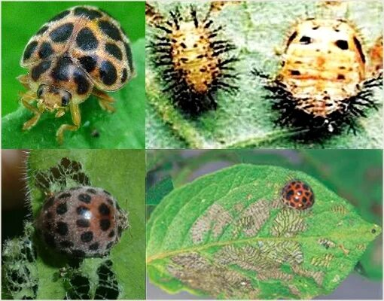

Картофельная совка (лат. Hydraecia micacea) — бабочка семейства совок, вредитель многих сельскохозяйственных культур. В России распространена повсеместно, кроме Заполярья.
Внешний вид: размах крыльев составляет 28–45 мм, передние крылья серовато-жёлтые, тёмно- или коричнево-серые, с некоторым красноватым оттенком, с поперечными линиями и пятнами. Задние крылья серовато- или розовато-жёлтого цвета, с тёмной полоской в верхней трети крыла.
Жизненный цикл: в период август — сентябрь самка откладывает 70–90 яиц в двух-трёх параллельных рядах под влагалищем листьев сорных растений или по краям поля. Перезимовавшие яйца развиваются в конце апреля — начале мая. Гусеницы питаются на различных травах, в том числе на картофеле. В конце июня — середине июля гусеницы окукливаются.
Вредит картофелю, ревеню, хмелю, томату, кукурузе, луку, чесноку, землянике, малине, декоративным растениям (лилиям, ирисам и др.).
Для борьбы с картофельной совкой рекомендуется:
Агротехнические способы: глубокая перекопка огорода с полным оборотом пласта, ранняя глубокая перекопка грунта.
Механический способ: организация ловушек (например, в блюда наливают пиво или варенье с водой и расставляют по участку на высоте около 25 см от поверхности почвы).
Химические методы: обработки посадок химическими препаратами (инсектицидами). Их применяют, когда численность насекомых очень высока.
Биологический метод: использование природного врага совки — трихограммы, которая поедает яйца вредителя. Также можно использовать биопрепараты, например «Фитоверм», «Битоксибациллин», «Актофит», «Энтобактерин».
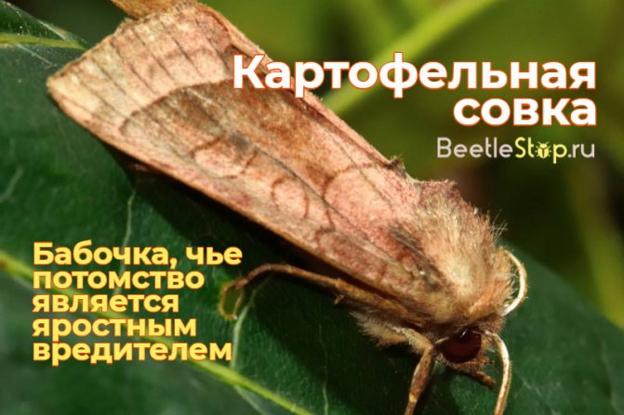
Картофельная моль (Phthorimaea operculella) — вид бабочек семейства выемчатокрылые моли. Сельскохозяйственный вредитель, повреждающий картофель (клубни и вегетативную часть), баклажан, табак, томат, перец, паслён, белладонну, физалис и прочие паслёновые.
Внешний вид: бабочка мелкая, светло-серого цвета, в размахе 12–15 мм. Яйцо овальной формы, длиной 0,4–0,6 мм, шириной до 0,4 мм, вначале жемчужно-белое, затем желтеет и темнеет. Взрослая гусеница желтоватого цвета с бледной продольной полосой посередине спины, длиной 10–13 мм. Куколка коричневая, длиной 5,5–6,5 мм.
Жизненный цикл: от яйца до имаго длится от 22 до 30 дней летом и до 4 месяцев зимой. Бабочки вылетают в конце апреля — мае и встречаются до конца октября. Они активны после захода солнца и на рассвете, могут жить до 30 дней и откладывают яйца на нижнюю сторону листьев растений, черешки, стебли, неприкрытые клубни и почву.
Меры борьбы:
борьба с паслёновыми сорняками;
оптимальная глубина заделки клубней картофеля при посадке;
своевременное и качественное окучивание, а также уничтожение растительных остатков;
перед закладкой на хранение необходимо тщательно сортировать картофель, при дальнейшем хранении важно соблюдение температурного режима;
применение химических и биологических средств против картофельной моли.
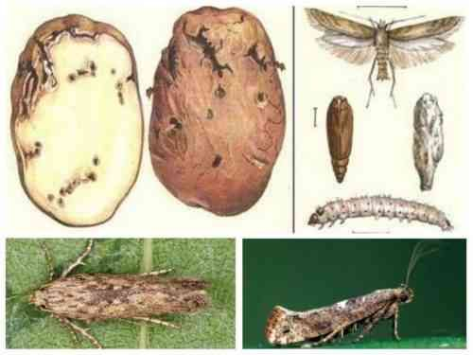
Золотистая картофельная нематода — опасный карантинный вредитель картофеля. Относится к группе микроскопических круглых червей-нематод, её величина менее одного миллиметра.
Вредитель блокирует поступление полезных веществ к остальным частям растения, проникая в корень куста и высасывая из него соки. Как следствие, картофель засыхает.
Первые признаки поражения растений нематодой можно наблюдать вскоре после появления всходов картофеля. Больные растения образуют немногочисленные хилые стебли, которые начинают преждевременно желтеть. При сильном поражении растения, чтобы получить питательные вещества и воду для своего развития, образуют массу мелких клубней (так называемая, «бородатость» корневой системы).
Распространяется картофельная нематода в основном в стадии цист, которые прилипают к предметам, соприкасающимся с заражённым грунтом, и переносятся на любые расстояния. Обычно цисты переносятся с посадочным материалом, с почвой, оставшейся на клубнях, корнеплодах и луковицах, дождевыми водами и ветром.
Основные методы борьбы с нематодой — это соблюдение севооборота, выращивание нематодоустойчивых сортов. Картофель должен возвращаться на прежнее место не ранее чем через 4 года.
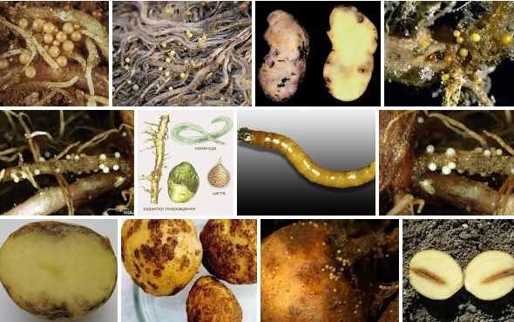

2.Система мероприятий по защите картофеля
Организационно-хозяйственный. Включает составление плана защитных мероприятий, выращивание полезащитных лесополос, осушение чрезмерно влажных территорий, окультуривание лугов и пастбищ, подбор сортов растений и другое.
Селекционно-семеноводческий. Основан на создании и внедрении в производство новых высокопродуктивных сортов, устойчивых к биотическим и абиотическим факторам.
Агротехнический. Основан на применении научно обоснованных севооборотов, систем обработки почвы и внесения удобрений, подготовке посевного материала, соблюдении сроков и способов посева и уборки урожая и другое.
Биологический. Предполагает использование живых организмов, продуктов их жизнедеятельности и синтетических аналогов этих продуктов для ликвидации или снижения вредоносности.
Физический. Позволяет снижать или при определённых условиях полностью отказаться от применения химических средств защиты растений. Заключается в действии на семена и растения высоких и низких температур, ультразвука, токов высокой частоты и другое.
Химический. Основан на использовании химических средств защиты, активно подавляющих развитие различных видов вредителей и болезней растений, а также сорной растительности.
Некоторые мероприятия по защите картофеля в разные периоды:
Период до посадки и посадка. Лущение стерни и зяблевая вспашка после предшественника, севооборот, невозвращение картофеля в течение 3–4 лет, подбор семенного картофеля устойчивых сортов, приоритет калийных удобрений для повышения иммунитета растений картофеля к болезням, переборка и сортировка посадочных клубней, обработка клубней перед посадкой.
Период вегетации. Проведение профилактических и лечебных опрыскиваний при появлении фитофтороза и альтернариоза, прекращение химических обработок за 20–30 дней до начала сбора урожая.
Послеуборочный период. Удаление после сбора урожая растительных остатков и проведение дискования в два следа или вспашки, использование для транспортировки и хранения только здоровые плоды.

3.Болезни картофеля
Болезни картофеля разделяют на инфекционные (паразитарные) и неинфекционные.
Инфекционные болезни вызываются различными организмами: грибами, оомицетами, актиномицетами, бактериями, вирусами, вироидами, фитоплазмами, нематодами. Их отличительным признаком является способность передаваться от одного растения к другому.
Некоторые инфекционные болезни картофеля:
- Фитофтороз. Поражает клубни, листву и стебли картофеля, особенно в период цветения. На нижних листьях и стебле появляются небольшие тёмно-бурые пятна, которые быстро увеличиваются. Листья начинают увядать, чернеть и засыхать.
- Сухая гниль. На поражённых клубнях возникают матовые или серо-бурые пятна, мякоть также приобретает бурый цвет, высыхает и становится трухлявой.
- Парша. На поверхности клубня появляются язвочки и наросты разной формы и величины. Иногда несколько видов грибов могут поражать один и тот же клубень. Тогда картофельная кожура темнеет, становится неровной, шелушится.
Неинфекционные болезни наблюдаются в тех случаях, когда происходят нарушения условий, необходимых для роста и развития растений. Такие заболевания не способны передаваться от одного растения другому. Проявляются они при недостатке или избытке макро- и микроэлементов, влаги, при механических повреждениях, воздействии высоких или низких температур, солнца, озона и других примесей воздуха, при неправильной обработке ядохимикатами.
Для профилактики болезней картофеля рекомендуется протравливать семенные клубни, которые помещают на хранение, следующую обработку нужно провести перед посадкой. После всхода ростков в период вегетации проводят опрыскивание и повторяют каждые 7–14 дней.

Фитофтороз — грибковое заболевание картофеля, которое поражает все части растения, включая клубни.
Основные признаки фитофтороза:
бурый окрас листьев и стеблей растения;
скручивание и усыхание листьев;
белый паутинистый налёт на нижней стороне листьев;
пятнистость клубней картофеля;
увядание растения;
потеря клубнями пищевых свойств, загнивание.
Инфицирование картофеля фитофторозом происходит во время продолжительных дождей, когда грибок с водой попадает в грунт, а также во время выкапывания клубней, когда они соприкасаются с заражённой почвой или ботвой.
Для защиты картофеля от фитофтороза рекомендуется:
выбирать устойчивые к этой болезни сорта;
большое внимание уделять посадочному материалу: отбирать только здоровые клубни и проводить их протравливание;
своевременное окучивание картофеля;
уборка ботвы за 7–10 дней до выкапывания клубней;
сбор урожая в сухую погоду.
При сильном распространении фитофтороза растения рекомендуется опрыскивать фунгицидами. Начинают лечение с периода бутонизации картофеля с перерывами 12–15 дней.
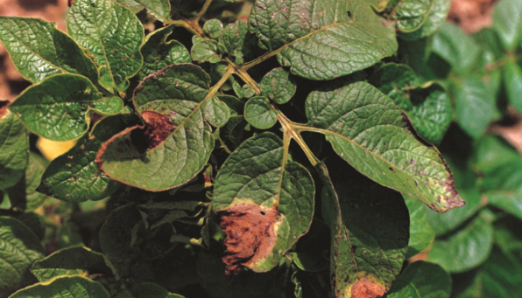
Альтернариоз — это грибковое заболевание картофеля, которое наносит серьёзный ущерб урожаю, особенно в условиях повышенной влажности и жаркой погоды. Возбудителем болезни является гриб рода Alternaria, который поражает листья, стебли и клубни растения.
Симптомы альтернариоза:
На нижних листьях появляются тёмно-коричневые пятна, которые имеют концентрическую структуру, напоминающую кольца.
На клубнях появляются сухие тёмные пятна, которые проникают вглубь кожуры, вызывая образование твёрдых участков.
Причины возникновения болезни:
растительные остатки на поле, где гриб сохраняется в виде мицелия или спор;
повторная посадка картофеля на одном и том же участке, что способствует накоплению инфекции в почве;
использование семенного материала, который уже заражён грибком;
несоблюдение агротехнических мер, таких как обработка растений и защита от болезней.
Для борьбы с альтернариозом используют специальные агротехнические меры и химические препараты, обладающие фунгицидным действием.
К агротехническим мерам защиты относятся:
правильное чередование культур в севообороте, с возвращением картофеля на поле не ранее, чем через 3–4 года;
возделывание устойчивых к болезни сортов картофеля;
правильное сбалансированное питание, предотвращение стрессов, связанных с дефицитом азота;
полив картофеля, особенно на этапе клубнеобразования;
уничтожение ботвы за 2–3 недели до уборки, чтобы предотвратить заражение семенного материала;
правильное определение времени уборки — не проводить уборку слишком рано, до созревания клубней, чтобы исключить их травмирование и возможное инфицирование тканей клубней.
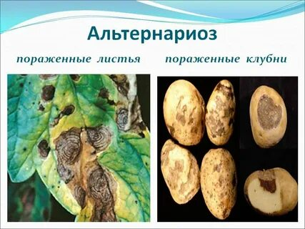
Рак картофеля — карантинное заболевание. Возбудитель — гриб.
Симптомы: на клубнях появляются бугорчатые наросты коричневого цвета, которые быстро распространяются по всей поверхности. Клубни начинают напоминать гриб-трюфель. На клубнях образуется слизь, и они неприятно пахнут. Иногда признаки заболевания появляются на листьях и побегах.
Причины заболевания: споры ракового грибка находятся в грунте. Их можно занести на участок с землёй с другого участка на инвентаре. Заболевание начинает активно распространяться в сырую и прохладную погоду. Также его может спровоцировать чрезмерное внесение азотных и органических удобрений.
Лечение: заболевание не лечится, есть такие клубни нельзя. Зараженные клубни и побеги уничтожают. Часть земли удаляют за пределы участка. Инструменты нужно продезинфицировать раствором хлорки.
Профилактика: соблюдение севооборота, регулярная прополка сорняков, уборка ботвы после сбора урожая и сжигание её, протравливание клубней перед посевом.
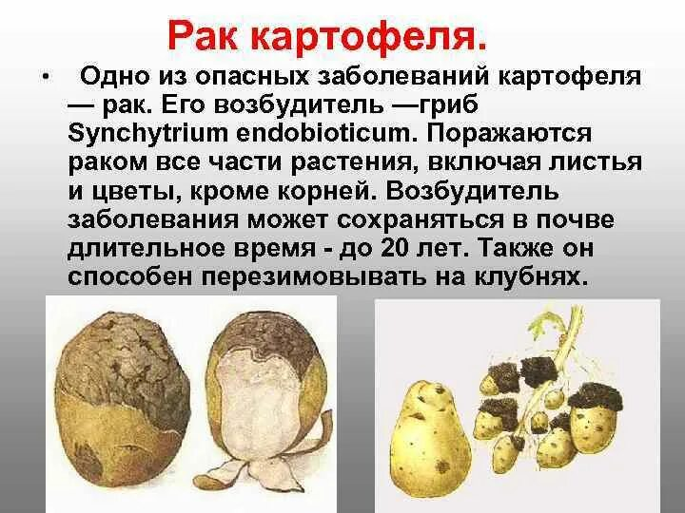

Ризоктониоз — распространённое и достаточно опасное заболевание картофеля, которое в народе называют чёрной паршой.
Возбудитель — гриб Rhizoctonia solani J.G. Kuhn. Гриб способен поражать картофель на всех этапах развития.
Симптомы болезни:
клубни покрываются чёрными наростами, похожими на комочки прилипшей земли;
на клубнях появляются глубокие и широкие трещины, покрытые пробковым слоем;
загнивание глазков, ростков и корней;
летом поражённые кусты картофеля обычно отстают в росте, днём подвядают, но к вечеру восстанавливаются;
нижние части побегов покрываются белесой плёнкой.
Условия, благоприятные для развития заболевания: температура почвы — примерно 17°С, влажность — от 60 до 70%, тяжёлый грунт (суглинок).
Меры борьбы: посадка здоровых клубней и севооборот. Потери урожая от ризоктониоза доходят до 20–25%.

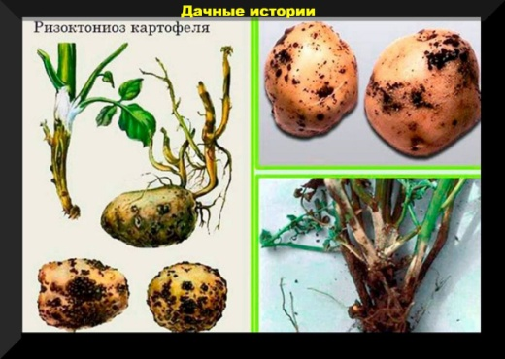
Обыкновенная парша — серьёзная болезнь картофеля, которая характеризуется высокой вредоносностью.
Признаки: на поверхности инфицированного клубня появляются неглубокие язвы округлой формы (диаметром от 2–3 мм до 10–12 мм). Часто эти язвы сливаются и формируют сплошную корку, которая покрывает всю поверхность клубня. Возбудитель парши поражает также столоны и корни.
Причины: неглубокая посадка и доступ воздуха к клубням, неправильное внесение в почву извести и древесной золы. Проявляется на почвах с плохой влажностью. Патогенные грибки попадают внутрь клубня через механическое повреждения кожуры в первые недели. Особенно подвержены этому виду парши сорта с тонкой красной кожицей.
Опасность: поражённые клубни значительно быстрее загнивают, так как в местах поражения поселяются другие фитопатогенные микроорганизмы — грибы и бактерии. Семенной материал, у которого сильно поражена паршой поверхность клубней, непригоден для посадки.
Меры профилактики: внесение под картофель удобрений, содержащих бор, марганец и другие микроэлементы. Также важно сажать чистые и здоровые клубни, так как патоген распространяется от больных клубней к здоровым.
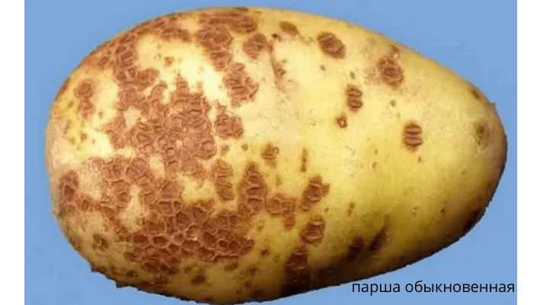
Порошистая парша — один из видов грибковых заболеваний картофеля.
Симптомы: на поверхности клубней образуются светлые пустулы бородавок. После уборки они подсыхают и лопаются, в результате появляются язвы, заполненные коричневой пылящей массой — спорами. При сильном поражении клубни деформируются. На корнях появляются белые наросты неправильной формы, которые позже приобретают коричневый цвет.
Причины поражения: слишком влажная почва, заражённый посадочный материал, органические удобрения.
Болезнь сильнее всего развивается на переувлажнённых тяжёлых почвах при умеренной температуре.
Для профилактики заражения рекомендуется:
тщательно отбирать посадочный материал;
обрабатывать клубни специальными препаратами;
проращивать картофель на свету;
придерживаться севооборота;
не удобрять грядки свежим навозом;
регулярно поливать посадки в период вегетации;
просушивать урожай и хранить его в сухом проветриваемом месте;
выбирать сорта, устойчивые к парше.

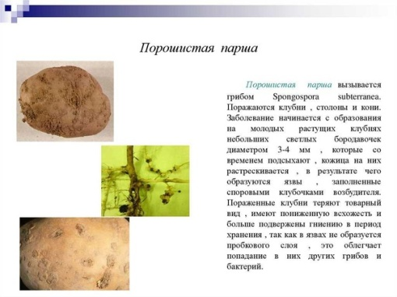
Серебристая парша — грибковое заболевание картофеля, возбудитель — гриб Helminthosporium solani.
Симптомы можно обнаружить на клубнях уже осенью, во время уборки или вскоре после закладки их на хранение. Это малозаметные светло-коричневые, без блеска, различной величины и формы пятна. К концу хранения заболевание достигает массового развития на клубнях: поражённая ткань приобретает хорошо выраженный металлический или серебристый блеск. На поверхности пятен гриб развивает конидиальное спороношение и мелкие, почти точечные, чёрные склероции.
Вредоносность болезни сказывается в основном на семенных качествах картофеля: при высадке больные клубни дают слабые, изреженные всходы. Кроме того, больные клубни во время хранения легко заражаются вторичной инфекцией — возбудителями различных гнилей.
Меры борьбы:
Агротехнические: севооборот (чередование с зерновыми или бобовыми культурами), использование здорового посадочного материала, посадка в прогретую почву, своевременная десикация и уборка (не позже 14 дней после десикации).
Химические: обработка картофеля перед закладкой на хранение препаратом «МАКСИМ», предпосадочная обработка клубней.
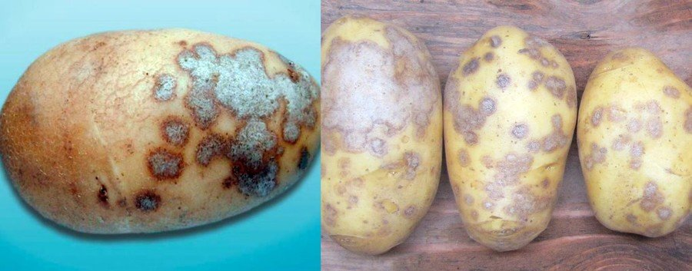
Бугорчатая парша (ооспороз) — инфекционное грибковое заболевание картофеля. Возбудитель болезни — несовершенный гриб Polyscytalum pustulans.
Симптомы: на поверхности клубня образуются округлые по форме пустулы, которые по окраске почти не отличаются от цвета здоровой кожуры. Пустулы, в зависимости от сорта, могут быть плоскими, слегка вдавленными или выпуклыми. Если участки поражения сливаются, образуется крупное, несколько вдавленное пятно. При холодном хранении картофеля может развиваться ямчатая форма ооспороза, при которой на поверхности клубней образуются округлые углубления диаметром 4–12 мм.
Особенности бугорчатой парши: развивается только при хранении. Через 4–5 месяцев после закладки на корнеплодах появляются небольшие бурые шишки, которые потом загнивают. Больше всего от этого вида заболевания страдают плохо просушенные клубни.
Меры борьбы:
посадка здорового посадочного материала;
соблюдение севооборота с исключением картофеля на заражённом поле минимум на 3–4 года;
проведение агротехнических приёмов для подавления почвенной инфекции — уничтожение растительных остатков, глубокая зяблевая вспашка и др.;
предуборочное удаление ботвы и уборка картофеля в оптимальные сроки;
послеуборочное просушивание и озеленение семенных клубней;
хранение картофеля при температуре 2–4 °С.

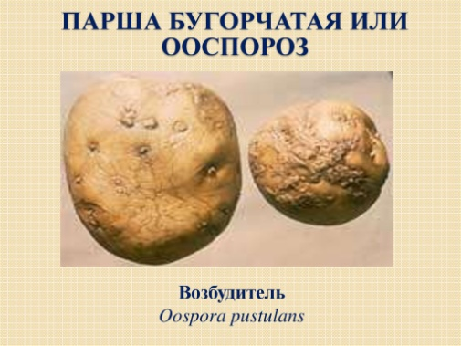

Фузариозная гниль (фузариозное увядание) — грибная болезнь картофеля. Возбудитель может поражать растение в любой фазе, но заметные симптомы обычно проявляются в фазе цветения.
Симптомы на листьях: верхние листки теряют привычный цвет, становятся светлее, по краям могут потемнеть. Со временем они становятся вялыми, то есть теряют тургор: за ночь вялость немного спадает, но затем проявляется снова. При развитии болезни листья поникают, высыхают и скручиваются, после чего быстро опадают.
Симптомы на стеблях: верхняя часть стебля поникает, может потемнеть — приобрести характерную фиолетовую окраску. Нижняя часть становится бурой, во влажную погоду в ней развивается гниль. Может появиться оранжевый или розоватый налёт, иногда формируются воздушные клубни.
Симптомы на клубнях: на картофеле появляются вдавленные, серовато-бурые пятна. Мякоть под пятнами становится сухой, трухлявой, кожура клубня в местах поражения сморщивается и приобретает характерную складчатость. Гниль со временем охватывает весь клубень, он ссыхается, становится твёрдым и лёгким.
Источник инфекции: заражённая почва. Инфекция также сохраняется в слабо поражённых семенных клубнях и растительных остатках.
Факторы, способствующие развитию болезни: высокая влажность почвы и избыточное количество органических удобрений.
Меры контроля:
перед закладкой картофеля на хранение провести заблаговременную очистку и дезинфекцию хранилищ;
соблюдение севооборота;
использование качественного семенного материала;
обработка картофеля, предназначенного на семенные цели, перед закладкой в хранилище;
соблюдение температурного режима и вентиляции в хранилищах;
предпосадочная обработка семян;
соблюдение режима орошения во время вегетации;
протравливание клубней перед посадкой.
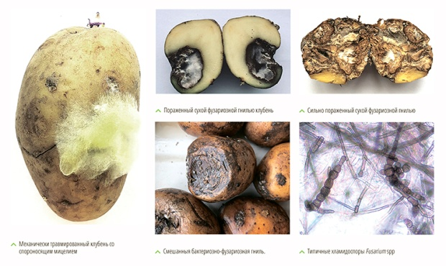

Фомозная гниль — заболевание картофеля, вызываемое грибом Phoma exigua var. exigua. Болезнь заражает стебли и клубни в период вегетации и во время хранения.
На стеблях в период цветения у основания листовых черешков появляются удлинённые расплывчатые пятна. На поражённой ткани образуются многочисленные точки — пикниды (вместилища спор гриба) от светло- до тёмно-коричневого цвета. На некоторых сортах картофеля пятна по периметру охватывают большую часть стебля или образуют удлинённо-овальную язву глубиной 1–1,5 мм, длиной до 4 см. Стебли преждевременно усыхают.
На клубнях в период хранения развиваются две формы фомозной гнили — язвенная (или глубинная) и некрозная:
При язвенной форме поражения на поверхности клубня образуются небольшие округлые твёрдые вдавленные пятна. На разрезе клубня ткань имеет рыхлую консистенцию бледно-коричневой окраски. Пораженная ткань чётко отграничена от здоровой узкой полосой более интенсивной окраски. Язвы могут глубоко проникать в ткани клубней в виде полостей и даже иногда выходить на противоположную сторону.
При некрозной форме на поверхности клубня образуются очень мелкие тёмные язвы неодинаковой формы. Внешне картина заболевания напоминает поражение клубней фитофторозом, однако внутренняя ткань клубня не имеет ржаво-бурой окраски, типичной для фитофтороза, она желтовато-розовая или более тёмно-оранжевая.
Фомоз на клубнях проявляется во вторую половину периода хранения и достигает максимума ко времени посадки картофеля. Иногда болезнь обнаруживается во время уборки урожая, а также в первые недели периода хранения.
Для профилактики фомозной гнили рекомендуется:
До начала уборки урожая скосить всю ботву. Все растительные остатки желательно сжечь, особенно, если были следы инфицирования.
Уборку клубней проводить аккуратно, стараясь не повредить их.
Обязательно выдерживать клубни на свежем воздухе до закладки на хранение. В течение 10–14 дней при температуре около 18 °С на убранном картофеле подсыхают и затягиваются ранки.
Поддерживать оптимальный режим хранения — влажность не должна превышать 85–90%, а температура — 1–3 °С.
Соблюдать севооборот с возвращением картофеля на участок через 4–5 лет.

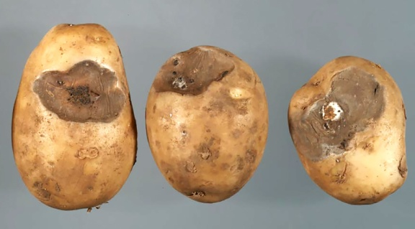
«Чёрная ножка» — болезнь картофеля, вызванная пектолитическими бактериями родов Pseudomonas, Erwinia, Dickeya.
Симптомы болезни:
На вегетирующих растениях — увядание и гибель ростков, на более поздних этапах развития — загнивание стеблей. Поражённые ростки теряют тургор, листья сворачиваются и увядают, растение легко выдергивается из почвы. Корневая часть, как правило, сгнивает, чернеет и засыхает.
При медленном развитии болезни — растение отстаёт в развитии, листья мелкие, формируются мелкие немногочисленные клубни.
На клубнях — проявляется в виде мокрой гнили. На клубнях (перед уборкой или во время хранения) проявляются тёмные слизистые пятна, которые затем распространяются на всю поверхность клубня.
Источники инфекции: заражённые семенные клубни, реже заражённые растительные остатки в почве.
Меры борьбы с болезнью: правильный севооборот, снижение кислотности почвы, дезинфекция хранилищ, просушивание выкопанного и прозеленение семенного картофеля, проращивание картофеля, выбраковка обнаруженного больного, выкапывание и сжигание заражённых растений.
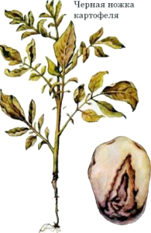

Кольцевая гниль картофеля — широко распространённое и вирулентное заболевание, наносящее серьёзный экономический ущерб семеноводству и промышленному производству картофеля многих стран мира.
Возбудитель — фитопатогенная бактерия Corinebacterium sepedonicum.
Симптомы на растениях:
Вначале увядают один-два стебля. Затем поочерёдно все остальные. Увядшие стебли падают на землю. При быстром увядании цвет их может долго оставаться зелёным, при вялотекущем заболевании стебли быстро буреют.
Симптомы на клубнях:
Часть сосудистой системы клубня размягчается, желтеет, и из неё при надавливании вытекает светло-жёлтая гнилостная масса. Позже сгнившая ткань темнеет. По сосудистой системе гниль распространяется на соседние ткани, и происходит общее поражение сердцевины клубня, которая целиком выгнивает. У таких клубней на кожуре появляются трещины.
Факторы, способствующие развитию болезни:
повышенные температуры.
высокая влажность почвы.
Меры защиты:
просушивание и озеленение семенных клубней после уборки;
прогревание семенного материала в течение 2–3 недель при температуре 14–18°С в период покоя клубней с последующим удалением больных клубней;
фитопрочистки;
предуборочное скашивание или химическое уничтожение ботвы;
возделывание сортов картофеля с повышенной устойчивостью к кольцевой гнили.
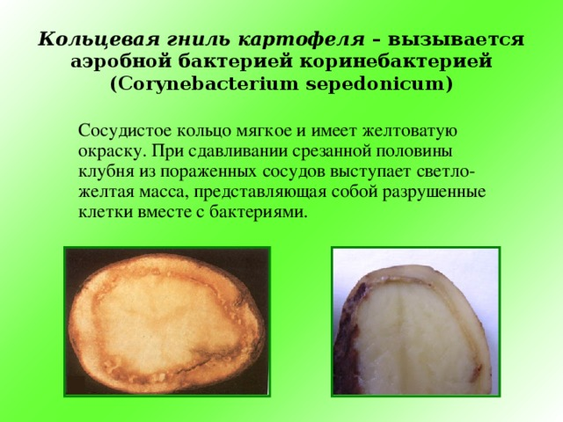

Дуплистость клубней картофеля — распространённое физиологическое заболевание, вызванное чередованием периодов медленного и быстрого роста клубней из-за различных неблагоприятных внешних факторов.
Причина появления пустот в клубнях — быстрый рост наружных тканей по сравнению с внутренними. В результате напряжения происходит разрыв межклеточных связей.
Определить поражённые клубни по внешнему виду практически невозможно. Дуплистость и коричневый центр можно обнаружить только разрезав клубень.
Для профилактики дуплистости рекомендуется:
выбирать для посадки наиболее устойчивые к дуплистости сорта;
не торопиться с посадкой, если весна холодная и дождливая;
обеспечить посадки сбалансированными подкормками, не допуская переизбытка азота и дефицита калия, фосфора и бора;
на этапе образования клубней обеспечить регулярный равномерный полив;
мульчировать посадки — это поможет избежать резких перепадов влажности и температуры почвы;
использовать в качестве семенного материала более крупные клубни с большим количеством глазков, которые дадут больше ростков;
не допускать большого расстояния между растениями в рядках, чтобы размер клубней был не слишком крупный;
не допускать разрушение гребней во время роста клубней, окучивать их.
Если внутри клубня нет гнили или других признаков заболеваний, его можно использовать в пищу — это не принесёт никакого вреда здоровью человека, только нужно удалить тёмные части дупла.
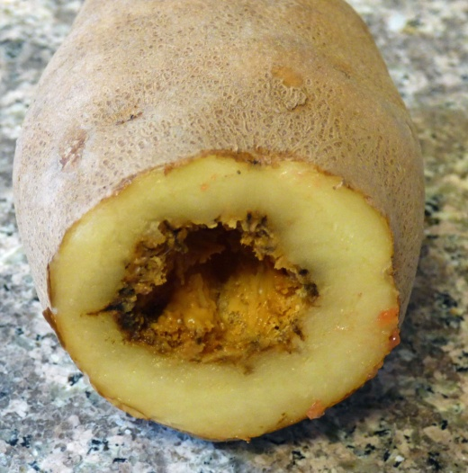
4.Система мероприятий по защите картофеля.
Система мероприятий по защите картофеля включает в себя сочетание различных методов: организационно-хозяйственного, агротехнического, биологического, физического и химического.
Профилактические приёмы направлены на подавление или искоренение вредных организмов в почве и на семенном материале для посадки картофеля. К ним относятся:
Подбор сортов. Возделывание устойчивых сортов к наиболее вредоносным патогенным микроорганизмам и насекомым в конкретном хозяйстве или регионе.
Оптимальные предшествующие культуры и севообороты. Как правило, картофель необходимо возделывать на одном и том же поле с интервалом в 4 и более лет. Лучшие предшественники картофеля — озимые зерновые культуры, оборот пласта многолетних трав, чёрный, чистый и занятый пар, люпин, соя, рапс.
Система удобрений. Особую роль в повышении устойчивости растений картофеля к болезням наряду с микроэлементами играют калий и фосфор.
Обработка семенного материала. Семенной материал перед или в процессе посадки необходимо обработать фунгицидами.
Посадка картофеля. Каждый сорт картофеля высаживают на одном поле не более чем за 7–8 дней. 1
Уход за посевами. В период вегетации должен быть обеспечен своевременный уход за посадками картофеля.
Истребительные мероприятия предусматривают проведение системы опрыскиваний растений инсектицидами, фунгицидами и биологически активными веществами для подавления вредных организмов и повышения устойчивости растений и клубней в урожае к патогенам.
Также в систему мер борьбы входят карантинные мероприятия по ограничению распространения рака картофеля и картофельной моли.
ТЕМА 22: ВРЕДИТЕЛИ И БОЛЕЗНИ ПОДСОЛНЕЧНИКА И СИСТЕМА ЗАЩИТНЫХ МЕРОПРИЯТИЙ.

1.Вредители подсолнечника
В России зарегистрировано более 70 видов вредителей подсолнечника. По типу повреждений их можно разделить на три группы: вредители всходов, листьев, стеблей и корзинок.
Вредители всходов. Лидерами этой группы являются жуки-щелкуны и их личинки — проволочники, которые подрезают всходы, а также молодые растения до появления четырёх пар листьев.
Вредители стеблей. Основными вредителями стеблей подсолнечника являются подсолнечниковый усач и южная шипоноска. Личинки усача, питаясь мягкой сердцевиной стебля, делают ход к его основанию, где осенью строят зимовочную колыбельку. Заселённые вредителем стебли подсолнечника могут отставать в росте, иногда ломаются.
Вредители корзинок. В это время активизируются подсолнечниковая огнёвка, подсолнечниковая моль (метелица), люцерновая совка, клопы и тля. Опаснейшим вредителем является хлопковая совка. Как правило, гусеницы появляются в фазе бутонизации и повреждают растения вплоть до уборки.
Для борьбы с вредителями подсолнечника используют инсектицидные обработки, которые делятся на предпосевную обработку семян и обработку посевов во время вегетации.
Подсолнечниковый усач (Agapanthia dahli) — вредитель подсолнечника. Преимущественно посевам наносят урон его личинки, которые проедают ходы внутри стеблей растений
Внешний вид: жуки имеют небольшие размеры, их длина колеблется от 9,5 до 22 мм. Окрашены они в блестящие чёрные цвета с желтоватыми волосками. Личинки усачей червеобразной формы, жёлтые, безногие, с коричневой головой. Их длина составляет 20–35 мм.
Распространён подсолнечниковый усач в Европе (за исключением Северной части), России, Казахстане и на Кавказе.
Личинки питаются мягкой сердцевиной стеблей подсолнечника, делая проходы к основанию, где по осени выстраивают зимовочные колыбельки. Более сильному вреду подвержены подсолнечники поздних сроков посева. Стебли, заселённые жуками, часто отстают в росте, могут надламываться, и в целом из-за них снижается урожай семян и содержание масла.
Для борьбы с подсолнечниковым усачем необходимо проводить полное послеуборочное удаление стеблей подсолнечника с полей, применять устойчивые сорта, соблюдать севооборот, проводить зяблевую вспашку, междурядную культивацию, избавляться от сорняков, а также допустим ранний срок посева. Ещё для борьбы с усачем необходимо проводить комплексное применение различных инсектицидов и биологических пестицидов.
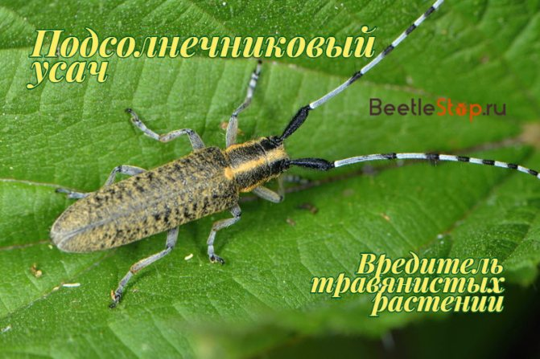

Подсолнечниковая огнёвка (Homoeosoma nebulellum) — бабочка из семейства огнёвок, повреждающая подсолнечник.
Описание: крылья в размахе 20–27 мм, передние крылья сероватые, с четырьмя тёмными точками около середины, задние крылья более светлые, с тёмной оторочкой по краю. Яйца длиной 0,8 мм, молочно-белые, продолговатые. Взрослые гусеницы длиной до 16 мм, сероватые, с тёмными продольными полосами на спине.
Биология: зимуют взрослые гусеницы в коконах в почве. Весеннее окукливание длится 2–3 недели. Вылет бабочек приурочен к началу цветения подсолнечника. Самки размещают яйца по одному внутри цветков. В год развивается 1–2 поколения.
Симптомы: гусеницы младших возрастов выедают цветки, старших — семянки, кроме того, они проделывают ходы в донце корзинки, оплетая их паутиной. Повреждённые корзинки нередко загнивают.
Меры защиты: глубокая зяблевая вспашка, выращивание устойчивых «панцирных» сортов и гибридов подсолнечника, борьба с сорной растительностью, опрыскивание химическими и биологическими инсектицидами.

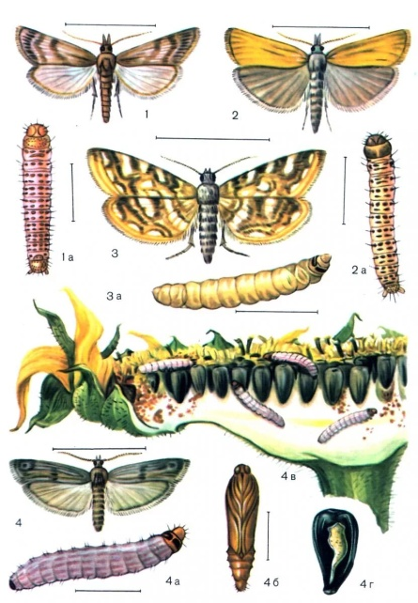

2.Болезни подсолнечника
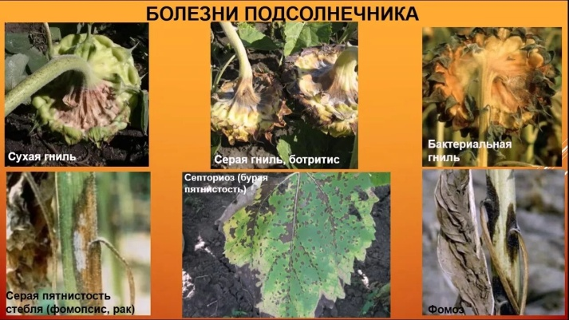
Альтернариоз (темно-бурая пятнистость) подсолнечника — заболевание, вызванное несовершенными грибами рода Alternaria.
- На семядолях — округлые жёлтые пятна размером до 0,3 см.
- На настоящих листьях — небольшие тёмно-коричневые пятна неправильной формы, которые в дальнейшем увеличиваются в размерах, вызывая их усыхание. На молодых листьях вокруг таких пятен формируется ободок жёлтого цвета. Пятна со временем покрывает бархатистый налёт спороношения.
- На стеблях — тёмные или бурые штрихи, пятна различной формы и размера.
- На корзине — бурые пятна на тыльной стороне, которые быстро разрастаются, поражая прежде всего черешки обёртки, а после и семена.
Условия развития: продолжительная влажная погода и температура воздуха от 15 до 30 °С.
Вредоносность: проявляется в снижении посевных качеств семян. Всхожесть семян уменьшается за счёт поражения альтернариозом главного зародышевого корешка с последующей гибелью проростка.
Меры борьбы: уничтожение послеуборочных остатков, посев здоровым семенным материалом, соблюдение севооборота, повышение плодородия почв, уборка в оптимально ранние сроки.
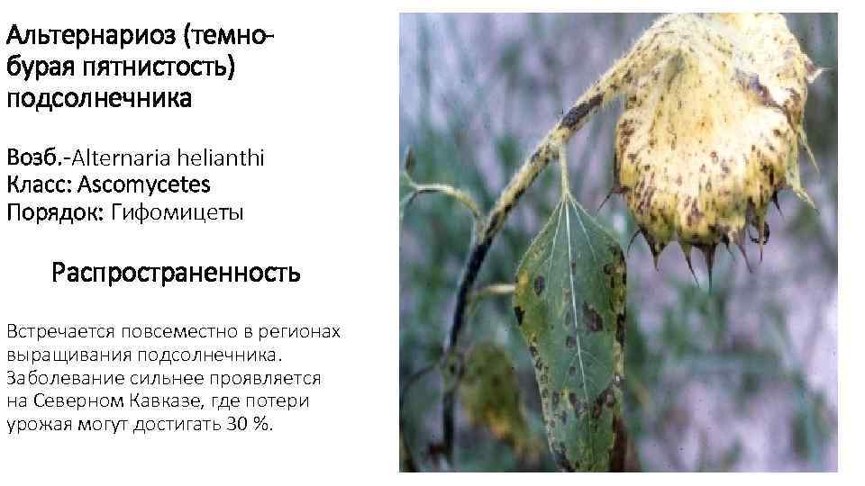
Серая гниль — болезнь подсолнечника, которая проявляется на всех стадиях развития растения. Вызвана грибом Botrytis cinerea.
- Поражение семян при посеве приводит к гибели ростков на ранней стадии, до появления всходов на поверхности.
- При поражении корневой системы на тканях растения появляется пушистый серый налёт с последующим образованием склероций.
- Стеблевая форма заболевания проявляется в виде серых темнеющих пятен, образуются склероции, стебель становится ломким, и растение погибает.
- При поражении корзинки на тыльной части появляется тёмное пятно, покрытое серым налётом. Ткань становится мягкой, поражаются семена, между ними образуются склероции. Сами семена приобретают серый мраморный оттенок.
Факторы возникновения: длительная чрезмерная влажность при невысоких температурах окружающей среды.
Меры борьбы:
- тщательная уборка остатков растения предыдущего урожая;
- соблюдение севооборота культур;
- выбор качественных протравленных семян;
- применение десикантов и фунгицидов.
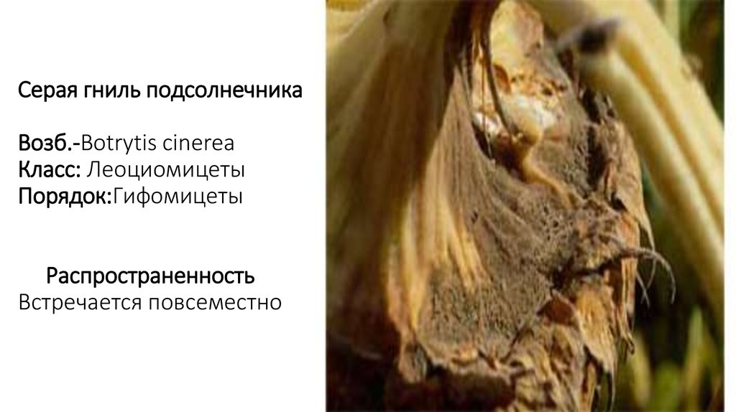

Корневая гниль подсолнечника вызывается комплексом патогенов, в котором преобладают несовершенные грибы Rhizoctonia spp. и Fusarium spp.. Максимальное воздействие патоген оказывает в период формирования всходов и выхода их на поверхность.
Симптомы фузариозной корневой гнили обнаруживаются в фазе образования всходов на корнях, семядолях и во время формирования первых настоящих листочков. При этом наблюдается уменьшение толщины главного корня до образования сосудистой перетяжки и его побурения. Одновременно листья покрываются различного рода пятнистостями. Инфицированные растения легко поддаются выдергиванию из почвы. Как правило, при таком поражении растения гибнут.
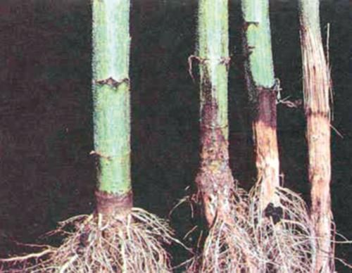
Меры борьбы с корневой гнилью подсолнечника: агротехнические мероприятия по повышению плодородия почв и повышению толерантности подсолнечника к комплексу патогенов.
Белая гниль подсолнечника (склеротиниоз) — грибковое заболевание, вызываемое жизнедеятельностью грибка Sclerotinia sclerotiorum.
Белая гниль проявляется в нескольких формах в зависимости от периода заражения растения:
- Корневая форма развивается на ранних стадиях вегетационного периода и проявляется в виде загнивания семядольного колена и выпадения всходов.
- Стеблевая форма проявляется на стадии активного роста. Места поражения стебля приобретают бурые оттенки, ткани размягчаются, и стебли легко надламываются.
- Корзиночная форма наблюдается от стадии цветения подсолнечника. Она является самой вредоносной. На лицевой стороне корзинки образуется беловатый налёт мицелия гриба. Семена склеиваются, ядра их темнеют и становятся горькими на вкус.
Белая гниль подсолнечника обладает значительной вредоносностью, так как она приводит к гибели растений на ранних стадиях развития, уменьшению объёмов получаемого из семян масла и ухудшению его вкусовых качеств.
Для профилактики белой гнили подсолнечника рекомендуется соблюдать следующие меры:
- правильное соблюдение севооборота;
- оздоровление семенного материала перед посадкой;
- использование минеральных удобрений;
- применение устойчивых к белой гнили сортов подсолнечника;
- уборка и уничтожение растительных остатков.
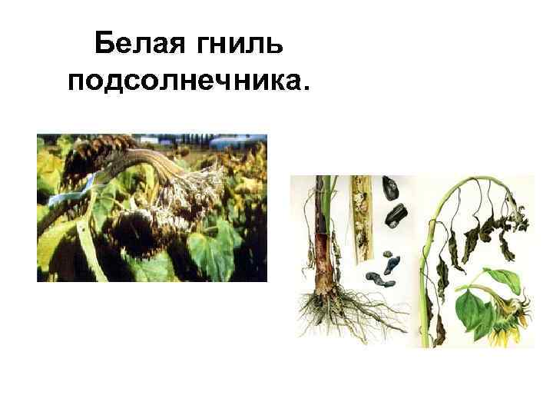
Пепельная (угольная) гниль — грибковая болезнь, поражающая также свёклу, картофель и кукурузу. Распространена в засушливых областях, но в сухой год может развиться и во влажных регионах. В России заболевание встречается на Северном Кавказе и в Центрально-Чернозёмной зоне. 12
Возбудитель болезни — микроскопический гриб Macrophomina Phaseolina. Микроорганизм сохраняется в почве на растительных остатках, поэтому эффективным способом борьбы с пепельной гнилью подсолнечника является севооборот.
Симптомы заболевания появляются во второй половине лета в виде очагов, на которых растения увядают. Перед цветением листья на растении начинают желтеть и засыхать. В нижней части стебля появляется пятно бурого цвета, через несколько дней оно становится светло-пепельным, увеличивается в размерах, распространяясь вверх. Больные растения поникают, засыхают, не дают семян.
Меры борьбы с пепельной гнилью подсолнечника:
- Соблюдение севооборота, возвращая культуру на прежнее место через несколько лет.
- Соблюдение рекомендованной для региона нормы высева, так как гриб активнее развивается в загущённых посевах.
- Держание посевов в чистоте, так как сорняки являются природным резервуаром сохранения инфекции.
- Лущение и вспашка по зяби, которые измельчают и заделывают в почву растительные остатки, где они быстрее перегнивают и почва скорее освобождается от инфекции.
- При обнаружении очагов нужно полностью удалить все больные растения вместе с корнями.
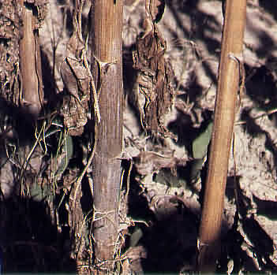
Ржавчина подсолнечника — грибное заболевание, широко распространённое на территориях промышленного выращивания подсолнечника, независимо от их географической локации.
Возбудитель болезни — гриб Puccinia helianthi.
Симптомы:
- Весной на семядолях, первой и второй паре настоящих листьев появляются желтовато-зелёные, затем желтеющие пятна.
- На верхней стороне листьев можно видеть шаровидные образования — пикниды (спермогонии) гриба.
- Несколько позже на нижней стороне образуются светло-оранжевые порошистые подушечки (пустулы) — эцидии.
- Через 5–7 дней после заражения на нижней поверхности листа и изредка на верхней образуются ржаво-бурые порошистые подушечки — уредопустулы с уредоспорами.
- В конце вегетации подсолнечника ржаво-бурые пустулы заменяются тёмно-коричневыми, почти чёрными, содержащими телейтоспоры (зимующая стадия гриба).
В результате поражения ржавчиной листья подсолнечника преждевременно засыхают, образуются щуплые семянки. Урожайность снижается на 14–38%, содержание масла в семенах уменьшается на 4–12%.
Меры борьбы с ржавчиной подсолнечника:
- соблюдение правила чередования культур в севообороте;
- пространственная изоляция от прошлогодних посевов подсолнечника;
- тщательное заделывание послеуборочных остатков на полях и уничтожение их в местах очистки урожая;
- борьба с падалицей посевом после подсолнечника колосовых культур и применением гербицидов из группы 2,4-Д.
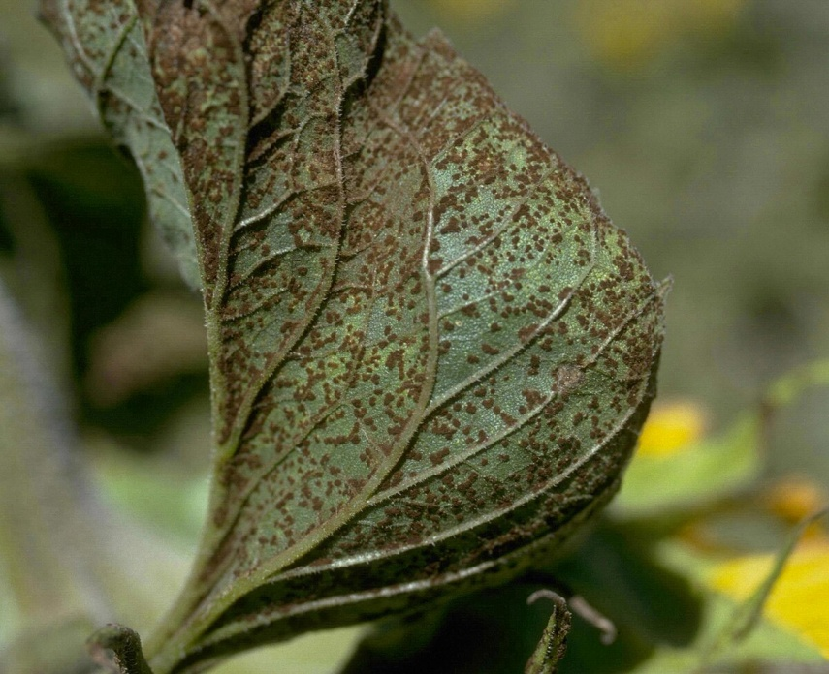

Мучнистая роса подсолнечника — грибное заболевание, распространённое во всех регионах мира, где культура выращивается в промышленных масштабах.
Проявляется белым налётом на сформировавшихся 2–3 парах настоящих листовых пластинок, который постепенно приобретает мучнистую окраску. К середине периода вегетации окрас налёта меняется на розоватый, вплоть до коричневых оттенков. Поражённая листва становится хрупкой, крошась даже от лёгкого прикосновения.
Возбудители инфекции зимуют на листьях, послеуборочных остатках, а также семенах заражённых растений.
Мучнистая роса подсолнечника безопасна для человеческого здоровья, нанося исключительно экономический ущерб сельхозпроизводителям. Поражение листьев влечёт нарушения в обмене веществ растений, фотосинтеза. Это негативно отражается на урожайности культуры, а также качестве семян и силоса.
Методы борьбы с мучнистой росой подсолнечника:
- посевной материал протравливается растворами фунгицидов;
- опрыскивание посевов фунгицидами группы триазолов, обработку рекомендуется выполнять 2–3 раза за сезон.
- Профилактические мероприятия против мучнистой росы подсолнечника включают ряд агротехнических процедур:
- соблюдение правил севооборота;
- оптимизация густоты посадки;
- уничтожение послеуборочных остатков;
- глубокая зяблевая перепашка стерни;
- соблюдение режимов складского хранения урожая.
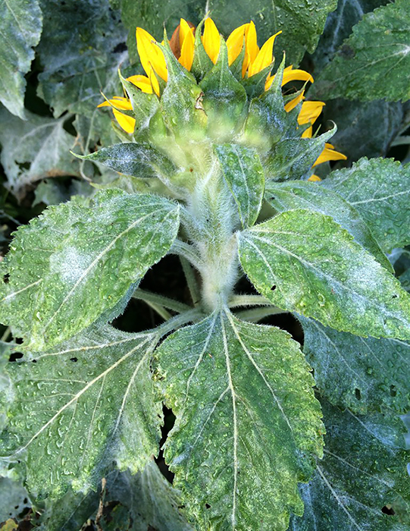

Сухая (ризопусная) гниль корзинок подсолнечника — опасное заболевание, которое приводит к снижению урожайности и качества семян подсолнечника.
Причины возникновения: заражённые семена и растительные остатки, на которых зимует мицелий гриба. Инфекция распространяется воздушным путём или с помощью насекомых.
Симптомы: болезнь проявляется после цветения подсолнечника в виде тёмных пятен на обратной стороне корзинок. Через некоторое время на фронтальной стороне корзинки между семенами появляется серый мицелий гриба. При этом ткань корзинки становится твёрдой и ломкой. Семена становятся щуплыми и приобретают горький вкус. К концу развития болезни семена осыпаются из корзинки.
Условия развития: сухая и жаркая погода, особенно при повышенной температуре воздуха (30–35 °С) и недостатке влаги в почве.
Меры борьбы: обработка семян перед посевом фунгицидным протравителем, инсектицидная защита посевов от насекомых-переносчиков инфекции, опрыскивание посевов по вегетации, соблюдение севооборота, десикация посевов перед уборкой, использование незаражённого посевного материала и сортов подсолнечника с устойчивостью к болезни, вспашка с оборотом пласта и уничтожение растительных остатков после уборки.
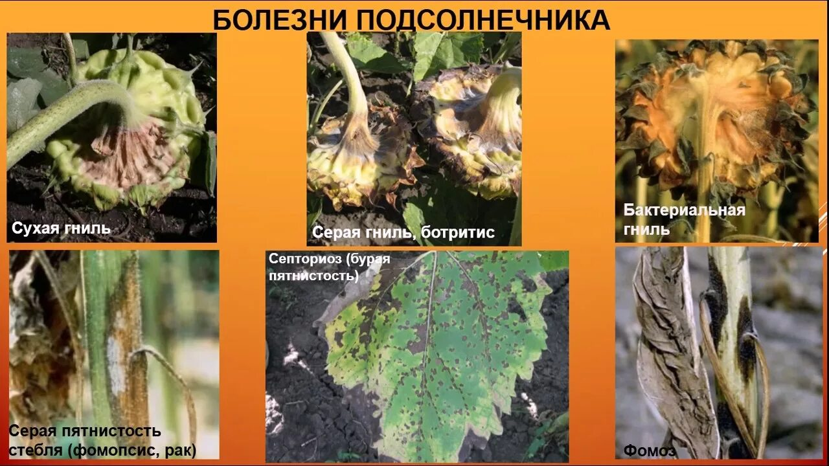

Фомоз — распространённая болезнь подсолнечника, вызванная грибком Leptosphaeria lindquistii Frezzi. Заражение происходит по причине остатков растений предыдущего урожая и некачественных семян. Развитие инфекции вызывает высокая влажность при невысоких температурах.
Симптомы фомоза проявляются на стадии развития 6–8 листьев. На листьях появляются бурые тёмные некрозы с жёлтой каймой, на поверхности стебля — чёрные продолговатые некрозы, а корзинки в период цветения и созревания темнеют, но не загнивают. Если болезнь поражает подсолнечник на ранних стадиях, образование семян не происходит, растение засыхает и погибает.
Для профилактики фомоза рекомендуется:
- соблюдать севооборот;
- следить за уборкой сгнивших остатков сельхозкультур или тщательно обрабатывать почву вместе с остатками растений;
- применять технологию пространственной изоляции: разные виды культур высаживать на расстоянии, чтобы избежать перекрёстного опыления и обмена инфекцией;
- проводить протравливание семян перед посевом;
- в период вегетации растения опрыскивать специализированными растворами.

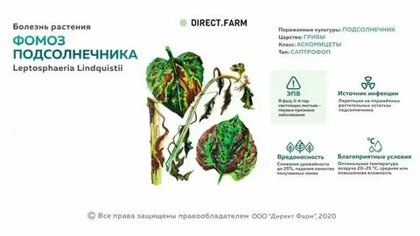
Ложная мучнистая роса (пероноспороз) — заболевание подсолнечника, возбудителем которого является гриб Plasmopara halstedii.
Первичное заражение происходит через почву и остатки поражённых растений с зимующими в них спорами гриба.
Различают шесть форм проявления ложной мучнистой росы:
- Первая форма. Высота растений не превышает 0,2 м, стебель утончается, листья формируются мелкие, покрытые хлоротичным рисунком. На нижней стороне — белёсый налёт. Корзинки мелкие, в диаметре не более 3 см. Семена недоразвитые. В большинстве случаев растения гибнут.
- Вторая форма. Растения немного выше — до 0,3 м и способны пройти через все фазы развития, образуя в итоге небольшие корзинки с мелкими, щуплыми семенами. Листья крупные, сближенные. Лицевая сторона листовых пластинок покрыта чётким хлоротичным пятном, обратная — плотным белёсым, войлочным налётом.
- Третья форма. Листья растений крупные с угловатыми хлоротичными пятнами. С нижней стороны пятен — белое, сереющее со временем спороношение в виде войлочного налёта.
- Четвёртая форма. Наблюдается скрытое течение болезни. Патоген локализуется в корневой системе. Единственным внешним признаком могут служить образующиеся на стеблях на высоте 0,25 м от почвы тёмно-зелёного цвета водянистые пятнышки.
- Пятая форма. Является результатом вторичной инфекции. Симптомы проявляются в период цветения. У больных растений усыхают цветки, а ткани обратной стороны корзинки становятся более плотными, но хрупкими.
- Шестая форма. Внешне не проявленная форма, но семена являются разносчиками инфекции.
Ложная мучнистая роса приводит к изреживанию и гибели посевов. Вторичная инфекция снижает урожайность подсолнечника и отрицательно влияет на его технические параметры.
Меры борьбы:
- Химические методы. Семена протравливают фунгицидами, базирующимися на мефеноксаме, а для уже взошедших растений проводят опрыскивание посевов. Процедура проводится 2–3 раза за сезон на разных стадиях вегетации культуры.
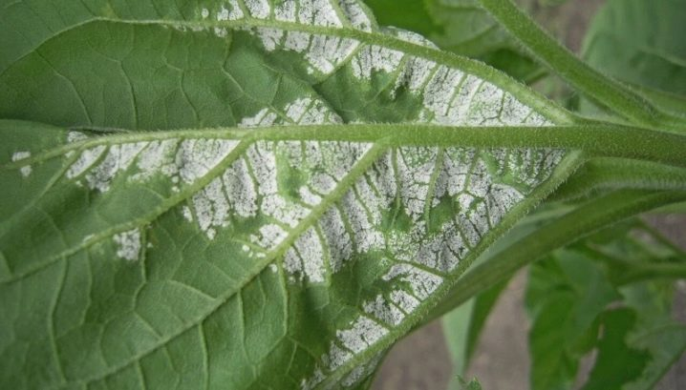

Фомопсис (серая пятнистость стеблей) подсолнечника — вредоносное карантинное заболевание.
- На листьях — сначала мелкие, потом крупные коричнево-серые и буро-чёрные пятна, которые начинаются с верхушки или периферии листовой пластинки и разрастаются между жилками листа. Поражённый лист постепенно увядает, засыхает и темнеет.
- На стеблях — округлые или удлинённые пятна вначале светло-коричневого, а позднее тёмно-бурого, серого и даже чёрного цветов. Реже пятна появляются в верхних участках междоузлия. Постепенно поражённые участки обесцвечиваются.
- На цветоносе или на соцветиях корзинки — на тыльной стороне в виде мягких коричневых пятен с диффузными краями. Они увеличиваются в размерах, сохраняя тёмно-коричневый цвет.
Возбудитель — гриб Diaphorte (Phomopsis) helianthi.
Вредоносность: оказывает негативное воздействие на количественные и качественные показатели урожайности. В зависимости от фазы заражения масличность семян снижается до 12%, а масса — на 20–50%. Семена сильно поражённых растений теряют всхожесть и становятся непригодными для посева.
Меры борьбы: ограничение вывоза семян из районов распространения болезни, проведение фитосанитарной экспертизы семян перед посевом, постоянный мониторинг распространения заболевания. Также эффективны агротехнические мероприятия: перепашка растительных остатков, борьба с сорной растительностью.
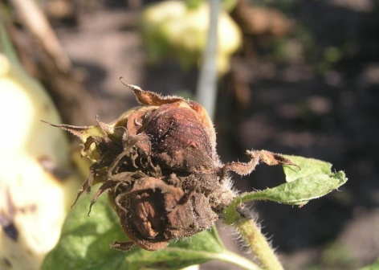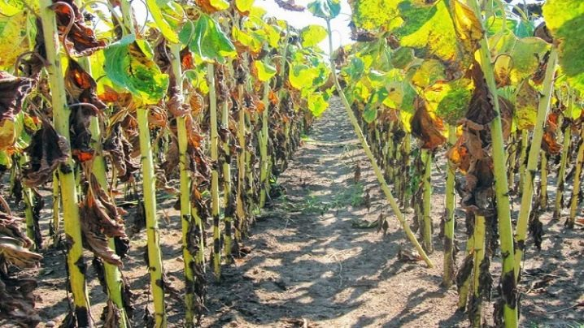

Вертициллёзное увядание — грибковое заболевание подсолнечника, которое начинает своё развитие от корней и проникает во все части растения. Проявляет себя во время цветения, на стадии формирования корзинок и продолжается до их созревания.
- листья теряют тургор и бледнеют;
- на разных частях растения появляются бурые с жёлтой каймой пятна некротического типа;
- мицелий закупоривает сосуды корневой системы, перекрывая доступ питательным веществам, из-за чего листья высыхают, долгое время не отделяясь от стебля;
- семена гниют и осыпаются.
Возбудитель — гриб Verticillium dahliae. Благоприятными условиями для развития гриба являются повышенная влажность воздуха и почвы, жаркая погода.
Меры борьбы:
- соблюдение севооборота;
- уничтожение сорной растительности;
- высокая агротехника и технология выращивания;
- использование качественного посадочного материала.

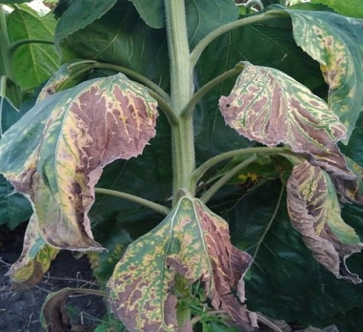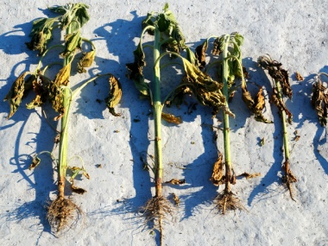
Бактериальный ожог — бактериальная болезнь подсолнечника, которую вызывают бактерии вида Xanthomonas arboricola.
Основные симптомы: бурые некротические пятна на листьях, часто окружённые хлоратическим ореолом, растрескивание и образование язв на стеблях, бурые сосуды, заполненные серой слизистой массой.
На листьях болезнь проявляется в виде маслянистых, неправильной формы, окаймлённых жилками пятен, которые постепенно увеличиваются в размере и захватывают всю поверхность. Лист буреет, засыхает, повисает, но не опадает.
На стеблях заболевание проявляется в виде продолговатых серо-бурых полос и штрихов. Сердцевинная паренхима буреет, разрушается и превращается в слизистую массу. Стебель растрескивается и переламывается.
Для борьбы с бактериальным ожогом рекомендуется соблюдать севооборот, выращивать относительно устойчивые сорта, тщательно уничтожать растительные остатки, очищать семенной фонд, протравливать семенной материал перед посевом, бороться с тлями как переносчиками бактериальной инфекции.
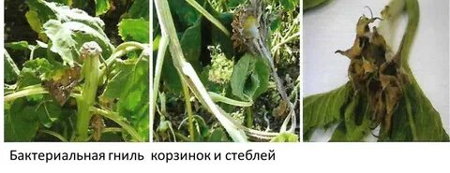
3.Система защиты от болезней и вредителей.
Система защиты подсолнечника от болезней и вредителей включает ряд мероприятий:
- Соблюдение севооборота. Подсолнечник должен возвращаться на прежнее место не ранее 6–8 лет.
- Выбор устойчивых к болезням и вредителям сортов.
- Обработка семян фунгицидными и инсектицидными протравителями до посева. Они защищают молодые всходы от ранних болезней и вредителей.
- Соблюдение сроков и схемы посева.
- Регулярная борьба с сорняками.
- Профилактические обработки растений фунгицидами и инсектицидами. Если в течение вегетации на растениях появляются признаки грибковых болезней, для уничтожения инфекции используют растворы фунгицидов системного действия. Прекращают обработки как минимум за месяц до сбора урожая.
- Удаление с участка после сбора урожая растительных остатков. Осенняя глубокая вспашка или перекопка участка.
Если в течение вегетации на растениях появляются признаки грибковых болезней, для уничтожения инфекции используют растворы фунгицидов системного действия. Вирусные болезни неизлечимы, поэтому экземпляры, поражённые мозаикой, следует немедленно удалить и сжечь.

ТЕМА23: Вредители и болезни льна и система защитных мероприятий.
1. Вредители льна
Льняной трипс (Thrips linarius) — вредитель льна-долгунца и масличного льна. Распространён повсеместно в европейской части России.
Описание: имаго длиной 0,5–1 мм, с узким плоским телом тёмно-коричневого цвета, крылья бахромчатые, слегка затемнённые, с двумя продольными жилками, антенны 7-члениковые. Преимагинальные стадии жёлто-коричневого цвета.
Биология: зимуют имаго в почве на глубине до 40 см. Весной трипсы появляются на цветущей сорной растительности, затем перелетают на посевы льна. После дополнительного питания самка откладывает яйца (в среднем 80 на самку) в проколы листьев, бутоны и завязи. Через неделю отрождаются личинки, питаются на верхних частях растений и через месяц уходят в почву, где развиваются пронимфа, нимфа и имаго. Половозрелые стадии трипса остаются в почве до следующей весны. Цикл развития вредителя — до 43 дней.
Симптомы: питание льняных трипсов приводит к угнетению растений. Листья деформируются и скручиваются, бутоны и завязи подсыхают и опадают. Повреждение точки роста вызывает усиленное ветвление стебля, что снижает выход высокосортного волокна и семян.
Меры защиты:
- вспашка с оборотом пласта;
- посев льна в ранние или оптимальные сроки;
- контроль сорной растительности в посевах льна и по периметру поля;
- инсектицидная обработка посевов;
- соблюдение севооборота.
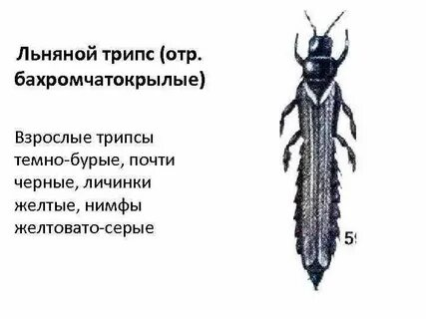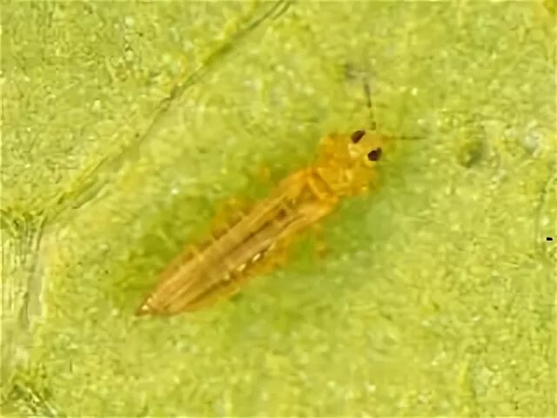

Синяя льняная блошка (Aphthona euphorbiae) — вредитель льна.
Внешний вид: жук длиной 1,5–2 мм, тело выпуклое, овальное, чёрное с металлическим сине-зелёным оттенком, передние и средние ноги светло-коричневые, задние бёдра чёрные.
Вредоносность: на семядольных и настоящих листьях жуки выгрызают мелкие сквозные отверстия, часто повреждают точку роста. При пониженной температуре жуки уходят в верхний слой почвы, где повреждают проростки льна. При высокой численности блошек наблюдается массовая гибель всходов, особенно на поздних посевах льна.
Меры борьбы:
- сбалансированная система удобрений;
- сев в сжатые и наиболее ранние сроки;
- зяблевая вспашка сразу после уборки льна;
- протравливание семян;
- обработка семян инсектицидными протравителями.
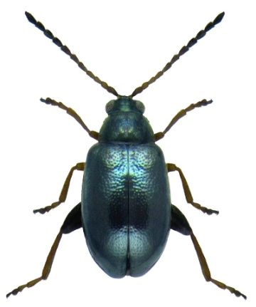
Льняная плодожорка — это вредитель, повреждающий масличный лён и лён-долгунец.
Описание: взрослое насекомое — мелкая молевидная бабочка желтоватых тонов с тёмными каёмками по краю и середине передних крыльев. Гусеница бело-розовая, с бурой головкой.
Жизнедеятельность: бабочки появляются на льне со второй половины июня. Самка откладывает яйца на верхушечные молодые листья с верхней стороны и на чашелистики с внутренней. Отродившиеся из яиц гусеницы внедряются в зелёные коробочки льна, выедая семена. Перед окукливанием они прогрызают в стенке коробочки круглое отверстие, оставляя тонкую плёнку, которую легко прорывает вылетающая бабочка.
Вред: массовое размножение плодожорки в некоторых случаях снижает урожай семян на 70–90%.
Меры борьбы: быстрое и своевременное теребление льна (ранняя жёлтая спелость) с последующей очисткой семян;
- лущение стерни и глубокая зяблевая вспашка;
- опрыскивание инсектицидами в период бутонизации и образования коробочки.
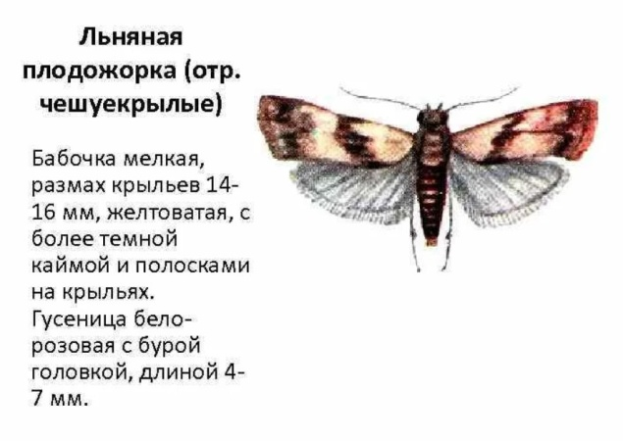
2.Болезни льна
- Пасмо. Одно из самых опасных заболеваний культуры. Вызывает серьёзное снижение качества волокна и урожая семян.
- Фузариоз. Приводит к потерям урожайности семян и снижению качества волокна. Может накапливаться в почве и представлять угрозу не только льну, но и другим культурам севооборота.
- Полиспороз (ломкость стеблей). Наносит значительный ущерб посевам культуры, приводит к сильному снижению всхожести семян.
- Аскохитоз. Может приводить к полной гибели растений. При наличии инфекции на семенном материале ведёт к потере всхожести семян, при поражении растения на более поздних фазах развития — к снижению качества волокна.
- Мучнистая роса. Листья растений покрываются белым порошистым налётом. Поражённые части растения отмирают, листья преждевременно опадают, а стебли льна приобретают бурый оттенок.
- Крапчатость семядолей. Болезнь проявляется в виде кирпично-красных штрихов и крапинок на семядольных листочках и подсемядольном колене, а также на стебельках и корешках всходов льна.
- Бактериоз. Болезнь вызывает загнивание проростков, отмирание кончика корня, тёмно-красные язвы на семядолях и отмирание точки роста. В дальнейшем прекращается рост стебля, происходит скручивание и пожелтение его верхушки.
Для защиты льна от болезней рекомендуется соблюдать севооборот, оптимальные сроки сева и нормы высева, правильно вносить удобрения, уничтожать послеуборочные остатки, протравливать семена. При первых признаках заболеваний необходимо применение фунгицидов.

Ржавчина льна распространена во всех регионах возделывания культуры. Возбудитель болезни — однодомный базидиальный гриб.
Ранней весной на всходах (подсемядольном колене), семядолях, стебельке и молодых настоящих листочках обнаруживаются в небольших количествах желтовато-коричневые пятнышки и лимонно-жёлтые пустулы.
В период бутонизации и цветения на листьях, стеблях и чашелистиках появляются мелкие, выпуклые ржаво-оранжевые пустулы.
После цветения и старения тканей на стеблях, плодоножках и коробочках под эпидермисом образуются продолговатые, плотные, чёрные с глянцевым оттенком блестящие коростинки.
Вредоносность: при сильном поражении растений урожай семян льна снижается на 8–10%.
Меры борьбы:
Агротехнические: соблюдение севооборота, использование устойчивых сортов, отвальная обработка почвы.
Химические: профилактические обработки культуры фунгицидами из группы стробилуринов, при появлении признаков заболевания — препараты из класса триазолов.
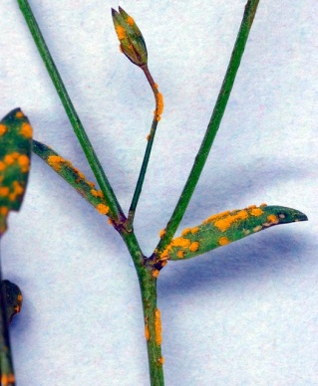
Фузариоз — распространённая и опасная болезнь льна, которая при недостаточных мерах борьбы вызывает большие потери и даже гибель урожая.
Известны два основных типа фузариоза:
- Фузариозное, или трахеомикозное, увядание льна. Возбудитель — гриб Fusarium lini Boll. Этот тип заболевания характеризуется увяданием молодых растений льна, пониканием их верхушек, побурением стеблей, потемнением и разрушением корней. Гриб проникает из почвы через корни в стебель и, развиваясь в его сосудах, поражает растение.
- Фузариозное побурение льна. Встречается в условиях влажной тёплой погоды. Наблюдается побурение стебля, соцветий и коробочек. При сильном развитии болезни обламываются части стебля, соцветий, опадают коробочки, наблюдается размочаливание стебля. В отличие от фузариозного увядания, корневая система растений, поражённых фузариозным побурением, имеет здоровый вид.
Меры борьбы с фузариозом: оздоровление почвы, известкование кислых почв, 6–7-польный севооборот, уничтожение растительных остатков, применение опрыскиваний посевов фунгицидами в период вегетации, протравливание семян, использование устойчивых сортов.
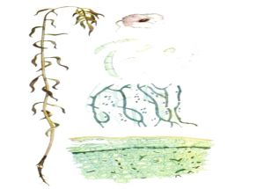

Антракноз — это грибковое заболевание льна, которое проявляется во все периоды роста и развития растений.
Симптомы:
- На корешках проростков появляются жёлто-оранжевые или стекловидные серые пятна, которые через некоторое время превращаются в язвы и перетяжки.
- На подсемядольном колене и семядолях образуются резко ограниченные, сначала жёлтые или слегка светло-жёлтые, а затем расплывчатые бурые пятна. Всходы, у которых поражены корешки и семядоли, обычно погибают. Менее поражённые растения развивают дополнительные корни, но отстают в росте.
- С ростом льна болезнь обнаруживается на листьях. Здесь, как и на семядолях, появляются сперва жёлтые, а затем бурые пятна. Пораженные листья засыхают и опадают.
- В фазе ранней жёлтой спелости льна болезнь проявляется в нижней части стебля в виде мелких бурых или продолговатых пятен (расплывчатой буроватой мраморности), вследствие чего эту болезнь часто называют мраморной пятнистостью. Иногда антракнозные пятна распространяются по всему стеблю, боковым веточкам и коробочкам. Пораженные коробочки буреют, семена в них образуются щуплые, с низкой всхожестью.
Возбудитель болезни — несовершенный гриб Colletotrichum lini Manns et Bolley.
Антракноз особенно сильно развивается во влажную тёплую погоду. При этом растения вылегают и почти полностью покрываются бурыми антракнозными пятнами.
Вредоносность болезни заключается в уменьшении всхожести семян, изреживании всходов и многоярусности. Солома сильно поражённых растений более лёгкая и ломкая, а качество волокна низкое.
Для защиты льна от антракноза рекомендуется соблюдать севооборот, оптимальные сроки сева и нормы высева, правильное внесение удобрений, уничтожать послеуборочные остатки, протравливать семена. При первых признаках заболеваний необходимо применение фунгицидов.
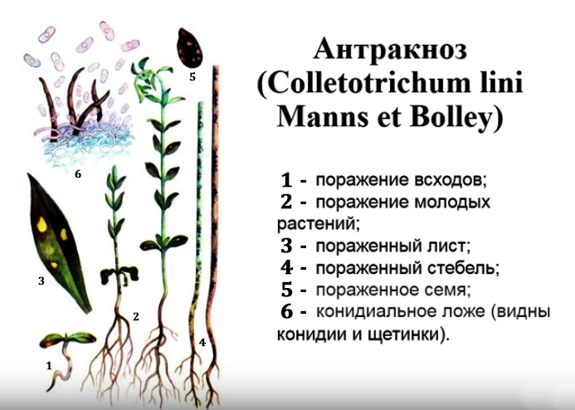

Корневые гнили льна могут быть вызваны различными почвенными грибами.
Один из видов корневой гнили — чёрная корневая гниль. В фазу «ёлочки» поражённые растения бледнеют. Затем семядоли и листья желтеют, замедляется рост и развитие растений, что вызывает многоярусность посевов льна. При сильном поражении проростки погибают. При поражении взрослых растений листья светлеют, но не опадают. Стебли становятся тёмно-коричневыми. У корневой шейки появляются вздутия, вызывающие искривления стебля. На косом срезе стебля и корня заметна буро-пурпуровая окраска тканей.
Оптимальные условия для заражения — низкие температуры, переувлажнение и плохая обработка почвы.
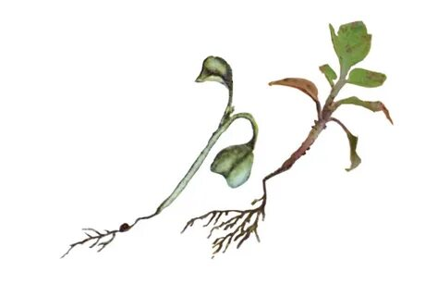
Полиспороз (ломкость стеблей) льна — болезнь, вызываемая анаморфным грибом Kabatiella (Polyspora) lini.
Симптомы: на семядолях, нижних листьях и у корневой шейки молодых растений появляются сначала бурые пятна, а затем ткань в этих местах разрушается и образуются язвы в виде раковин или бурых перетяжек вокруг стебля. Пораженные стебли переламываются, и растения почти всегда погибают.
В период цветения и уборки льна болезнь проявляется на стеблях и коробочках в виде буро-коричневых шероховатых, а иногда слегка вдавленных, с тёмной каймой, резко ограниченных пятен. Ткани коры в этих местах разрушаются и сжимаются, вследствие чего болезнь часто называют «бурой присухой».
Вредоносность: полиспороз наносит значительный ущерб посевам льна. Наблюдается гибель всходов и, как следствие, изреженность посевов. Значительно уменьшаются количественные и качественные характеристики урожая семян и соломы. Снижается всхожесть.
Меры борьбы: соблюдение севооборота, посев качественными, здоровыми семенами, уничтожение инфицированных остатков после уборки урожая, применение передовых систем обработки почвы, применение микроэлементов в процессе удобрения, оптимальные сроки сева и уборки урожая, предупреждение изреживания посевов.
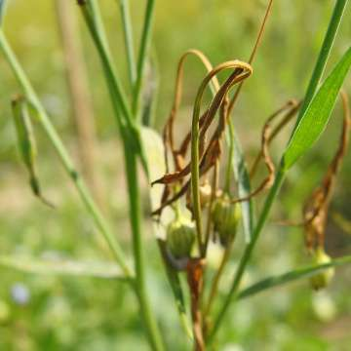
Аскохитоз льна — это заболевание, вызываемое грибами рода Ascochyta linicola из класса несовершенных.
Проявляется на стеблях и коробочках в виде прозрачных бурых, слегка вдавленных пятен без резких очертаний. В местах пятен со временем появляются коричневые точки — пикниды. Сначала они прикрыты эпидермисом, а после его разрушения обнажаются. Нередко бурые пятна разрастаются и охватывают весь стебель. При поражении корневой шейки растение погибает.
Возбудитель болезни — несовершенный гриб Ascochyta linicola. Заражению растений и развитию болезни способствует повышенная влажность почвы и воздуха. Гриб проникает в стебель растения обычно до цветения льна. В более поздний период он может заразить растение лишь при наличии механических повреждений или в местах уколов насекомыми.
Аскохитоз снижает энергию прорастания и всхожесть семян, приводит к изреживанию посевов и снижению качества волокна.
Меры борьбы: раздельная уборка здоровых и заражённых посевов, тщательная очистка и анализ выделенных для посева семян, заблаговременное или предпосевное протравливание.
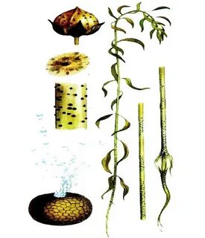
Пасмо льна — болезнь, вызываемая грибом Septoria linicola. Это одна из самых распространённых и вредоносных болезней этой культуры.
Первые признаки появляются на всходах или в фазе «ёлочки» в виде коричневых пятен на семядолях. В дальнейшем резко очерченные округлые или слегка вытянутые пятна появляются на настоящих листьях в разных местах листовой пластинки, чаще с края или в середине. Цвет пятна вначале зеленовато-жёлтый, позже тёмно-коричневый, центральная часть его светлеет, и на нём появляются чёрные пикниды, которые располагаются концентрическими кругами. Пораженные листья засыхают, скручиваются и опадают, оголяя стебель снизу.
Позднее болезнь переходит на стебель. Пятна на стеблях имеют коричневый цвет, охватывая стебель кольцом, стебли приобретают пёстрый вид от чередования коричневых поражённых и зелёных здоровых участков. Постепенно весь стебель темнеет от слившихся пятен, становясь коричнево-серым и покрываясь массой пикнид. Пораженные бутоны и коробочки приобретают коричневую окраску.
Распространение пасмо происходит главным образом с семенами, особенно диких видов льна, а также через почву и путём переноса спор ветром, насекомыми, дождём.
Сильное развитие заболевания на ранних фазах развития льна приводит к снижению урожая семян от 20% до 50%.
Меры защиты: использование устойчивых сортов, соблюдение севооборота, оптимальные сроки и нормы сева, внесение минеральных удобрений и микроэлементов, повышающих устойчивость к болезни, использование фунгицидов на семеноводческих посевах, очистка, сушка и сортировка семян, их фитоэкспертиза и протравливание, запашка растительных остатков.
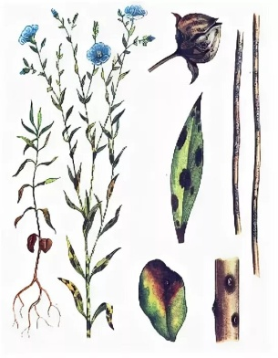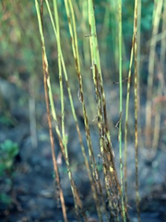
Бактериоз — болезнь льна, которую вызывают бактерии Clostridium macerans Schardinger. Она поражает растения во все фазы их развития.
На всходах бактериоз проявляется двумя типами симптомов:
- Первый тип: на конце корня образуются светло-оранжевые или коричнево-красные пятна. Корень в этих местах утончается и при сильном поражении отмирает. На подсемядольном колене, у корневой шейки и на семядолях появляются язвы, ранки и перетяжки розоватого или оранжевого цвета.
- Второй тип: боковые корни утолщаются на концах, рост их прекращается, растения погибают. Иногда на больных всходах образуются новые боковые корни, и, хотя растения не погибают, они всё же остаются низкорослыми.
При поражении льна в фазе бутонизации растения отстают в росте, верхушки их сначала желтеют, а затем подсыхают. Иногда при засыхании верхушки появляются новые боковые ветви, которые могут плодоносить, но семена формируются мелкие, щуплые, с пониженной всхожестью.
Вредоносность бактериоза проявляется в понижении всхожести семян, изреживании всходов, уменьшении количества и ухудшении качества урожая льноволокна. При интенсивном развитии бактериоза недобор урожая может составлять 40% и более.
Для предупреждения болезни необходимо создать хорошие условия роста льна в самом начале его развития. В этих целях следует провести тщательную основную и предпосевную обработку, хорошо заправить почву органическими удобрениями под предшествующие культуры и минеральными удобрениями под лен.
Также снижают вредоносность заболевания борные удобрения, которые можно применять как внесением их в почву до посева, так и в виде подкормки.
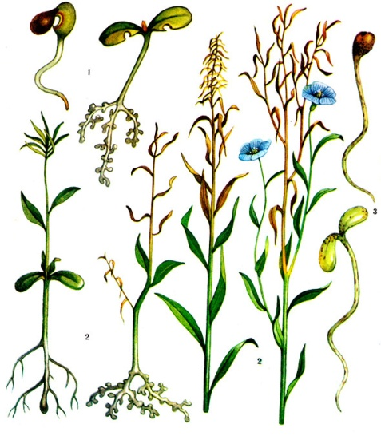

3.Система защиты льна от болезней и вредителей.
Система защиты льна от болезней и вредителей базируется на сочетании организационно-хозяйственных, иммунологических, агротехнических, биологических и других методов.
- Севооборот. Строгое чередование культур и размещение льна по лучшим предшественникам позволяет повысить плодородие почвы и снизить засоренность.
- Система обработки почвы. Высококачественная основная обработка почвы после уборки предшествующей культуры в осенний период помогает бороться с вредителями, болезнями и сорняками. Например, зяблевая вспашка на глубину 20–22 см обеспечивает полную заделку поражённой болезнями стерни и создаёт неблагоприятные условия для зимовки вредителей.
- Защита семян. Для этого используют фунгицидные и инсектицидные протравители, например, «Раксон» (для контроля антракноза и фузариоза) и «Такер» (для контроля почвообитающих вредителей и вредителей всходов). 3
- Обработка по вегетации. Для защиты от болезней применяют фунгициды, например, «Сансэр» и «ЭмИТИ». Для контроля вредителей — инсектициды, например, «Фобос» (против широкого спектра сосущих и листогрызущих вредителей) и «Элистер» (против гусениц льняной плодожорки, совки-гамма и люцерновой совки).
Также основными мерами в борьбе с болезнями льна являются правильный выбор устойчивого сорта и обеззараживание семенного материала.

ТЕМА 24: ВРЕДИТЕЛИ И БОЛЕЗНИ РАПСА И ГОРЧИЦЫ И СИСТЕМА ЗАЩИТНЫХ МЕРОПРИЯТИЙ.
Вредители рапса и горчицы:
1.Вредители рапса и горчицы.
Рапсовый цветоед (Meligethes aeneus) — жук, который повреждает рапс, горчицу, брюкву, капусту и другие культурные крестоцветные растения.
Внешний вид: тело взрослого жука плоское, продолговатой формы, длиной 2–3 мм, сверху чёрного цвета с металлическим синим или зелёным блеском.
Зимуют жуки в верхнем слое почвы или в растительной подстилке на опушках леса, в лесополосах. Пробуждение наблюдается в апреле-мае при среднесуточной температуре воздуха выше 8 °С.
В июне жуки переселяются на цветущие крестоцветные культуры. Питаются лепестками цветов, пыльцой, тычинками, пестиками, нектаром, завязями цветов. Повреждённые цветки опадают.
О вредоносности жука можно говорить при наличии 2 особей на растение. Повреждение одного растения 5 жуками снижает урожай на 16%, 20 жуками — до 50%.
Меры борьбы: борьба с сорной растительностью, осенняя зяблевая вспашка, уничтожение послеуборочных остатков, применение химических средств защиты.
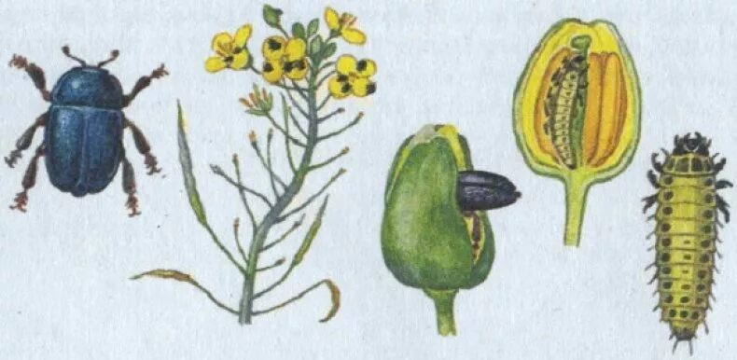
Рапсовый пилильщик — повсеместный листогрызущий вредитель рапса и горчицы.
Имаго небольших размеров — 7–8 мм, с продолговато-овальным телом, прозрачными пленчатыми крыльями. Голова и грудь чёрные, брюшко оранжево-жёлтое. Личинка-ложногусеница с 3 парами грудных ног и 8 парами коротких брюшных ног, длиной до 18–25 мм, окраска тёмно-серая, иногда с зеленоватым оттенком.
Вред: рапсовый пилильщик повреждает листья растений, делая в них дырки и выгрызая края. Это приводит к уменьшению фотосинтеза, замедлению роста и развития растений, а также к потере урожая. Кроме того, повреждённые листья становятся более подвержены инфекциям и гниению.
Распространённость: рапсовый пилильщик широко распространён.
Меры борьбы: глубокая осенняя или ранневесенняя обработка почвы, уничтожение сорных растений, соблюдение севооборотов, уничтожение растительных остатков, обработка инсектицидами против ложногусениц.
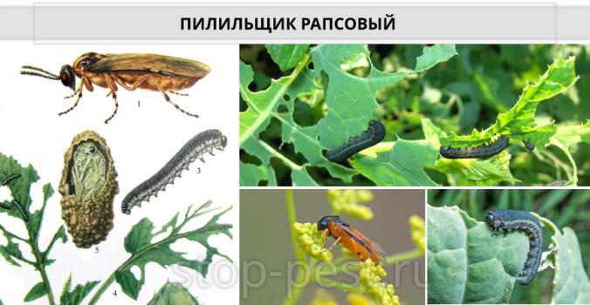

2.Болезни рапса и горчицы
Чёрная ножка — заболевание рапса, возбудителями которого являются грибы класса Хитридиомицеты и чаще всего представляют собой полусапрофитные грибы из родов Pythium, Rhizoctonia и Olpidium. Эти микроорганизмы обитают в почве на растительных остатках и атакуют ослабленные всходы рапса.
Симптомы чёрной ножки у рапса: листья желтеют и увядают, поражённая прикорневая часть стебля сначала становится водянистой, но затем темнеет и начинает загнивать. Растения погибают, что значительно снижает густоту стояния и, соответственно, урожайность.
Инфекция сохраняется в почве, на поражённых растительных остатках. Реже возбудители болезни передаются с семенами.
Основные меры борьбы с чёрной ножкой: обязательная обработка семян, возделывание устойчивых и выносливых сортов рапса, оптимальная норма высева семян и доз азотных удобрений, борьба с почвенной коркой и соблюдение севооборота.
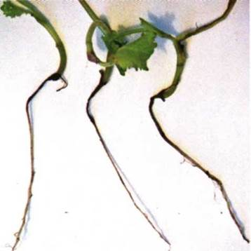
Чёрная пятнистость (альтернариоз) — болезнь рапса и горчицы, при которой на стеблях и стручках образуются продолговатые бурые пятна. На листьях пятна округлые или угловатые, листья скручиваются и засыхают, стручки растрескиваются. Семена становятся тусклыми, щуплыми, недоразвитыми, теряют всхожесть. Во влажную погоду поражённые части растений покрываются тёмным бархатистым налётом.
Источники инфекции: растительные остатки, семена, почва, в которых сохраняются мицелий и конидии.
Благоприятные для патогена условия: температура 22–25 °С и высокая влажность.
Меры борьбы: соблюдение севооборота, внесение удобрений, борьба с сорняками, уборка растительных остатков с поля.
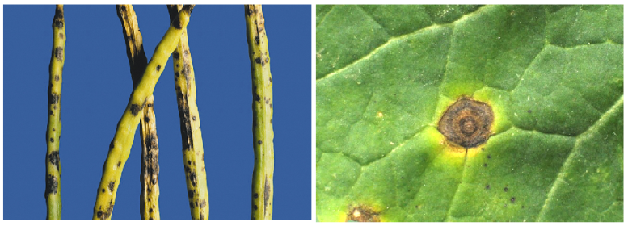

Белая гниль (склеротиниоз) — болезнь рапса и горчицы, возбудитель которой — гриб Sclerotinia sclerotiorum.
Симптомы: на листьях, стеблях, соцветиях и стручках образуются пятна бурого цвета, позднее покрывающиеся пушистым серым налётом с мелкими чёрными склероциями. Пятна охватывают стебель по всей окружности, главным образом в нижней части. Растения желтеют и увядают. Соцветия поникают, стручки созревают преждевременно, семена в них недоразвиты.
Источники инфекции: склероции на поражённых остатках, семенах и почве.
Факторы, содействующие развитию болезни: высокая влажность, температура +10–25 °С, загущённые посевы.
Меры борьбы:
- борьба с сорняками;
- оптимальная густота посева;
- заделка растительных остатков;
- соблюдение севооборота с ротацией 7 лет;
- обработка фунгицидами.
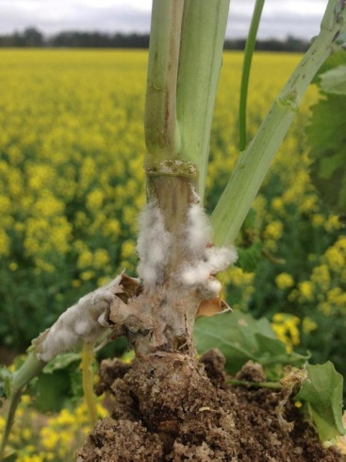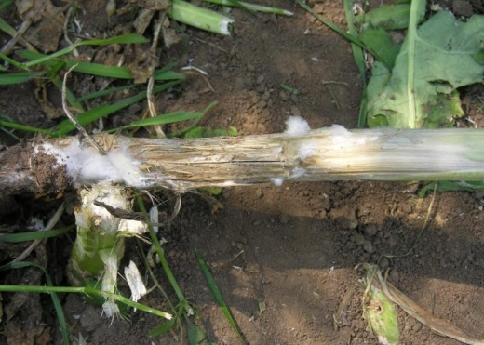
Серая гниль — болезнь рапса, возбудитель— гриб.
Симптомы: на стеблях, листьях, соцветиях, стручках образуются пятна бурого цвета, впоследствии покрывающиеся пушистым серым налётом с мелкими чёрными склероциями. Пятна охватывают стебель по всей окружности, главным образом в нижней части. Растения желтеют и увядают. Соцветия поникают, стручки созревают преждевременно, семена в них недоразвиты.
Условия интенсивного развития серой гнили: физиологическая ослабленность растений, повреждения, влажная погода, частое выпадение осадков, температура воздуха — 19–26 °С.
Меры борьбы:
- соблюдение севооборота;
- оптимальные дозы макро- и микроудобрений;
- пространственная изоляция от посевов поражаемых культур;
- защита от насекомых;
- своевременная уборка без перестаивания на корню;
- опрыскивание посевов фунгицидами.
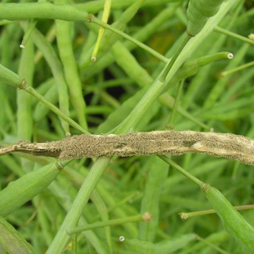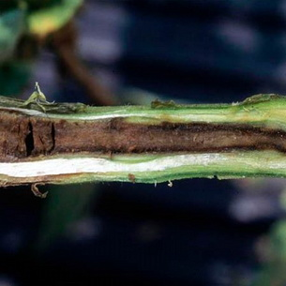

Фомоз — заболевание, которое поражает рапс и горчицу. Встречается повсеместно в регионах с тёплым и влажным климатом.
Симптомы фомоза:
- на всходах в нижней части стебля появляются тёмные пятна, впоследствии приобретающие серый цвет;
- вскоре пятна покрываются чёрными точками — пикнидами гриба;
- стебли становятся трухлявыми, высыхают, что приводит к гибели растений;
- при более позднем заражении растения выживают, но рост их сильно угнетён, они становятся хлоротичными;
- на листьях и стручках пятна сухие, серые, с массой пикнид на поверхности;
- семена в таких стручках щуплые, тусклые, инфицированные.
Развитию фомоза способствуют: высокие уровни влажности воздуха (60–80%) и температура в диапазоне 20–24 °C. Инкубационный период болезни составляет 5–8 дней.
Для борьбы с фомозом рекомендуется:
- соблюдение севооборота;
- борьба с сорняками и вредителями;
- внесение удобрений;
- использование качественного посевного материала;
- уборка растительных остатков с поля;
- вспашка.
Также можно проводить своевременную обработку фунгицидами поражённых посевов.
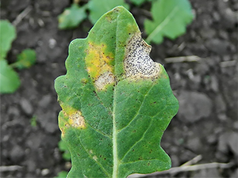

Бактериоз корней — болезнь, которая чаще поражает озимый рапс. Развитие заболевания начинается в конце сентября или начале октября с образования полостей внутри корней с последующим побурением сердцевины. Внешне осенью болезнь почти не заметна, и её признаки можно обнаружить только на продольном разрезе корня.
В начале весны, особенно после бесснежной зимы с резкими колебаниями температуры, большинство поражённых корней ослизняется и размочаливается, что приводит растения к гибели. При этом розетка листьев легко отделяется от главного корня.
Возбудители болезни — бактерии.
Источником инфекции могут быть остатки поражённых корней озимого рапса и других крестоцветных, особенно сурепицы. Переносчиками возбудителей являются рапсовый пилильщик, капустная муха и другие насекомые. С семенами бактерии не распространяются.
Меры борьбы:
- использование относительно устойчивых сортов;
- соблюдение севооборота;
- борьба с сорняками-резерваторами инфекции;
- протравливание семян фунгицидами.
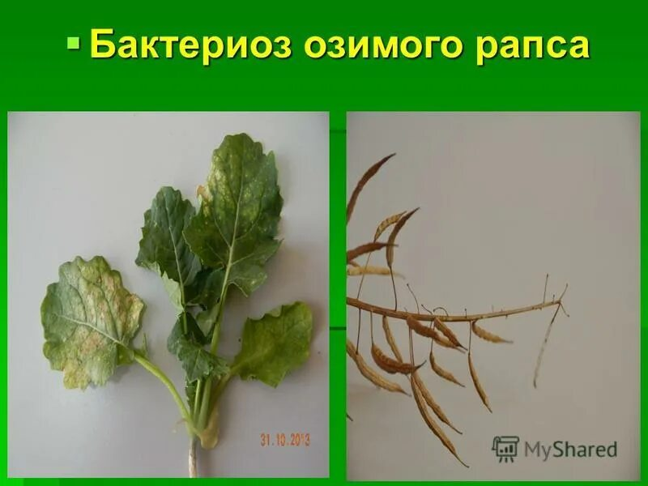

3.Система защиты льна от болезней и вредителей.
Симптомы: на продольных разрезах корней и корневой шейки заболевших растений отмечаются побурение сердцевины, ксилемы и наличие полостей, заполненных массой бактерий. Корни ослизняются, размочаливаются, розетка листьев вместе с головкой корня легко отделяется от главного корня, растения погибают.
Возбудители болезни — бактерии.
Источником инфекции могут быть остатки поражённых корней озимого рапса и других крестоцветных, особенно сурепицы. Переносчиками возбудителей являются рапсовый пилильщик, капустная муха и другие насекомые.
Меры борьбы:
- использование относительно устойчивых сортов;
- соблюдение севооборота (с включением бобовых и технических культур в качестве очищающих);
- борьба с сорняками-резерваторами инфекции (особенно с пыреем ползучим);
- протравливание семян фунгицидами.

ТЕМА 25:ВРЕДИТЕЛИ И БОЛЕЗНИ КАПУСТЫ И СИСТЕМА ЗАЩИТНЫХ МЕРОПРИЯТИЙ.
1.Вредители капусты
Капустная тля — насекомое семейства настоящих тлей.
Описание: взрослые особи длиной около 2 мм, зеленоватые, покрытые седовато-белым восковым налётом. Усики состоят из 6 сегментов и составляют чуть больше половины длины тела.
Вредоносность: вредят как личинки, так и взрослые особи, питающиеся соком растений. Повреждённые листья обесцвечиваются, иногда принимают сине-розовый оттенок, скручиваются, развитие растений прекращается.
Распространение: капустная тля встречается повсеместно.
Меры борьбы: своевременное удаление сорняков, особенно крестоцветных, обработка зараженных культур современными пестицидами.
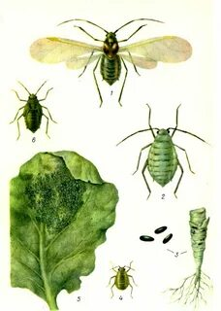
Капустная белянка (Pieris brassicae) — дневная бабочка, широко распространённый и опасный вредитель капусты и других крестоцветных культур.
Внешний вид: бабочки довольно крупные, крылья белые, на вершине передних чёрная, широкая, серповидная кайма. У самки на передних крыльях расположены по два чёрных округлых пятна, у самцов такие пятна имеются только снизу. Летают бабочки исключительно днём и особенно деятельны в солнечное и жаркое время.
Жизненный цикл: бабочки появляются в середине или конце мая и вскоре начинают откладывать яйца на листьях капусты и сорных трав (сурепки, дикой редьки и т.д.). Самки откладывают яйца жёлтого цвета кучками по 15–200 штук на нижней стороне листьев. Через 8–12 дней отрождаются гусеницы, которые питаются наружными листьями капусты. Для окукливания они уползают с растений, забираются на стены домов, заборы. Через 10–17 дней вылетают бабочки второго поколения.
Вред: молодые гусеницы соскабливают паренхиму листа, а затем расползаются. Взрослые гусеницы грубо объедают листья преимущественно с краёв. При сильном заселении они уничтожают всю мякоть листа, оставляя лишь толстые жилки, и могут за 2–3 дня уничтожить кочан капусты. Повреждённые растения отстают в росте, кочаны не завязываются. В годы массового размножения урожай снижается на 50–80%.
Меры борьбы:
- Агротехнические меры: выпалывать цветущие весной сорняки крестоцветных, высаживать капусту в грунт до начала лета белянки, высаживать рядом с капустными грядками укроп, фенхель, мяту, петрушку.
- Регулярный осмотр рассады и взрослых растений поможет вовремя обнаружить проблему, убрать яйца и личинки вручную и уничтожить их.
- Обработка препаратами: осенью и весной обязательно перекапывать грядки, убирать сорняки и растительный мусор, применять органические удобрения.
- Использование промышленных препаратов: для уничтожения насекомых используется специальная группа средств — инсектициды. Использовать препараты рекомендуется строго в соответствии с фазами развития насекомых-вредителей и инструкцией производителя.
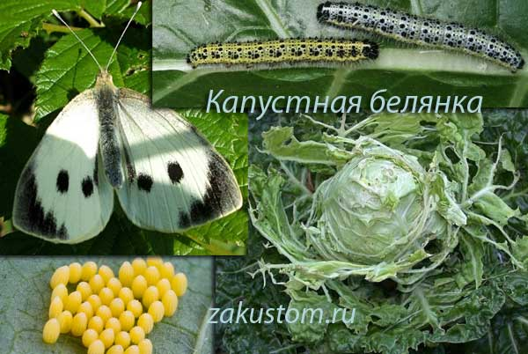

Капустная совка — насекомое семейства совок, отряда чешуекрылых. Листогрызущий вредитель-полифаг, повреждающий все крестоцветные культуры, горох, свёклу, лук и другие, а также декоративные и лекарственные растения.
Взрослая бабочка ведёт ночной образ жизни. Размер тела достигает 23 мм, верхние крылья тёмно-бурые, нижние — серые. Первый массовый лёт имаго наблюдается в конце весны — начале лета.
Гусеницы капустной совки питаются листвой разнообразных растений, в том числе деревьев и кустарников (яблонь, винограда). Но чаще всего они заселяют крестоцветные и маревые. Сильно повреждают капусту, сахарную свёклу, мак, морковь, кукурузу, салат, лён, гречиху и многие декоративные растения.
Основной вред для кочанной капусты состоит в том, что гусеницы внедряются в кочан, проделывают там ходы и загрязняют его экскрементами, вызывая развитие бактерий и загнивание. Такие кочаны не хранятся и не пригодны в пищу. У цветной капусты повреждают наружные листья и соцветия.
Для борьбы с капустной совкой применяют агротехнические, биологические и химические меры. Например, проводят глубокую зяблевую вспашку участков, где возделывалась капуста, а также наблюдалось массовое размножение совки на повреждаемых ею культурах. Также используют феромонные ловушки, яйцееда трихограмму, бактериальные препараты («Битоксибациллин», «Лепидоцид») и другие.

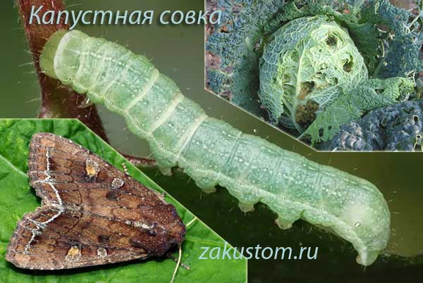

Капустная моль — опасный вредитель капусты и других крестоцветных культур.
Описание: миниатюрная бабочка длиной до 14 мм, окраска варьируется от серо-коричневой до тёмно-бурой. Активна преимущественно в сумерках и в ночной период, во время размножения — и днём.
Вредят личинки (гусеницы) всех возрастов. В первое время они только скелетируют листья, позднее выгрызают на нижней стороне листа округлые «окна», оставляя над ними неповреждённым верхний эпидермис. Наибольшую опасность эти насекомые представляют для капусты, которая находится в стадии образования завязи. Личинки повреждают у неё не только внутренние листья, но могут выгрызать и верхушечную почку (точку роста), в результате чего капустный кочан уже не формируется, а образует множество мелких кочанов.
Меры борьбы и профилактики:
- Регулярный осмотр растений и удаление видимых насекомых. Для этого удобно использовать пинцет.
- Уничтожение поражённых плодов и листьев.
- Заселение на участок полезных насекомых (мухоловок). Они питаются личинками, поэтому удаётся снизить численность вредителя.
- Привлечение птиц (например, синиц). Для этого нужно сделать кормушки, в них можно поместить кусок сала, чтобы приманить птиц.
- Использование биологических препаратов. Они содержат бактерии и грибы — природные враги капустной моли.
- Применение инсектицидов. При сильном поражении без них сложно обойтись, но подобные препараты нужно использовать крайне осторожно и тщательно придерживаться инструкции.
Также после сбора урожая следует глубоко перекопать почву, на которой росли капустные культуры. Переворачивать землю следует крупными комьями, тогда все вредители вымерзнут.
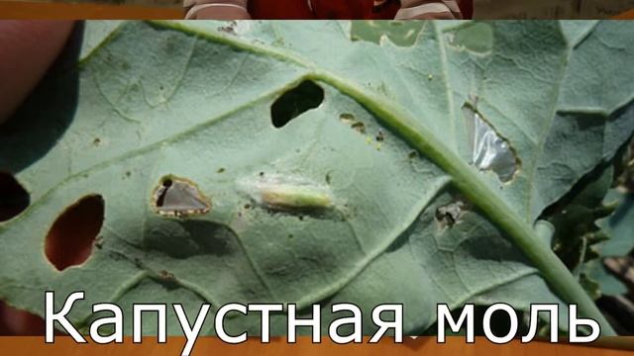

Крестоцветные клопы — род насекомых из семейства щитников, вредители растений семейства крестоцветных. В мире около 30 видов, в РФ — 10 видов.
Внешний вид: тело (длина 5–10 мм) с пёстрым рисунком из чёрных, синевато-чёрных, зелёных, белых, жёлтых или красных пятен.
Вред: клопы прокалывают растения хоботками и высасывают соки, из-за чего на листьях появляются светлые пятна, а сами растения постепенно гибнут.
Меры борьбы:
- Естественные враги: наездники-яйцееды.
- Использование инсектицидов. Например, «Актара», «Энжио», «Матч» и другие.
- Ранняя высадка рассады, достаточное и своевременное внесение удобрений.
- Уничтожение сорняков, на которых питаются клопы, особенно в весенний период, и остатков урожая осенью.
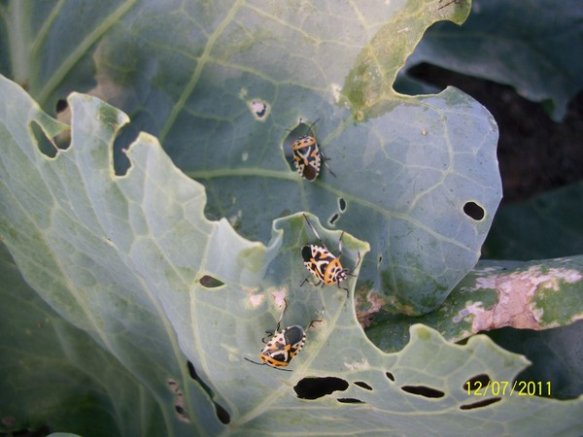

Стеблевой капустный скрытнохоботник — вредитель овощных культур, в основном наносит ущерб на личиночной стадии на рассаде кочанной и цветной капусты, а также на семенниках капусты, репы, редиса, редьки, рапса ярового, турнепса, брюквы, горчицы.
Взрослые жуки имеют продолговатое чёрное с бронзовым отливом тело размером 2,4–3,2 мм с удлинённым хоботком. Зимуют в растительных остатках, весной просыпаются при прогревании воздуха до температуры 8–9 °C.
Наибольшую опасность представляют личинки, повреждающие все зелёные части растений. Из-за этого культуры сильно отстают в росте, не формируют кочаны и корнеплоды, листья могут обламываться.
Меры борьбы со стеблевым капустным скрытнохоботником:
- глубокая зяблевая вспашка;
- рыхление почвы в период развития куколок;
- борьба с сорняками, особенно крестоцветными;
- уборка растительных остатков осенью;
- обработка повреждённых растений эффективными пестицидами.
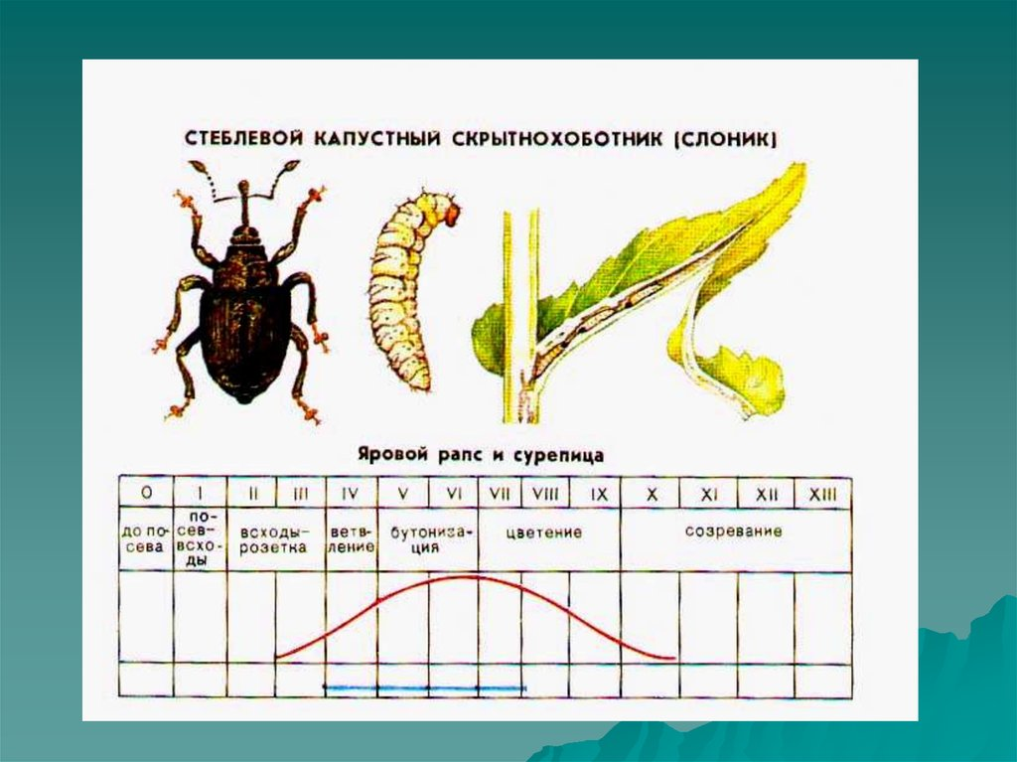
Капустная муха — серьёзный вредитель капусты. В конце мая откладывает яйца на почву вблизи капустных растений. Через 7–8 дней отрождаются личинки, чей жизненный цикл проходит в корнях и нижней части стебля культуры, куда они проникают из отложенных в почве яйцекладок. Повреждённые органы подгнивают. Внешнее проявление: заметно общее увядание растения и появление свинцового оттенка на нижних листьях капусты.
Капустные мухи бывают двух видов — весенние и летние. Этот вид активно раскладывает яйца на растении или в земле, когда температура почвы достигает +9 °С.
Меры борьбы с капустной мухой:
- опудривать грядки табачной пылью с золой, горчицей;
- отгребать землю от кустов и поливать капусту солёной водой (1 стакан на 10 л воды);
- опрыскивать инсектицидами и биопрепаратами в период активного размножения мух.
Для профилактики рекомендуется:
- не высаживать капусту на одном и том же месте;
- глубоко вспахивать землю осенью, чтобы окуклившиеся личинки погибли;
- надевать на капустную рассаду «воротник» из бумаги, чтобы муха не отложила яйца возле корневой шейки.
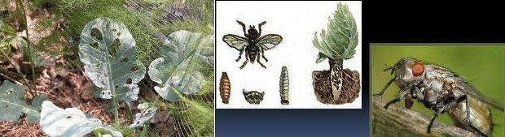

2.Болезни капусты
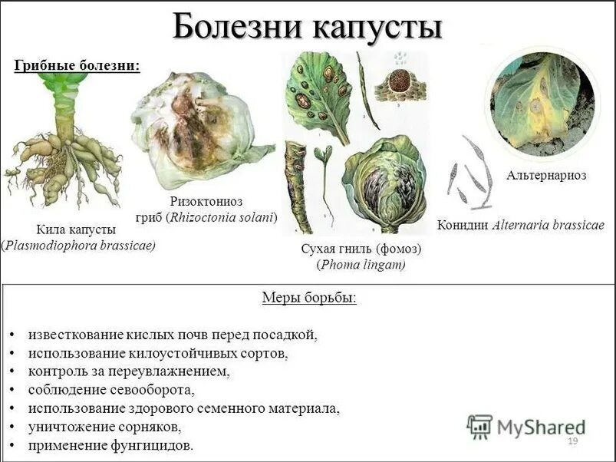
Кила — грибковое заболевание, которое поражает корни растений. Под удар этой болезни попадают все культуры семейства крестоцветные, а также сорные растения, такие как сурепка, дикая редька, пастушья сумка, ярутка и др..
Признаки повреждения килой: корневая система инфицированных культур покрывается многочисленными наростами и вздутиями (желваками). У взрослых растений такие дефекты могут вырастать до размеров крупной картофелины, а у рассады — не больше горошины. Взрослые же растения, инфицированные килой, быстро увядают, выглядят нездоровыми, приостанавливаются в росте и развитии. У больной капусты часто листья окрашиваются фиолетовым цветом, кочаны становятся рыхлыми или не образуются совсем.
Меры борьбы с килой: использование устойчивых сортов, обеззараживание почвы и известкование кислых почв, севооборот, предварительный высев индикаторных растений для проверки грунта на инфекцию, обработка корней рассады химическими средствами, выбраковка поражённых растений на стадии рассады, уничтожение сорняков и растительных остатков.
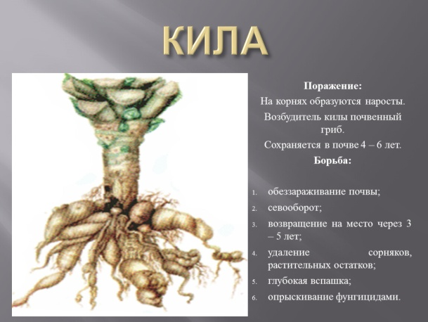

Чёрная ножка капусты — грибковое заболевание, поражающее корневую шейку у основания стебля. Возбудителями являются Rhizoctonia solani и Olpidium brassicae.
Симптомы проявляются на рассаде и могут сохраняться до периода формирования 2–3 настоящих листьев. Повреждение прикорневой части стебля грибком делает его водянистым, а со временем ножка растения начинает чернеть и загнивать. Культура полегает и отмирает.
Для профилактики чёрной ножки рекомендуется:
- ежесезонная замена почвы для выращивания капустной рассады;
- создание условий выращивания саженцев с оптимальной влажностью, температурой и освещением;
- снижение кислотности почвы (например, путём внесения извести);
- избегание плотной высадки рассады;
- регулярное рыхление почвы для лучшей вентиляции посевов;
- выбор качественных незаражённых семян и их предварительное протравливание.
В борьбе с заболеванием также эффективны химические, биологические и агротехнические методики:
- организация оптимальных условий влажности почвы;
- известкование посевных площадей;
- применение незараженного семенного материала;
- соблюдение правил севооборота;
- учёт климатических условий (температура и солнечная активность) для конкретных сортов культуры.
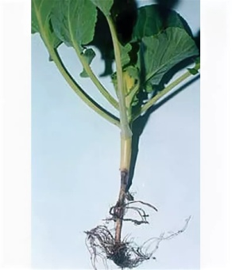

Ложная мучнистая роса (пероноспороз) — это грибковое заболевание капусты, которое поражает листья растений и приводит к их усыханию и гибели.
Симптомы: на листьях появляются маслянистые желтовато-зелёные или серые пятна, с обратной стороны которых можно наблюдать белый мучнистый налёт. По мере развития болезни поражается вся листовая пластинка, она принимает жёлтую окраску, листья засыхают и опадают.
Возбудитель ложной мучнистой росы зимует в грунте и на растительных остатках. Семена капусты также часто являются переносчиками возбудителя заболевания.
Активному развитию болезни способствуют высокая влажность, резкие перепады температуры, сильные туманы и утренние росы.
Меры защиты от распространения пероноспороза:
- прогревание семян при температуре +48/+50° С на протяжении 20 минут с последующим резким охлаждением;
- протравливание семян специальными препаратами;
- выбор сортов капусты, устойчивых к заболеванию;
- уничтожение растительных остатков осенью и глубокая перекопка почвы;
- отслеживание и корректировка температуры и влажности в парниках;
- при раннем обнаружении ложной мучнистой росы на семенных высадках — опрыскивание фунгицидами.
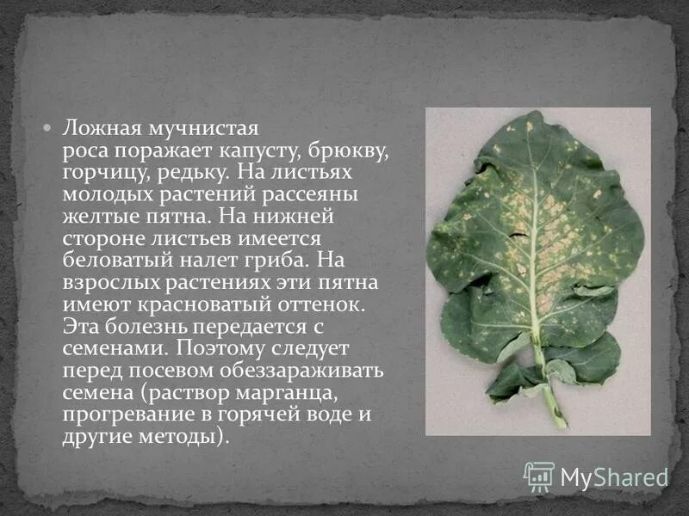
Фузариозное увядание капусты — грибковое заболевание, вызванное несовершенным грибом Fusarium oxysporum Schl. f. conglutinans. Чаще встречается в южных регионах.
Симптомы: болезнь начинается с нижних листьев, на которых появляются жёлтые пятна между жилками. Листья желтеют и опадают. Формируются недоразвитые или искривлённые кочаны. На срезе черешков листьев и стеблей обнаруживается бурое кольцо сосудов, которое со временем темнеет, но не достигает чёрного цвета. В некоторых случаях вершина кочана увядает и позднее гниёт.
Меры борьбы:
- Агротехнические: соблюдение севооборота, выращивание устойчивых гибридов, удаление заражённых растений с участка.
- Биологические: предпосевное замачивание семян бактериальными фунгицидами и биологическими пестицидами, обработка корней рассады, опрыскивание растений в течение вегетации бактериальными фунгицидами и биологическими пестицидами.
- Для профилактики: периодический полив растений слабым раствором перманганата калия (марганцовки).
Также осенью и весной участок можно обрабатывать раствором медного купороса (5 г препарата на 10 л воды).
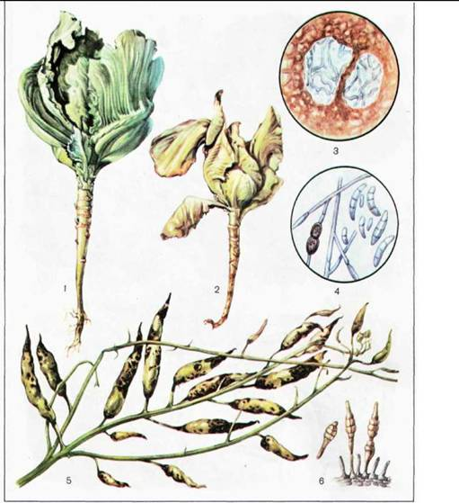

Альтернариоз — это заболевание капусты, вызываемое грибком Alternaria. Также его называют чёрной пятнистостью, потому что на заражённых растениях появляются тёмные пятна, которые покрывают главным образом наружные листья.
Источники инфекции — сорняки, растительные остатки, семена. Наиболее благоприятные условия для возбудителя — температура в диапазоне +20...+27 °С, наличие жидко-капельной влаги на протяжении минимум пяти часов.
Симптомы начинают проявляться в виде округлых пятен длиной более 1 см всех оттенков коричневого. Во влажную погоду они могут покрываться спорами серой или почти чёрной окраски в зависимости от возбудителя. Середина пятен сохнет и может крошиться, в результате образуются сквозные отверстия. После уборки на хранение кочаны капусты начинают гнить.
Меры борьбы с альтернариозом на капусте:
- уборка растительных остатков сразу после сбора кочанов;
- соблюдение культурооборота;
- выращивание слабопоражаемых сортов и гибридов;
- здоровый посевной и посадочный материал.
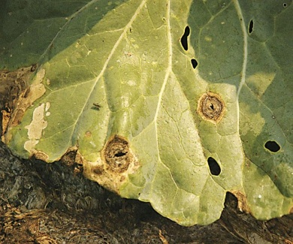

Фомоз (сухая гниль) — болезнь капусты, возбудителем которой является гриб.
- У рассады на семядолях появляются бледные, расплывчатые пятна с чёрными пикнидами гриба; кора в нижней части стебля светлеет, становится серой. На засохшей серой ткани со временем образуются пикниды возбудителя в виде хорошо заметных чёрных точек. Стебель высыхает, становится трухлявым, и растение погибает.
- При поражении взрослых растений болезнь проявляется на прикорневой части стебля (кочерыге), на главном и боковых корнях в виде сероватых, слегка вдавленных пятен. Со временем пятна темнеют, на их поверхности появляются многочисленные мелкие чёрные, выпуклые пикниды гриба. Пораженные ткани стебля и корней постепенно разрушаются, в результате чего образуется сухая гниль.
- Особенно сильно фомоз развивается на семенниках. Пораженные растения отстают в росте, увядают и усыхают часто ещё до образования стручков.
- Фомоз развивается и при хранении капусты, особенно в условиях высокой влажности и повышенной температуры. Язвы на кочанах значительно увеличиваются, а кочерыги трухлявеют.
Развитию болезни способствует высокая влажность воздуха (60–80%) и повреждение тканей растений насекомыми.
Меры борьбы: термическая обработка семян, удаление растительных остатков, зяблевая вспашка, соблюдение севооборота.
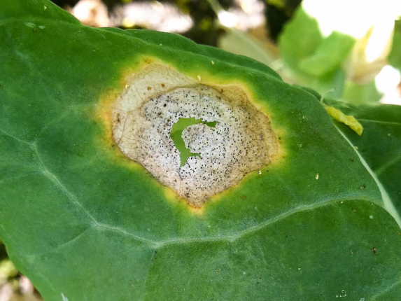
Серая гниль — заболевание грибкового происхождения, которое чаще всего возникает в конце лета. Возбудитель — Botrytis cinerea.
Симптомы: поражённые кочаны покрываются бурым пушистым налётом, содержащим споры гриба, которые распространяются и заражают здоровые кочаны капусты. При сильном развитии болезни листья кочана ослизняются и загнивают. Позднее на поражённых тканях образуются многочисленные чёрные склероции гриба.
Причины развития: влажная и мокрая погода, сильные ливни и дожди в конце летнего сезона. Также серая гниль возникает из-за того, что листья капусты были подморожены.
Опасность серой гнили в том, что болезнь очень заразна и легко проникает не только внутрь кочана, но и переходит на другие здоровые головки. Для заражения достаточно не только прикосновения, но и нахождения головок капусты в одном помещении (грибок передаётся спорами по воздуху).
Для профилактики серой гнили рекомендуется:
- поддерживать в хранилище оптимальные условия;
- своевременно убирать кочаны и закладывать их на хранение;
- не допускать травмирования кочанов;
- сохранять при уборке на кочанах 2–3 кроющих листа;
- очищать и дезинфицировать хранилища до закладки продукции;
- соблюдать правильный режим хранения: для продовольственной капусты — 0–1 °С;
- отбраковывать повреждённые и подмороженные кочаны перед закладкой на хранение.
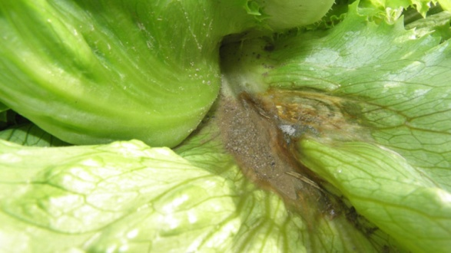

Сосудистый бактериоз — это болезнь, вызванная бактерией Xanthomonas campestris, поражающая все виды семейства Капустные на любой стадии роста.
Первые признаки болезни проявляются на листьях уже через 2–3 недели после высадки рассады в грунт. Ткань листа желтеет, хлороз прогрессирует по направлению к середине, обычно в виде участков, имеющих форму буквы V. На пожелтевших частях листа жилки становятся тёмными, на просвете хорошо видна сетка поражённых жилок.
Источниками инфекции сосудистого бактериоза являются заражённые семена, растительные остатки, сорные растения. Из этих очагов бактерии с каплями дождя и насекомыми-вредителями переносятся на здоровые растения.
Оптимальными условиями для развития сосудистого бактериоза являются: температура 20–24 °С, влажность воздуха 80–100%.
Для борьбы с сосудистым бактериозом рекомендуется:
- избавляться от поражённых растений и строго следить за уборкой кочерыг;
- соблюдать севооборот — капусту возвращать на прежнее место не раньше чем через 4 года;
- посев только обработанными семенами;
- выращивание устойчивых гибридов;
- известкование почвы под капусту и внесение полного комплексного удобрения;
- мульчирование почвы и полив в борозды, а не по листу.
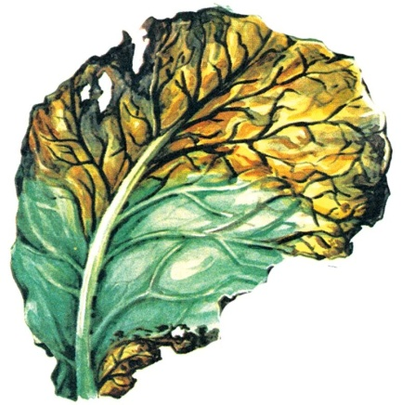

Слизистый бактериоз — заболевание, возбудителем которого являются бактерии. Поражает все виды капусты, в первую очередь ослабленные.
Симптомы поражения:
- Первый тип. Кроющие листья загнивают по типу мокрой гнили, сопровождающейся неприятным запахом, и отмирают. Постепенное гниение распространяется на весь кочан и при достижении кочерыги растение погибает.
- Второй тип. Начинается с кочерыги, куда патоген проникает из почвы или через повреждения насекомыми. Кочерыга размягчается и приобретает сначала кремовый, а затем светло-серый цвет.
Оптимальные условия для развития слизистого бактериоза — температура выше +25°С и переувлажнение. Заболевание продолжает развиваться в период транспортировки и хранения капусты, вызывая очаги мокрой гнили (особенно при повышенной температуре).
Пораженная капуста непригодна для использования в пищу.
Меры борьбы с слизистым бактериозом включают борьбу с вредителями, выращивание устойчивых сортов капусты, правильное внесение минеральных удобрений (с преобладанием калийных).
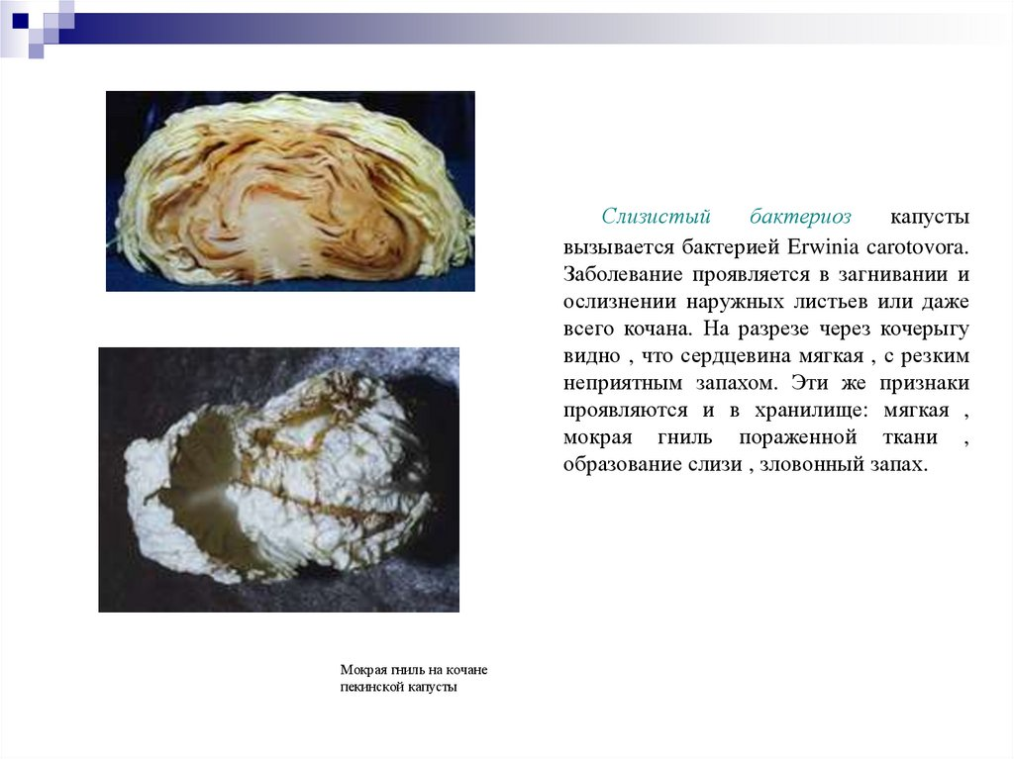
3.Комплекс основных мероприятий по защите капусты от болезней и вредителей:
- Предпосевная обработка семян. Обеззараживание защитно-стимулирующими составами подавляет семенную инфекцию, повышает энергию прорастания и всхожесть, усиливает корнеобразование.
- Тщательная очистка послеуборочных растительных остатков в теплицах и парниках, где выращивается рассада. Также нужно уничтожать сорную растительность вокруг рассады для предупреждения переноса инфекции и вредителей от неё.
- Правильные севообороты. Возвращение культуры на прежнее место не ранее чем через 4 года сдерживает накопление инфекции и зимующих в почве вредителей.
- Обработка почвы. Осенняя предпосевная и междурядные обработки способствуют перегниванию растительных остатков и гибели значительной части вредителей. После уборки урожая проводят лущение на глубину 8–10 см.
- Рыхление междурядий во время вегетации после каждого полива. Особенно эффективен этот приём в отношении первого поколения капустной совки.
- Окучивание капусты. Способствует улучшению водного, теплового, воздушного и питательного режимов почвы, а также снижает численность вредителей.
- Своевременное удаление и уничтожение растительных остатков при сборе урожая. На кочанах и капустных листьях остаются куколки капустной моли, белянок и других вредителей, возбудители заболеваний.
- Тщательный уход за растениями: своевременная культивация, оптимальный режим питания. Несбалансированное применение удобрений может ухудшить качество и лёжкость продукции и снизить устойчивость растений к вредителям и болезням.
- Использование биологических препаратов. В течение вегетационного периода против болезней и вредителей в основном применяют биологические препараты.
Выбор конкретных мероприятий зависит от условий и целей выращивания капусты.

ТЕМА 26: ВРЕДИТЕЛИ И БОЛЕЗНИ ЛУКА И ЧЕСНОКА И МЕРЫ БОРЬБЫ С НИМИ.
  - Вредители лука и чеснока

Луковая муха — небольшое насекомое с пепельно-серым телом длиной 6–8 мм. Вылетает во второй половине мая. Начало лета вредителя при ранней и тёплой весне случается во время цветения вишни и одуванчика, массовый лёт и кладка самками яиц — при цветении сирени.
Луковая муха откладывает белые продолговатые яйца на сухие чешуи луковиц и основания листьев либо под комочки почвы рядом с растениями. Через неделю из яиц вылупляются червеобразные, суженные к передней части личинки, которые вбуравливаются в сочную ткань луковиц и питаются внутри луковицы. Они сосредотачиваются в нижней части, прокладывая ходы в сочных чешуях, вызывая загнивание луковицы, особенно быстро это происходит в сырую погоду.
Повреждённые луковой мухой луковицы размягчаются и загнивают, так как личинки вредителя являются переносчиками бактерий — возбудителей мокрой гнили.
Для борьбы с луковой мухой рекомендуется:
- правильный севооборот;
- вспашка почвы зимой для уничтожения куколок и рыхление междурядий в период окукливания;
- ранняя высадка лука до массового появления имаго;
- использование репеллентов;
- применение эффективных пестицидов.
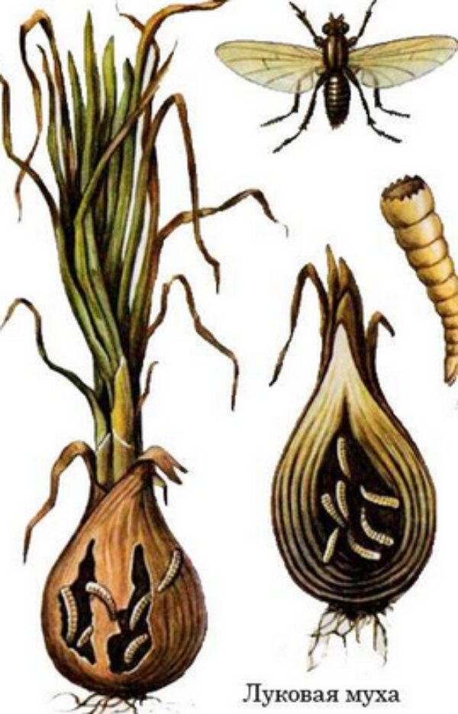
Луковая журчалка — муха бронзово-зелёного цвета длиной 6–9 мм. После появления в середине июня самки некоторое время питаются нектаром на цветочных культурах.
Яйца луковая журчалка откладывает непосредственно на луковицу (за наружные кроющие чешуи или в шейку). Стимулом для активной кладки яиц может служить специфический запах повреждённых механическим путём или заболевших растений.
Через неделю из яиц появляются личинки грязно-жёлтого цвета. Они сразу стараются проникнуть внутрь луковицы. Характерное отличие личинок луковой журчалки — наличие у них на задней части морщинистого тела короткого отростка в виде коричневой трубочки.
Личинки питаются внутри луковиц, превращая их внутреннюю часть в чёрную гниющую массу. Кроме лука и чеснока вредитель также поражает луковицы нарцисса, тюльпана и гладиолуса.
Зимуют личинки в луковицах, оставшихся в поле, в почве и хранилищах. Весной происходит их окукливание, а к началу июня (по срокам совпадает с цветением шиповника) вылетают мухи. Второе поколение вредителя развивается в начале августа.
Меры борьбы с луковой журчалкой схожи с мерами защиты от луковой мухи. Посадочный материал необходимо тщательно проверять и хранить в непригодных для жизни личинок условиях.
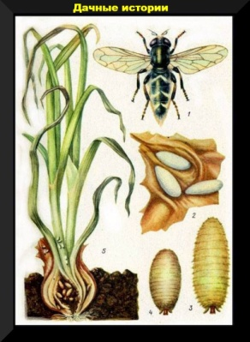

Луковый скрытнохоботник — маленький (длиной 2–3 мм) чёрный жук-долгоносик с беловатыми чешуйками на теле и подогнутым вниз хоботком.
Чаще всего поражает лук-шалот, лук-батун, лук-порей и чеснок. В зимний период жук скрывается в растительных остатках и питается ими.
Жуки активно начинают появляться на участке после первого цветения одуванчиков. Сначала они питаются прошлогодними луковицами, а затем переселяются на новые посевы лука и чеснока.
Самки прогрызают в листьях почти точечные отверстия, куда откладывают яйца. Через 1–2 недели (в зависимости от погодных условий) из яиц вылупляются безногие личинки желтоватого цвета, которые начинают выскабливать внутреннюю сочную мякоть листа, не повреждая верхнюю оболочку.
Обнаружить личинки не составляет труда, так как они оставляют на растениях характерные белые полосы. Если растения подвергаются воздействию этого вредителя, то листья лука и чеснока постепенно начнут желтеть с верхушки. При сильном повреждении они могут высохнуть.
Личинки питаются стеблями в течение 3 недель, а затем уходят в землю, где окукливаются. Уже в начале июля начнётся второй лет скрытнохоботника: жуки начнут питаться соцветиями взрослых луковых стеблей. Личинки второго поколения способны подгрызать цветоножки, что приведёт к высыханию цветочных головок лука и чеснока.
Чтобы защитить урожай, нужно в мае начинать проводить осмотр посевов. В июне рекомендуется постоянно рыхлить грядки, так как это период массового окукливания. После рыхления почвы необходимо посыпать грунт древесной золой. В середине лета рекомендуется проводить опрыскивание, для этого можно воспользоваться карбофосом или его аналогами.
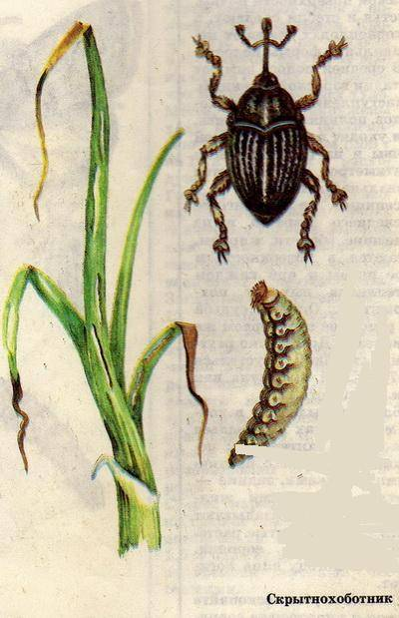

Луковый (корневой) клещ — мелкий вредитель длиной 0,7–1 мм, овальной формы, беловато-прозрачный. Ног восемь, их окраска коричневая.
Клещ многояден и повреждает луковицы чеснока, лука, тюльпана, нарцисса, подснежников, гиацинтов, ирисов, георгин. Способен размножаться также на подземных органах картофеля, георгинов, свёклы, моркови и многих других культур.
В луковицу клещ проникает через донце, через ранки. Повреждённое донце луковицы становится дряблым, крошится, иногда отваливается. Больное растение отстаёт в росте, желтеет. Поселяясь между мясистыми чешуйками луковицы, клещи питаются ими. Повреждённые чешуи становятся трухлявыми, луковица загнивает. Луковицы, сильно повреждённые клещом, во время хранения усыхают.
Для борьбы с луковым клещом рекомендуется:
- Соблюдать севооборот. Хорошие предшественники лука — томаты, огурцы, капуста.
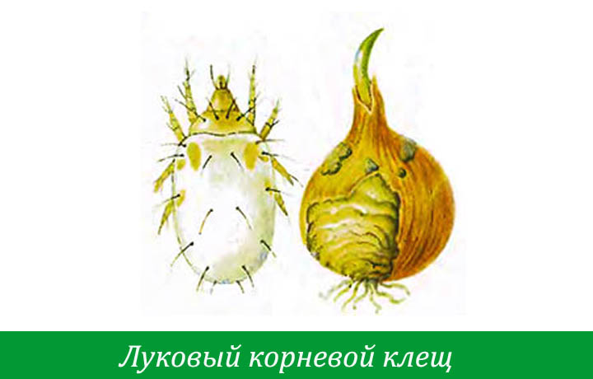
Стеблевая нематода — тонкий нитевидный червь длиной 1–1,5 мм, беловатого цвета. В ротовой полости нематоды находится полый внутри стилет в виде иглы, служащий для прокалывания тканей растения и высасывания содержимого.
Нематода повреждает лук и чеснок, иногда петрушку, пастернак, томаты, редис, живёт на сорняках. Зимует в луковицах и в почве, в семенах лука. На чешуях лука нематода сохраняется в состоянии покоя до двух лет, в высохших зубках чеснока — до 5 лет.
Весной нематода проникает из почвы в растения чаще через донце луковицы, реже — через устьица в листьях. Яйца нематода откладывает в ткань листьев, стеблей и луковиц.
У поражённых растений сначала утолщается и искривляется листья, позднее они желтеют и обвисают. Внутренние чешуйки луковиц размягчаются, становятся рыхлыми и загнивают.
Меры борьбы со стеблевой нематодой:
- соблюдение чередования культур: лук и чеснок высаживают на прежнее место не ранее чем через 3–4 года;
- посев и посадка лука в ранние сроки;
- обеззараживание лука-севка путём вымачивания в воде при температуре +48… +50 °С в течение трёх суток.
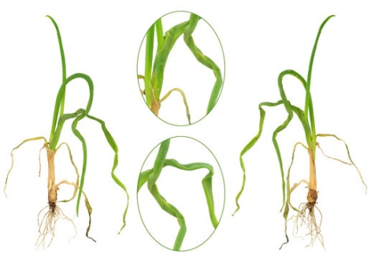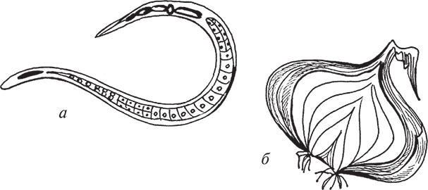
2.Болезни лука и чеснока
Для профилактики болезней рекомендуется использовать здоровый посадочный материал, соблюдать севооборот, обрабатывать почву перед посадкой раствором медного купороса, уничтожать больные растения
Пероноспороз (ложная мучнистая роса) — заболевание лука и чеснока, которое вызывается фитопатогеном семейства Peronospora.
Распространено повсеместно, особенно в местностях с влажным климатом и частыми осадками.
Признаки повреждения растений проявляются уже в конце апреля — начале мая. В это время на листьях и цветоносах возникают небольшие жёлтые пятнышки. По мере распространения инфекции при условии высокой влажности заражённые растения покрываются фиолетово-серым налётом. Далее пятна увеличиваются в размерах, перо больного лука и чеснока останавливается в росте, становится хрупким и опускается на землю. Такие растения уже невозможно спасти, далее следует их полное увядание и гибель.
Меры борьбы с пероноспорозом:
- соблюдение правил севооборота;
- выбор семенного материала тех сортов, которые устойчивы к ложной мучнистой росе;
- изолирование посадок и посевов лука и чеснока разного возраста;
- обработка семян: прогревание лука-севка при температуре 45–47 °С не менее 8 ч;
- использование для дезинфекции семенного материала протравителей;
- во время вегетации — обработка посадок лука соответствующими фунгицидами.
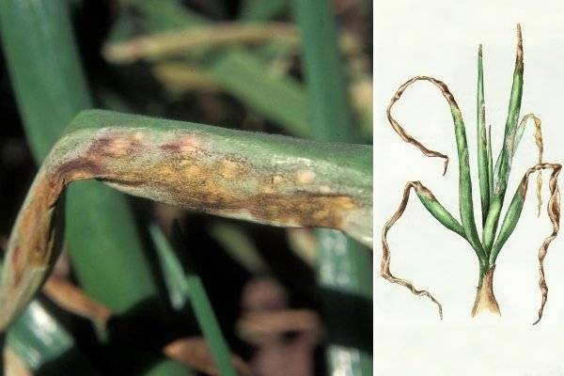

Головня лука — это грибковое заболевание, поражающее практически все сорта лука. Возбудитель — головневый гриб Urocystis cepulae Frost.
Симптомы болезни: на листьях лука возникают полупрозрачные выпуклые полосы тёмно-серого цвета. Через некоторое время кожица на вздутиях трескается и выходят споры гриба-возбудителя. Кончики листьев (пера) лука засыхают.
Зимуют споры в почве, куда попадают с заражёнными остатками и луковицами.
Меры борьбы с головней лука:
- Соблюдение севооборота. Посев чернушки не должен возобновляться на прежнем месте ранее 5–6 лет.
- Дезинфекция заражённой почвы препаратом ТМТД или серой.
- Проращивание чернушки на заведомо здоровой почве и высадка затем в грунт рассадой.
- Прогревание севка перед посадкой, а также выдерживание собранных луковиц при температуре +45 °С в течение 18 часов перед уборкой на хранение.
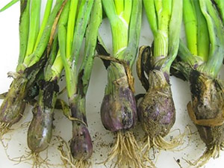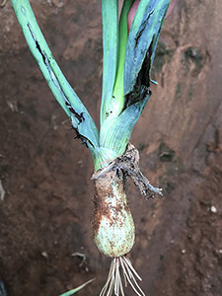

Ржавчина — грибное заболевание, поражающее листья лука и чеснока. На них образуются светло-жёлтые, слегка выпуклые подушечки, которые позднее становятся чёрными. При сильном развитии ржавчины листья преждевременно засыхают.
Причины заражения чаще всего — споры, оставшиеся в земле с прошлого сезона и перезимовавшие на растительных остатках. Поэтому важно соблюдать севооборот и не сажать чеснок там, где он рос в прошлом сезоне. Также разносчиком грибка может являться посаженный неподалёку многолетний лук.
Меры борьбы с ржавчиной:
- Для профилактики посевной материал нужно прогревать в духовке в течение 12 часов при температуре от +35 до +40 °C.
- При обнаружении болезни следует незамедлительно оторвать и уничтожить все поражённые листья.
- Если заражение серьёзное, можно использовать специализированные средства: «ХОМ», «Оксихом», «Ридомил Голд МЦ 68 WG», медный купорос, 1% бордосскую жидкость, раствор дегтярного мыла, солевой раствор, нашатырный спирт (3 ст. л на 10 л воды). Для большего эффекта в водный состав желательно добавить заваренный крахмал.
- Для предупреждения распространения заболевания в период массового роста лука его необходимо опрыснуть раствором хлорокиси меди (на 10 л воды 1 столовая ложка хлорокиси меди и 1 столовая ложка жидкого мыла) или 3 колпачка бактериального удобрения «Заслон» на 1 л воды. Это опрыскивание проводят ещё раз через неделю.
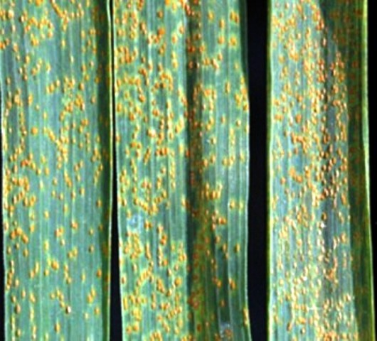
Бактериоз лука внешне малоразличим, но на продольном разрезе между здоровыми чешуями можно обнаружить прослойки из 1–2 размягчённых чешуй светло-коричневого цвета. По мере развития (через 2–3 месяца) бактериоз может захватить всю луковицу целиком. Возбудитель бактериоза поражает луковицы через механические повреждения, сделанные в период вегетации и уборки орудиями труда и насекомыми (луковой мухой, клещами, нематодами).
Бактериоз чеснока проявляется иначе: на поверхности очищенных зубчиков появляются вдавленные язвочки или полоски тёмно-коричневого цвета. При сильном поражении зубчики приобретают перламутрово-жёлтую окраску тканей, кажутся как бы остекленевшими. К чесночному запаху добавляется гнилостный оттенок. Со временем язвочки разрастаются, ткани чеснока буреют и засыхают.
Активному развитию болезни способствует закладка на зиму недозревшего и непросушенного лука и чеснока.
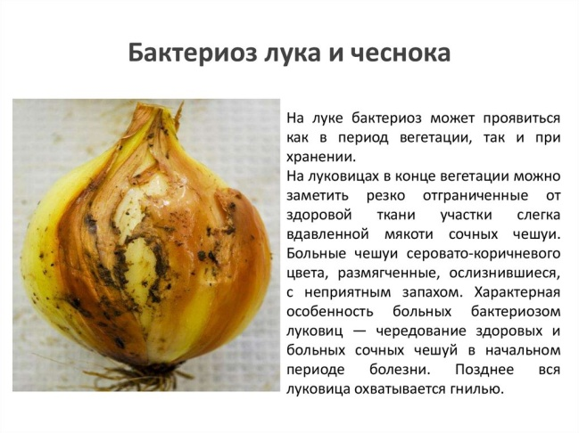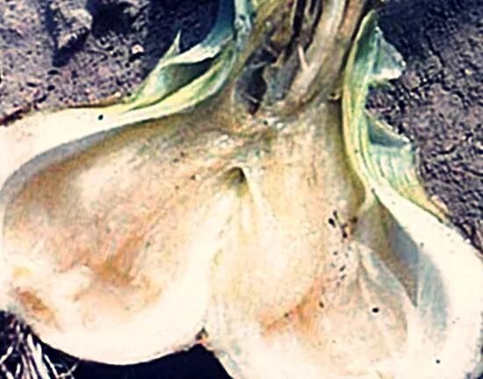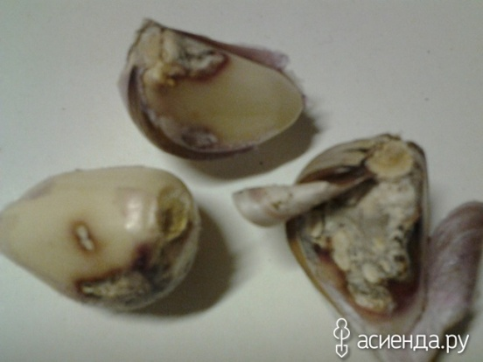

Серая шейковая гниль — распространённое заболевание лука и чеснока, которое вызывает грибок Botrytis Allii Munn во время хранения этих овощей.
Признаки повреждения растений: размягчённые ткани шейки луковицы. По мере распространения грибка на поверхности и между чешуйками появляется серый налёт, на котором позднее можно увидеть чёрные склероции. Внутри инфицированная луковица будет коричневато-серого цвета и будто сваренная.
Заражение происходит на грядках незадолго до уборки, а проявляется болезнь во время хранения лука. Споры гриба, попадая на нижние отмирающие листья, прорастают, грибница проникает в шейку луковицы. Наличие ран на листьях способствует заражению.
Меры защиты: уборка и сжигание растительных остатков после сбора урожая, следование правилам севооборота, уборка только после того, как листья растений массово пожелтели и засохли, сбор урожая только в сухую погоду. Перед отправкой на длительное хранение лук необходимо тщательно просушить. В хранилищах должна поддерживаться влажность не более 75%.
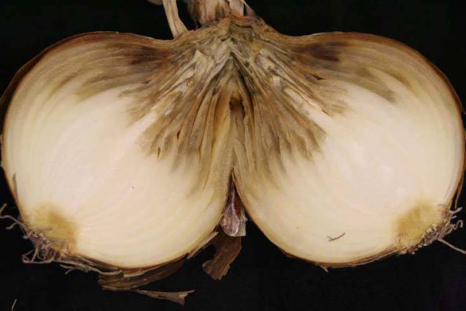

Гниль донца — заболевание лука и чеснока, при котором у поражённых растений быстро отмирают листья, а большинство корней сгнивает. На луковицах в области донца заметен белый налёт с хорошо видимыми подушечками. В процессе болезни поражённые ткани подсыхают, а луковицы мумифицируются.
Возбудителем заболевания является фитопатогенный грибок Fusarium oxysporum, который переносится через инфицированный посадочный материал, неубранные растительные остатки, а также через заражённую почву.
Признаки заражения:
- размягчение тканей луковицы в области донца;
- появление белого или бело-розового налёта на поверхности луковицы;
- загнивание репки лука или головки чеснока.
- Для развития гнили донца необходима температура воздуха в диапазоне +15–+30 °С. Когда холодает до +14 °С и ниже, распространение болезни замедляется.
Меры защиты:
- соблюдение севооборота: возврат лука и чеснока на прежнее место возможно только через 3–4 года;
- уничтожение растительных остатков после сбора урожая;
- выбор сортов лука и чеснока, устойчивых к заболеванию;
- обработка семенного материала перед посадкой специальными протравителями;
- избегание чрезмерного полива и переувлажнения почвы;
- борьба с насекомыми-вредителями;
- осмотр, сортировка и отбраковывание заражённых луковиц перед отправкой на длительное хранение;
- обеспечение оптимальных условий в хранилищах.
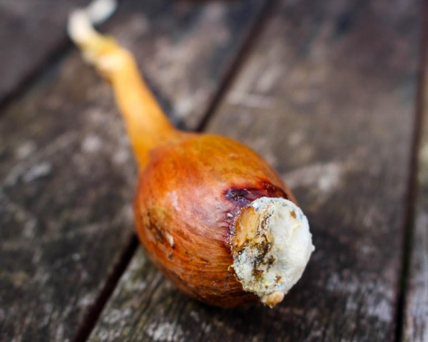

Чёрная плесневидная гниль лука и чеснока распространяется на луковицах в период хранения при плохой вентиляции и высоких температурах. Возбудитель болезни — гриб Aspergillus niger v. Tiegh..
Симптомы: больные луковицы размягчаются, позднее высыхает их чешуя, иногда вся луковица мумифицируется. Между чешуйками образуется чёрная пылящая масса.
Наиболее восприимчивы к чёрной плесневидной гнили невызревшие, плохо просушенные луковицы. Сорта с окрашенными (красными, белыми, розовыми, фиолетовыми) чешуями менее устойчивы, чем с жёлтыми.
Меры борьбы:
- использовать здоровый посадочный материал;
- термически обеззараживать лук и чеснок перед посадкой фунгицидами;
- соблюдать севооборот, возвращать лук на грядку не ранее чем через 4–5 лет, возделывать севок отдельно от лука-репки;
- при хранении поддерживать низкую влажность и проветривать помещение, температура должна быть меньше 15 градусов. Оптимальная температура хранения — от 0 до 3 градусов;
- тщательно убирать с участка все растительные остатки и больные луковицы.
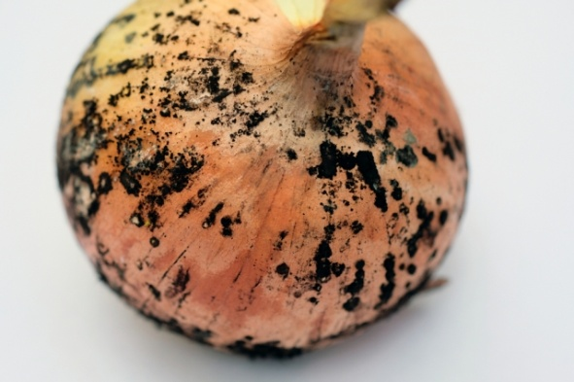

- Пенициллёз (сине-зелёная плесень лука) — заболевание, которое проявляется в основном при транспортировке или в период хранения. Возбудители болезни — представители рода Penicillium.
Симптомы:
  - На листьях лука или чеснока появляются бледно-жёлтые водянистые пятна, покрытые голубовато-зелёной плесенью.
  - В тёплый период вегетации или при хранении пенициллёз поражает зубки, это проявляется в виде бурых водянистых пятен на донце и внешних чешуях. Со временем пятна покрываются налётом голубовато-зелёного цвета. На разрезе поражённых зубков — коричнево-серые, водянистые сочные чешуи. Вскоре развивается мокрая гниль, появляется неприятный запах.
Развитию пенициллеза способствуют механические повреждения перед закладкой, а также повышенная влажность воздуха в местах хранения.
Для профилактики рекомендуется использовать только здоровый посадочный материал, высевать культуры вдали от заражённых растений, после уборки урожая провести просушку луковиц на солнце, во время обрезки оставлять шейку длиной 4–6 см. Специалисты рекомендуют выращивать скороспелые сорта чеснока и лука, поскольку они меньше подвержены поражению пенициллезом.
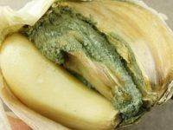

3.Комплекс основных мероприятий по защите луковых культур от болезней и вредителей.
- Севооборот. Регулярное чередование культур на участке помогает предотвратить накопление вредителей и болезней, связанных с конкретными растениями.
- Выбор устойчивых сортов. Это уменьшит потребность в химической обработке.
- Правильная посадка. Обеспечение адекватного расстояния между растениями способствует лучшему проветриванию и снижает влажность, что делает условия менее благоприятными для вредителей.
- Использование агроволокна или сеток. Покрытие грядок агроволокном помогает защитить лук от летающих вредителей, таких как луковая муха.
- Чистка участка. Регулярная обработка от растительных остатков и сорняков уменьшает возможности для зимовки и размножения вредителей.
- Привлечение полезных насекомых. Создание условий для жизни насекомых-хищников, таких как божьи коровки и паразитические осы, которые естественным образом контролируют популяцию вредителей.
- Использование феромонных ловушек. Феромонные ловушки могут привлекать и улавливать взрослых особей вредителей, помогая снизить их численность и предотвратить размножение.
- Протравливание семян. Цель мероприятия — снизить уровень инфицированности семян и обезопасить проростки и растения от поражения их семенной и почвенной патогенной микрофлорой на первых этапах развития.
- Обработка фунгицидами. Для профилактики грибных заболеваний проводят фунгицидные обработки, обрабатывая лук с интервалом 10–15 дней (в зависимости от погодных условий).
При использовании химических средств важно строго следовать инструкциям по применению, чтобы избежать повреждения растений.

ТЕМА 27: ВРЕДИТЕЛИ И БОЛЕЗНИ МОРКОВИ И МЕРЫ БОРЬБЫ С НИМИ.
1.Вредители моркови
Морковная листоблошка — это мелкое насекомое размером от 1 до 3 мм, имеющее мягкое тело и характерный зелёный или желтоватый цвет. Листоблошки живут колониями на листьях и стеблях растений, где питаются соками, что может привести к их увяданию и снижению урожайности.
О появлении вредителя говорят скручивающиеся листья всходов. Цвет при этом остаётся таким же насыщенным. Вредитель питается соком растений, рост и развитие корнеплодов замедляется, урожайность падает, вкусовые качества ухудшаются.
Для борьбы с морковной листоблошкой рекомендуется:
- Уничтожать сорняки семейства зонтичных.
- Размещать плантации моркови подальше от хвойных деревьев. Вредитель зимует в коре деревьев.
- Проводить сев моркови раньше, как только температура почвы достигнет 5 градусов Цельсия, либо посеяв морковь под зиму.
- Использовать химические препараты (например, «Алатар», «Борей» или «Вантекс»). Также можно проводить опрыскивание фосфорорганическими препаратами и прочими инсектицидами.
- Применять народные способы. Например, для обработки можно использовать настой махорки в горячей воде (1:10). Настаивается сутки, затем отцеживается, смешивается с 30 мл жидкого мыла и используется для опрыскивания. Проводится 1 раз в 3 недели вплоть до уборки урожая
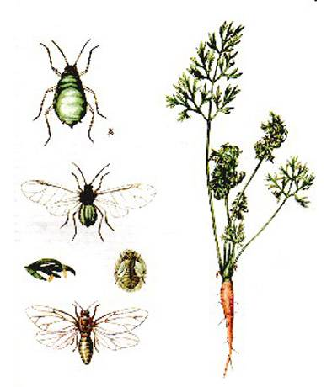
Зонтичная моль — небольшая бабочка (размах крыльев — 14–18 мм). Вредит семенникам моркови, пастернака, петрушки, сельдерея, кориандра, укропа, аниса.
Признаки поражения: гусеницы объедают бутоны, цветки, молодые плоды, перегрызают цветоножки. Лучи соцветий гусеницы опутывают редкой паутиной.
Период активизации: конец июня — середина июля.
Меры борьбы:
- Агротехнические: борьба с сорными растениями, особенно семейства зонтичные (болиголов, сныть), ручной сбор гусениц, срезка и уничтожение сильно повреждённых соцветий.
- Биологические: в начале лета в огород выпускают трихограмм или наездников.
- Химические: опрыскивание семенников в период выдвигания зонтиков и бутонизации инсектицидами. Всего проводят 2 обработки, период ожидания — 20 суток.
Для предотвращения развития вредителей рекомендуется глубокая осенняя перекопка грунта.
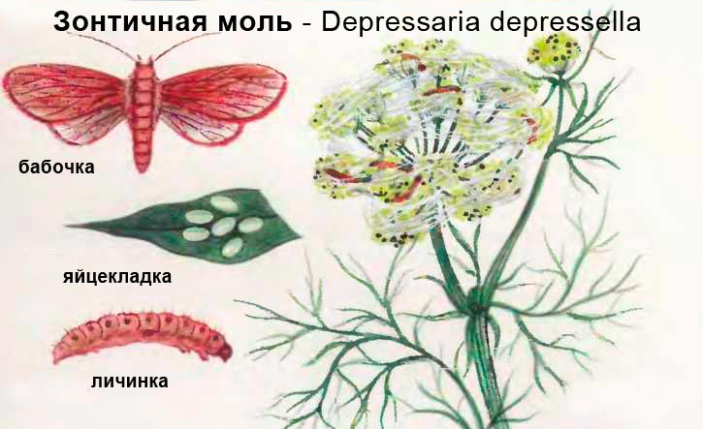
Морковная муха — небольшое насекомое длиной до 0,5 см с блестящим чёрным телом, красно-жёлтой головкой и жёлтыми лапками. Прозрачные крылья самки длиннее её тельца.
Муха откладывает белые яйца овальной формы у основания морковных листьев, причём на всех стадиях развития растения — от всходов до взрослых корнеплодов. Вылупившиеся личинки проникают внутрь корнеплода, прогрызая ходы и поедая его сочную мякоть изнутри.
Признаки поражения: фиолетово-красная или сильно пожелтевшая и засохшая ботва, фиолетово-красная окраска верхушки корнеплода, выступающей из земли, отверстия и ходы на корневой шейке моркови, бугристая, неровная поверхность корнеплода, тёмно-бурые извилистые ходы внутри мякоти моркови, чёрные впадины, поперечные перетяжки и трещины на поверхности корнеплода.
Наиболее подвержены нападению крупные и длинные корнеплоды, а также несладкие сорта моркови.
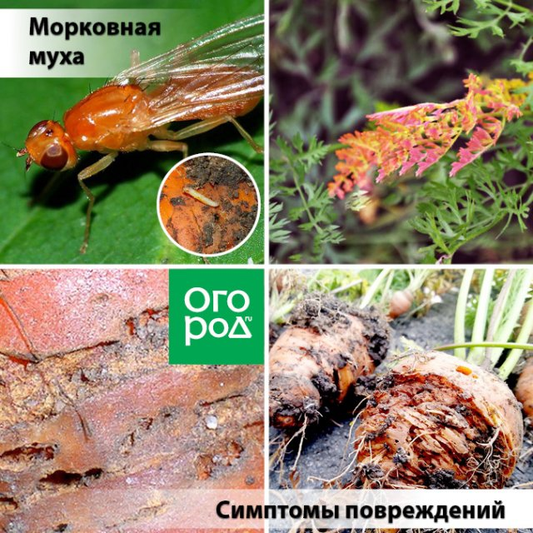
2.Болезни моркови
Фомоз моркови — распространённое грибковое заболевание, которое несёт наибольшую опасность семенным растениям и овощам во время хранения.
Возбудитель — несовершенный гриб Phoma rostrupii.
Признаки повреждения наблюдаются на всех органах моркови:
- Стебли и зонтики культуры покрываются бурыми пятнами с многочисленными пикнидами — точками чёрного цвета.
- На корнеплодах появляются чуть вдавленные серо-коричневые пятна или поперечные полоски: начинаясь с верхушки, они постепенно переходят на всю поверхность.
- Со временем ткани моркови становятся сухими, трухлявыми и окрашиваются в буро-коричневый оттенок.
- В инфицированном корнеплоде могут образовываться пустоты.
- В семенах патоген распространяется в виде мицелия, что сказывается на всхожести и приводит к гибели молодых всходов.
Фомоз считается неизлечимым заболеванием, поэтому заражённые растения в обязательном порядке удаляются с грядки.
Меры борьбы с фомозом моркови включают использование здоровых семян, протравливание семенного материала, внесение фосфорных и калийных удобрений в повышенных дозах, строгий отбор корнеплодов при отправке в хранилища.
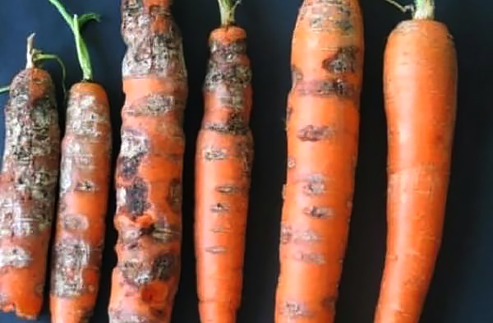

Мучнистая роса — это грибковое заболевание моркови, которое проявляется в виде белых мучнистых наростов на старых листьях и черешках листьев.
Возбудитель — гриб Erysiphe umbelliferarum. Болезнь развивается в жаркую и сухую погоду.
Признаки: на листве заметен сероватый налёт, листья становятся буроватыми и опадают, плоды становятся твёрдыми и мелкими.
Для борьбы с мучнистой росой можно использовать:
- Настой золы. Для его приготовления нужно засыпать древесную золу в горячую воду в пропорции 1 к 10 и оставить на неделю. Затем необходимо процедить жидкость и опрыскать ею растения.
- Раствор кальцинированной соды. Чтобы его приготовить, нужно растворить 4 грамма вещества в 1 литре воды, а затем добавить туда 4 грамма натёртого на мелкой тёрке хозяйственного мыла. Получившейся жидкостью надо обрызгать сами растения и почву вокруг них — проводить обработку лучше всего раз в неделю.
- Фунгициды. Их вносят с интервалом 10–14 дней в соответствии с инструкциями производителя.
Также для профилактики рекомендуется использовать устойчивые сорта и соблюдать севооборот, избегать чрезмерного количества азотных удобрений, соблюдать режим полива и не допускать пересыхания грядок.
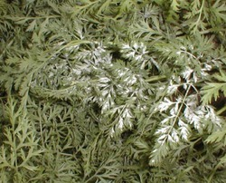

Альтернариоз моркови — это грибковое заболевание, которое огородники называют чёрной гнилью.
Симптомы: во время вегетации у молодых побегов чернеет стебель, корнеплоды покрываются сухими чёрными пятнами. Глубина проникновения — до 10 мм.
Развитию заболевания способствуют: жаркое лето, дождливое и ветреное. Спровоцировать его могут поливы в вечернее время.
Источник инфекции: семена, растительные остатки, семенной материал.
Заболевание в сжатые сроки способно полностью уничтожить урожай. Болезнь может полностью уничтожить растения в период от всходов до появления 3–4 листьев. В этом случает обычно говорят, что растения поражены «чёрной ножкой».
Меры борьбы: опрыскивание препаратом «Ровраль»
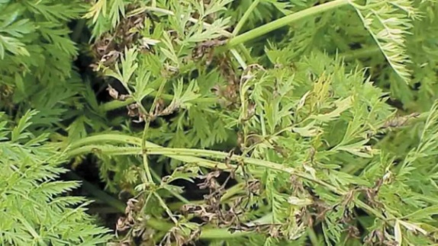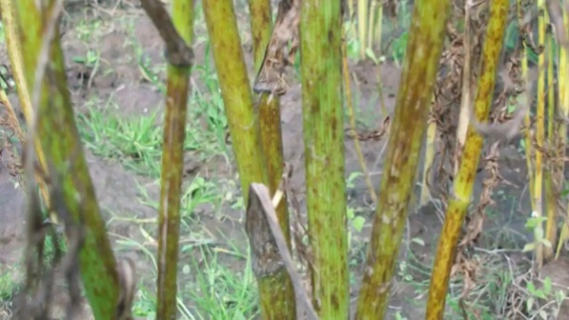

Белая гниль (склеротиниоз) моркови — заболевание, вызываемое грибком Sclerotinia sclerotionun. Активное развитие болезни происходит в период созревания корнеплодов и продолжается во время хранения овощей.
Признаки поражения белой гнилью: размягчение и ослизнивание ткани отдельных частей моркови. Далее эти места покрываются белым, похожим на вату, налётом мицелия. При этом инфицированный корнеплод не меняет свой цвет и не приобретает гнилостного запаха. Со временем происходит уплотнение налёта и образование на нём круглых тёмно-коричневых наростов — склероций.
Меры защиты от белой гнили: тщательный отбор и отбраковывание овощей перед хранением. Также важно соблюдать правила севооборота: предшествующими растениями могут быть зерновые культуры, свёкла или лук. Также от распространения белой гнили спасает своевременное удаление очагов загнивших корнеплодов моркови, содержание в чистоте и проведение регулярных дезинфекций овощехранилищ, соблюдение правильных условий хранения: температура +1/+2°С при относительной влажности 80-85%.
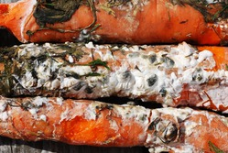

Серая гниль (ботритиоз) — заболевание, которое поражает морковь, заложенную на хранение. В первую очередь страдают подвялившиеся на солнце или подмёрзшие корнеплоды.
Симптомы: на корнеплодах вначале появляются влажные бурые участки, при надавливании — мягкие. Позднее на смягчённых участках вырастает сероватый налёт. Поверх серого мицелия вскоре вырастают склероции — бугорчатые образования.
Меры борьбы:
- своевременное внесение азотных удобрений в соответствии с дозировкой, предусмотренной для моркови;
- опрыскивание 1%-й бордоской жидкостью;
- хранение при температуре около +2°C.
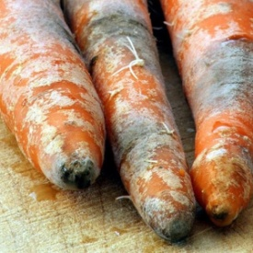
Ризоктониоз (войлочная гниль) — грибковое заболевание моркови, которое возникает во время активного роста и при хранении. Возбудитель — грибок, живущий в почве.
Симптомы: на корнеплодах появляются пятна серого оттенка, расположенные под кожицей. Поверх пятен появляется войлочный налёт фиолетово-коричневого оттенка. Со временем поверх налёта формируются чёрные образования. Ткани корнеплода размягчаются и сгнивают.
Меры борьбы: опрыскивание хлорокисью меди, известкование почвы. Пораженные растения рекомендуется удалить вместе с комом земли.
Для профилактики ризоктониоза рекомендуется проводить комплекс мероприятий:
- известкование почвы;
- соблюдение 4–5-летнего севооборота;
- дезинфекцию почвы фунгицидами до посева семян;
- отдельный сбор поражённых корнеплодов;
- уборку урожая в сухую погоду, выбраковку моркови с механическими повреждениями;
- сортировку моркови перед закладкой на хранение и выбраковку поражённых корнеплодов во время хранения;
- дезинфекцию хранилищ и тары;
- соблюдение оптимального режима хранения (температура 1–2 °C);
- высаживание сортов и гибридов с повышенной устойчивостью к гнилям или комплексной устойчивостью;
- обработку фунгицидами маточников перед закладкой на хранение;
- использование для посева здоровых семян и проведение обработки химическими или биологическими препаратами перед посевом.
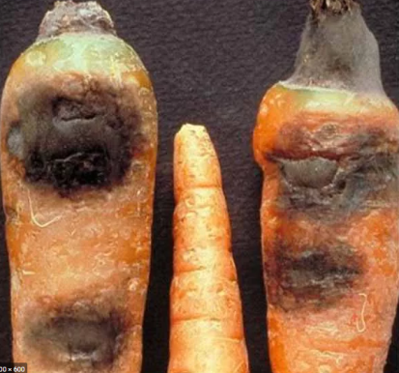
Ложная мучнистая роса (пероноспороз) — грибковое заболевание, поражающее листья моркови. Вначале на верхней, затем на нижней стороне листа появляются желтоватые, позднее буреющие пятна с обильным белым налётом. Листья засыхают и отмирают.
Распространению ложной мучнистой росы способствуют насекомые-вредители, такие как тля, белокрылки и другие. Именно они разносят зооспоры на большие расстояния, увеличивая ареал заражения.
Меры борьбы с ложной мучнистой росой:
уничтожение растительных остатков, глубокая перекопка почвы;
прореживание загущённых посевов; чередование культур

Бактериоз моркови — это неизлечимое заболевание, вызываемое болезнетворными бактериями. Заражение происходит во время первого года культивирования.
Симптомы:
- по краям нижней ботвы возникают желтоватые пятна, которые, разрастаясь, темнеют;
- в основании черешков появляются пятнышки-капли сероватые и желтоватые — бактериальный экссудат;
- стебли покрываются коричневатыми пятнами и полосами;
- на корнеплодах образуются изъязвления и вдавленные участки буроватого оттенка.
При сильном распространении бактериоза растение неприятно пахнет.
Вылечить бактериоз нельзя, поэтому заражённые посадки уничтожают.
Для профилактики через 20 дней после появления всходов можно опрыскать стебли и листья препаратом «Хом» (40 г порошка на 10 л тёплой воды).
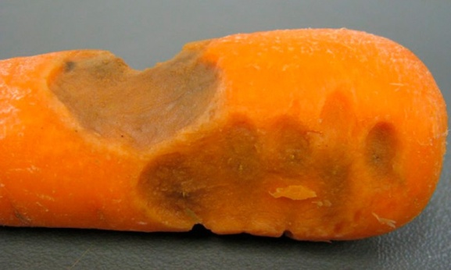

3.Система защиты моркови от болезней и вредителей.
Система защиты моркови от болезней и вредителей может включать следующие мероприятия:
Для профилактики болезней важно обеспечить культуре сбалансированное питание. Морковь чувствительна к азотным удобрениям, избыток которых провоцирует множество проблем. Для профилактики болезней также можно обработать посевы биофунгицидом, например, «Фолимар, П» (200 г/л) в сочетании с адъювантом «Агропол Эмульс» (0,9 л/га). 1
Для защиты от вредителей используют инсектициды, например, «Питомец, КС» (0,2 л/га) в сочетании с адъювантами «Агропол», «Агропол Супер» (0,2 л/га) или «Агропол Эмульс» (0,9 л/га). Инсектициды применяют с интервалом 10–15 дней в зависимости от погодных условий, фитосанитарной обстановки и способа орошения посевов. Последнюю обработку необходимо провести за 30 дней до уборки урожая.

ТЕМА 28: ВРЕДИТЕЛИ И БОЛЕЗНИ ОГУРЦА И МЕРЫ БОРЬБЫ С НИМИ.
1.Вредители огурцов
Белокрылка — мелкое насекомое размером около 1,5 мм с 2-мя парами мучнисто-белых крыльев. Откладывает яйца на нижнюю сторону листьев.
Признаки поражения белокрылкой:
- на внутренней стороне листа появляется скопление белых мушек;
- листовая пластина огурцов покрывается белыми разводами;
- листья желтеют и покрываются чёрными вкраплениями;
- листья постепенно высыхают и опадают;
- на растении можно обнаружить мелкие жёлтые бисеринки (личинки белокрылки).
Чаще всего белокрылок можно встретить на тепличных огурцах. Они оседают на всей зелёной поверхности парниковой листвы, поскольку их привлекает повышенная влажность воздуха.
- Использование химических средств (препараты «Вертициллин» или «Фуфанон», приготовленные согласно инструкции).
Для профилактики появления белокрылки рекомендуется после сбора прошлогоднего урожая обработать почву фунгицидными препаратами или крепким раствором марганцовки, перед посадкой семена замачивать и обрабатывать «Фитоспорином», своевременно устранять сорные растения, регулярно осматривать листья и стебли огурцов.

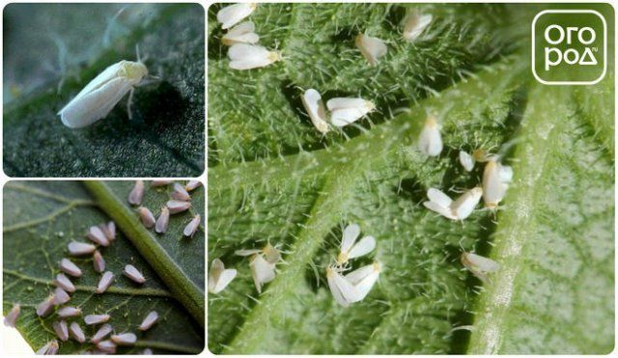
Огурцы чаще всего поражает чёрная или зелёная бахчевая тля. Это мелкие насекомые с длиной тела не больше 2 мм. Они светло-зелёного, желтоватого или чёрного цвета.
Тля селится на растениях колониями, полностью облепляя нежные молодые побеги и высасывая из них сок. Пораженный куст прекращает развиваться, расти и плодоносить. При сильном поражении может погибнуть.
Признаки появления тли на огурцах: скрученные края листьев и деформация верхушек побегов, липкий налёт, в отдельных случаях усыхают завязи. Отогнув лист, на обратной стороне можно увидеть скопление зеленоватых или чёрных насекомых.
Для борьбы с тлей можно использовать различные методы, например:
- Биологические. Тле не нравятся запахи лука и чеснока, поэтому уязвимые к ней культуры рекомендуется сажать рядом с этими растениями. Также от вредителей могут защитить высаженные неподалёку чистотел и щавель: они привлекают на участок божьих коровок, а эти жучки питаются тлей.
- Использование препаратов. Например, «Биотлин» — системный инсектицид, который уничтожает насекомых при контакте и при проникновении в органы пищеварения.
Для профилактики появления тли рекомендуется:
- Осенью обрабатывать теплицу от вредителей. Перед зимой надо убрать все растительные остатки и продезинфицировать тепличное укрытие.
- Не допускать появления муравьёв, которые переносят тлю. Их отпугивают высадкой растений с сильным ароматом, специальными препаратами, убирают муравейники из теплицы.
- Периодически обрабатывать огуречные кусты биоинсектицидами. Обработки проводят раз в две-три недели, начинают после высадки кустиков в тепличное укрытие.
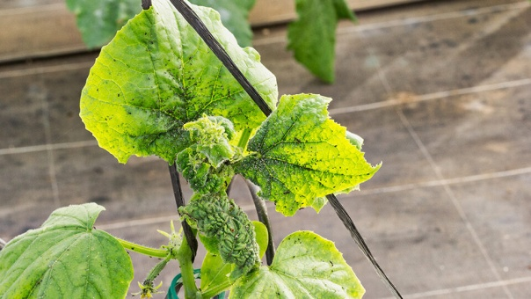
Трипсы — мелкие насекомые длиной около 1 мм с тонким телом. Окраска тела — чёрная или коричневая. Имеют прозрачные крылья жёлто-коричневого оттенка, при помощи которых легко перемещается с одного растения на другое.
Признаки поражения огурца трипсами: на листьях огурца появляются множественные жёлтые пятна угловатой формы (крапчатость), с нижней стороны листа пятна имеют серебристо-белый цвет.
Для борьбы с трипсами можно использовать:
- Химические препараты. Например, «Фитоверм», «Вертимек», «Агравертин», «Актелик», «Конфидор», «Каратэ», «Карбофос». Пользоваться ими нужно соблюдая инструкцию и меры безопасности.
Для профилактики трипсов рекомендуется:
- Своевременный полив и проветривание теплиц. Трипсы любят сухой и жаркий микроклимат.
- Чистота теплиц и грядок в зимний период. Зимуют вредители в растительных остатках.
- Обработка теплиц серными шашками в осенний период или непосредственно перед посадкой огурцов.
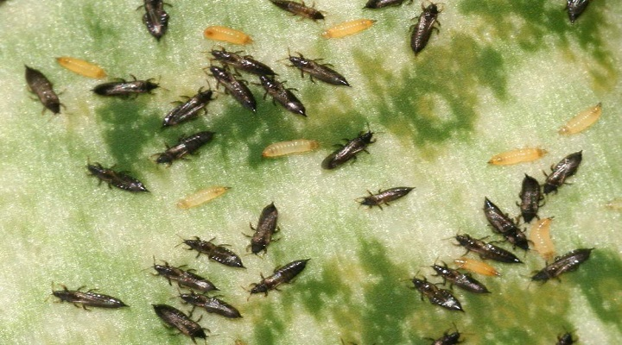
Дынная муха (Myiopardalis pardalina) — двукрылое насекомое из семейства пестрокрылок, вредитель растений семейства тыквенных, в том числе семян и плодов дыни, арбуза, огурца, тыквы и других.
Взрослые особи имеют небольшой размер — от 5 до 7 мм в длину, жёлтого цвета с прозрачными крыльями, на которых заметны 4 жёлтых поперечных полосы.
За сезон дынная муха может дать 2–3 поколения. Куколки зимуют в почве на глубине 6–12 см.
Мухи начинают летать, когда завязи начинают формироваться.
Самки откладывают яйца под кожуру плодов. Через 2–7 дней из яиц появляются личинки, которые проникают внутрь плодов, питаясь семенами и мякотью. Через 8–13 дней личинки покидают плоды, закапываются в почву и превращаются в куколок. Спустя 13–20 дней вылупляется новое поколение мух.
Пораженные плоды можно узнать по бугоркам на тех участках, где были отложены яйца. В местах выхода личинок образуются отверстия. При разрезе плодов в мякоти видны извивающиеся бурые ходы. Обычно такие плоды начинают гнить.
Для борьбы с дынной мухой рекомендуется:
- осенью перекапывать участок;
- соблюдать севооборот (возвращать бахчевые культуры на прежнее место не ранее чем через 4 года);
- своевременно удалять поражённые плоды при первых признаках заражения, до того как личинки выйдут наружу.
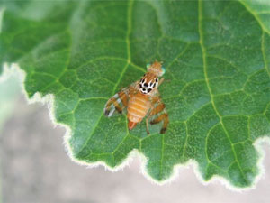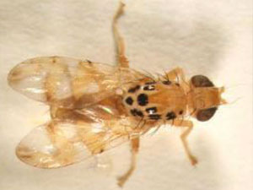

Галловые нематоды — мелкие черви белого цвета длиной до 1,5 мм. Обитают в почве, переносятся с заражённым посадочным материалом. Чаще всего появляются при слишком высокой влажности.
Вред от галловой нематоды заключается в том, что личинки проникают в корни растения и начинают там питаться, приводя к образованию на корнях вздутий (галлов). Галлы нарушают нормальное питание и водоснабжение растений, от чего те угнетаются и гибнут.
Признаки поражения огурцов галловой нематодой: побеги и листва скручиваются, корни становятся слабыми и слишком тонкими, рост растений сильно замедляется.
Для борьбы с галловой нематодой применяют следующие средства:
- Химические препараты: «Рогор», «Немафос», «Би-58», «Диметоат». Согласно инструкции вещество растворяют, а полученной смесью обрабатывают почву.
- Биологические средства: «Нематофагин». Такие вещества состоят из естественных компонентов, поэтому не вредны для растений и человека.
- Термическая обработка: растение извлекают из почвы, обрезают часть сильно поражённых корней, где образовались галлы. Корневище опускают в воду с температурой в 50 градусов на пять минут. Грунт заменяют на другой, имеющий рыхлый состав, добавляя в него противонематодный препарат.
- При сильном поражении растение просто сжигают, чтобы вредители не нашли себе другую жертву.
Для профилактики необходимо тщательно проводить осеннюю обработку грунта, вовремя уничтожать сорняки, не заносить в теплицы растения с закрытой корневой системой из ботанических садов, оранжерей и магазинов, проводить уборку опавшей листвы, соблюдать севооборот.
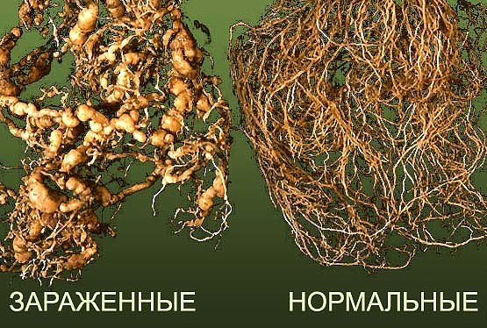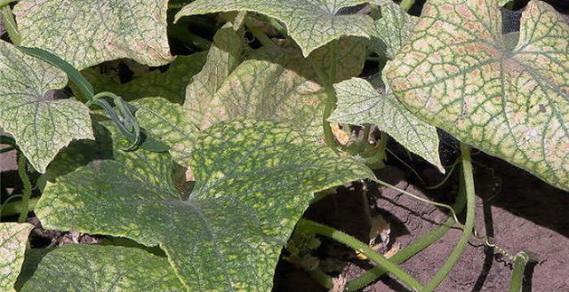
2.Болезни огурца
Корневая гниль — это заболевание огурцов, которое объединяет такие болезни, как фузариоз, ризоктониоз, питиум, вертициллёзное увядание.
Признаки корневой гнили: у больных растений желтеют листья, прикорневая часть стебля и корни буреют и размочаливаются, больные растения увядают и засыхают.
Причины возникновения: длительное похолодание, резкие колебания температуры воздуха и почвы, поливы холодной водой, избыточные дозы азотных удобрений, излишне богатый органический фон, уплотнение почвы, чрезмерно высокие температура и влажность почвы.
Меры борьбы:
- Дезинфекция или замена почвы в теплицах.
- Правильный режим выращивания растений: оптимальные температуры воздуха и почвы, своевременные умеренные поливы, сбалансированное внесение удобрений.
- Пролив грунта препаратом «Гамаир» за 1–3 суток до посева семян.
- Замачивание семян перед посевом на 6 часов в 1%-ном растворе препарата «Споробактерин».
- Опудривание основания стебля золой при посадке, чтобы предупредить заболевание.
- Обработка препаратами: для лечения растений можно использовать «Фундазол», «Трихоцин», «Глиокладин», «Фитоспорин», «Дивидент Экстрим».
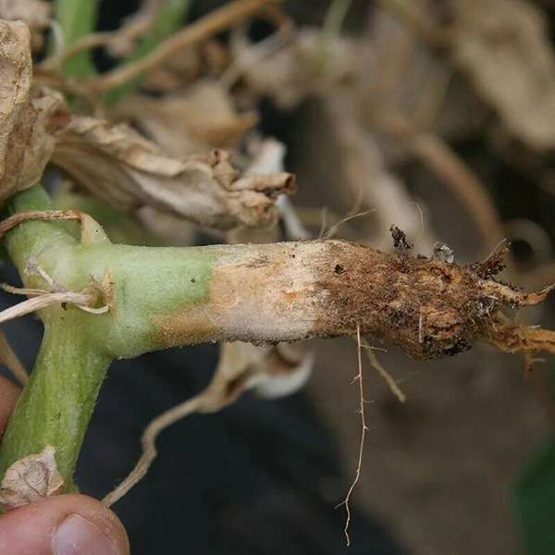

Мучнистая роса — заболевание огурцов, которое относится к наиболее распространённым. Поражает растения как в открытом грунте, так и в теплицах.
Признаки: на листьях сначала появляются небольшие пятна белого мучнистого налёта, которые постепенно увеличиваются в размерах, сливаются воедино, и в итоге листья начинают желтеть и засыхать. Плоды у больных растений вырастают мелки и не сочные.
Причины появления: дождливая, туманная погода, скачки температуры, плотная посадка, почва с высоким содержанием азота, частый полив холодной жидкостью, грядки не пропалываются от сорняков.
Лечение: при первых же признаках мучнистой росы нужно обработать растения фунгицидами, например, «Топазом», «Чистоцветом» или «Топсином-М». Если поражено только несколько листьев, их нужно оборвать и сжечь.
Профилактика: соблюдение севооборота, правильный полив (орошение должно быть регулярным, но не стоит заливать посадки большим количеством влаги), поддержание оптимальной температуры в теплице, соблюдение необходимого расстояния между кустами при посадке (60–80 см), регулярное проветривание теплиц, дезинфекция парника и садового инвентаря, соблюдение севооборота, подвязывание кустов, полная утилизация кустов осенью, последующая глубокая перекопка почвы, выбор устойчивых к заболеванию сортов.
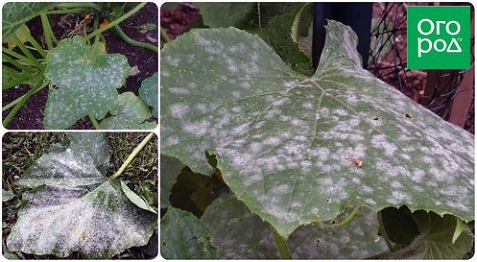
Ложная мучнистая роса (пероноспороз) — заболевание огурцов, вызываемое псевдогрибами семейства Peronosporaceae.
Симптомы:
- появление круглых или угловатых жёлто-зелёных пятен на листьях;
- постепенное разрастание пятен на всю поверхность листа;
- образование серо-фиолетового налёта на нижней стороне листьев в условиях влажной погоды;
- в засушливый период листья становятся хрупкими, скукоживаются и засыхают. Если дотронуться до них, они легко осыпаются, перенося споры ложной мучнистой росы на другие растения;
- происходит замедление роста плодов, они приобретают уродливую форму, теряют свою окраску и становятся белёсыми;
- наблюдается ухудшение вкусовых качеств огурцов.
Для предотвращения развития ложной мучнистой росы важно стараться исключить попадание воды на листья. Это касается и полива, который нужно осуществлять исключительно под корень, и конденсата, который возникает в теплицах и парниках под плёнкой во время жары.
Также основными способами защиты урожая от ложной мучнистой росы являются:
- севооборот растений;
- уборка и уничтожение растительных остатков;
- протравливание семян перед посадкой;
- обработка в период вегетации соответствующими фунгицидами.
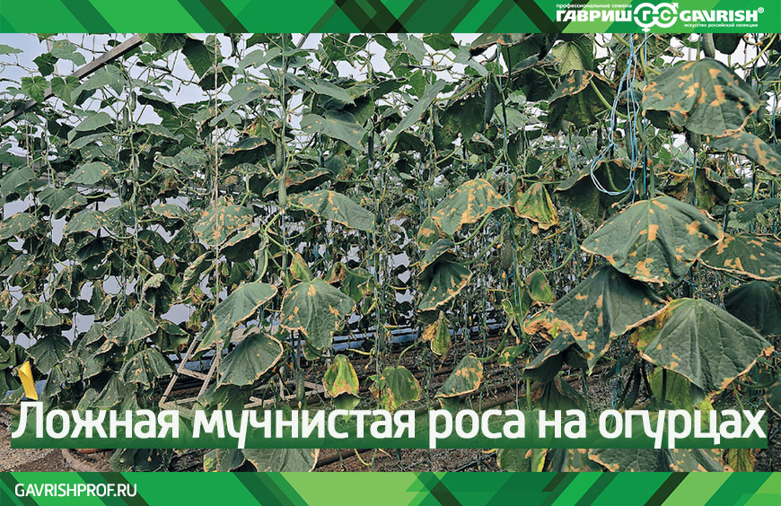
Трахеомикозное увядание — заболевание огурцов, вызываемое распространением несовершенных грибов — вертициллиозного и фузариозного. В основном поражает растения в закрытом грунте.
Симптомы: растения начинают увядать частично или полностью. В период болезни растения плохо плодоносят. Листья начинают желтеть и засыхать. Кроме увядания и изменения окраски листьев, в нижней части стебля появляется розоватый налёт. Стебель начинает загнивать вначале в нижней части, затем загнивание поднимается выше и начинает поражать и листья. В конечном итоге растение погибает полностью или отмирает какая-то его часть.
Прогрессирование заболевания происходит при повышенной влажности воздуха (выше 80%). Заражение происходит также через растительные заражённые остатки и с семенами.
Меры профилактики и борьбы:
- выращивание сортов огурцов, устойчивых к грибковым заболеваниям и вирусам;
- соблюдение порядка изменения месторасположения посадок;
- систематическое внесение в почву органических удобрений;
- для профилактики и при появлении заболеваний необходимо менять грунт в теплицах или производить её дезинфекцию;
- эффективно применение фунгицидов.
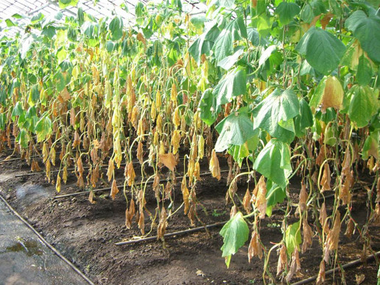
Антракноз — заболевание огурца, при котором на листьях появляются размытые округлые жёлто-коричневые с небольшими трещинками пятна. Обычно оно возникает при высокой влажности воздуха в сочетании с высокой температурой.
Первые симптомы могут появиться ещё на рассаде в виде тёмных вдавленных пятнышек на семядолях и в области корневой шейки сеянцев. На более взрослых растениях на листьях сначала появляются жёлтые и бурые округлые пятна с мелкими розовато-жёлтыми подушечками размером от 3 мм до 3 см. Пятна располагаются по краю листа или между жилками. На стеблях и черешках листьев пятна имеют вытянутую форму. Со временем середина пятна некротируется, и происходит разрыв сухой ткани внутри пятна. Лист выглядит как бы продырявленным.
На самих огурцах антракноз выглядит в виде вдавленных светло-коричневых или розоватых пятен. Такие огурцы очень скоро сгнивают.
Для борьбы с антракнозом рекомендуется:
- удалить растительные остатки;
- продезинфицировать теплицы и субстрат;
- использовать устойчивые и слабопоражаемые гибриды огурца;
- обработать растения фунгицидами;
- протравить семена фунгицидами.
Во время лечения растений необходимо сократить поливы и полностью исключить подкормки огурцов, а также удалить больные листья. Если болезнь поразила более половины растения огурца, то в этом случае лечение будет уже не эффективным, и растение нужно обязательно удалить, чтобы заболевание не распространялось на здоровые растения.
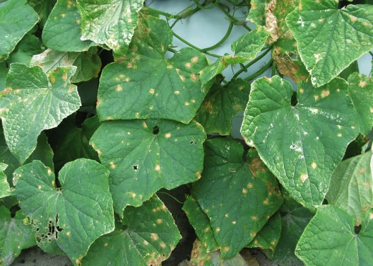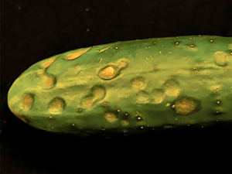

Аскохитоз огурца — грибковое заболевание, которое чаще всего поражает растения, выращиваемые в теплицах, но встречается и в открытом грунте.
Возбудитель — грибок Ascochyta cucumis. Он распространяется больше всего на листья и стебли огурца, реже плоды.
Симптомы аскохитоза чаще всего появляются в середине вегетационного периода:
- На листьях появляются пятна светло-коричневого цвета. Область поражения начинает быстро разрастаться, занимая до ½ площади листа. Далее заражённые участки становятся светлее и покрываются мелкими чёрными точками. Лист скукоживается и засыхает.
- На стеблях можно увидеть беловато-серые пятна. Со временем поражённые стебли растения растрескиваются и покрываются множеством мелких чёрных точек.
- Плоды огурца под воздействием аскохитоза выглядят будто варёными, но на ощупь сохраняют свою твёрдость.
Развитию заболевания способствуют резкие перепады температур, полив огурцов холодной водой, попадание влаги на листья и стебли растения при поливе, высокая влажность воздуха в теплице.
Меры борьбы с аскохитозом огурца включают соблюдение правил севооборота, полное уничтожение растительных остатков и дезинфекцию теплиц и садового инструмента после сбора урожая, обновление и обеззараживание субстрата, соблюдение режима полива и проветривания, правильный полив под корень тёплой отстоявшейся водой, борьбу с насекомыми-вредителями, протравливание семян перед посадкой специальными препаратами, удаление инфицированных частей растения и обработку фунгицидами.
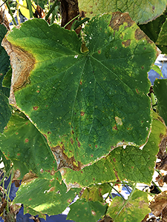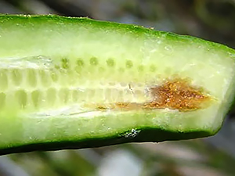

Оливковая пятнистость (кладоспориоз) — грибковая болезнь, которая появляется на плодах в теплице при поливе холодной водой, повышенной температуре и влажности, сквозняке.
Признаки болезни: на ранних стадиях проявляется в виде небольших пятнышек тёмно-коричневого цвета на листьях. Постепенно они увеличиваются и становятся серовато-оливкового цвета. Там, где ткань полностью отмерла, остаются отверстия с рваными краями. Листочки постепенно отмирают. На стеблях появляется серый налёт, они засыхают и погибают. Плоды тоже страдают: они искривляются, покрываются язвами.
Чтобы остановить болезнь, поливы прекращают на неделю, проветривают теплицу в тёплые дни и закрывают в холодные, обрабатывают посадки 1% раствором бордоской смеси.
Для профилактики важно вовремя убирать растительные остатки, соблюдать севооборот, поливать огурцы лучше всего под корень.
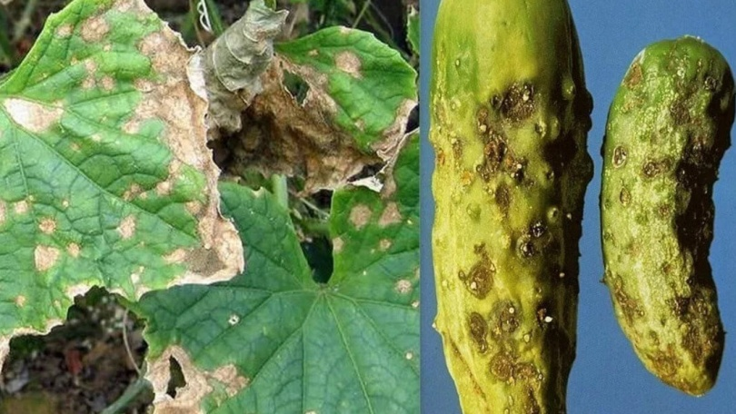

Белая гниль (склеротиниоз) — грибковое заболевание огурца, которое проявляется в виде пушистого светлого налёта. Со временем на нём появляются споры.
Заболевание поражает все органы культуры. Стебель в области поражения становится мягким и водянистым, отчего куст увядает и вскоре погибает. Плоды при соприкосновении с заражённым побегом тоже начинают болеть.
Появлению белой гнили способствует загущенность посадок и соседство с томатами, салатом, петрушкой. Происходит заражение через грунт, дальше от растения к растению через воздух.
Лечение склеротиниоза включает обработку фунгицидами такими как «Скор», «Квадрис», «Тиовит Джет», «Свитч».
Для профилактики рекомендуется выбирать стойкие к инфекции сорта огурцов, избегать повышенной плотности посадок, соблюдать температурный режим и оптимальную влажность в тепличных условиях, дезинфицировать почву в условиях открытого грунта.
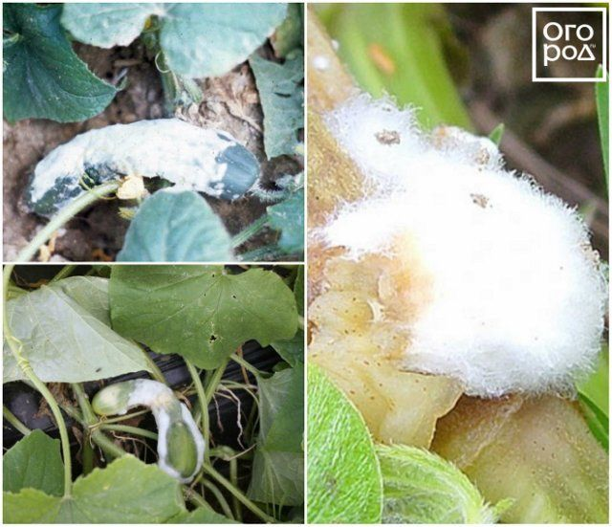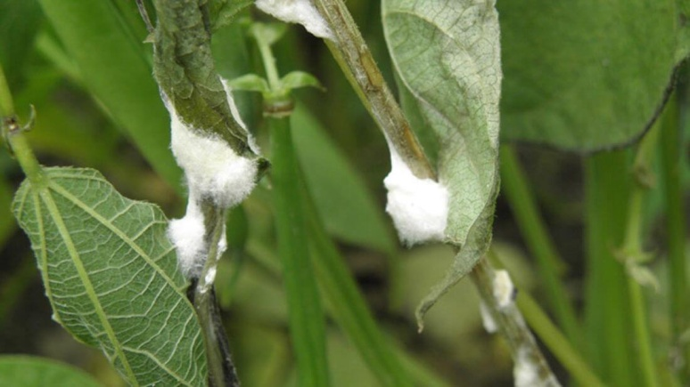
Угловатая пятнистость огурца — бактериальное заболевание, вызываемое бактерией Pseudomonas syringae pv. lachrymans.
Симптомы:
- По краям семядолей появляются мелкие светло-коричневые пятна. Позднее большая часть поверхности сохнет, желтеет и покрывается некрозами.
- На листьях нижних ярусов образуются жёлто-коричневые пятна, которые могут быть маслянистыми, далее высыхают и становятся некротическими.
- Листья вянут, на нижней стороне могут появиться мутные желтоватые клейкие капельки. В них максимальное скопление бактерий, которые активно распространяются на здоровые части растения.
- На плодах появляются мелкие неглубокие круглые язвочки. В дальнейшем плоды искривляются.
- Инфекция может проникнуть и в семенные камеры, вызывая там гнилостные процессы.
Источники инфекции: заражённые семена и неперегнившие остатки растений. В период вегетации инфекция распространяется с водой при поливах, ветром, а также через руки человека при соприкосновении с растением.
Меры борьбы: соблюдение агротехники культуры, не полив растения холодной водой, не использование сомнительной почвы для тепличных грядок. Все больные растения нужно срочно удалить из теплицы и сжечь.
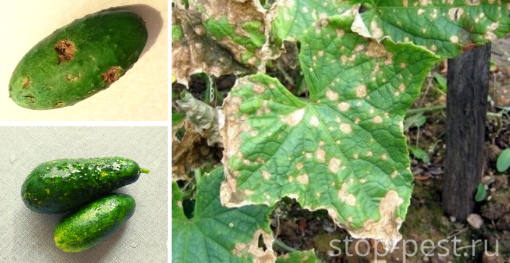

Огуречная мозаика — вирусное заболевание, которое на клеточном уровне поражает ткани. Фотосинтез растений замедляется, и в результате огурцы гибнут.
Признаки болезни: появление жёлтых или белых пятен на листьях. Через некоторое время листовая пластина деформируется и отсыхает. Сами плоды начинают искривляться, на них также появляются пятна.
Причины появления мозаики: длительное время вирус может не проявлять себя. Патоген развивается на ослабленном растении. Развитию болезни может способствовать снижение температуры до 13 градусов либо резкое повышение до 30 градусов.
Лечение: полное излечение невозможно, есть возможность только локализовать болезнь. Если обнаружено инфицирование, то нужно удалить поражённые участки и побеги, чтобы потом их сжечь. Далее, инструменты нужно продезинфицировать спиртом, марганцевым раствором или кипятком.
Профилактика: не следует ежегодно сажать огурцы на одном и том же месте. Семена нужно дезинфицировать. Перед высадкой их замачивают в 1% марганцевом растворе на 1 час. Важно ежегодно заменять верхний слой грунта в парниках. Необходимо регулярно пропалывать землю и удалять все растительные остатки с участка.
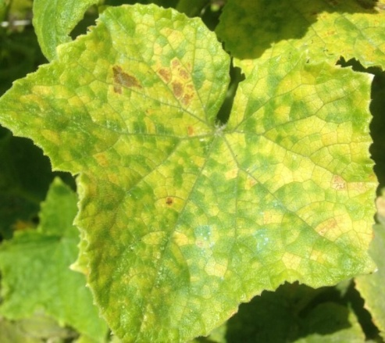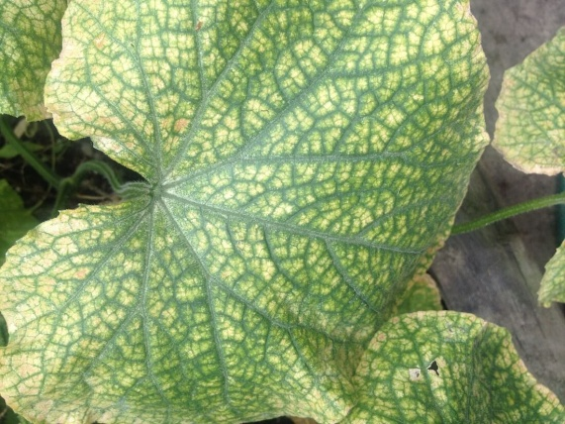

Вирусный некроз огурца — инфекционное заболевание, возбудителем которого является вирус некроза табака. Вызывает потери урожая огурцов в размере 20–50%, в зависимости от сроков посадки.
Симптомы заболевания проявляются на листьях в виде небольших коричневых некротических пятен и полос, которые часто располагаются вдоль жилок листа. Часто некротические пятна покрывают почти весь лист, который в результате отмирает. На плодах образуются многочисленные мелкие светлые пятна с тёмно-зелёной окантовкой. Плоды становятся меньше, деформируются.
Причины появления. В почве вирусный некроз огурца передаётся возбудителем корневой гнили Olpidium brassicae, поэтому обычно локализуется в корнях огурца. При определённых обстоятельствах вирус проникает в надземные органы растения, где вызывает некроз. 1
Меры борьбы с этой болезнью огурцов только профилактические. Необходимо проводить систематические обследования растений в теплице, удалять при первом же обнаружении заболевшие растения, уничтожать насекомых — переносчиков инфекции, бороться с сорняками, соблюдать севооборот, высаживая растения на прежнее место лишь через 3–4 года.
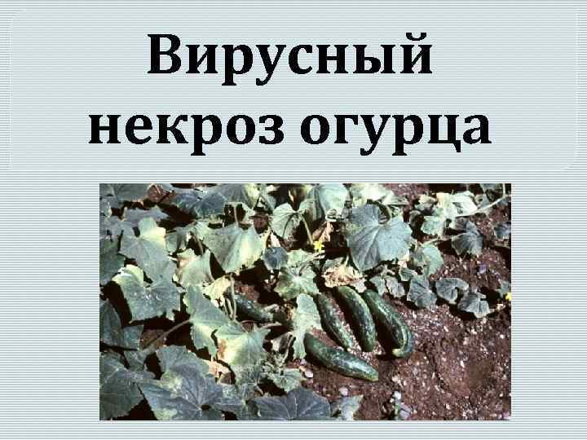
3.Защита от болезней и вредителей в открытом грунте.
Для защиты от болезней и вредителей в открытом грунте можно использовать следующие методы и препараты:
- Агротехнические. Рыхление клумб, гряд и приствольных кругов, прополка и удаление сорных растений, глубокая осенняя перекопка. Растительные остатки нужно сразу сжигать или глубоко закапывать.
- Подкормка. Правильное и своевременное внесение удобрений повышает иммунитет растений и их устойчивость к вредителям и болезням.
- Биопрепараты. В их основе — споры полезных бактерий или грибов, которые подавляют развитие патогенов, насекомых и клещей. Например, «Фитоспорин-М», «Алирин-Б», «Триходерма Вериде».
- Химические препараты. Перед использованием нужно определить причину поражения растения. В зависимости от назначения различают инсектициды (препараты против вредных насекомых), акарициды (против паутинного и почкового клещей), фунгициды (для борьбы с грибковыми болезнями). Например, «Гуми», «Иммунофитофит», «Алатар», «Акарин».
При использовании химических препаратов важно соблюдать меры безопасности: надевать защитную одежду, резиновые сапоги и перчатки, на глаза специальные очки, на лицо респиратор или марлевую повязку.

ТЕМА 29: ВРЕДИТЕЛИ И БОЛЕЗНИ ТОМАТОВ И МЕРЫ БОРЬБЫ С НИМИ.
1.Вредители томатов
Томатный ржавый клещ (Aculops lycopersici) — мелкий клещ с телом удлинённо-веретеновидной формы (0,14–0,24 мм). Окрас от ржаво-бурого до бледно-жёлтого.
Особенности вредителя:
- Особенно опасен для растений в теплице, поскольку в условиях закрытого грунта размножается круглый год, быстро увеличивая свою популяцию.
- В южных регионах клещ сначала развивается в открытом грунте, откуда заносится в теплицы.
- Клещи разносятся на растительном материале, с ветром, поливными водами, в которых они не утрачивают жизнеспособность в течение 12 часов.
- Зимуют самки на зелёных частях паслёновых растений.
Признаки поражения: с обеих сторон листа появляются бурые пятна, края скручиваются, а плоды трескаются и образуют пробковую ткань. Стебли куста начинают темнеть, а при сильнейшем поражении кажутся пушистыми.
Оптимальные условия для развития: температура около 27 °С и относительная влажность воздуха 30–40%.
Для борьбы с ржавым клещом можно использовать народные средства: настои из чеснока, хрена, луковой шелухи, трав (полынь, чистотел, ромашка, одуванчик, календула), картофельной ботвы, табачных листьев. Также эффективны препараты серы для обработки пустых парников, теплиц и оранжерей. При появлении клещей вегетирующие растения нужно опрыскивать инсектоакарицидом. Последнюю химическую обработку делают за 2–3 недели до сбора плодов, кроме того, исключают обработки во время цветения томатов.
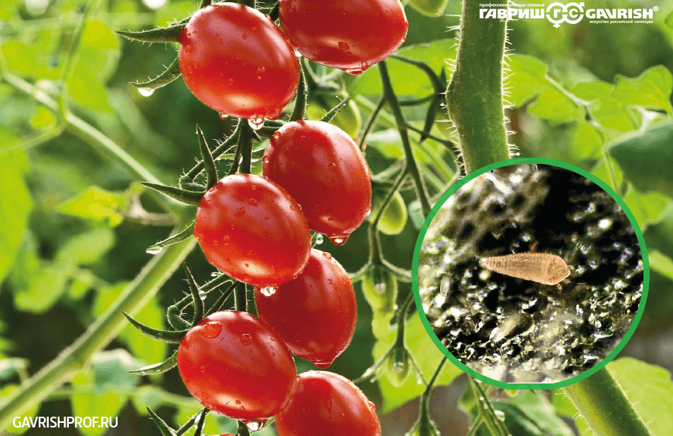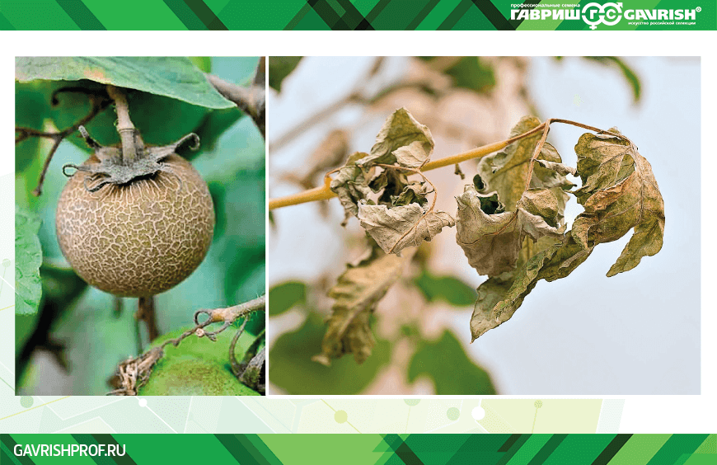
Томатная минирующая моль (Tuta absoluta) — мелкая бабочка серо-коричневого цвета с размахом крыльев 0,8–1,5 см. Самцы моли чуть темнее самок. Активность насекомое проявляет в тёмное время суток, чаще в сумерках и на рассвете, днём вредитель прячется.
Вредитель наносит урон всем паслёновым культурам на разных фазах развития. Кроме томатов, она вредит баклажанам, перцу, картошке и дикорастущим растениям.
Листья томатов гусеницы выедают изнутри, оставляя повреждения — «мины» в виде специфического треугольника, что и дало название моли. Гусеницы могут поедать и плоды.
Для профилактики появления томатной минирующей моли рекомендуется:
- полное уничтожение заражённых растений;
- глубокая осенняя перекопка участка, где были обнаружены поражённые вредителем растения;
- возврат паслёновых на то же место посадки не ранее, чем через четыре-пять лет;
- дезинфекция помещения, в котором хранятся помидоры.
Для борьбы с томатной минирующей молью можно использовать инсектицид, способный проникать в ткани растения. Во время образования кладок моли и рождения гусениц можно использовать биологический препарат «Битоксибациллин», а для отлова взрослых бабочек — водно-масляные и световые ловушки.
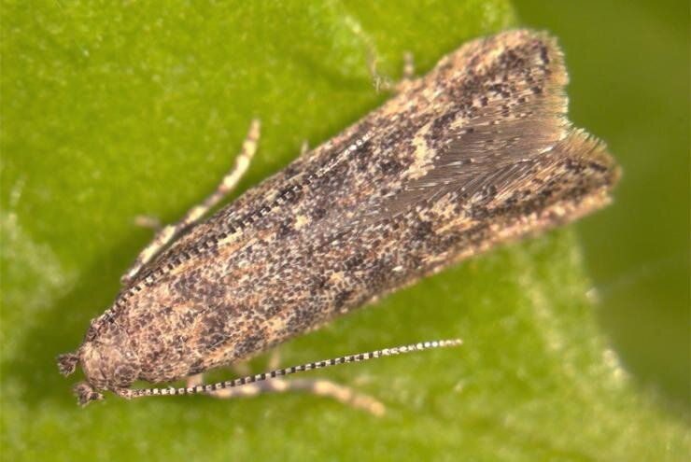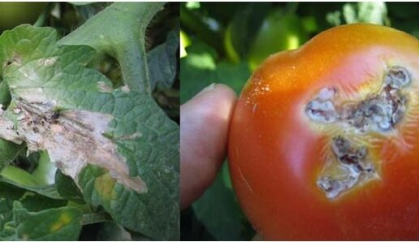
Хлопковая совка — многоядный вредитель, который наиболее сильно повреждает томаты открытого грунта, картофель, кукурузу, подсолнечник, горох, яблоню, грушу, сливу, персик.
Внешний вид: бабочка в размахе крыльев достигает 30–40 мм, передние крылья серовато-жёлтые с примесью красноватых, розовых или зеленоватых оттенков.
Признаки повреждения: гусеницы целиком съедают листья, оставляя большое число крупных зеленовато-бурых экскрементов, выедают ходы или отверстия в стеблях и в плодах. Внутри плода гусеница может выгрызть обширные полости, которые вскоре начинают загнивать.
Развитие: за сезон хлопковая совка может давать 3–4 поколения. Осенью отъевшиеся гусеницы окукливаются в земле, там же зимуют. Первое поколение бабочек летает с мая по третью декаду июля, а второе поколение — с середины июля до середины сентября.
Способы борьбы: применение инсектицидов в период вегетации растения, уборка сорняков, использование биологических препаратов.
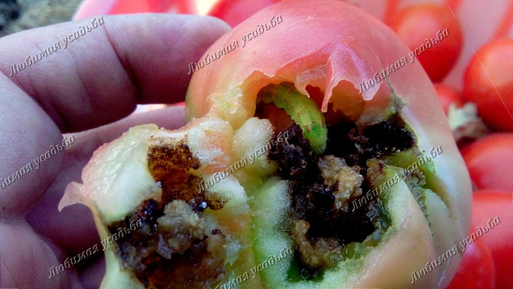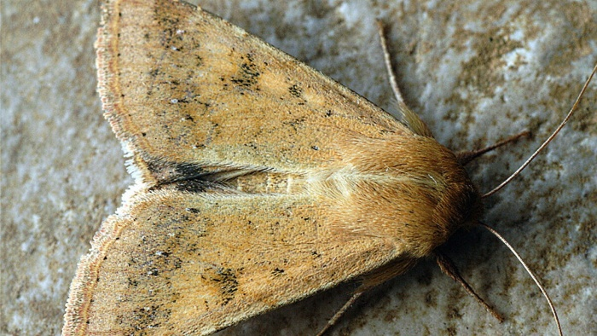

Пасленовый минер (Lirimyza bryoniae Kalt.) — небольшая муха с прозрачными крыльями, короткими ногами, массивным грудным отделом и широким брюшком. Длина тела — 1,5–2,3 мм. Окраска минера: голова и бока груди жёлтого цвета, спинка — чёрная, серо-жёлтое брюшко с чёрными полосами сверху.
Основной вред растению наносят именно личинки. Они поедают внутренние ткани листьев, что приводит к снижению фотосинтезирующей способности растения. Особенно страдают от минирующих мух молодые растения, листья которых увядают и опадают под воздействием вредителя. При большой численности минера растение слабеет и может погибнуть.
Для борьбы с пасленовым минером рекомендуется:
- обеззараживать тепличный субстрат химическим либо термическим способом, так как зимовка вредителей зачастую проходит на его поверхности;
- повреждённые личинками листочки незамедлительно удалять;
- контролировать появление и численность мух с помощью жёлтых клеевых ловушек;
- использовать паразитов и хищников личинок минера;
- механически удалять единичные листья с минами.
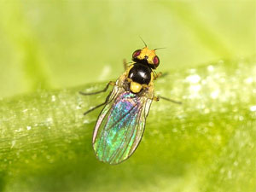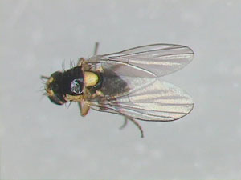
2.Болезни томатов
Фитофтороз — грибковое заболевание томатов, вызываемое простейшим микроскопическим грибком Phytophthora infestans.
Признаки фитофтороза:
- на нижних листьях растения появляются тёмно-бурые пятна различной формы;
- потемневшие листья начинают скручиваться и опадать;
- стебли томатов начинают темнеть и усыхать, а затем покрываться белым налётом;
- на томатах образуются тёмные пятна, появляется неприятный запах от плодов;
- цветы также темнеют, усыхают и опадают.
Причины распространения фитофтороза: повышенная влажность воздуха (80–90%) и пониженная температура воздуха (около 20 °С). Также спровоцировать заболевание могут тесная посадка растений, ослабленный иммунитет растений, переизбыток азота и извести в грунте.
Меры борьбы с фитофторозом: ограничение полива, удаление всех поражённых частей куста, удаление лишних пасынков и прищипка верхушки у высокорослых сортов. Если симптомы продолжат проявляться, обработка растений специальными препаратами.
Профилактика: проветривание теплиц и парников, просушивание укрывного материала, соблюдение режима полива, мульчирование грядок.
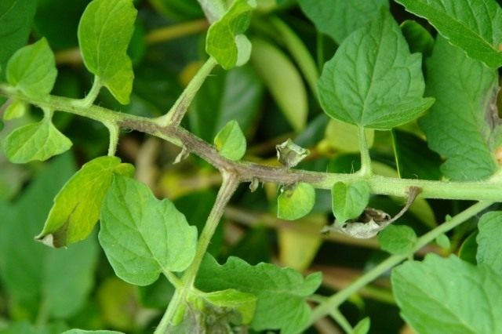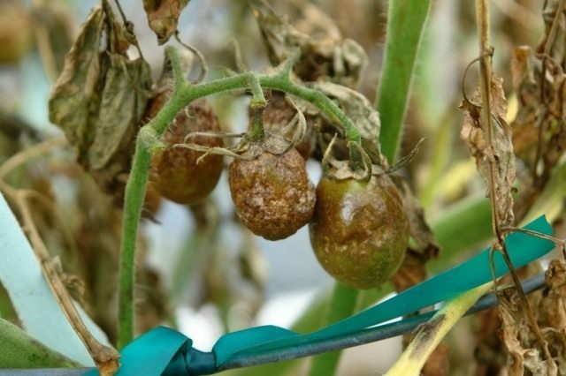

Серая гниль — распространённое и опасное заболевание томатов, которое встречается в основном при выращивании помидор в тепличных условиях. Возбудитель болезни — гриб Botrytis cinerea.
Симптомы: на листовых пластинках томатов появляются небольшие точки, увеличивающиеся день ото дня в размерах. Затем на них возникает пушистый налёт спороношения, который проявляется также на стебельках и помидорах. Плоды становятся серыми, загнивают.
Факторы, способствующие развитию болезни: повышенная влажность и избыток азотных удобрений. Оптимальные условия для появления серой гнили томата создаются в теплицах при загущённых посадках и плохом проветривании.
Меры борьбы:
- удаление растительных остатков;
- дезинфекция теплиц и субстрата;
- использование устойчивых гибридов томатов;
- обработка посадок в период вегетации фунгицидами.
Для профилактики серой гнили рекомендуется соблюдать агротехнические приёмы: соблюдать режим влажности в теплицах, аккуратно обращаться с растением во время ухода за ним и сбора плодов, тщательно убирать растительные остатки, ежегодно менять верхний слой почвы в теплицах, проводить профилактическую обработку растений фунгицидными препаратами
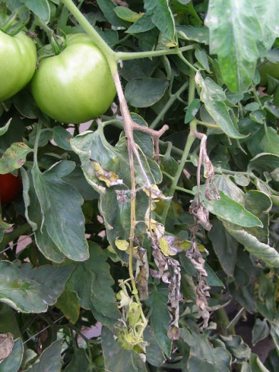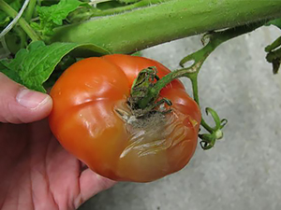
Кладоспориоз (бурая пятнистость) томатов — тяжёлое заболевание растений, вызываемое грибом (Cladosporium fulvum).
Признаки: на неустойчивых сортах и гибридах симптомы появляются на листьях нижнего яруса, в дальнейшем болезнь охватывает всё растение. На верхней стороне листьев между жилок появляются округлые хлоротичные пятна, которые позже приобретают красновато-коричневый цвет. С нижней стороны на пятнах образуется сначала светло-серый, а затем буровато-коричневый бархатистый налёт. Листья постепенно скручиваются и засыхают. Реже поражаются цветки и молодые плоды, которые буреют, сморщиваются и засыхают. На плодах гриб может проявляться в виде чёрных вмятин с бархатистым налётом (во вмятинах образуются споры).
Причины появления: споры кладоспориоза живут в почве, в растительных остатках прошлого года, на конструкции теплицы, могут находиться на семенах томатов. Главная причина этого заболевания — высокая влажность в теплице при отсутствии нормальной циркуляции воздуха.
Меры борьбы:
- Агротехнические: обеспечение томатов сбалансированным азотно-фосфорно-калийным удобрением, соблюдение оптимального режима выращивания, применение капельного полива, выращивание устойчивых сортов.
- Химические: опрыскивание семенных посевов фунгицидами класса прочие вещества, при возникновении очагов заболевания применяют высокообъёмные опрыскивания фунгицидами класса соединения меди.
- Биологические: опрыскивание в период вегетации бактериальными фунгицидами, биологическими пестицидами.
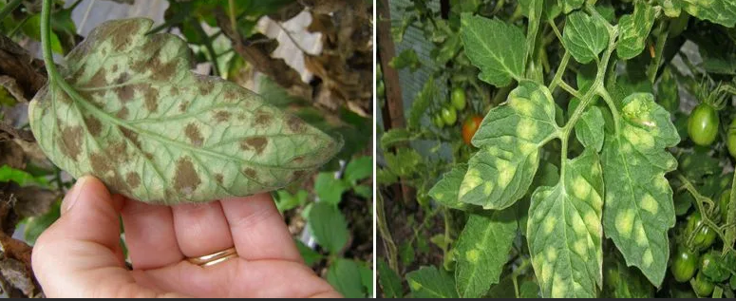

Септориоз (белая пятнистость) — грибковое заболевание томатов.
Признаки: светлые пятна с бурой окантовкой появляются сначала на нижних старых листьях, охватывая позднее почти всю крону, кроме недоразвитых верхушечных листовых пластин. Поверхность листа вокруг пятен желтеет, кусты теряют тургор, а плоды становятся дряблыми.
Возбудитель: грибы Septoria tritici. Их распространению способствует повышенная влажность и температура.
Меры борьбы: если кусты сильно поражены септориозом, их нужно уничтожить, а остальные растения обработать специальными химическими препаратами. Также можно использовать агротехнические методы, такие как грамотный полив и обеспечение доступа свежего воздуха.
Для профилактики септориоза томаты обрабатывают химическими препаратами, которые обладают профилактическим действием. Первую обработку обычно проводят сразу после высадки рассады в открытый грунт или на постоянное место в теплице. Кратность обработок и интервал между ними зависят от выбранного препарата (чаще всего 4 раза за период вегетации).
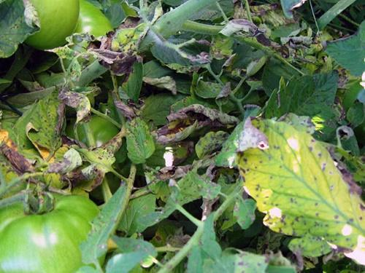

Альтернариоз — болезнь грибкового характера, поражающая томаты, баклажаны, картофель и другие пасленовые культуры в открытом и закрытом грунте.
Возбудитель — гриб Alternaria solani Sorauer. Его мицелий и споры поражают все надземные части растений.
Признаки заболевания:
- На нижних листьях появляются небольшие пятна серого или коричневого, иногда даже чёрного цвета. По мере развития болезни эти пятна увеличиваются, разрастаются, и в итоге заражённый лист отмирает.
- На стеблях сухая пятнистость проявляется в виде множественных коричневых овальных пятен.
- Пятнистость на плодах имеет округлые очертания, поражение наблюдается преимущественно в районе плодоножки.
Причины заболевания: инфекция может происходить от заражённого семенного материала, споры патогенного гриба могут попасть на томаты из почвы, с сорняков или сухих растений.
Заболевание способствует: замедлению роста овощной культуры, снижает урожайность, негативно влияет на вкусовые качества плодов и их внешний вид.
Меры борьбы с альтернариозом:
- Использование биофунгицидов. Например, «Фитоспорин-М», «Алирин-Б», «Гамаир».
- Применение химических фунгицидов. Их использование особенно оправдано, если на томатах ещё не завязались плоды, или когда на растениях уже появились явные признаки заболевания. Для обработки годятся такие средства, как «Топаз», «Хом», «Раёк», «Ордан» и другие.
Перед использованием любых препаратов необходимо ознакомиться с инструкцией и соблюдать меры безопасности.
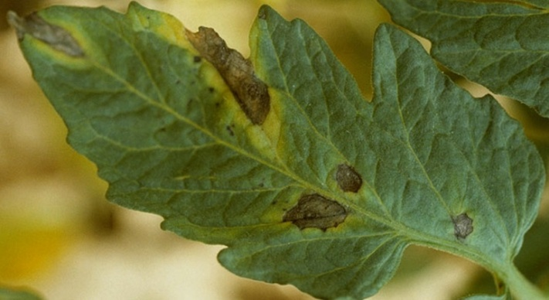
Мучнистая роса — грибковое заболевание томатов, при котором на листьях появляется белый налёт с мучнистой структурой. С развитием болезни налёт уплотняется, возникает некроз тканей. Если мучнистую росу не устранить вовремя, она может поразить стебли и плоды.
Условия для размножения грибка: частая посадка кустов, высокая влажность и температура, избыток азота в грунте, неравномерный полив и сорняки.
Первый признак поражения — пятна с изнанки листьев внизу растения бледно-зелёного или желтоватого цвета. Они увеличиваются и покрываются похожим на муку или ворсинки налётом.
Для лечения томаты обрабатывают раствором фунгицидов.
Для профилактики рекомендуется не сажать томаты близко друг к другу, дезинфицировать инструмент и перчатки, осенью убирать с грядки мусор, в теплицах менять почву. Также стоит выбирать устойчивые к мучнистой росе сорта томатов.
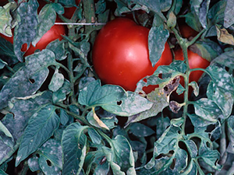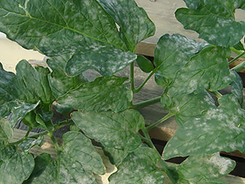
Фузариозное увядание (фузариоз) томатов — грибковое заболевание, которое паразитирует на растении и вызывает его усыхание.
Возбудитель — грибы рода Fusarium, живущие в почве на глубине 10 см. Попадая внутрь растения, они поражают его сосудистую систему, в частности прожилки, по которым происходит циркуляция соков. Грибки, размножаясь, полностью закупоривают эти каналы, из-за чего нарушается питание зелёной массы рассады.
Признаки фузариозного увядания томатов:
- листья становятся бледно-зелёными или желтоватыми;
- жилки светлеют;
- черешки листьев деформируются, затем листовая пластинка закручивается в трубочку, через некоторое время листья опадают;
- увядают верхние побеги томата;
- со временем всё растение умирает и усыхает.
В большинстве случаев при заражении фузариозом рекомендуется удалить растение с корнем и сжечь ботву. На ранних стадиях развития можно попробовать спасти растения с помощью сильнодействующих фунгицидов.
Для профилактики рекомендуется проводить следующие мероприятия: очистка теплицы от растительных остатков после сбора урожая, регулярное проветривание теплицы, обеспечение дополнительного освещения, дезинфекция садового инвентаря и материала для подвязки, дезинфекция семенного материала.
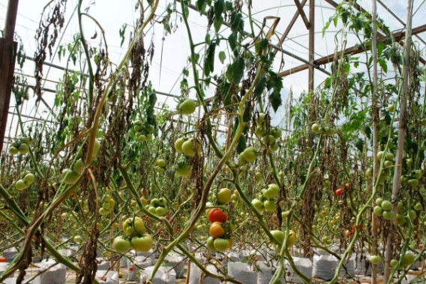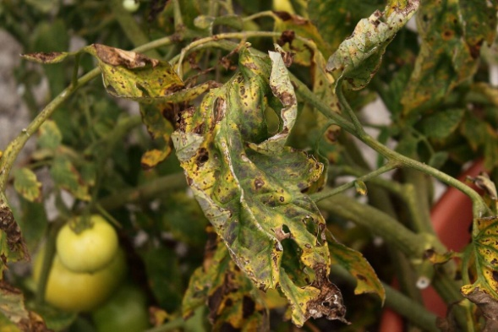
Бактериальный рак томатов — вредоносное заболевание, которое вызывает снижение урожайности и качества плодов.
Проявляется увяданием растений из-за поражения сосудистой системы, появлением пятнистостей на листьях и плодах, а также образованием язвочек на стеблях, плодоножках, жилках и черешках листьев.
Инфекция может развиваться локально или диффузно. Диффузная форма наиболее опасна. Растения, полученные из инфицированных семян или с бактериями в проводящей системе, подвержены увяданию и усыханию уже в молодом возрасте без видимых других признаков.
Локальная форма поражения менее опасна. В этом случае поражаются все органы растения. Все вегетативные части покрываются мелкими коричневыми язвочками или трещинками. На крупных зелёных плодах появляются круглые белые пятна с тёмным центром, известные как «птичий глаз».
Источником болезни являются заражённые семена, почва или растительные остатки.
Меры борьбы с бактериальным раком томатов включают сбор семян только от здоровых плодов, смену почвы в парниках или её дезинфекцию, выбраковку подозрительных растений при высадке рассады в грунт, удаление больных растений, уничтожение послеуборочных остатков, протравливание семян.
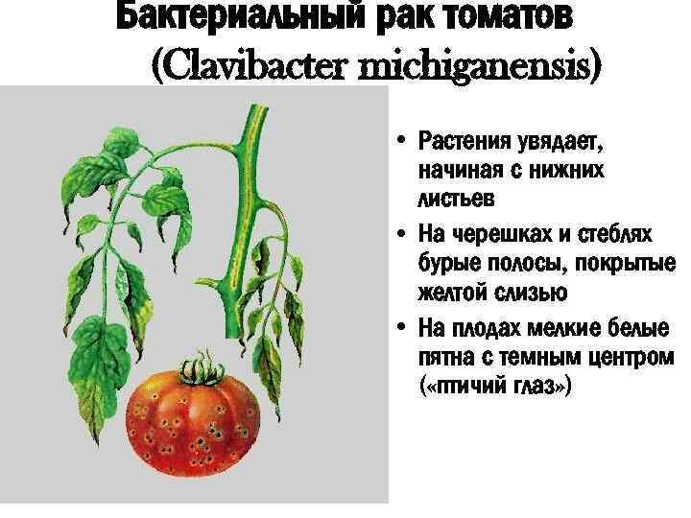

Сердцевинный некроз стеблей томата вызывает бактерия . Патоген поражает листья, стебли, плоды и приводит к увяданию растений.
Симптомы заболевания появляются на хорошо развитых растениях в период начала плодоношения индетерминантных видов в условиях защищённого грунта. Нижняя часть стеблей покрывается вытянутыми, слегка вдавленными, некротическими тёмно-зелёными полосами. По мере развития они буреют и растрескиваются, выделяя кремово-белый экссудат. На срезе ясно видна ослизненная сердцевина бурого цвета и поражённые некрозом сосуды.
Листья инфицированных растений, начиная с вершины, темнеют и вянут, приобретая «обваренный» вид. В некоторых случаях наблюдается хлороз и последующее увядание верхушечных листьев. На сформировавшихся, но ещё зелёных плодах формируется сетка светлых жилок, которая сохраняется и при созревании. При встряхивании таких кустов плоды опадают.
Основным источником инфекции служат семена. Кроме того, патоген переносят растительные остатки. В период вегетации передача инфекции происходит путём перемещения бактериального экссудата из трещин листьев и стеблей по влажной поверхности и попадания его в ткани здоровых растений через различные механические поражения.
Благоприятные условия для развития заболевания создаются в условиях понижения температуры в ночное время, повышенной влажности и превышении оптимальных доз внесения азотных удобрений.
Меры борьбы: оптимальная агротехника, соблюдение севооборота, выращивание устойчивых сортов, тщательное уничтожение растительных остатков, очистка семенного фонда от щуплых семян, протравливание семенного материала перед посевом, опрыскивание растений в период вегетации.
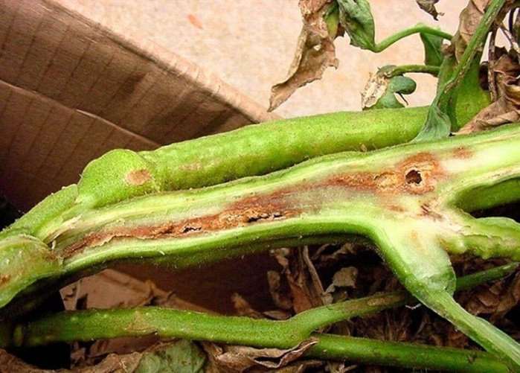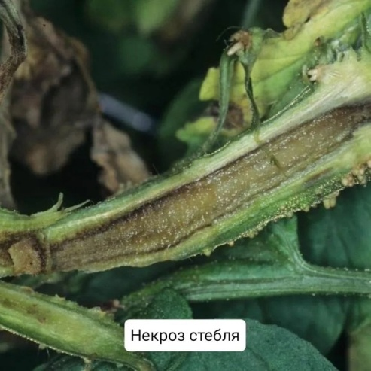
Столбур — болезнь растений семейства паслёновых, в том числе томатов, картофеля, баклажанов, перца. Вызывается фитоплазмами группы желтухи астр.
Симптомы столбура: общее угнетение, хлороз, измельчение листьев, деформация цветков. У томатов болезнь начинается с изменения окраски молодых побегов (они становятся розоватыми). Затем листья скручиваются, у цветков зеленеют лепестки и подсыхают тычинки, плоды формируются уродливые, часто жёсткие, с белёсой мякотью, у молодых растений безвкусные.
Переносчики фитоплазмы — цикадки. Они зимуют на корнях сорных растений, интенсивно размножаются в жаркую сухую погоду.
Меры борьбы с столбуром: использование устойчивых сортов, уничтожение цикадок, заражённых сорняков и поражённых растений, обработка пестицидами, ранняя высадка рассады и загущённые посадки, своевременные поливы, мульчирование почвы.

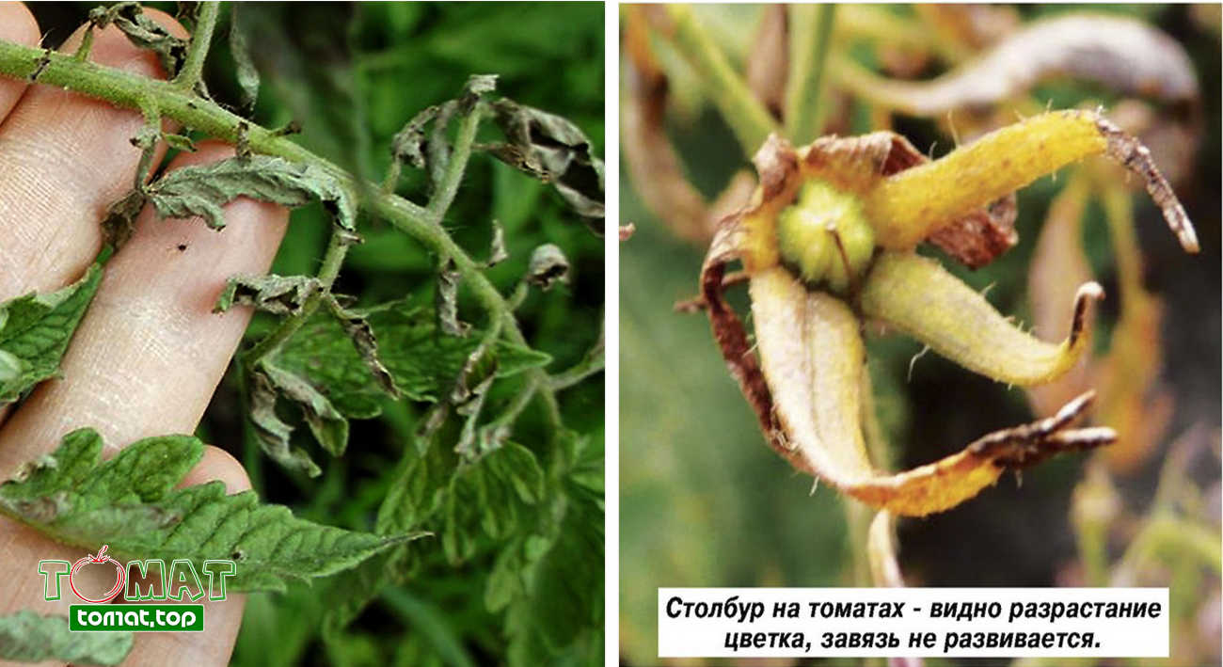
Мозаика томата — вирусное заболевание. Чаще всего встречается в открытом грунте, но может возникнуть и в теплице.
Признаки мозаики: на листьях появляется характерный мозаичный узор в виде чередующихся пятен зелёного и жёлтого цветов. Отдельные участки листовых пластин темнеют, вздуваются, а сами листья скручиваются. В дальнейшем пятна желтоватого цвета могут появиться и на плодах. Растения отстают в росте, верхние листья редуцируются и становятся похожими на папоротник.
Возбудитель мозаики поражает сначала ослабленные клетки, а затем распространяется по всем тканям. Со временем больные листья скручиваются и отмирают, в дальнейшем погибает и всё растение.
Лечению мозаика не поддаётся, поэтому при появлении первых признаков поражённый куст уничтожают, а находившиеся рядом с ним томаты отправляют на карантин.
Источники вирусной инфекции — семена и остатки поражённых томатов. Для профилактики перед посадкой семена выдерживают в 1%-ном растворе марганцовки на протяжении 30 минут.
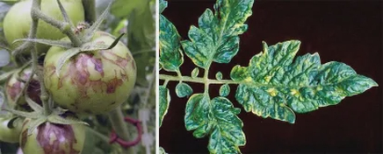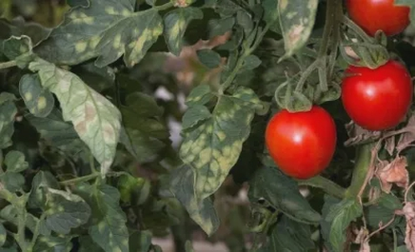
Вершинная гниль томатов — это неинфекционное заболевание, вызванное нарушением потребления кальция растениями. Чаще всего поражает растения в теплицах и только зелёные плоды.
Симптомы болезни: сначала на вершине плода появляется маленькое тёмно-зелёное водянистое пятно. Оно быстро увеличивается в размерах и темнеет, затем становится серо-бурым, ткань в этом месте впадает и твердеет.
Причины возникновения: генетические особенности сорта, факторы внешней среды, технологические нарушения. Но самая главная причина — это недостаток кальция в почве.
Для профилактики болезни нужно:
- соблюдать агротехнику;
- вносить правильные удобрения в рекомендованных дозах;
- соблюдать севооборот;
- равномерно поливать.
Для лечения:
- при появлении первых признаков заболевания (беловатых или бурых пятен в области цветочного рубца у зелёных помидоров) поражённые плоды необходимо снять, а растение подкормить кальцием;
- если болезнь уже проявила себя, нужно удалить все листья и заболевшие плоды и опрыскать помидоры настоем древесной золы или известью-пушонкой;
- в период роста плодов полезно опрыскивание растений раствором кальциевой селитры
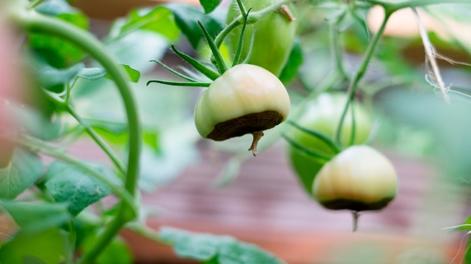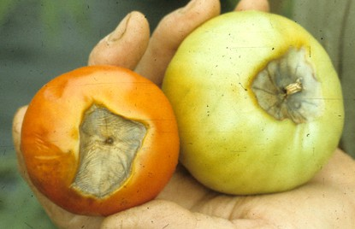
3.Система защиты томата от болезней и вредителей в открытом грунте может включать следующие мероприятия:
- Обработка семян. Протравливание семян препаратами, например «Витаплан» или «Трихоцин» (против мучнистой росы, церкоспороза, питиума).
- Обработка почвы. Обеззараживание почвы, например, предпосевное замешивание в субстрат препарата «Трихоцин» (против корневых, прикорневых гнилей, чёрной ножки).
- Прорастание. Опрыскивание по всходам препаратом «Алирин-Б» (против корневых гнилей, мучнистой росы, церкоспороза).
- Высадка рассады. Опрыскивание почвы перед высадкой рассады препаратом «Трихоцин» (против комплекса инфекций на растительных остатках и в почве).
- Цветение и формирование плодов. Обработка препаратами «Гамаир», «Ризоплан» или «Фитолавин» при первых признаках бактериозов (профилактика бактериальной вершинной гнили, чёрной бактериальной пятнистости, некроза сердцевины стебля).
- Созревание. Опрыскивание по вегетации за две недели до уборки препаратом «Витаплан».
- После уборки. Опрыскивание почвы после уборки препаратом «Стернифаг» (80 г/га) с последующей заделкой.
Также для профилактики и защиты от болезней можно использовать препарат «Силар» (антисептик, создаёт защитную плёнку на пути грибных и бактериальных инфекций) и биопрепарат «Триходерма вериде» (препятствует заболеванию растений корневыми и прикорневыми гнилями, трахеомикозным увяданием, серой гнилью).
Выбор средств и схема защиты зависят от конкретных условий и целей выращивания.

ТЕМА 30: ВРЕДИТЕЛИ И БОЛЕЗНИ ОВОЩНЫХ КУЛЬТУР ЗАЩИЩЕННОГО ГРУНТА И СИСТЕМА ЗАЩИТНЫХ МЕРОПРИЯТИЙ.

1.Вредители овощных культур защищенного грунта и меры борьбы с ними

Тепличная белокрылка — один из наиболее опасных вредителей овощных, зелёных и декоративных культур в защищённом грунте.
Жизненный цикл насчитывает четыре основных стадии: яйцо, личинка (1-го, 2-го, 3-го возрастов), нимфа и имаго. Самки откладывают яйца по одному или группами в виде кольца, прикрепляя их на ножке преимущественно с нижней стороны листовой пластинки.
Ущерб культурам наносят имаго и личинки, высасывая клеточный сок из флоэмы листьев. На повреждённых листьях появляются желтоватые, постепенно увеличивающиеся в размере пятна; при сильном повреждении они увядают и засыхают.
Оптимальными условиями для вредителя являются температура воздуха +22…+26 °С и относительная влажность 60–75%.
Для борьбы с тепличной белокрылкой рекомендуется:
- уничтожение сорной растительности в теплицах и вблизи них;
- профилактические осмотры;
- соблюдение агротехники и технологии выращивания растений;
- промораживание теплицы в зимнее время.
Химическим методом борьбы с тепличной белокрылкой является опрыскивание растений неоникотиноидами, пиретроидами, фосфорорганическими соединениями, ингибиторами синтеза хитина в течение вегетационного периода. Также в теплицах используют жёлтые клеевые ловушки.
Широко применяется биологический метод защиты. Проводят выпуск паразитических насекомых энкарзии в количестве 3 особи на 1 м², клопа макрофлоруса двукратно по 5 особей на м² с интервалом около двух недель.
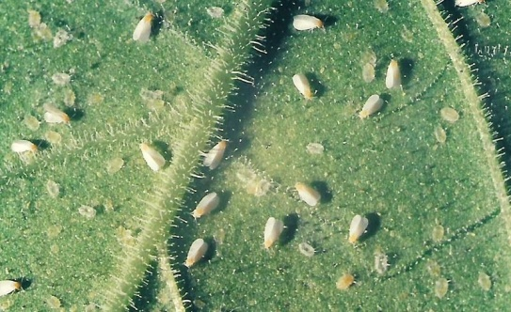

Тли в защищённом грунте — это мелкие насекомые с мягким телом, которые собираются колониями на листьях и стеблях растений. Размер взрослых особей в длину не превышает 2–3,5 мм. Окраска может быть различной: зелёной, сероватой, чёрной или почти белой.
Некоторые виды тлей, вредящих растениям в защищённом грунте: оранжерейная тля, зелёная персиковая тля, бахчевая, бобовая.
Тля высасывает соки из растений, ослабляет их рост и развитие. Повреждённые листья скручиваются, деформируются и частично или полностью отмирают.
Меры борьбы с тлёй в теплице:
- уничтожение сорняков в теплице и околотепличном пространстве;
- размещение в теплице жёлтых клеевых ловушек;
- привлечение энтомофагов — хищных и паразитических (тлёй питаются златоглазки, галлицы, коровки);
- для опрыскивания растений можно выбирать химические инсектициды или препараты биологического происхождения, рекомендованные для борьбы с тлей.
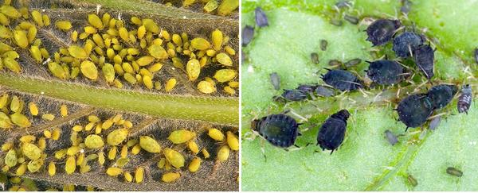

Трипсы в защищённом грунте — мелкие насекомые, которые прокалывают покровные ткани растений щетинками и высасывают соки из листьев, бутонов и других частей. В результате листья деформируются, увядают, цветки теряют декоративный вид и опадают.
Некоторые виды трипсов, которые вредят овощным культурам в защищённом грунте:
- Западный цветочный (калифорнийский). Карантинный вредитель, повреждает около 300 видов овощных и цветочных культур в защищённом грунте, преимущественно хризантему, розу, герберу, огурец.
- Обыкновенный (разноядный). Повреждает плодовые и ягодные культуры, злаки, бобовые травы, томат, фасоль, перец — всего более 500 видов растений. Питается на цветках и плодах, зимует в растительных остатках, переносит вирусные болезни.
- Розанный (паслёновый). Предпочитает цветки и молодые листья малины, земляники, яблони, груши, сливы, вишни, встречается на розе и других декоративных растениях. Зимует под опавшими листьями и в трещинах коры плодовых деревьев.
- Табачный. Селится на 100 видах растений, предпочитает паслёновые и сельдерейные культуры, часто встречается на огурце, луке, рассаде различных растений. Перед зимовкой переселяется на капусту, сорные растения.
- Тепличный (оранжерейный). Повсеместно встречается в защищённом грунте, повреждает огурец, томат, лук, декоративные растения, в южных широтах от него страдают киви, цитрусовые, авокадо и другие плодовые культуры — всего не менее 100 видов. Повреждает преимущественно листья и плоды.
Для борьбы с трипсами в защищённом грунте рекомендуется:
- регулярно осматривать овощи в теплице;
- использовать специальные клеевые ловушки жёлтого или синего цвета;
- изолировать повреждённые трипсом растения;
- уничтожать сорные растения рядом с теплицами, убирать растительные остатки;
- при слабом поражении растений промыть их под душем или смыть вредителей мыльным раствором;
- использовать настои и отвары инсектицидных растений — горчицы, лука, острого перца, томата, табака, тысячелистника, чеснока, щавеля;
- при сильном повреждении применять разрешённые пестициды согласно инструкции, соблюдая меры безопасности.
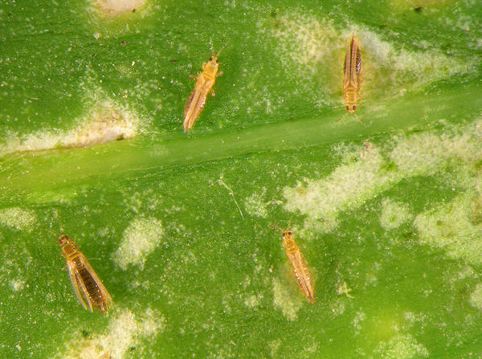

Паутинный клещ — один из самых опасных вредителей овощных культур в защищённом грунте. В теплицах относительно постоянная высокая температура, оптимальная влажность и скученные, плохопродуваемые посадки создают благоприятные условия для развития вредителя.
Признаки появления паутинного клеща: на листьях поражённого экземпляра вначале появляются белые точки, которые потом сливаются в крупные пятна. Листья сохнут, опадают, в итоге растение гибнет. Характерным признаком является наличие паутины.
Для борьбы с паутинным клещом в защищённом грунте можно использовать следующие методы:
- Профилактические мероприятия: уничтожение сорняков, тщательная уборка растительных остатков, частое увлажнение растений в теплице.
- Народные средства: луковый настой (100 г лука на 5 л воды, настаивать в течение недели), настой чеснока (2 зубчика на 1 л воды, настаивать 5 суток), настой корней одуванчика (20 г корня на 1 л воды, настаивать 2 часа), красный острый перец (50 г острого перца размешать в 500 л воды и этим раствором опрыскать листья).
- Химические препараты: «Фитоверм» (разводят из расчёта 0,04 мл на 1 л воды, требуется 3–4 обработки с интервалом 20 дней), «Антиклещ» (рекомендован для огурцов и томатов — 10 мл препарата на 10 л воды).

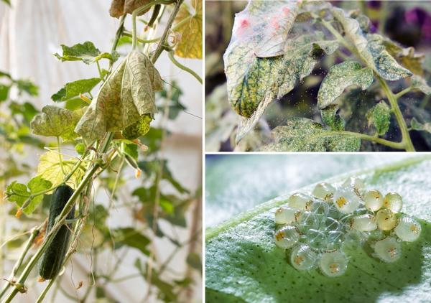
Галловые нематоды — микроскопические круглые черви, которые являются эндопаразитами корневых систем различных растений. На территории России в защищённом грунте чаще всего встречаются 4 вида галловых нематод.
Признаки поражения растений: на корнях образуются многочисленные вздутия — галлы размером от макового зёрна до куриного яйца. В заражённом растении происходит закупорка проводящих сосудов корней, в связи с чем наблюдается их увядание в дневное время.
Галловые нематоды попадают в теплицы вместе с некачественным грунтом или заражённой рассадой. Из-за их жизнедеятельности растения отстают в росте, плохо развиваются, слабо формируют плоды. Деятельность нематод приводит к снижению урожайности на 40–60%.
Для борьбы и профилактики появления в теплицах галловых нематод выполняют следующие мероприятия:
- обеззараживают грунт;
- борются с сорняками;
- уничтожают заражённые растения;
- обрабатывают почву.
Также в условиях защищённого грунта перспективно применение биологического метода защиты растений, основанного на применении различных групп антагонистов, гиперпаразитов, хищников, способных сдерживать развитие вредных организмов.

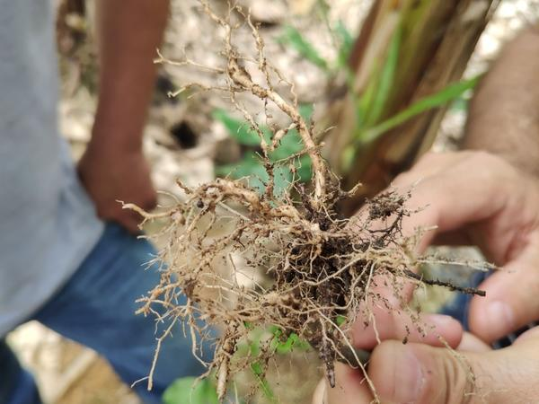

2.Болезни растений защищенного грунта и меры борьбы с ними
Антракноз — грибковое заболевание, которое поражает в первую очередь огурцы, но может распространиться и на томаты, бобовые культуры, кабачки, тыкву, дыню и арбуз.
Признаки антракноза:
- На листьях образуются мокнущие участки, которые потом становятся пятнами округлой формы бледно-жёлтого или слегка коричневатого оттенка. При повышенной влажности они приобретают розоватый цвет — это признак фазы активного спороношения возбудителя заболевания. Со временем пятнышки разрастаются до 2–4 см и сливаются в более крупные поражённые участки.
- На черешках и стеблях появляются вытянутые продолговатые язвочки светло-коричневого цвета. Постепенно споры возбудителя опоясывают стебель и могут вызвать надлом и увядание побегов.
- На плодах появляются круглые влажные быстро увеличивающиеся пятна, которые как бы вдавливаются в ткани плодов. При значительном заражении антракнозом плоды культуры сморщиваются, загнивают, теряют свои вкусовые качества (начинают горчить).
- Причины развития антракноза:
- температура 22–27 °С, высокая влажность (до 90%), дождь, росы;
- заражённые семена и инфицированные растительные остатки;
- выращивание растений в затенённых местах, загущенные посадки.
Меры защиты от антракноза:
- Профилактика. Важно соблюдать правила севооборота культур, протравливать семена, избавляться от растительных остатков. 2
- В случае заражения лечение проводится путём опрыскивания растений противогрибковыми препаратами — фунгицидами. Обработка культур осуществляется в период вегетации 2–3 раза с интервалом в одну неделю.
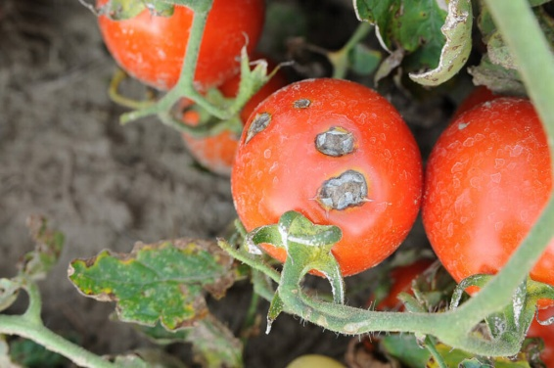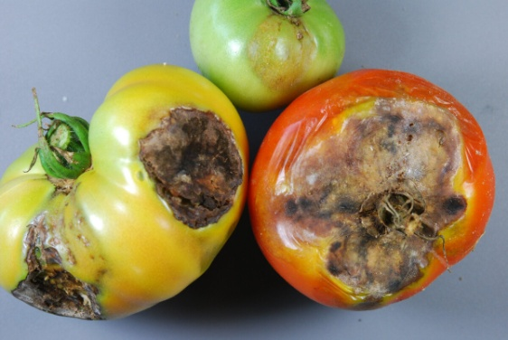

Аскохитоз — грибковое заболевание, которое чаще всего поражает растения, выращиваемые в теплицах, но встречается и в открытом грунте. Возбудителем является грибок Ascochyta cucumis.
Симптомы аскохитоза чаще всего появляются в середине вегетационного периода. На листьях появляются крупные заметные пятна круглой формы жёлтого или жёлто-коричневого цвета, покрытые чёрными точками — пикнидами гриба. Пятна разрастаются, подсыхают и могут разрываться. На стеблях болезнь проявляется в виде сухих удлинённых серо-белых пятен, которые постепенно сливаются и охватывают весь стебель. Пораженная ткань стебля трескается, и на поверхности разрывов выступает жидкость мутного цвета. Часто признаки болезни появляются в узлах и на пеньках, оставшихся от удалённых побегов и листьев — ткань в этих местах покрывается чёрными пикнидами. Молодые завязи огурца сжимаются и также покрываются чёрными пикнидами. На поражённых плодах верхушки засыхают или чернеют, в результате чего плод начинает гнить.
Развитию аскохитоза способствуют резкие перепады температур: охлаждение и перегрев, полив огурцов холодной водой, попадание влаги на листья и стебли растения при поливе, высокая влажность воздуха в теплице.
Для борьбы с аскохитозом рекомендуется:
- соблюдать правила севооборота;
- полностью уничтожать растительные остатки и дезинфицировать теплицы и садовый инструмент после сбора урожая;
- обновлять и обеззараживать субстрат в защищённом грунте;
- соблюдать режим полива и проветривания в теплицах;
- правильно поливать под корень тёплой отстоявшейся водой;
- бороться с насекомыми-вредителями, так как они могут переносить грибковые заболевания;
- протравливать семена перед посадкой специальными препаратами;
- при первых симптомах удалять инфицированные части растения и обрабатывать фунгицидами.
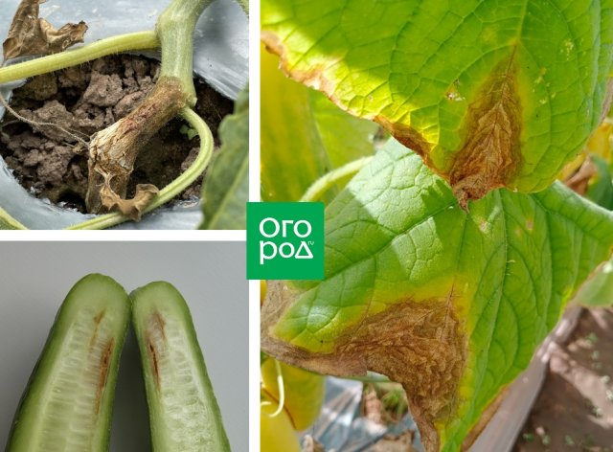

Бактериоз — распространённое заболевание растений в теплицах, особенно часто поражает огурцы и томаты.
Признаки бактериоза огурцов: на листьях сначала появляются угловатые жёлтые пятна, которые затем засыхают и выкрашиваются. С нижней стороны листа видны мутные розоватые капельки жидкости. Такие же мутные капельки появляются на язвочках плодов. Во влажную погоду болезнь резко усиливается.
Признаки бактериоза томатов: листья начинают желтеть с нижней стороны, нижние листья закручиваются и высыхают, вдоль стебля появляются коричневые полосы, в самом стебле образуются полости, при надавливании выделяющие светло-серую жидкость, цветоносы и плоды останавливаются в развитии.
Для борьбы с бактериозом рекомендуется:
- Удалить больное растение из теплицы и сжечь вместе с плодами, если они успели завязаться.
- Провести обработку земли, где рос больной куст. Землю проливают 1%-ным раствором перманганата калия, для чего разводят 10 г препарата в 10 л воды. Для обработки грунта можно использовать ЭМ-препараты, эффективные именно против бактериоза.
- Обработать внешне здоровые растения, чтобы затормозить распространение инфекции. Все растения, растущие на расстоянии 7–10 м от поражённого, нуждаются в профилактическом опрыскивании и поливах. Для этого используют растворы специальных бактерицидных препаратов.
Для профилактики на стадии отбора семян выбирают сорта или гибриды, устойчивые к данному заболеванию. На стадии посева проводят дезинфекцию семян и почвы соответствующими средствами.
Также важно контролировать параметры температуры, влажности воздуха и грунта в теплицах и поддерживать их на оптимальном для растений уровне.
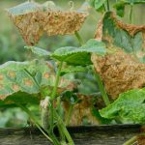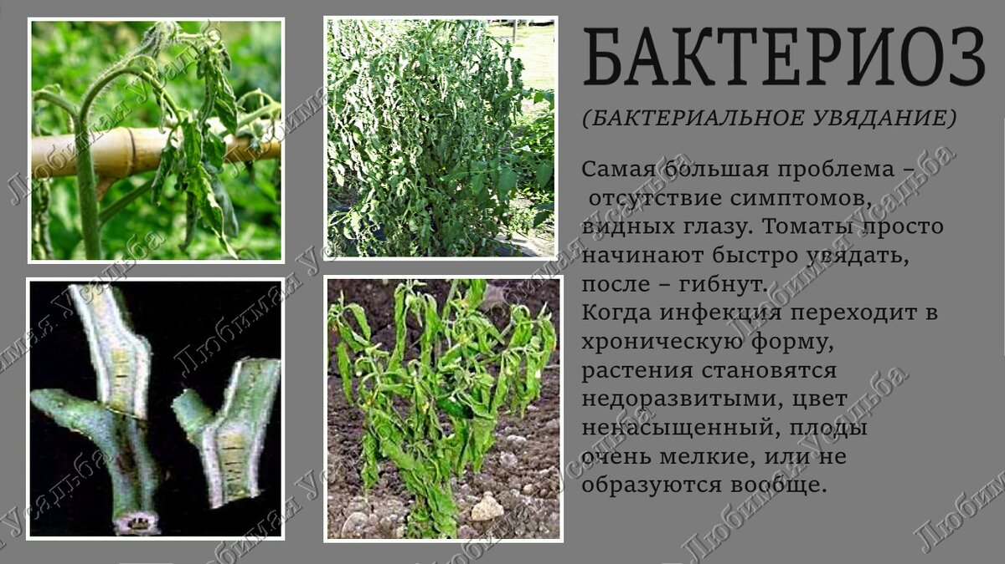

Мучнистая роса — распространённое заболевание растений в теплицах. Как правило, заражение происходит на фоне высокой влажности и густой посадки, когда между саженцами маленькое расстояние. Также она активно размножается в условиях резких колебаний температуры: когда после жаркой погоды и засухи резко наступают прохладные и дождливые дни.
Симптомы заболевания: на верхней стороне листьев появляется похожий на муку белый налёт. После того как споры грибка созревают, на поверхности листьев появляются похожие на росу капли тёмно-коричневой жидкости. Обычно возбудитель мучнистой росы сначала поражает нижние части растения, которые находятся близко к земле. Болезнь поднимается вверх постепенно, появляясь иногда и на нижней стороне листьев, а также на стеблях и цветоносах.
Для профилактики появления мучнистой росы в теплице рекомендуется:
- Сажать растения, которые устойчивы к мучнистой росе. Например, сорта помидоров «Дикий тимьян» и «Зимняя Вишня», а огурцов — «Крокодильчик», «Верные друзья» и «Родничок».
- Вносить умеренное количество азотных удобрений и вовремя добавлять фосфорно-калийные.
- Проводить сезонные санитарные обрезки.
- Поливать растения только после того, как поверхностный слой почвы полностью высохнет.
- Осенью избавляться от всех растительных остатков — лучше всего их сжигать, чтобы точно уничтожить возможно оставшиеся там споры.
- Создавать условия без резких колебаний температуры воздуха в теплице: в ночное время не ниже +17 °С, в дневное — не выше +30 °С.

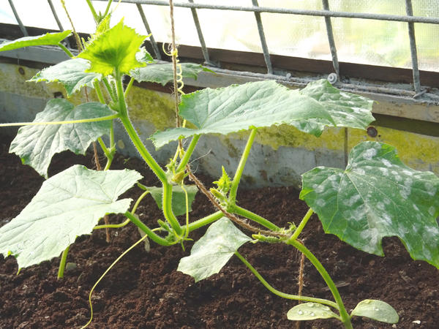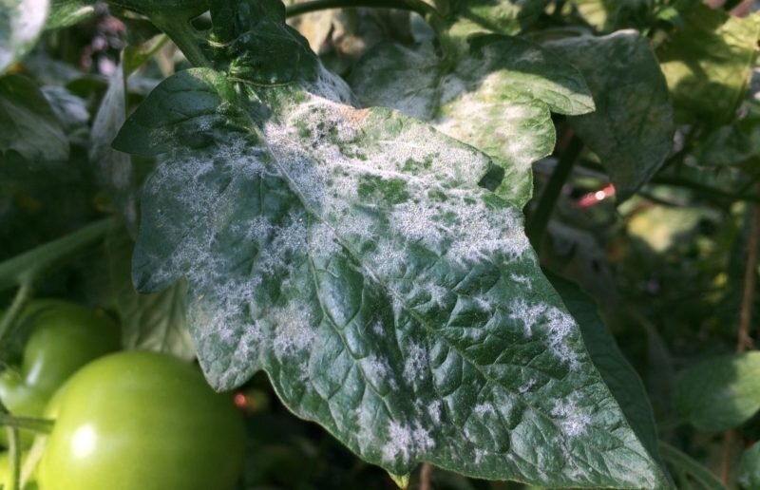

Ложная мучнистая роса (пероноспороз) — группа болезней растений, вызываемая псевдогрибами из класса оомицетов. Чаще возникает в прохладном, влажном климате, может поражать растения, выращиваемые в теплицах.
В защищённом грунте на поверхности листа, по периметру и вдоль главных жилок, появляются крупные жёлтые сегменты размером до 2–3 см, которые в процессе развития заболевания сливаются. В центре сегментированные пятна некротизируются, приобретая тёмно-коричневую или тёмно-серую окраску, в зависимости от стадии поражения. Лист быстро засыхает и скручивается.
Для борьбы с ложной мучнистой росой в теплице рекомендуется:
- тщательно убирать растительные остатки, дезинфицировать инвентарь, теплицы и почву;
- поддерживать в теплице оптимальный микроклимат, избегая появления росы;
- удалять нижние старые листья для лучшей вентиляции в теплице;
- поражённые листья и побеги обрезать полностью, не оставляя пеньков;
- при высокой температуре и влажности по мере необходимости затенять или забеливать кровлю;
- применять фунгициды в период вегетации, своевременно удалять поражённые части, снижать влажность воздуха при выращивании в условиях закрытого грунта и использовать сорта, устойчивые к заболеванию.
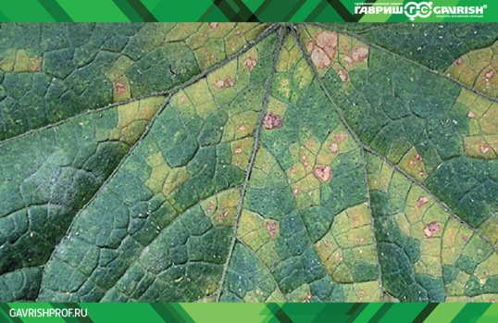
3.Вирусные заболевания растений в теплице
- Обыкновенная мозаика огурца. Возбудитель — Cucumber mosaic virus (ВОМ-1, CMV). На рассаде появляются мозаичность и морщинистость листьев, позднее — деформация листьев, мозаичность плодов, усыхание цветков, замедление роста.
- Вирус зелёной крапчатой мозаики огурца (ВЗКМО, CGMMV). Симптомы: морщинистость, деформация, крапчатость, мозаичность листьев, заострение кончиков листьев, мозаичность плодов, угнетение роста, уменьшение женских цветков.
- Вирус мозаики томата (ВМТо, ToMV). Симптомы: крапчатость, хлоротичность, мозаичность, деформация, нитевидность листьев, неравномерное окрашивание плодов.
Для профилактики вирусных заболеваний в теплице рекомендуется:
- тщательно дезинфицировать поверхности и конструкции теплиц в межсезонье, инструмент и руки;
- выращивать устойчивые гибриды;
- контролировать посадочный и посевной материал;
- бороться с насекомыми-переносчиками (тли, трипсы и другие сосущие вредители);
- использовать иммуностимулирующие препараты;
- проводить профилактические противовирусные обработки;
- удалять заражённые растения и растительные остатки;
- по возможности использовать очищенную воду.
При обнаружении вируса необходимо соблюдать строгий карантин.
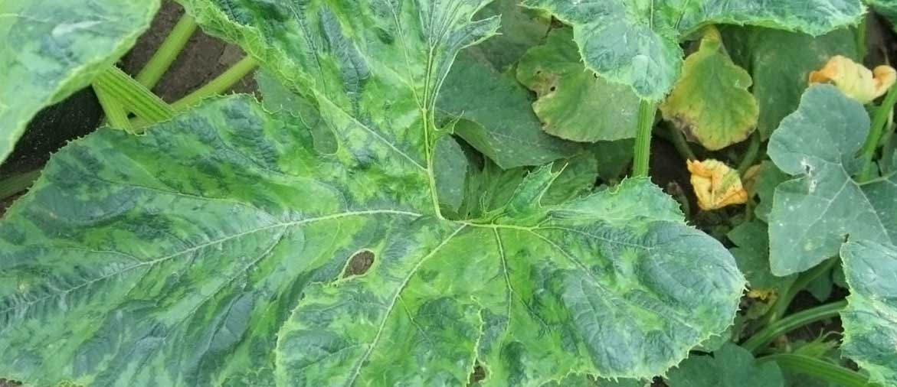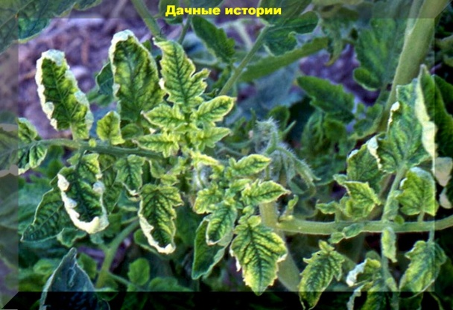

Система защиты овощных культур от болезней и вредителей в защищенном грунте.
Система защиты овощных культур от болезней и вредителей в защищённом грунте включает ряд мероприятий:
- Профилактические. Дезинфекция растительных остатков, культивационных помещений, инвентаря, тары, оборудования и передвижных средств. Также нужно оздоровить почвы или искусственные среды, продезинфицировать семенной материал.
- Агротехнические. Поддержание оптимального микроклимата, режима питания, водно-физических свойств субстратов, своевременное выполнение технологических операций, соблюдение правил чередования культур.
- Физико-механические. Использование физических факторов: высоких и низких температур, ультразвука, солнечного света и источников искусственного освещения.
- Биологические. Применение биологических препаратов, которые усиливают рост и развитие растений, стимулируют цветение и плодообразование, ускоряют созревание, повышают устойчивость к заболеваниям.
- Химические. Использование химических средств защиты, ассортимент которых постоянно обновляется и совершенствуется.
Выбор методов зависит от конкретных условий и целей выращивания овощных культур в защищённом грунте.

ТЕМА 31: БОЛЕЗНИ ОВОЩЕЙ И КАРТОФЕЛЯ ПРИ ХРАНЕНИИ И МЕРЫ БОРЬБЫ С НИМИ.

Болезни овощей и картофеля при хранении могут быть грибковыми и бактериальными.
Грибковые заболевания включают фитофтороз, фузариоз, альтернариоз. Они поражают культуру ещё во время вегетации и с клубнями переносятся в места хранения. На поверхности клубней появляются твёрдые серые пятна, с разрастанием грибницы начинается гниение.
Бактериальные заболевания развиваются при нарушении условий хранения продукции (плохая вентиляция, высокая температура и влажность воздуха). Болезнетворные бактерии проникают внутрь клубня через внешние повреждения (трещины, порезы при копке картофеля и др.). Источником поражения являются гнилостные бактерии, способные за 2–3 месяца превратить клубни в серую разлагающуюся массу с резким неприятным запахом.
Фузариозная сухая гниль — болезнь картофеля, которая проявляется в течение всего периода хранения, достигая максимального развития к середине или концу хранения.
Симптомы: поверхность клубней покрывается тусклыми, слегка вдавленными пятнами серовато-бурого цвета. Позже мякоть под пятном высыхает, трухлявеет, кожица сморщивается, в поражённой части образуются пустоты, заполненные грибницей. На поверхности образуется спороношение в виде беловатых, желтоватых или розоватых выпуклых подушечек. Инфекция фузариоза картофеля быстро передаётся соседним клубням.
Источники инфекции: заражённая почва, растительные остатки и поражённые семенные клубни. Заболеванию подвергаются клубни с механическими повреждениями (ушибы, трещины, порезы, повреждения проволочниками и др.).
Наибольшему развитию фузариозной сухой гнили способствуют: температура 12–17 °С и влажность воздуха выше 70%. Особенно опасны резкие колебания температуры и влажности в хранилищах, когда образуется большое количество конденсата.
Меры борьбы:
- соблюдение севооборота;
- высадка здорового посадочного материала;
- обработка картофеля и дна борозды при посадке протравителем;
- обязательная десикация препаратом для укрепления кожуры;
- сокращение перевалок клубней;
- обработка партий семенного картофеля протравителем при закладке в хранилище.
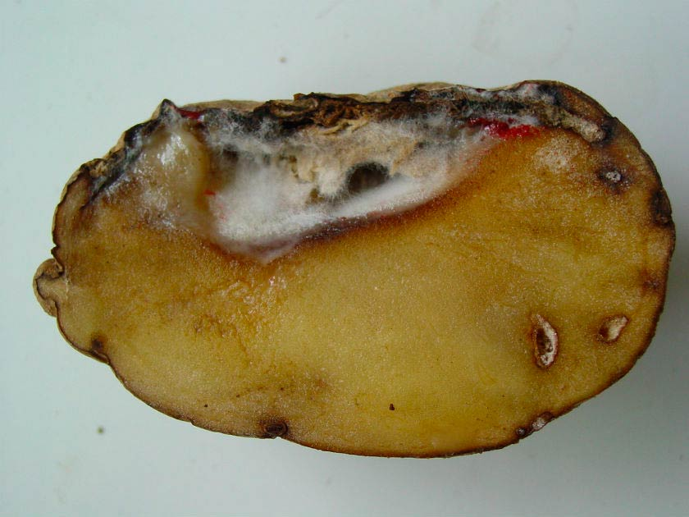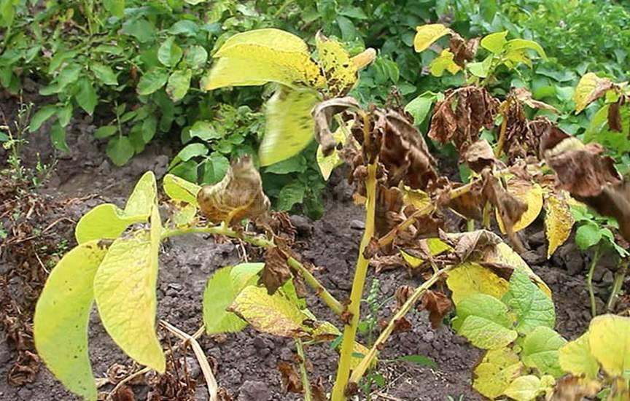
Антракноз картофеля — это болезнь, которая поражает стебли, корни, столоны и подземные части картофеля, провоцирует преждевременное отмирание ботвы и загнивание клубней в периоды вегетации и хранения.
Возбудитель — несовершенный гриб Colletotrichum atramentarium. Патоген сохраняется в почве в течение многих лет, распространяется с посадочным материалом и дождём, инфицирование продолжается весь вегетационный период.
Основные симптомы заболевания:
- пожелтение верхних листьев со скручиванием половинок вдоль центральной жилки, увяданием и опаданием;
- светлые вдавленные пятна на стеблях в местах прикрепления черешков листьев с последующими загниванием и размочаливанием тканей;
- слизистый сажистый налёт на стеблях;
- высыхание и размочаливание стеблей в сухую жаркую погоду;
- поверхностное загнивание столонов и подземных частей стеблей;
- вдавленные пятна на клубнях со стороны столонов с последующим загниванием вплоть до превращения поражённых участков в слизистую кашицеобразную зловонную массу;
- трухлявость, кольцевой некроз, большое количество вдавленных сухих светло-коричневых пятен на клубнях в период зимнего хранения.
Антракноз может снизить урожайность картофеля на 12–30%, ухудшить качество продукции из-за внешних пятен на кожуре, изменения цвета внутренних тканей и привести к снижению товарности урожая в процессе хранения.
Для предотвращения массового поражения картофеля антракнозом необходимо проводить профилактические мероприятия:
- подбор устойчивых сортов, исключение выращивания восприимчивых сортов на заражённых полях;
- не высаживать заражённые семена на чистых, неинфицированных антракнозом полях;
- не допускать посадку картофеля в плохо дренируемую почву;
- проводить отвальную глубокую заделку растительных остатков;
- вносить сбалансированное и достаточное количество удобрений;
- не допускать чрезмерный полив;
- убирать клубни как можно скорее после десикации ботвы;
- быстро охлаждать картофель в хранилище;
- использовать сидераты (горчица белая, редька масличная, донник, сорго — суданковый гибрид);
- применять эффективные фунгициды
- 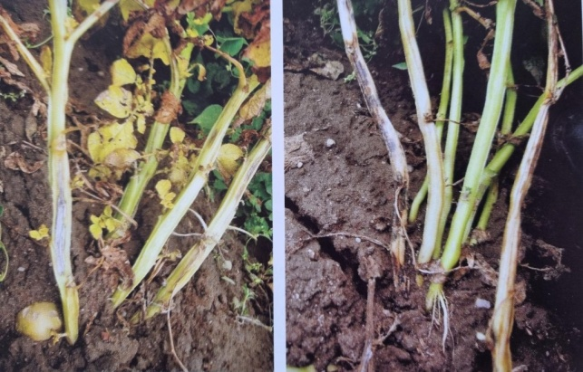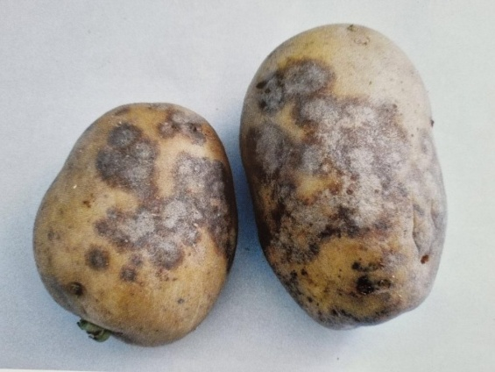
Морковь:
Чёрная гниль (альтернариоз) моркови — это заболевание, которое поражает листья, черешки, стебли и семена.
Симптомы:
- На листьях и черешках болезнь вначале проявляется в виде жёлтых, затем коричневых или бурых пятен, окружённых тёмным ободком или без него. При сильном поражении листья закручиваются, засыхают или загнивают.
- На корнеплоде чёрная гниль проявляется в виде сухих, тёмных, слегка вдавленных пятен. На разрезе в месте образования пятен наблюдается поражённая ткань угольно-чёрного цвета.
При хранении чёрная гниль проявляется сначала как плесневение оставшихся частей черешков, которые покрываются серым налётом.
Источник инфекции — заражённые семена, собранные с поражённых растений, растительные остатки и почва, с которой возбудитель проникает в хранилище.
Для борьбы с возбудителем используют 0,5% раствор «Тигама», которым обрабатывают семена перед посадкой и уже собранный урожай.
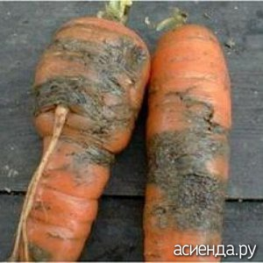
Пенициллёз — это болезнь моркови, которая проявляется в виде сизой плесневидной гнили. Возбудитель — гриб Penicillium expansum.
Симптомы: на кончике корнеплода образуется белый налёт мицелия, затем — сизый налёт спороношения. Чаще поражаются механически повреждённые, ослабленные или подвяленные корнеплоды.
Причины развития:
- влажное лето;
- густая посадка моркови; 3
- нарушения условий хранения.
Меры борьбы: правильный севооборот, уничтожение заражённой моркови и части земли вместе с ней.
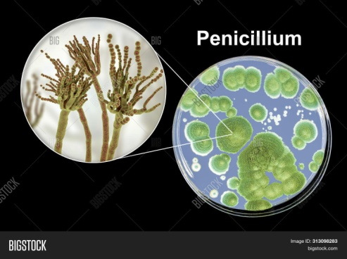
Болезни свеклы:
Фомоз (зональная пятнистость) свеклы — заболевание, вызванное грибом Phoma betae.
Симптомы: на нижних листьях появляются округлые крупные некротические пятна жёлтого или светло-бурого цвета с концентрическими зонами. Пятна постепенно разрастаются, сливаясь, и на них позднее появляются мелкие чёрные точки — пикниды.
Также фомоз может вызывать: точечность стеблей и клубочков семян, сухую гниль корней, кагатную гниль свеклы и повреждение корневой шейки (корнеед).
Условия развития: прохладная и влажная погода, щелочные почвы, недостаток бора.
Меры борьбы: очистка полей от послеуборочных остатков с последующей глубокой зяблевой вспашкой, соблюдение севооборота, использование устойчивых сортов, протравливание семян, применение борных микроудобрений, фунгицидные обработки.
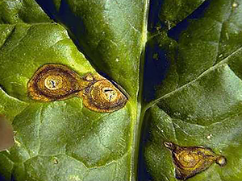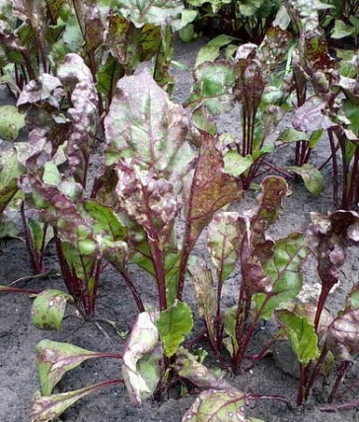

Кагатная гниль — заболевание корнеплодов (свёклы, моркови), выражающееся в появлении белой или серовато-пепельной плесени.
Возникает при массовом хранении корнеплодов в кагатах (укрытых наземных кучах), буртах, погребах. Быстрее поражаются пораненные, а также привядшие корнеплоды.
Вызывается комплексом микроорганизмов, основная роль в котором принадлежит грибам. Некоторые возбудители: Botrytis cinerea, Fusarium spp., Phoma betae, Rhizopus nigricans и другие.
Симптомы: на корнеплодах появляется плесень разного цвета, сухая или мокрая гнили. Тип гнили зависит от основного возбудителя и условий хранения.
Вредоносность: поражение свеклы кагатной гнилью приводит не только к потере товарного вида продукции, но и к существенному ухудшению её потребительских качеств. Гнилые корнеплоды теряют сахаристость и товарность.
Меры борьбы: дезинфекция мест хранения, отбор повреждённых корнеплодов и быстрая их переработка, защита от увядания и другие.
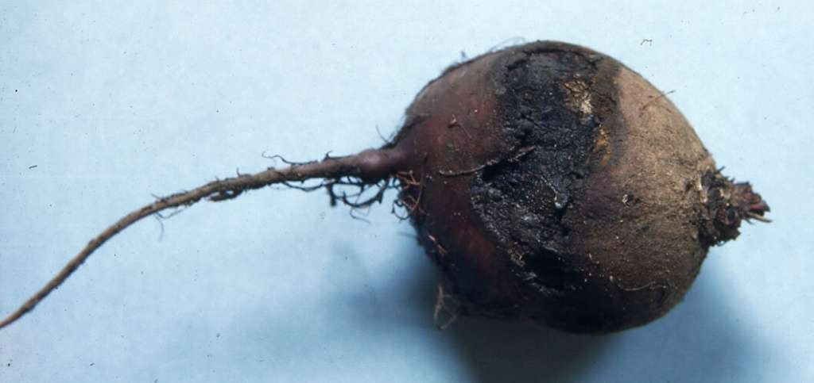

Болезни лука и чеснока:
Серая шейковая гниль — распространённое заболевание лука и чеснока, которое вызывает грибок Botrytis Allii Munn во время хранения этих овощей.
Возбудитель болезни поражает те растения, которые физиологически ослаблены, либо при повреждении целостности его покровов: например, луковица проткнута или порезана. Грибок проникает в шейки луковиц и начинает активно развиваться.
Признаки повреждения растений:
- Главным признаком являются размягчённые ткани шейки луковицы.
- По мере распространения грибка на поверхности и между чешуйками появляется серый налёт, на котором позднее можно увидеть чёрные склероции. Внутри инфицированная луковица будет коричневато-серого цвета и будто сваренная.
Меры защиты от серой шейковой гнили:
- Уборка и сжигание растительных остатков после сбора урожая.
- Следование правилам севооборота: смена места посадки лука и чеснока ежегодно, с возвратом на прежний участок не чаще, чем раз в три года.
- Уборка лука и чеснока только после того, как листья растений массово пожелтели и засохли.
- Сбор урожая лука и чеснока только в сухую погоду.
- Обрезка пера с оставлением «хвостика» около 3–5 см.
- Тщательная просушка лука и чеснока перед отправкой на длительное хранение.
- Хранение лука и чеснока в помещениях, где поддерживается уровень относительной влажности воздуха не более 70–75%.
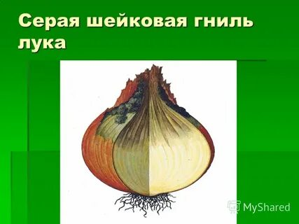

Гниль донца — заболевание лука и чеснока, при котором у поражённых растений быстро отмирают листья, а большинство корней сгнивает. На луковицах в области донца всегда заметен белый налёт с хорошо видимыми подушечками. В процессе болезни поражённые ткани подсыхают, а луковицы мумифицируются.
Источниками инфекции являются заражённая почва и посадочный материал.
Для развития гнили донца необходима температура воздуха в диапазоне +15–+30 °С. Когда холодает до +14 °С и ниже, распространение болезни замедляется.
Меры борьбы с гнилью донца:
- соблюдение севооборота с возвратом лука на участок не ранее, чем через 4 года, чеснока — 5–6 лет;
- протравливание посадочного материала;
- внесение повышенных доз фосфорно-калийных удобрений, планомерное и рациональное известкование почвы;
- регулирование водного режима на участке;
- соблюдение режима хранения урожая.

Болезни капусты:
Точечный некроз — заболевание капусты, при котором на листьях появляется множество мелких слегка вдавленных свинцово-серых или чёрных пятен различной формы. Обычно поражению подвергаются верхние листья, но временами заболевание проникает и вглубь.
Причины точечного некроза:
- Чрезмерно низкие температуры во время хранения капусты.
- Избыточное содержание азота в почве, когда внесены избыточные дозы азотных удобрений и недостаёт фосфора, бора и молибдена.
Чтобы предотвратить точечный некроз, необходимо подкармливать капусту калийными удобрениями, бором, а также понижать кислотность почвы, например, известкованием.
Для профилактики также рекомендуется выбирать устойчивые к болезням сорта капусты, например, Амагер 611, Зимовка 1474, Слава 1305, Кария F1, Белорусская 455
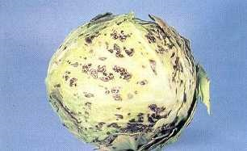
Сосудистый бактериоз — это болезнь, вызванная бактерией Xanthomonas campestris, поражающей все виды семейства Капустные на любой стадии роста.
Симптомы заболевания проявляются обычно через 2–3 недели после высадки рассады в грунт. Листья начинают желтеть с краёв. Постепенно пожелтение распространяется к середине листа, жилки чернеют. При поражении на ранних фазах развитие растений задерживается, кочаны не образуются, корнеплоды формируются мелкими. На срезе черешков, стеблей и кочерыги видно потемнение сосудистого кольца.
Источниками инфекции сосудистого бактериоза являются заражённые семена, растительные остатки, сорные растения. Из этих очагов бактерии с каплями дождя и насекомыми-вредителями переносятся на здоровые растения.
Оптимальными условиями для развития сосудистого бактериоза являются: температура 20–24 °С, влажность воздуха 80–100%. Особенно сильно болезнь развивается в жаркое лето с обильными дождями.
Для борьбы с сосудистым бактериозом рекомендуется:
- избавляться от поражённых растений и строго следить за уборкой кочерыг;
- соблюдать севооборот — капусту возвращать на прежнее место не раньше чем через 4 года;
- посев только обработанными семенами;
- выращивание устойчивых гибридов;
- известкование почвы под капусту и внесение полного комплексного удобрения;
- мульчирование почвы и полив в борозды, а не по листу.
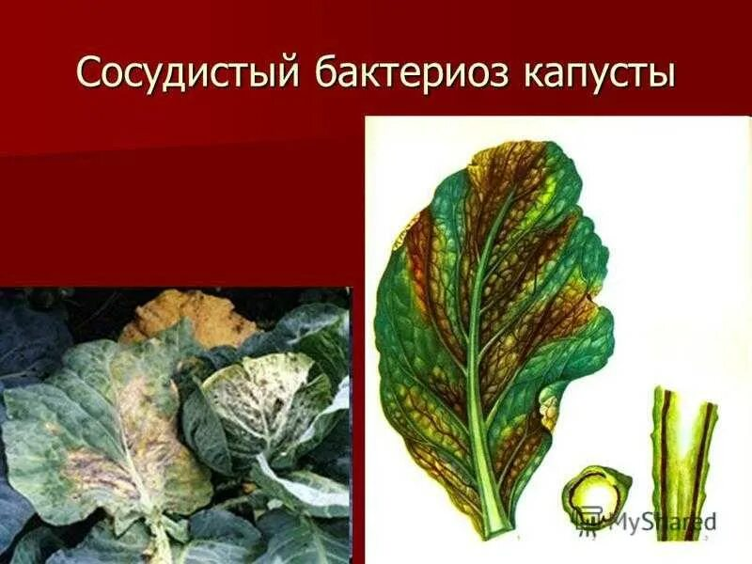

Томаты: белая гниль
Белая гниль (склеротиниоз) — заболевание томатов, вызываемое грибком Sclerotinia sclerotiorum. Инфекция распространена повсеместно во всех регионах выращивания томатов и встречается как при выращивании в открытом грунте, так и в теплицах.
Симптомы белой гнили образуются на томатах на протяжении вегетационного периода, начиная от периода формирования первой кисти и заканчивая снятием плодов. Места заражения покрываются мокнущими пятнами, в пределах которых выделяется слизь. На пятнах образуется белая хлопьевидная грибница патогена, в которой со временем начинают формироваться склероции. Плоды томата поражаются в основном в местах повреждения покровной ткани.
Белая гниль развивается в загущённых посадках, при несвоевременном удалении отмирающих листьев, а также при отсутствии в почве полезных микроорганизмов. Инфекция распространяется при пониженной температуре и высокой влажности воздуха.
При обнаружении симптомов белой гнили необходимо принять меры по её лечению. Поражённые части растений срезают и уничтожают за пределами участка. Далее необходимо обработать посадки томатов растворами фунгицидных препаратов или биопрепаратов на основе триходермы.
К профилактическим мерам против белой гнили томатов относятся: ежегодная дезинфекция теплиц, внесение в почву полезной микрофлоры, мероприятия по обеззараживанию грунта, удаление растительных остатков и плодов с почвы, применение устойчивых к белой гнили сортов томатов.
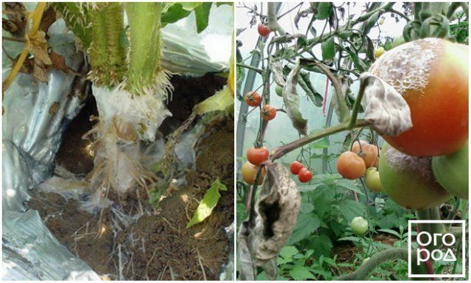
Серая головчатая плесень томатов (ризопус) — это заболевание, при котором на поверхности надземного органа растения возникает бурое пятно. Под ним начинается гниение мякоти: её консистенция становится кашеобразной или водянистой, цвет — светло-коричневым или даже каштановым, появляется запах спиртового брожения.
Для борьбы с серой головчатой плесенью томатов рекомендуется:
- регулировать водный баланс: поливать томаты исключительно под корень, обильно промачивая почву на глубину не менее 35 см;
- обращаться с растениями и плодами осторожно, чтобы не травмировать их, что может привести к распространению болезни;
- удалять и уничтожать заражённые растения.
Во время хранения возможно перезаражение, в том числе с другими культурами, однако поражаются в основном повреждённые, перезревшие или ослабленные томаты.
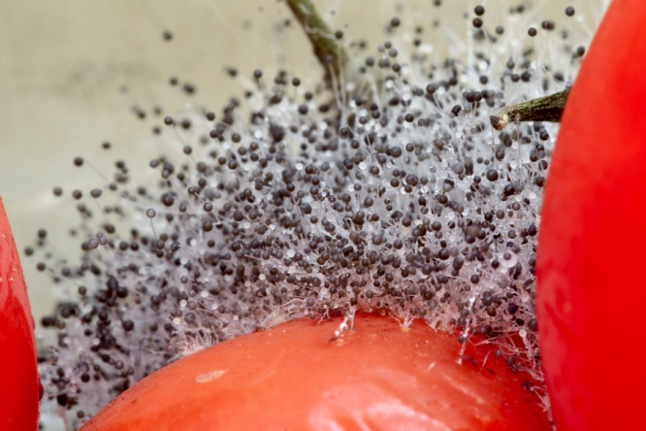
Болезнь баклажанов
Ботритиоз (серая гниль) — болезнь баклажанов. Возбудитель — несовершенный гриб Botritys cinerea Pers..
Основная форма болезни — поражение плодов. Поражение начинается чаще от их основания. Сначала появляется сероватое пятно, которое быстро увеличивается в размере и охватывает весь плод. Поверхность его становится водянистой, ослизняется и покрывается серым плесневидным налётом — спороношением гриба. Отрываясь, они легко переносятся на соседние плоды и вызывают их заражение.
Массовому развитию болезни способствует холодная и пасмурная погода, высокая влажность, когда ослаблена вентиляция теплиц, а температура воздуха снижается до 16–18 °С.
Меры борьбы:
- тщательная очистка теплиц от растительных остатков и последующая дезинфекция с медьсодержащими препаратами;
- соблюдение культурооборотов, в которых в течение ряда лет исключены в качестве предшественников томата, перца петрушка, сельдерей, салат и другие поражаемые грибом B. cinerea культуры;
- своевременное удаление из теплиц поражённых растений, вырезанных больных частей, опавших на землю плодов и т.д., являющихся очагами и накопителями инфекции;
- соблюдение оптимального для растений режима температуры и влажности в теплице.
Больные растения или их поражённые части необходимо утилизировать.
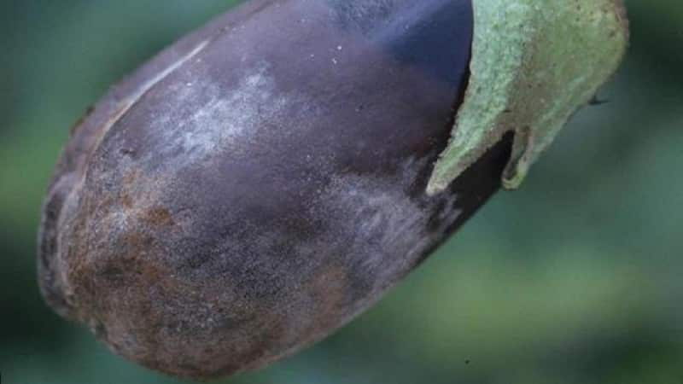

Фомопсис (сухая гниль) — заболевание, которое поражает баклажаны в открытом грунте. Особенно часто появляется в жаркую и влажную погоду.
Симптомы:
- загнивание ростков;
- у более взрослых растений на стебле появляется гниль;
- на взрослых растениях фомопсис вызывает появление бурых округлых пятен с чётко очерченными краями;
- пятна концентрические, в центре светлые, позднее в них появляются чёрные точки;
- пятна покрывают все части растения, в том числе и плоды, которые полностью сгнивают.
Лечение:
- удаление растительных остатков;
- опрыскивание баклажана бордосской смесью;
- обработка фунгицидами.
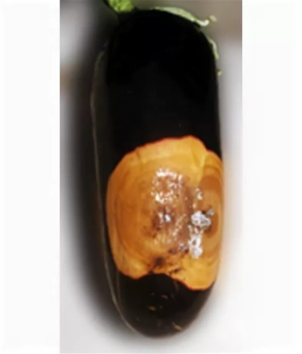
Болезнь огурца:
Склеротиниоз (белая гниль) — опасное заболевание огурцов, которое может привести к массовой гибели растений.
Проявляется в виде пушистого светлого налёта, со временем на нём появляются споры. Заболевание поражает все органы культуры. Стебель в области поражения становится мягким и водянистым, отчего куст увядает и вскоре погибает. Плоды при соприкосновении с заражённым побегом тоже начинают болеть.
Появлению белой гнили способствует загущенность посадок и соседство с томатами, салатом, петрушкой. Происходит заражение через грунт, дальше от растения к растению через воздух.
Лечить склеротиниоз можно фунгицидами: «Скор», «Квадрис», «Тиовит Джет», «Свитч». Устойчивых к заболеванию гибридов пока не существует, поэтому нужно следить за расположением растений-соседей, а также проводить профилактическую обработку.
Зараженные плоды употреблять в пищу нельзя. Если посадки сильно поражены — их необходимо вырвать и сжечь. Если нет, то убирают и сжигают пострадавшие плоды и отмершую листву, а со стволов налёт нужно аккуратно удалить чистой тряпочкой. Затем места, где он был, припудривают толчёным древесным углём.
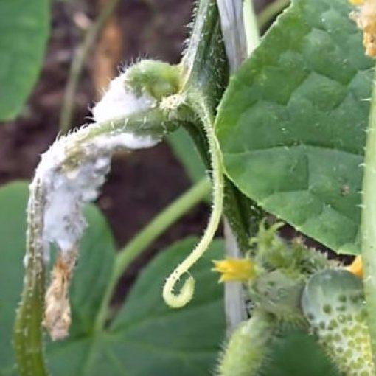

Ботритиоз огурцов (серая гниль) — грибковое заболевание, при котором на всех частях растения появляются бурые, водянистые быстро сливающиеся пятнышки. Возникает при слишком густой посадке, поливе холодной водой, неблагоприятных погодных условиях, снижении иммунитета.
Признаки поражения:
- На листьях заболевание проявляется в начале на нижних стареющих листьях, далее возбудитель распространяется на стебель. На стебле формируются светло-бурые сухие пятна.
- Поражение плодов начинается с плодоножки, затем появляется пятно серого цвета, быстро охватывающее весь плод, его поверхность становится водянистой и покрывается серым пушком.
Распространение серой гнили происходит посредством контакта растений с насекомыми и человеком, а также воздушным путём.
Меры борьбы с серой гнилью:
- обрывать и уничтожать поражённые листья и плоды;
- осенью удалять с грядки растительные остатки;
- не высаживать тыквенные культуры рядом.
Из препаратов можно попробовать применить «Эупарен Мульти» или «Ровраль».
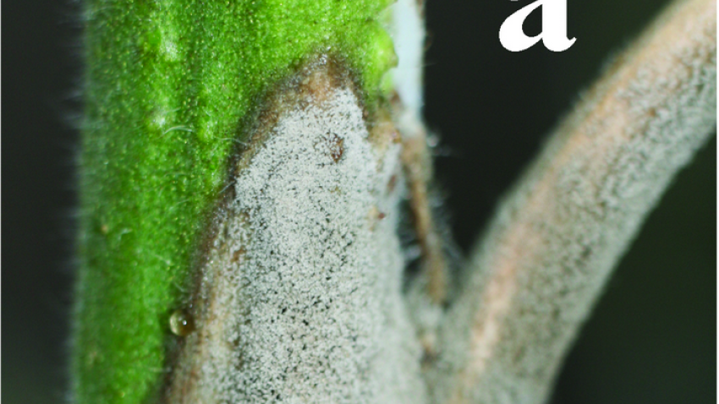

Система мероприятий по борьбе с гнилями овощей и картофеля при хранении.
- Подготовка хранилищ. За несколько месяцев до закладки клубней хранилища очищают от остатков старых клубней и дезинфицируют. Не позднее, чем за 2 недели до приёма урожая, хранилище обрабатывают известковым молоком с добавлением медного купороса.
- Обеспечение хорошей вентиляции. Это защитит хранящуюся продукцию от инфицирования и гниения.
- Подготовка клубней. Перед закладкой на хранение клубни следует высушить, а картофель с фитофторозных участков оставить для обнаружения заражённых клубней.
- Озеленение семенного картофеля. Его проводят в течение 8–10 дней на рассеянном свету, укладывая картофель в 1–2 ряда. Этот приём повышает лёжкость клубней и устойчивость к гнилям.
- Соблюдение условий хранения. В зимний период температура должна быть 2–4 °C, а относительная влажность — 85–90%.
- Проверка качества. Качество картофеля проверяют как минимум дважды — при закладке на хранение и во второй половине периода хранения. Для анализа берут пробу из 200 клубней от каждой однородной партии, чтобы определить процент клубней, заражённых различными болезнями.
- Удаление очагов гнили. Клубни, поражённые сухой гнилью, собирают и удаляют с верхнего слоя насыпи. Обнаруженные очаги мокрой гнили аккуратно удаляют вместе с прилегающим слоем здоровых клубней. Картофель перебирают полностью, если более 10% клубней поражено грибными и бактериальными болезнями.

ТЕМА 32: Вредители и болезни плодовых культур и система защитных мероприятий.

1.Вредители семечковых культур.
Зелёная яблонная тля — вредитель семечковых плодовых культур. Это насекомое зелёного цвета, длиной 1,5–2,5 мм.
Признаки поражения тлёй: листья на кончиках закручиваются и темнеют, приостанавливается рост молоденьких веточек. Молодые саженцы могут погибнуть. Красные пятна, возникающие на плодах и листьях, говорят о заселении растения тлёй.
Меры борьбы с зелёной яблонной тлёй:
- Агротехнические приёмы: ранней весной удалить всю поросль вокруг дерева и волчки, что поможет сократить численность перезимовавших яиц вредителя.
- Привлечение естественных врагов: посадить под деревом настурцию, календулу, чернобривцы, базилик.
- Подкормка дерева: подкормить дерево древесной золой или перебродившей травой.
- Использование народных средств: настои из лука или чеснока, раствор хозяйственного или дегтярного мыла (200 граммов на 10 литров воды).
- Применение химических препаратов: в случае обнаружения крупных колоний можно использовать инсектициды (фуфанон, данадим, искра-М, децис экстра).
Выбор метода зависит от личных предпочтений и доступности средств.
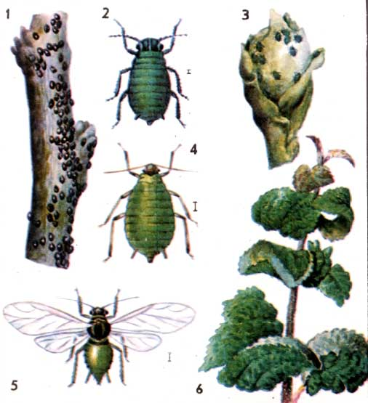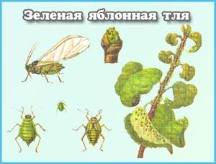
Яблонная медяница — вид насекомых из семейства настоящих листоблошек. Повреждает яблоню, реже грушу и рябину. Широко распространена в средней и северной зонах плодоводства.
Внешний вид: взрослые особи обладают трёхмиллиметровым телом жёлто-зелёного окраса и прыгательными задними лапами. К осени у части особей окраска меняется и становится карминно-красной. Личинки плоские, малоподвижные, вначале желтовато-оранжевого цвета, позднее голубовато-зелёного.
Вред: личинки высасывают сок из листьев, побегов, цветоножек и плодов. Выделяют большое количество сладкой прозрачной жидкости — «медвяной росы». При большом скоплении медяницы выделяют так много медвяной росы, что она покрывает листья, ветки и стекает на землю. Повреждённые вредителем органы покрываются сажистыми грибками. Листья и побеги засыхают, плоды недоразвиваются.
Методы борьбы: используются омолаживающие обрезки и прореживание кроны. Также ощутимый эффект оказывает опрыскивание растений во время фазы обособления бутонов. Для опрыскивания рекомендуется использовать «Фуфатоно», «Кинмикс» и «Кемифокс».
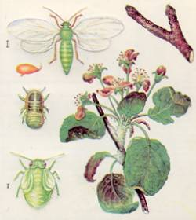

Яблонная плодожорка (Cydia pomonella) — бабочка из семейства листовёрток, опасный вредитель яблони и других плодовых культур.
Внешний вид: бабочка достигает в размахе крыльев 14–21 мм, передние крылья тёмно-серые, с поперечно-волнистыми линиями, на вершинном крае коричнево-бурое, с бронзовым отливом, пятно. Гусеницы (длина до 20 мм) светло-розовые, с коричневой головой, зимуют в плотных коконах в трещинах коры или в верхнем слое почвы.
Биология: бабочки появляются после цветения яблони, активны после захода солнца в безветренную погоду. Самки откладывают яйца (плодовитость 60–120 яиц) на листья и формирующиеся плоды. Гусеница питается внутри плода, повреждая за период развития от 1 до 3 яблок. Повреждённые плоды преждевременно опадают, теряют товарные качества, легко поражаются плодовыми гнилями и плохо хранятся.
Меры защиты: обработка почвы в приствольных кругах и в междурядьях, сбор и уничтожение растительных остатков, отмершей коры деревьев и прошлогодней падалицы, применение ловчих поясов, использование феромонных ловушек для отлова самцов плодожорки. При повреждении более 2–3% плодов применение микробиологических препаратов или инсектицидов.
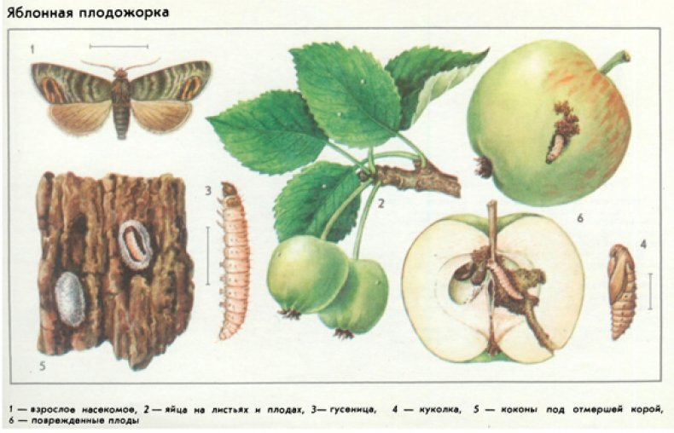

Акациевая ложнощитовка (Parthenolecanium corni) — вредитель плодовых культур.
Внешний вид: взрослая самка неподвижная, имеет овальное выпуклое тело длиной 3,0–6,5 мм, шириной 2,0–4,0 мм, высотой 4,0 мм. Щиток гладкий и блестящий, обычно с отчётливым килем. Самец с 2 крыльями, 10-члениковыми усиками и 3 парами глаз. Длина тела самца — 1,7 мм.
Распространение: распространена в Европе (кроме крайнего севера), Северной Африке, Иране, Афганистане, Китае, Корее, Северной Америке, Аргентине, Австралии и Новой Зеландии.
Вредит сливе, смородине, белой акации, лещине, малине, винограду, хурме и в меньшей степени яблоне, груше, айве, абрикосу, крыжовнику, персику, черешне, шелковице.
При сильном заражении опадают листья, уменьшается годовой прирост, на обильной пади развиваются сапрофитные грибы.
Меры борьбы: прореживание посадок, сжигание опавших лист
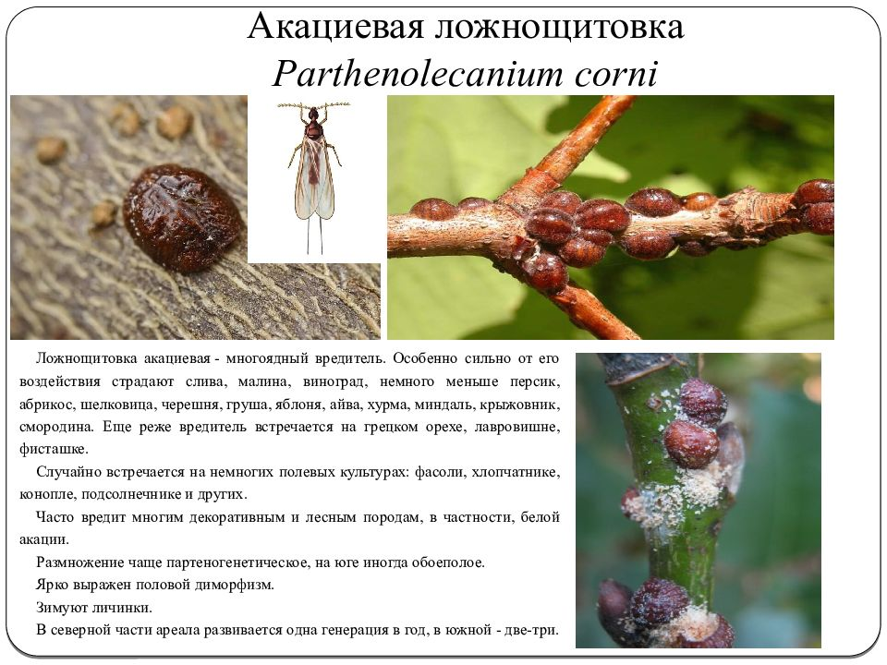

Яблонный плодовый пилильщик — это мелкое насекомое (длина тела имаго около шести-семи миллиметров), представитель отряда Перепончатокрылых.
Распространён повсеместно в Северной и Центральной Европе, частично в Азии, завезён в Северную Америку. На территории бывшего Советского Союза вредитель встречается в Прибалтике, Беларуси, на Украине, в Молдове, в европейской части Российской Федерации и на Кавказе.
Вред наносят личинки — ложногусеницы пилильщика, выгрызающие семена в плодах яблони, особенно ранних сортов. За время своего роста каждая личинка может погубить от трёх до шести завязей яблонь.
Повреждённые пилильщиком плоды можно выявить по открытым входным отверстиям, семенные камеры у таких плодов заполнены червоточинами. Экскременты у вредителя жидкие.
Для борьбы с яблонным пилильщиком рекомендуется рыхлить почву вокруг ствола дерева, чтобы уничтожить значительное число личинок и куколок. Также следует проводить опрыскивание инсектицидами на стадии лета и кладки яиц, а также возможна обработка после цветения — чтобы уничтожить личинок.
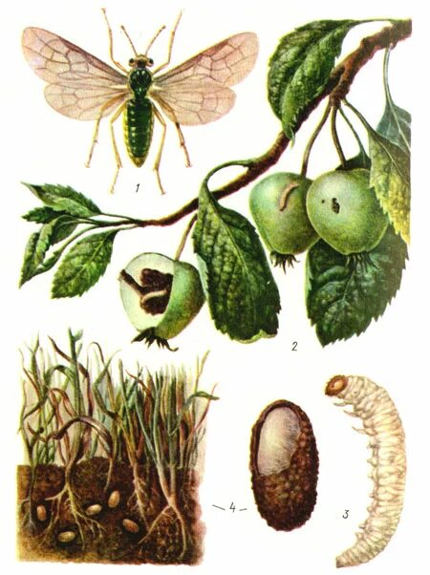

Яблонный цветоед (Anthonomus pomorum) — небольший жук длиной до 5 мм, с характерной внешностью долгоносика, имеет тёмно-бурую окраску. Питается только на яблоне, крайне редко встречается на груше.
Зиму цветоед переживает в коре и трещинах деревьев, в опавшей листве. Как только воздух прогревается до +10 градусов, жук выходит из спячки и перемещается в начинающую распускаться крону яблони. Источником пищи и пополнения сил являются для него набухшие почки.
С выдвижением бутонов самки откладывают в каждый по одному яйцу. Из яйца отрождается личинка, которая питается внутри бутона и окукливается в течение 2–3 недель. Все поражённые бутоны засыхают.
Через 6–11 дней вышедшие из куколок жуки выгрызают отверстия, выходят из бутона и питаются молодыми листьями. В июле заканчивают есть — и прячутся под кору, там пережидают до осени, а затем уходят под опавшую листву и в дупла на зимовку.
Для борьбы с цветоедом проводят комплекс агротехнических мероприятий: опрыскивание инсектицидами, содержание приствольных кругов под чёрным паром, чистыми от сорняков и опавшей листвы, применение ловчих поясов, стряхивание жуков с кроны на подстилку при низких (до +9 °С) температурах, механическое уничтожение личинок в нераскрывшихся бутонах до того, как личинки их покинут.
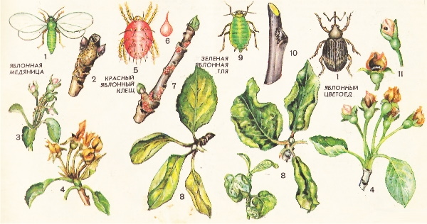
Красный яблонный клещ — вредитель семечковых плодовых культур, в том числе яблони и груши.
Морфологические признаки: самки — вишнево-красного цвета, тело расширенное, овальное. Яйца слегка сплюснутые, оранжево-красные. Личинки желтовато-зелёные или коричневые.
Характер повреждения: весной в период бутонизации из яиц отрождаются личинки, которые начинают питаться на молодых распускающихся листьях, высасывая сок из растительных клеток. Повреждённые клещами листья вначале обесцвечиваются, затем буреют и преждевременно опадают.
За весенне-летний сезон клещ даёт до 5–6 поколений. Откладка зимующих яиц проходит от конца июля до начала сентября. Осенью с наступлением похолодания взрослые клещи и личинки погибают.
Меры борьбы: обрезка и сжигание ранней весной побегов, сильно повреждённых клещом. При выявлении признаков поражения деревья следует обработать пестицидом.
2.Болезни семечковых культур
Парша — одно из наиболее распространённых и вредоносных заболеваний яблони и груши. Болезнь вызывают узкоспециализированные грибы-аскомицеты рода Venturia: на яблоне — Venturia inaequalis, на груше — Venturia pyrina.
Симптомы парши: на листьях появляются маслянистого вида желтоватые, а затем зелено-бурые пятна с бархатистым налётом. На яблоне они располагаются на верхней части листьев, на груше — на нижней. Такие же пятна появляются и на плодах, которые плохо растут, у них искажается форма и в конце концов они опадают. Побеги поражаются трещинами, в которых также видны налёты, как на листьях.
Из-за парши снижается урожайность и ухудшается качество плодов, она приводит к уменьшению прироста, недоразвитию почек, снижению зимостойкости.
Для защиты от парши рекомендуется:
- каждую осень тщательно убирать и уничтожать опавшие листья, поскольку они являются главным источником спор грибка;
- при высадке саженцев груши и яблони выбирать возвышенные, светлые и хорошо проветриваемые участки;
- избегать слишком плотных посадок;
- выбирать устойчивые к заболеванию сорта груш и яблонь;
- не пренебрегать уходом за деревьями;
- вовремя убирать падалицу;
- опрыскивать заражённые деревья фунгицидами.
- 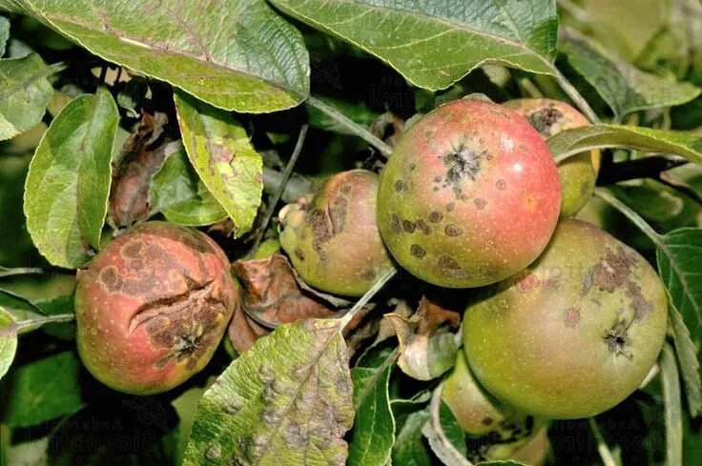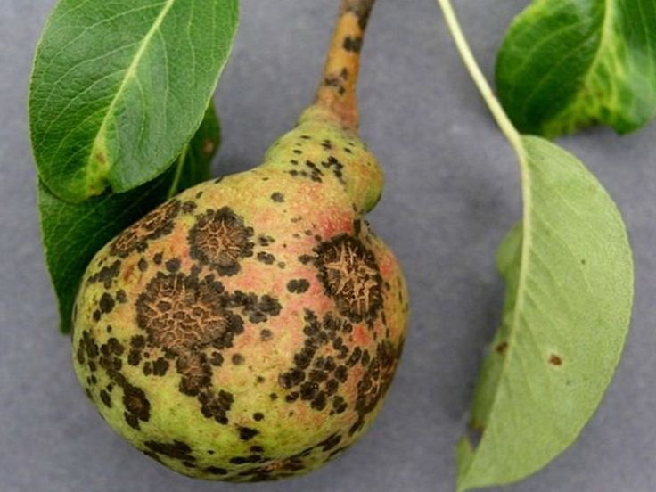

Плодовая гниль (монилиоз) — грибное заболевание, которое поражает плоды семечковых культур (яблоня, груша, айва).
Симптомы: поражение начинается с бурого пятна, которое постепенно разрастается и может охватить весь плод. Мякоть плода буреет, размягчается и становится губчатой, приобретая сладковато-винный вкус. На поверхности загнившего участка образуются характерные концентрические круги из желтовато-серых подушечек.
Источники заражения: поражённые ветви и оставшиеся в саду мумифицированные плоды. Заражение происходит в местах повреждения кожицы плодов вредителями, градом, паршой.
Меры борьбы:
- Удаление засохших плодов и поражённых веток.
- Борьба с паршой и вредителями-насекомыми.
- Оберегание плодов от механических повреждений при уборке.
- Своевременная отбраковка гнилых плодов.
- Закладка на хранение только здоровых плодов.
Также эффективны химические обработки фунгицидами, использование устойчивых к заболеванию сортов, недопущение чрезмерного загущения крон, расположение садов на возвышенных и хорошо проветриваемых участках, разреженная посадка деревьев, перекопка почвы в приствольных кругах.
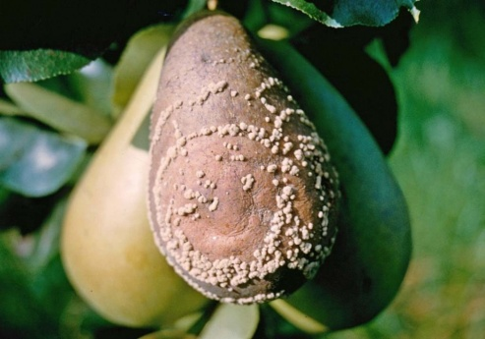
Корневой рак — это заболевание, которое поражает главный и боковые корни, корневую шейку семечковых культур, чаще всего молодые саженцы.
Возбудителем корневого рака является палочковидная бактерия, которая сохраняется в почве и проникает через повреждения на корнях в клетки растения. Благоприятной средой для развития бактерии этой болезни являются нейтральные или слабощелочные почвы.
Признаки заболевания: на корнях образуются вздутия, препятствующие их развитию и транспортировке питательных веществ к надземной части. Растение сначала интенсивно развивается, формируя новые листья в верхней части, а затем постепенно угасает.
Для защиты семечковых плодовых культур от корневого рака необходимо:
- приобретать саженцы только в проверенных питомниках;
- проводить тщательный осмотр корневой системы саженцев перед покупкой на наличие наростов и уплотнений;
- удалять растительные остатки и сорняки;
- не допускать защелачивания почвы и её переувлажнения;
- полезно оздоравливать землю сидератами;
- сильно поражённые растения уничтожать. Если наросты небольшие, допустимо их срезать, а корневую систему на 5 минут погрузить в 1% раствор медного купороса.
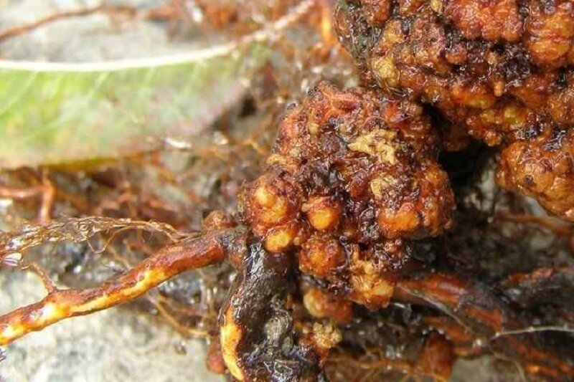
Бактериальный рак — болезнь семечковых плодовых культур, возбудитель которой — бактерия Pseudomonas syringae pv. syringae van Hall.
Симптомы заболевания проявляются весной в разных формах:
- отмирание почек и участков коры возле них;
- увядание цветков;
- почернение и отмирание листьев, молодых побегов;
- чёрные пятна по краям листьев.
На груше весной наблюдается внезапное побурение и засыхание цветков, а также листьев на верхушках молодых побегов. Цветки и листья, поражённые болезнью, долго, иногда до самой осени, остаются на дереве.
При поражении яблони на листьях образуются чаще коричневые, чем чёрные пятна. На ветвях пятна светлые, поражённые места набухают, на штамбах появляются вздутия в виде волдырей-подушечек, мягких на ощупь и более светлых, чем окружающая ткань.
Сильно поражённые деревья отстают в росте, у них уменьшаются длина однолетнего прироста, число «кольчаток», высота кроны, окружность штамба. В зиму они уходят ослабленными, побеги и боковые ветви подмерзают, а в отдельные годы вымерзают и целые деревья.
Наблюдается две формы заболевания — скоротечная и хроническая. Первая более характерна для молодых деревьев: дерево может погибнуть в течение одного вегетационного периода. При хронической форме заболевания постепенно усыхают отдельные скелетные ветви. Через несколько лет инфекция распространяется на все ветви, штамб, дерево полностью усыхает и гибнет.
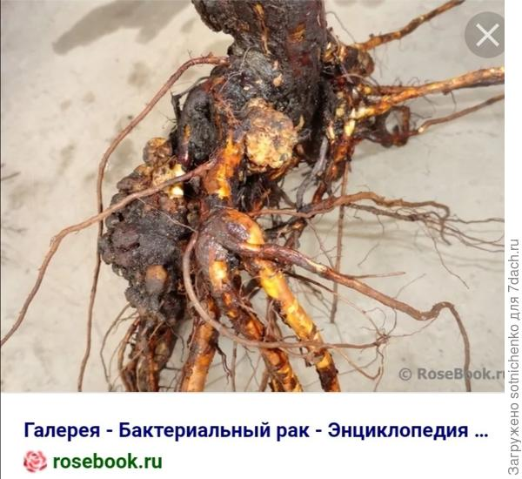
Мучнистая роса — грибная болезнь, которая поражает цветки, бутоны, побеги, а также листья и молодые плоды семечковых плодовых культур.
Симптомы заражения:
- На листьях появляется светло-серый налёт. Со временем он приобретает рыжеватый цвет, а поражённые листья скручиваются по центральной жилке, образуя подобие «лодочки».
- На побегах также появляется налёт, из-за которого растение резко снижает темпы роста, а верхушки веток высыхают и отмирают.
- Бутоны и цветки деформируются, теряют способность образовывать завязи, а при активном развитии патогена могут сохнуть и опадать.
- На плодах под воздействием патогена мучнистой росы образуется «рисунок», напоминающий сетку ржаво-коричневого окраса.
Для защиты от мучнистой росы необходимо:
- Своевременно вырезать побеги, на которых отмечены следы поражения.
- Трижды проводить обработку фунгицидами: во время выдвигания бутонов, сразу после цветения, а также через 1,5–2 недели после цветения.
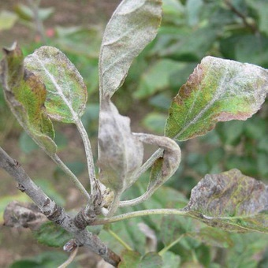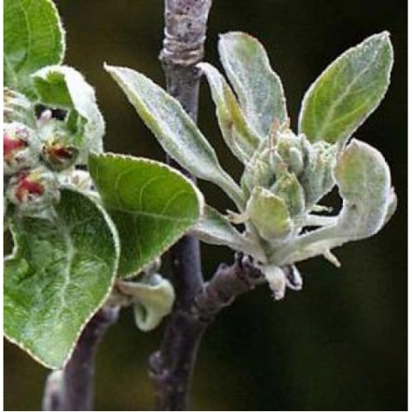

Монилиоз — грибное заболевание, вызываемое аскомицетом Monilinia. Широко распространено в умеренном климате, особенно в районах с холодной влажной весной, поражает преимущественно косточковые и семечковые культуры.
У семечковых пород деревьев (яблоня, груша, айва) монилиоз обычно проявляется на плодах — они гниют, порой прямо на дереве. Главные признаки проявляются летом, когда плоды начинают созревать. Сначала на них появляется небольшое бурое пятно, а через некоторое время гнилым оказывается уже весь плод. В дальнейшем плоды сморщиваются, засыхают и опадают. Но самые поздние могут мумифицироваться и висеть на ветвях всю зиму, являясь источником распространения заразы.
Меры борьбы с монилиозом: сбор и уничтожение поражённых плодов, уничтожение больных ветвей, проведение химических обработок (фунгицидами), использование устойчивых к заболеванию сортов, недопущение чрезмерного загущения крон, расположение садов на возвышенных и хорошо проветриваемых участках, разреженная посадка деревьев, перекопка почвы в приствольных кругах.
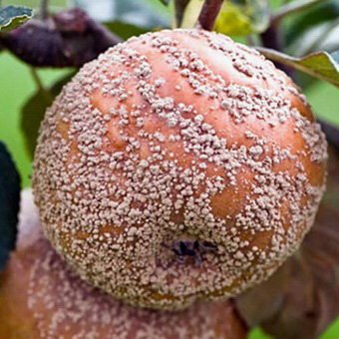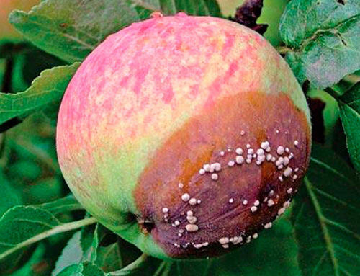

Чёрный рак (антонов огонь, огневица) — опасное грибковое заболевание, поражающее яблони, груши и другие семечковые плодовые культуры. Возбудитель болезни (Sphaeropsis malorum) наибольшую опасность представляет для коры деревьев, но может поражать также листья и плоды.
Симптомы чёрного рака на разных частях растений:
- Кора. На месте сосредоточения грибка появляется вмятина, поверхность становится тусклой и окрашивается в буро-фиолетовый оттенок. Со временем поражённый участок чернеет и может напоминать обуглившееся дерево. Далее на коре появляются трещины и мелкие бугорки.
- Листья. На их поверхности возникают округлые пятна красно-коричневого цвета. По мере развития грибка и формирования его пикноспор, в центре пятен появляются многочисленные чёрные точки.
- Плоды. Их активное заражение чаще всего происходит, когда яблоки или груши уже наливаются. Вначале на поверхности появляются бурые пятна, которые постепенно покрываются чёрными гнилостными точками, где зарождаются новые споры возбудителя. Поражённые участки быстро увеличиваются, поглощая плод целиком и придавая ему глубокий чёрный цвет.
Для защиты плодовых деревьев от распространения чёрного рака необходимо соблюдать правила агротехники и предпринимать меры профилактики:
- избегать загущённости посадок садовых деревьев;
- проводить ежегодную санитарную обрезку растений;
- удалять заражённые ветви;
- защищать кору деревьев от механических и УФ-повреждений;
- При выявлении первых симптомов развития чёрного рака важно срочно начать лечение. Для этого удаляют инфицированный участок коры с захватом 1–2 см здоровой ткани (её можно распознать по зеленоватому окрасу). Далее проводят дезинфекцию раны 3% раствором медного или железного купороса и замазывают садовым варом.
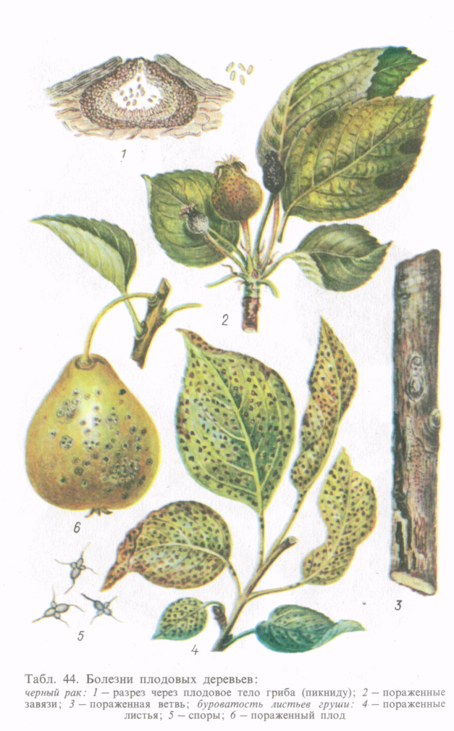
Ржавчина груши — заболевание, возбудителем которого является патогенный гриб Gymnosporangium sabinae.
Симптомы: после цветения на листьях груши возникают жёлто-оранжевые пятна круглой формы. Затем они распространяются на черешки, побеги и плоды. В июле пятна приобретают светло-бурый оттенок, становятся заметны мелкие чёрные точки. Осенью происходит максимальное проявление болезни: на тыльной стороне листовой пластины образуются наросты коричневого цвета, напоминающие рожки.
Причины появления заболевания: основной причиной распространения является перекрёстное заражение. Можжевельник и другие хвойные растения часто поражаются этим недугом, выступая в роли первичных переносчиков и распространителей инфекции. Грибковые споры легко распространяются с помощью влаги и ветра.
- Удаление ветвей и листьев с признаками заболевания острым продезинфицированным инструментом, их сжигают.
- Оздоровление груши: удаляют сломанные и повреждённые побеги, скелетные обрезают на 5 м ниже очага поражения. Раны зачищают до здоровой древесины и обеззараживают раствором марганцовки или 5% медным купоросом. Обрабатывают «Гетероауксином» для ускорения процесса заживления, закрывают садовым варом.
- Профилактические меры: выбор сортов с высоким иммунитетом к ржавчине, регулярный осмотр деревьев, контроль состояния листьев и коры, удаление повреждённых ветвей и прореживание крон, профилактическая фунгицидная обработка деревьев весной и осенью.
Для борьбы с заболеванием используют системные фунгицидные препараты на основе меди и серы: медный купорос, бордоская жидкость, хлорокись меди и другие.
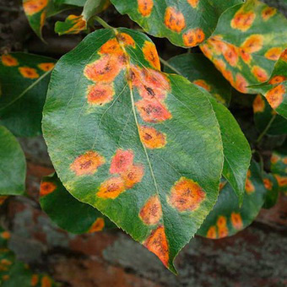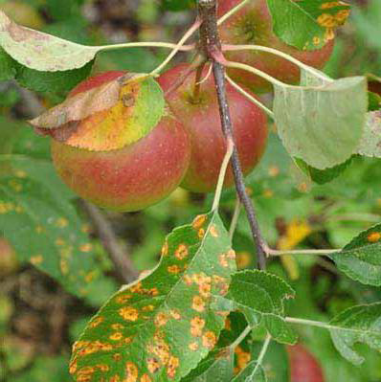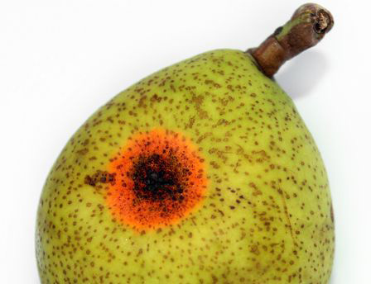
Млечный блеск — заболевание плодовых культур, чаще всего вызванное грибами. Может поражать яблоню, черешню, абрикос, грушу, айву, сливу, смородину, крыжовник, виноград, а также разные декоративные растения.
Симптомы млечного блеска:
- У листовых пластин нормальная зелёная окраска к середине летнего сезона сменяется перламутрово-молочной с поблескивающим серебристым отливом, а плоть делается ломкой и вскоре засыхает.
- Ослабляется рост новых побегов. Образующиеся на них листочки характеризуются мелкостью и осветлённым цветом: иногда сразу желтоватым.
- Древесина буреет, кора ствола, крупных ветвей темнеет, начинается постепенное отмирание.
- Ухудшается развитие плодов. Они либо вообще не покажутся, либо отвалятся, не набрав «товарной кондиции».
Причины млечного блеска:
- Неправильный уход: нехватка света, чрезмерное увлажнение или плохая циркуляция воздуха.
- Поражения вредителями: некоторые насекомые, такие как тля или паутинные клещи, могут ослаблять растения, что делает их более восприимчивыми к грибковым инфекциям.
- Стрессовые условия: погодные условия, такие как резкие перепады температуры или засуха, могут ослабить растения и сделать их более уязвимыми к заболеваниям.
- Недостаток питательных веществ: дефицит элементов, таких как калий и магний, может также способствовать развитию заболеваний.
Меры борьбы с млечным блеском:
- Повышение зимостойкости растений.
- Защита деревьев от солнечных и солнечно-морозных ожогов, морозобоин.
- Своевременная заделка ран и обработка (замазка) мест срезов.
- Удаление и сжигание поражённых ветвей.
- При млечном блеске, вызванном только подмерзанием древесины, — обильные поливы, подкормки, рыхления и др..
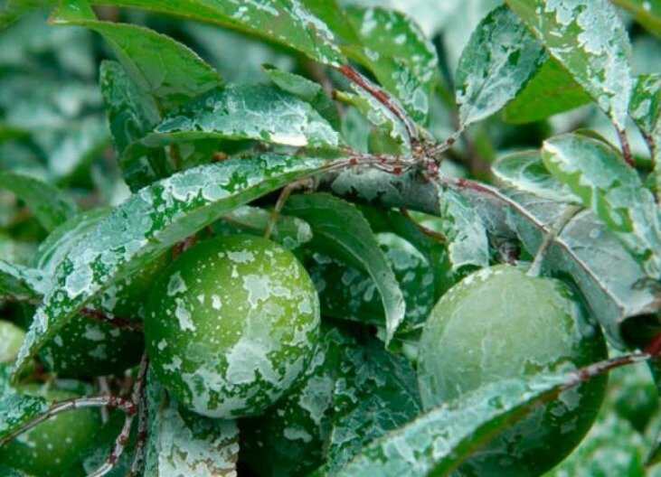
2.Болезни косточковых культур
- Серая плодовая гниль (монилиоз). Поражает все косточковые. Начинается с небольшого бурого пятна, которое охватывает весь плод. На поверхности множество мелких пепельно-серых подушечек спороношения. Гнилые плоды сморщиваются и засыхают.
- Клястероспориоз. Поражает все косточковые. На листьях появляются округлые красно-фиолетовые пятна размером 3–5 мм. Со временем центр пятен светлеет, а по краям образуется красно-бурая кайма. Позднее ткань центральной части выпадает и появляются отверстия.
- Коккомикоз. Поражает в основном вишню и черешню. На старых листьях появляются близко расположенные мелкие красновато-коричневые пятна размером 0,5–2 мм. Сильно поражённые листья желтеют и опадают.
- Ржавчина. Поражает сливу и тёрн, в меньшей степени абрикос, миндаль и персик. На листьях образуются мелкие желтоватые пятна, с нижней стороны которых развиваются бурые выпуклые подушечки спороношения. Пораженные листья преждевременно засыхают и опадают.

Коккомикоз — болезнь косточковых плодовых культур (главным образом вишни и черешни), вызываемая сумчатым грибом Сoccomyces hiemalis.
Симптомы: на листьях, плодах и плодоножках поражённых растений появляются мелкие красно-коричневые пятна, с нижней стороны листьев пятна покрыты розоватым налётом из конидий патогена. По мере развития болезни пятна увеличиваются, сливаются в более крупные, затем листья желтеют и преждевременно опадают, что ослабляет растения. Поражённые плоды засыхают, уменьшается урожай и ухудшается его качество.
Источники инфекции: на дереве сохраняется много спор, которые разносятся насекомыми, домашними животными. Особенно интенсивно распространение при тёплой погоде (20–24 °C).
Меры защиты: использование устойчивых сортов, уничтожение опавших листьев, опрыскивание фунгицидами (ранневесеннее и при появлении первых признаков заболевания).
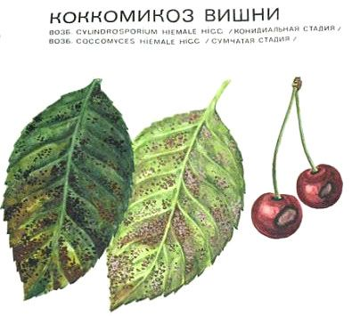
Монилиоз — это заболевание, которое вызывают грибы-патогены из рода Monilia. У него также есть и другие названия — монилиальная плодовая гниль и монилиальный ожог.
Монилиальный ожог чаще поражает косточковые культуры: вишни, сливы, черешню, абрикос, персик. Проявляется, как правило, весной или в начале лета резким побурением и усыханием цветков, завязей, листьев и целых веток. На скелетных ветках заболевание проявляется язвами и вмятинами, из поражённых зон выделяется камедь.
Монилиальная гниль на косточковых культурах проявляется, когда плоды начинают созревать. Сначала появляется небольшое бурое пятнышко, которое быстро разрастается и охватывает большую часть плода. На поверхности появляются хаотично расположенные многочисленные отдельные, а порой и сливающиеся подушечки спороношения. Потом плоды сморщиваются и засыхают. Опадают не всегда, некоторые остаются висеть в кроне дерева, распыляя споры по всем окрестностям.
Для лечения монилиоза главная задача — не допустить распространение болезни. При первых признаках болезни нужно вырезать все поражённые ветви, захватив около 2 см здоровой ткани. В течение лета нужно постоянно собирать падалицу и либо закапывать её в землю на глубину 50 см, либо сжигать. Осенью надо обязательно собрать все мумифицированные плоды, которые остались висеть на деревьях — в них находятся споры, а они без проблем выживают даже при температуре -30 °С.
Также для профилактики можно использовать препарат «Хортон» — системный фунгицид, который защищает семечковые и косточковые плодовые деревья от монилиоза.
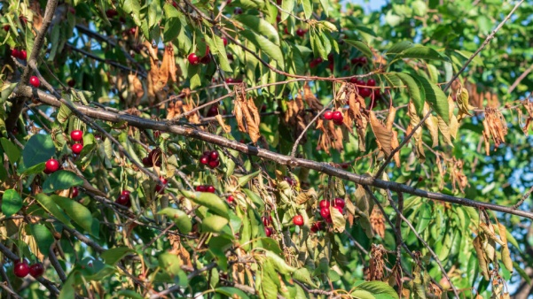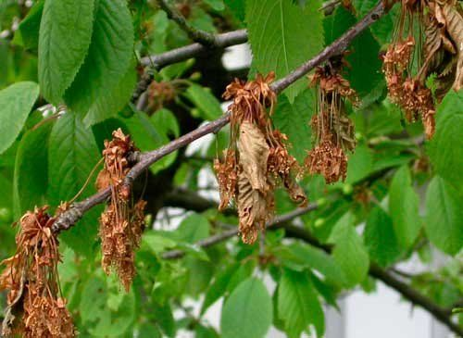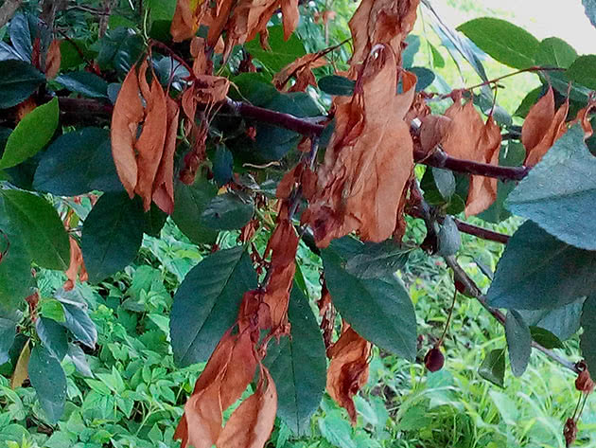

Клястероспориоз (дырчатая пятнистость) — заболевание косточковых плодовых культур, которое вызывает несовершенный гриб Clasterosporium carpophilum Lev. Особенно вредоносен патоген для абрикоса, персика и черешни. В средней полосе в некоторые годы поражаются слива и вишня.
Симптомы болезни проявляются на листьях, побегах и плодах:
- На листьях появляются округлые, до 2–5 мм в диаметре, пятна светло-коричневого цвета с малиновой или красно-бурой каймой. Спустя 7–14 дней пятна выпадают, и на листовых пластинках образуются дырочки. Инфицированные листья частично, а иногда и полностью сохнут и облетают.
- На почках и побегах симптомы проявляются в форме ярко-оранжево-красных небольшого размера пятен. В середине цвет пятна более светлый, чем по краям. По мере развития пятна растрескиваются и выделяют клейкую массу — камедь, которая стекает по побегам и застывает на них стекловидной массой от светло-жёлтого до черно-бурого цвета. Сильная степень инфекции приводит к побурению и гибели побегов.
- На плодах заболевание проявляется в раннем возрасте в виде мелких красновато-бурых пятен, постепенно увеличивающихся в размерах. В дальнейшем эти пятна темнеют, ткань под образовавшимися пятнами перестаёт расти, и плод принимает уродливую форму.
Наиболее опасным для растений является поражение ветвей и побегов, которое часто принимает хронический характер и приводит к гибели всего дерева.
Меры борьбы с клястероспориозом:
- Агротехнические: проведение обрезки, удаление поражённых ветвей, уничтожение опада.
- Химические: использование фунгицидных препаратов, например, соединений меди, дитиокарбаматов, анилидопиримидинов, триазолов.
Для профилактики рекомендуется соблюдать агротехнику, проводить осенний или ранневесенний сбор опавших листьев с последующим их уничтожением, побелку стволов и ветвей известью осенью.
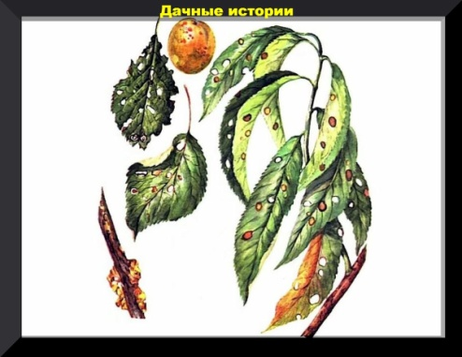
Ржавчина сливы — грибковое заболевание, при котором листья покрываются рыжими или коричневыми пятнами. Появляется в середине лета. Со временем пятнышки развиваются в более крупные и тёмные подушки, наполненные спорами. Больные листья быстро опадают. Причины возникновения болезни — листья, опавшие с больного дерева, и грибок, живущий в корнях анемоны (ветреницы). Разлетаясь с поверхности соцветий, паразит оседает на листьях плодовых деревьев.
Для борьбы с ржавчиной рекомендуется:
- опрыскивать деревья препаратом «Хом» или «Скор» до и после цветения;
- после сбора плодов обработать 1%-ной бордоской жидкостью;
- летом периодически собирать опавшую листву и сжигать;
- осенью собрать все остатки листвы и тоже сжечь;
- под зиму перекапывать землю в приствольном круге.

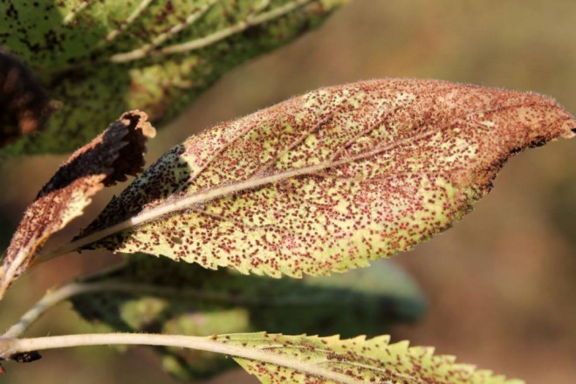
«Кармашки» сливы (сумчатая болезнь) — заболевание, при котором на сливе и других косточковых культурах вместо плодов образуются удлинённые резиноподобные образования серовато-коричневого цвета. Плоды становятся больше в размере, теряют форму, а косточка вообще отсутствует — образуется «кармашек». Летом эти «плоды» покрываются серым налётом спор. Кармашки не опадают, а засыхают на ветвях.
Возбудитель заболевания —гриб, зимующий в коре поражённых ветвей. Особенно сильно проявляется болезнь при дождливой и холодной погоде.
Меры защиты:
- В начальной стадии можно ограничиться сбором повреждённых плодов (до момента появления на них сероватого налёта). Также необходимо удаление поражённых ветвей.
- Осенью в период листопада нужно опрыскивание 3% бордоской смесью.
- Сразу после цветения следует опрыснуть растения 1% бордоской смесью. При необходимости опрыскивание повторить через 7–8 дней.
- Нужна и обработка фунгицидными препаратами. Например, можно использовать препараты «Скор» (опрыскивание в период вегетации до и после цветения с интервалом не более 14 дней) или «Хорус» (опрыскивание в период вегетации: первое — до цветения, последующее — с интервалом 7–10 дней).
Заболевание не приводит к гибели растений, но может привести к значительному сокращению урожая.
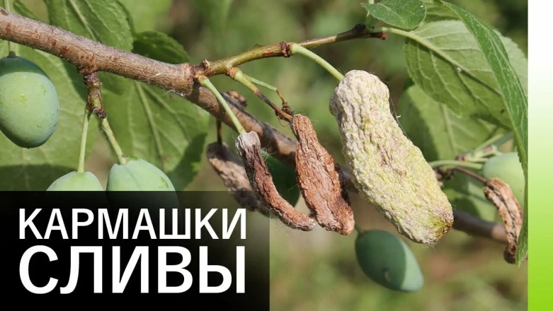

3.Вредители косточковых культур
Вишнёвый долгоносик — опасный вредитель плодовых культур. Повреждает преимущественно вишню и черешню, реже сливу и других представителей рода. Вред заключается в повреждении почек, завязей и плодов. При появлении в больших количествах (вспышка), вишнёвый долгоносик может уничтожить весь урожай.
Зимовка и личинок, и взрослых особей вишнёвого долгоносика проходит в грунте, на глубине около 14 см. При наступлении весеннего тепла, вредитель выползает на поверхность и начинает питаться сначала почками, а затем молодыми листиками и бутонами.
Для борьбы с вишнёвым долгоносиком можно использовать следующие методы:
- Рыхление и перекопка почвы в приствольных кругах осенью или рано весной во время формирования куколок.
- Удаление старой коры и побелка штамбов известковым раствором.
- Стряхивание жуков на подстилку и последующее их уничтожение (делают это в пасмурную и прохладную погоду при температуре ниже 10 °С или рано утром, до наступления тепла).
- Применение химических средств (разрешённые препараты можно использовать сразу после цветения вишни и повторно через неделю).
- Привлечение насекомоядных птиц (они склюют личинок, гусениц и насекомых раньше, чем те успеют навредить).
В целях профилактики осенью следует удалить со стволов старую кору и побелить их известковым раствором. Также рекомендуется своевременно сгребать и сжигать опавшие листья.
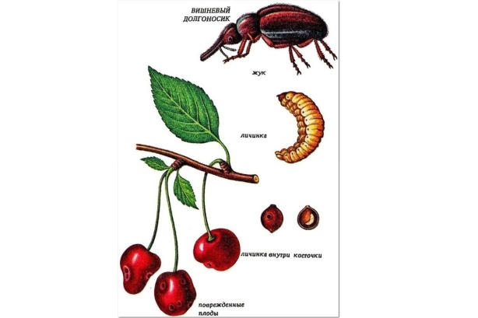

Вишнёвая муха (лат. Rhagoletis cerasi) — двукрылое насекомое из семейства пестрокрылок. Повреждает плоды черешни и вишни, особенно сорта среднего и позднего сроков созревания, абрикоса, жимолости, барбариса, черёмухи и снежноягодника.
Описание: маленькая чёрная муха длиной около 3–5 мм. Тело блестящее, тёмно-бурое, почти чёрное. На прозрачных крыльях четыре поперечные тёмные полосы. Фасеточные глаза зелёного цвета. Голова, щиток и ноги жёлтые.
Распространена в Евразии, в европейской части России, на Кавказе, в Казахстане, Средней Азии, Западной Сибири и на Алтае.
Размножение: яйца откладывает по одному в мякоть плода. Из яиц выходят белые безногие личинки длиной 3–6 мм, которые питаются мякотью спелых плодов. Во время созревания средних и поздних сортов черешни личинки покидают плоды и окукливаются в почве.
Меры защиты: глубокая обработка почвы, своевременный сбор урожая, уничтожение падалицы, опрыскивание деревьев инсектицидами.
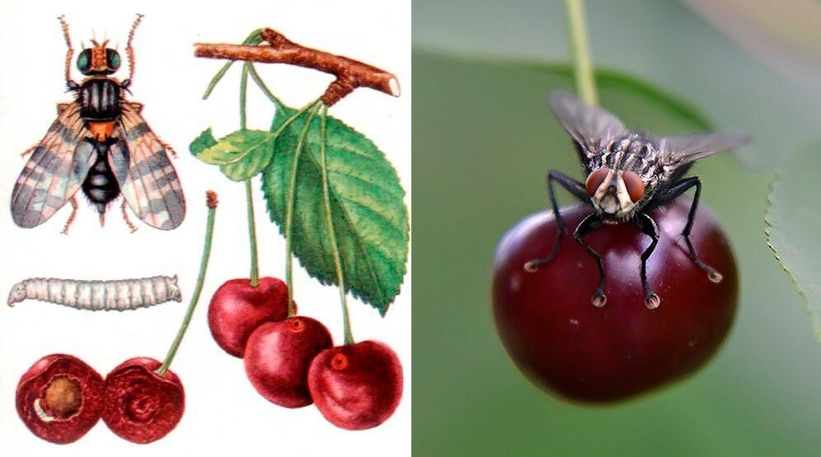

Сливовая плодожорка — бабочка из отряда чешуекрылых, семейства листоверток. Распространена почти по всей территории России. Размах крыльев бабочки — 12–16 мм, окрас передних крыльев — коричневые, а у задних — серые. Гусеницы сливовой плодожорки длиной 12–15 мм, розовато-красные с тёмной головкой.
Опасность представляют гусеницы плодожорки. Они проникают в плоды слив, груш, персиков, нарушают приток питательных веществ, из-за чего фрукты преждевременно зреют и опадают.
Для борьбы со сливовой плодожоркой можно использовать следующие методы:
- Агротехнические. Весной и осенью следует убирать опавшую листву, рыхлить почву под деревьями, белить стволы, очищать их от отмершей коры, под которой прячутся личинки.
- Ловушки с приманкой. После цветения на дереве развешивают ёмкости с забродившим компотом, вареньем, соком или квасом. Бабочки прилетят на любимый запах и многие потонут в жидкости.
- Липкие пояса-ловушки. Их крепят на стволах на уровне колена. Весной, поднимаясь к кроне деревьев, гусеницы застревают в клейком слое и погибают.
- Обработка химическими препаратами. В течение сезона растения 2–3 раза опрыскивают инсектицидами: в первый раз в период массового лёта бабочек, во второй — через 15–18 дней. В третий раз обрабатывают позднеспелые сорта сливы против второго поколения плодожорки, соблюдая сроки до сбора плодов.
При опрыскивании обязательно нужно использовать защитные костюмы, очки, респираторы.
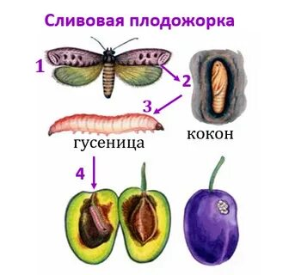

Восточная плодожорка (Grapholitha molesta Busck.) — насекомое, являющееся опасным карантинным вредителем, ограниченно распространённым на территории Российской Федерации.
Повреждает молодые побеги и плоды почти всех плодовых культур. В качестве кормовых растений предпочитает персик, грушу и айву. Сильное повреждение побегов вызывает отсутствие прироста зелёной массы. Повреждённые плоды полностью разрушаются и становятся непригодными к употреблению.
Для борьбы с восточной плодожоркой рекомендуется:
- очищать деревья от отмирающей коры, так как трещины и пространство под отставшими частями коры — основные места зимовки вредителя;
- осенью перекапывать междурядья и приствольные круги, чтобы снизить поголовье зимующих гусениц;
- обрезать повреждённые побеги;
- проводить химические обработки повреждаемых растений с момента начала отрождения гусениц вредителя, с интервалом от 15 до 20 суток;
- регулярно осматривать деревья и сжигать поражённые побеги;
- применять ловчие пояса и регулярно собирать червивую падалицу, закапывая её на глубину от 40 до 50 см.
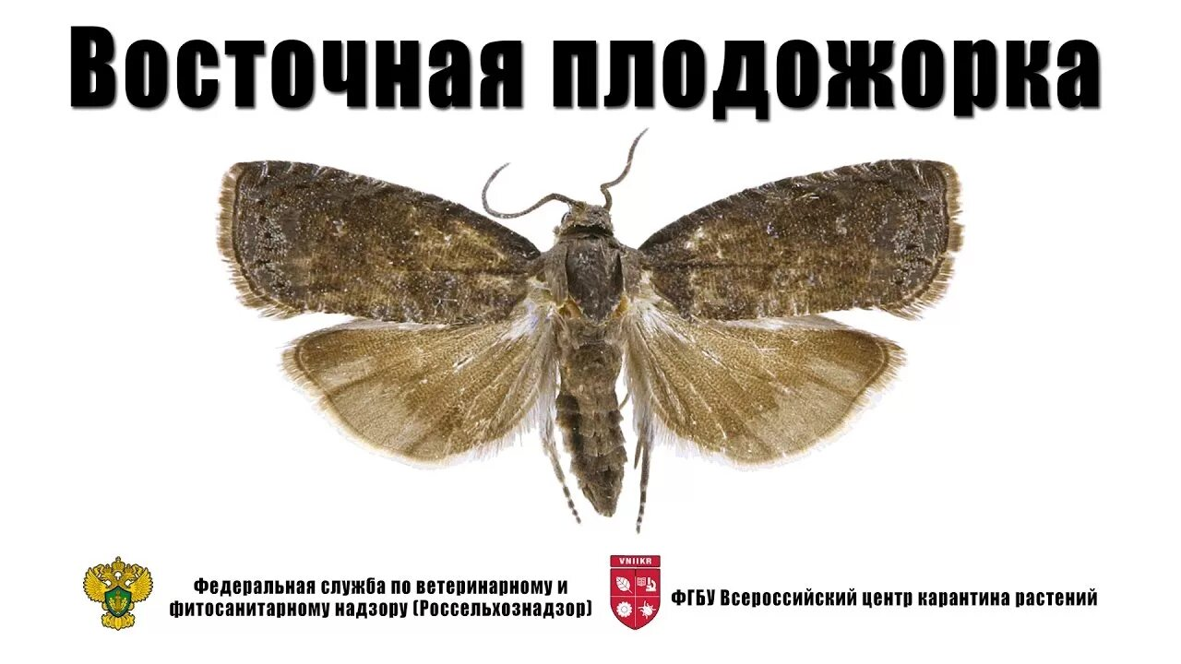
Вишнёвый слизистый пилильщик (лат. Caliroa cerasi) — вид перепончатокрылых из семейства настоящих пилильщиков. Распространён в Европе, Азии, Китае, Японии, Северной и Южной Америке, Северной и Южной Африке, Австралии, Новой Зеландии.
Взрослые насекомые пилильщика похожи на удлинённых мушек, они чёрного цвета и длиной около 5 мм. Личинки зеленовато-жёлтого цвета, длиной около 1 см и чем-то похожи на пиявок.
Активный лёт пилильщика начинается в конце мая — начале июня. Одна самка откладывает до 75 яиц. Личинки появляются в конце июня — начале июля и принимаются активно поедать листья. Через 20 дней они уходят в почву, там окукливаются, превращаются во взрослых насекомых, которые снова откладывают яйца — за лето пилильщик выводит 2 потомства.
Для борьбы с вишневым слизистым пилильщиком осенью приствольные круги плодовых деревьев нужно перекопать на штык лопаты, комья земли не разбивать — личинки погибнут зимой на морозе. Летом личинок можно собирать с листьев вручную — они малоподвижны, и их легко увидеть. Из биологических препаратов используют «Акарин» и «Битоксибациллин», из химических средств защиты — «Инта-Ц-М», «Искра-М», «Кинмикс».
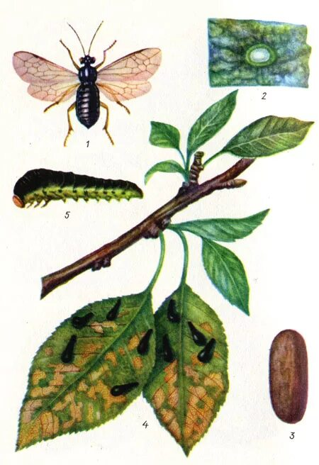

4.Система защитных мероприятий против вредителей и болезней плодовых культур.
- До набухания почек (конец марта — начало апреля) — побелка штамбов и скелетных сучьев известковым молоком для предупреждения солнечных ожогов и уничтожения зимующих в отмершей коре вредителей.
- Конец апреля — начало мая — опрыскивание деревьев 3-процентным нитрафеном или 1-процентным динитроортокрезолом (ДНОК) для уничтожения яиц тли, медяницы, щитовок, плодового клеща, зимней пяденицы и других вредителей.
- Май — опрыскивание 1-процентной бордоской жидкостью или её заменителями против парши, листогрызущих насекомых, тлей, медяниц.
- Перед порозовением бутонов (май) — опыливание приствольных кругов 12-процентным дустом гексахлорана (150 г на приствольный круг) или опрыскивание 3–4-процентной суспензией 12-процентного дуста гексахлорана (3–4 л на приствольный круг) против выходящего из почвы яблонного пилильщика.
- При появлении первой падалицы — накладка на штамбы ловчих поясов из соломы или бумаги против плодожорки, систематический сбор падалицы.
- После уборки урожая (сентябрь) — снятие и сжигание ловчих поясов, перекопка приствольных кругов и перепахивание междурядий с целью нарушения мест зимовки вредителей и мышиных нор.
- Октябрь — сбор и сжигание опавших листьев с зимующими на них возбудителями парши яблони, очистка старой коры со штамбов и сжигание её для уничтожения зимующего запаса вредителей, опыливание штамбов 12-процентным дустом гексахлорана против зимней пяденицы, раскладка отравленных приманок против мышевидных грызунов.
Также к системе защитных мероприятий можно отнести правильное размещение плодовых деревьев в саду, обработку почвы, внесение удобрений, удаление сорняков, уход за кроной, которые угнетают вредителей и нарушают нормальный цикл их развития.

ТЕМА 33:ВРЕДИТЕЛИ И БОЛЕЗНИ ЯГОДНЫХ КУЛЬТУР И СИСТЕМА ЗАЩИТНЫХ МЕРОПРИЯТИЙ.

1.Вредители ягодников и меры борьбы с ними
Землянично-малинный долгоносик — вредитель земляники, клубники, малины, ежевики и шиповника. Это крошечный овальный жук размером 2–3 мм, серо-коричневого или почти чёрного цвета.
Меры борьбы с землянично-малинным долгоносиком:
- Агротехнические. Осеннее перекапывание почвы в насаждениях малины, территориальное отдаление плантаций малины и земляники друг от друга. Также важно убирать и уничтожать увядшие и засохшие части растений, срезать повреждённые бутоны, систематически рыхлить грунт в междурядьях.
- Физико-механические. В посадках малины можно стряхивать вредителей на расстеленную плёнку.
- Биологические. На территории ягодников можно высаживать сильнопахнущие растения (чеснок и пр.).
- Химические. При высокой численности вредителя насаждения рекомендуют опрыскивать специальными препаратами, например, «Фуфанон Нова» или «Таран».
Также ранней весной со сходом снега (в марте-апреле) стоит провести опрыскивание кустов медным купоросом, бордосской жидкостью или фитоспорином.
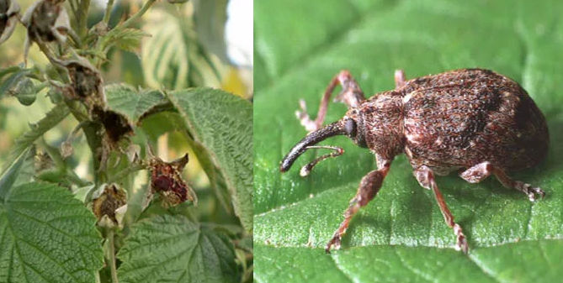

Малинный жук повреждает листья, цветки, завязи и плоды малины. Ягоды, в которых живут личинки этого вредителя, становятся уродливыми, плохо растут, снижаются их вкусовые качества.
Меры борьбы с малинным жуком:
- Агротехнический уход. Осенне-весенние и летние обработки почвы под кустами, в зоне сосредоточения личинок, куколок и жуков.
- Регулярный сбор и удаление из насаждений плодов, повреждённых личинками ягод.
- Прикорневая подкормка малины органикой и древесной золой (малинный жук не переносит эти удобрения).
- Регулярный осмотр кустов и стряхивание жуков на картон, ткань или плёнку.
- Своевременное прореживание и уборка повреждённых веток.
- Опрыскивание кустов малины инсектицидами. Например, препаратами «Дишанс КЭ», «Фасшанс КЭ», «Имидашанс Плюс СК», «Калина КС».
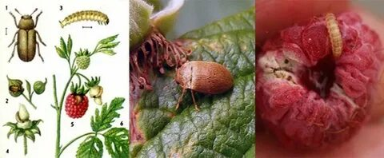

Крыжовниковая огнёвка — небольшая бабочка, также известная как восковая моль. Её крылья имеют размер 2,6–3 см, передние — серые с тёмными коричневыми пятнами и полосками, задние — светло-бурые с серой бахромой.
Признаки заражения: появление тонкой паутины на листьях и побегах, остатки шкурок личинок и жизнедеятельности паразитов, издающие неприятный запах, увядание плодов, которые быстро портятся и опадают, наличие гусениц на растении.
Меры борьбы с крыжовниковой огнёвкой:
- Механические методы. Удалите и сожгите все больные части растений, покрытые паутиной. Весной и летом перекопайте землю вокруг кустов, чтобы уничтожить зимующие коконы. Дезинфицируйте инструменты после работы. Окучивайте кусты осенью на высоту не менее 10 см.
- Химические средства. Химические методы борьбы с огнёвкой гораздо эффективнее, но могут быть опасны для человека и окружающей среды. Используйте их только в крайних случаях. Для борьбы со взрослыми насекомыми используйте «Актеллик», «Децис профи», «Энжио». Для борьбы с гусеницами подходят «Лепидоцид» и «Матч». При использовании химических средств важно соблюдать дозировки, следовать инструкциям, применять средства индивидуальной защиты (маску, очки, резиновые перчатки, респиратор) и избегать обработки при температуре выше +25 °C, чтобы не навредить кустарникам.
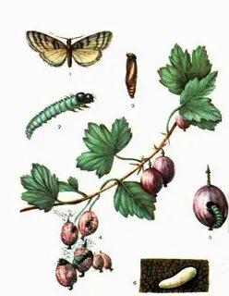
Смородинный почковый клещ — это галловый (четырёхногий) клещ семейства Eriophyidae, который имеет микроскопический размер — до 0,25 мм в длину. Эти клещи живут внутри спящих почек и высасывают сок из зародышевых листьев.
Меры борьбы со смородинным почковым клещом:
- Применение качественного посадочного материала. Черенки можно прогреть, поместив в воду температурой 45–46 °С на 15 минут.
- Удаление и уничтожение повреждённых почек. Это рекомендуется делать весной, до начала цветения.
- Опрыскивание кустов инсектицидными препаратами. Процедуру проводят во время миграции клеща, обычно это совпадает с периодом бутонизации кустарника.
- Полив куста кипятком. Процедуру допускается проводить весной, когда почки ещё спят. Температура воды должна быть 60–80 °C.
- Использование биологических препаратов. Например, «Фитоверма», «Акарина», «Вертимека», «Бикола», «Битоксибациллина».
Также рекомендуется подбирать устойчивые к почковому клещу сорта смородины, регулярно осматривать растения и при первых признаках появления вредителя принимать меры по его уничтожению.
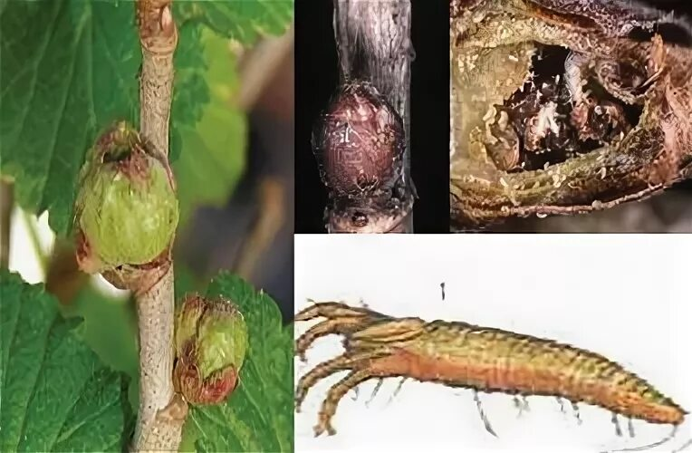

2.Болезни ягодников и меры борьбы с ними
- Мучнистая роса. Возбудитель — грибок, который активизируется в сырую погоду и при переувлажнении грунта. Главный симптом — бело-серый налёт на листьях, который приводит к их некрозу. Растения слабеют, урожайность падает — теряется до 50% ягод.
- Меры борьбы: соблюдать чистоту на участке, своевременно пропалывать сорняки. При первых проявлениях заболевания нужно немедленно срезать и сжигать повреждённые части растения. С ранней весны и до осени опрыскивать и поливать кустарники «Фитоспорином-М».
- Антракноз. Второе название этого грибкового заболевания — чёрная пятнистость. Возбудитель активизируется в условиях жары и повышенной влажности. Поражение охватывает все части растения, в том числе и ягоды.
- Меры борьбы: для профилактики во время бутонизации обрабатывать кусты фунгицидом Scorpion 325 SC, в начале заболевания — Ридомилом Голд, Квадрисом или 1-процентной бордоской жидкостью.
- Мозаика малины. Проявляется в виде рисунка мозаики на листьях, болезнь приводит к неравномерному разрастанию и изменению формы листа. Меры борьбы: в первую очередь необходимо удаление больных растений, это единственная эффективная мера. Для укрепления растений нужно опрыскивать их «Богатым-микро Cu», использовать минеральные подкормки препаратами калия, железа, азота.
Также для профилактики болезней ягодников рекомендуется своевременно пропалывать и уничтожать сорную растительность, убирать растительные остатки в конце сезона и обрезать листья осенью, соблюдать севооборот, покупать посадочный материал у проверенных поставщиков, соблюдать норму и частоту полива, своевременно вносить подкормки.
Различают две разновидности ржавчины на смородине:
- Столбчатая ржавчина поражает только листья. На верхней их стороне появляется множество мелких желтоватых пятен, которые затем сливаются. На нижней стороне листьев образуются вначале желтоватые или оранжевые, а затем коричневые участки спороношения гриба. При влажной и тёплой погоде к концу лета ржавчина вызывает массовое побурение и отмирание листьев, преждевременное опадение которых отрицательно сказывается на зимостойкости растений и величине урожая.
- Бокальчатая ржавчина особенно опасна в районах, где растёт осока — промежуточный хозяин, без которого возбудитель бокальчатой ржавчины развиваться не может. Весной на осоке, где зимует гриб, появляются споры, которые ветром переносятся на листья, молодые завязи или на цветки смородины, заражая их. В местах заражения появляются яркие желтовато-оранжевые подушечки в виде скопления «бокальчиков». Бокальчатая ржавчина хорошо видна на нижней стороне листьев или на зелёных завязях.
Для борьбы с ржавчиной смородины рекомендуется:
- Избегать низких заболоченных мест и соседства хвойных деревьев.
- Собрать и уничтожить больные опавшие листья и завязи. После опадения листьев опрыскать кусты 3%-ным раствором медного купороса.
- Против бокальчатой ржавчины растения смородины обрабатывают фунгицидами (с хлорокисью меди) до цветения, против столбчатой ржавчины — после сбора урожая.
- Опрыскивать смородину бордоской смесью не менее 3 раз в сезон. Если болезнь продолжает развиваться, опрыскать растение фунгицидными химическими или биологическими препаратами.
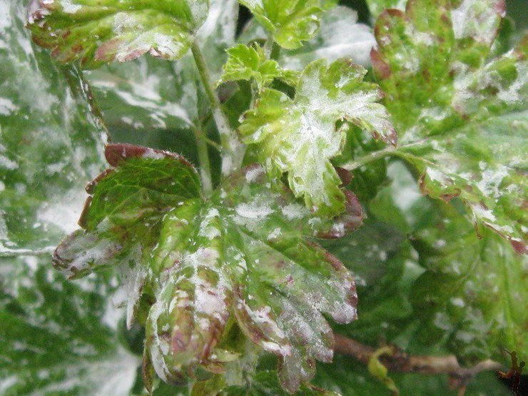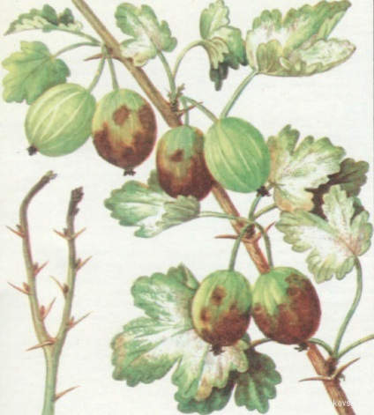

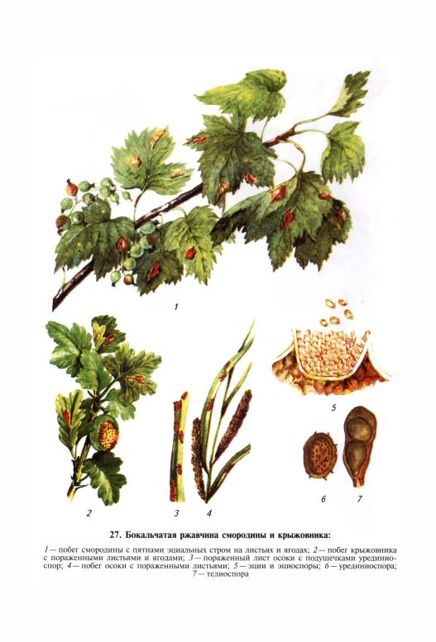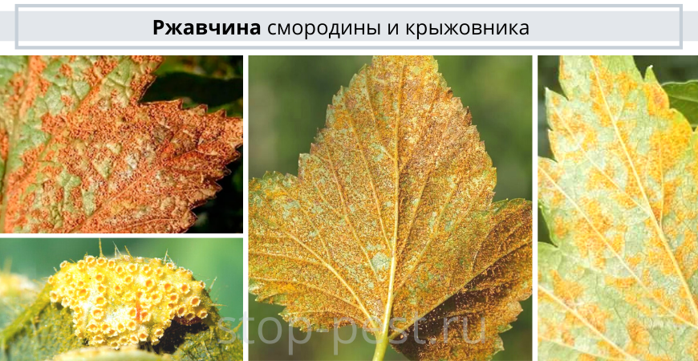

Серая гниль — грибное заболевание, бурно развивающееся в тёплую и сырую погоду. Поражает листья и ягоды. На листьях появляются крупные расплывчатые серые пятна, на ягодах — бурые размягчённые пятна, которые затем покрываются серым налётом грибницы, и ягоды засыхают.
Меры борьбы с серой гнилью на малине и садовой землянике:
- Ранней весной малину и посадки садовой земляники опрыскивают 3%-ным раствором бордоской жидкости, перед цветением — 1%-ным.
- Как только плоды начнут созревать, прибегают к мульчированию междурядий хвоей, торфом, соломенной резкой. Это делают для того, чтобы не допустить повышения влажности — создания оптимальных условий для жизни и распространения возбудителя.
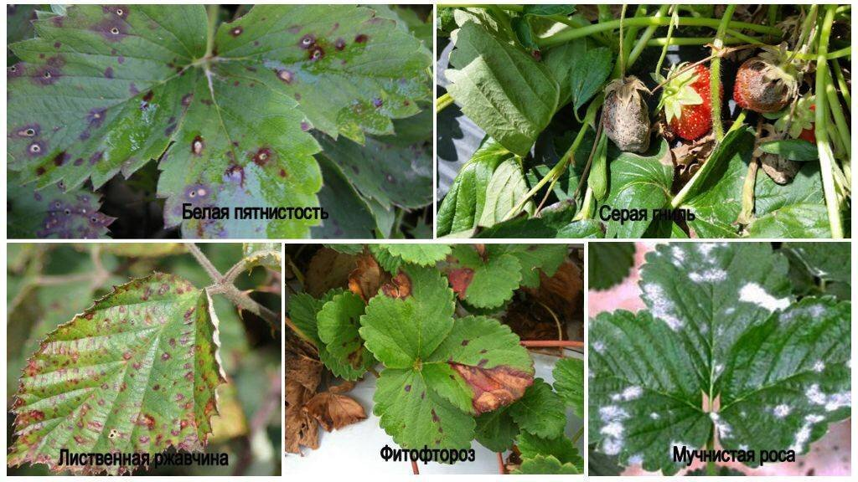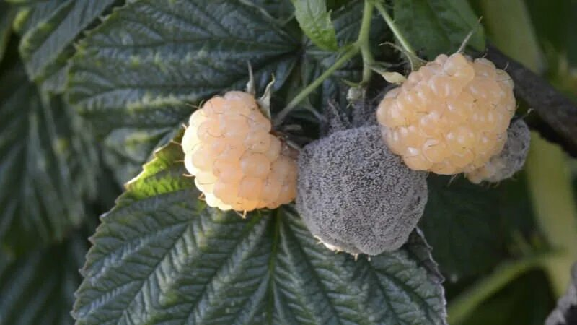
Пятнистости листьев земляники:
- Бурая пятнистость. Грибковое заболевание, которое поражает листья, угнетает их рост и вызывает массовое отмирание. Симптомы: листья покрыты мелкими красными пятнами, появляются тёмные точечные утолщения на поражённых тканях, по мере развития болезни пятна сливаются в обширные некрозы, больные листья отмирают.
- Белая пятнистость (рамуляриоз). Сначала на листьях заметны буроватые, иногда пурпурные, круглые пятна небольшого диаметра (1–2 мм). Через пару дней пятнистыми становятся почти все листья, плодоножки, черешки листьев, ягоды. Пятна разрастаются в 3–4 раза, постепенно окрас пятен светлеет вплоть до белого цвета. В местах пятен ткани растения истончаются, появляются дыры. Листья вянут, засыхают и опадают.
- Коричневая, или угловая пятнистость (зитиоз). Заболевание проявляется в середине лета. На листьях земляники появляются красноватые округлые пятна, которые быстро разрастаются от края листа к центру, вдоль жилок, приобретая неправильную угловатую форму. Некрозная ткань становится серо-коричневой, но обязательно остаётся пурпурная кайма.
Для профилактики пятнистостей рекомендуется соблюдать агротехнику, севооборот и грамотно ухаживать за плантацией земляники.
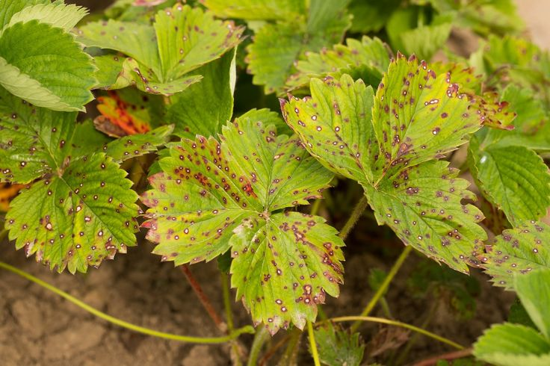

Антракноз — одно из самых распространённых и вредоносных заболеваний малины.
Возбудитель антракноза — несовершенный гриб.
Заболевание начинается в конце мая — начале июня на нижних частях молодых побегов замещения или корневых отпрысков. Вначале на них образуются мелкие овальные фиолетовые пятна. Со временем они вдавливаются в виде язвочек, принимают резко очерченную форму и становятся серыми с пурпуровым (красновато-фиолетовым) окаймлением. При сильном поражении пятна (язвы) сливаются и часто растрескиваются, образуя глубокие раны.
Массового развития болезнь достигает к середине лета (июль, август). На листьях появляются мелкие округлые пятна с пурпуровой каймой, их середина может засыхать и выпадать. Поражение черешков и жилок приводит к замедлению развития, скручиванию и опаданию листьев. На побегах и стеблях могут образоваться язвы, которые растрескиваются и превращаются в глубокие раны. Ягоды на таких ветвях недоразвитые.
Меры борьбы с антракнозом:
- использование только здорового посадочного материала;
- вырезка отплодоносивших стеблей малины (без оставления пеньков) и своевременное уничтожение их;
- сильно поражённые однолетние побеги также целесообразно вырезать и уничтожить;
- перекопка почвы под кустами, чтобы опавшие поражённые листья и ягоды потеряли значение как источник инфекции;
- искореняющее (ранневесеннее) опрыскивание 2% раствором нитрафена;
- в начале вегетации (когда молодые побеги отрастут до 15–30 см), перед цветением и после снятия урожая опрыскивание растений 1% бордоской жидкостью или её заменителями.
Для повышения устойчивости малины к антракнозу следует вносить комплексное минеральное удобрение с повышенными дозами фосфора, не допускать завышения доз азотных удобрений и излишнего загущения растений.
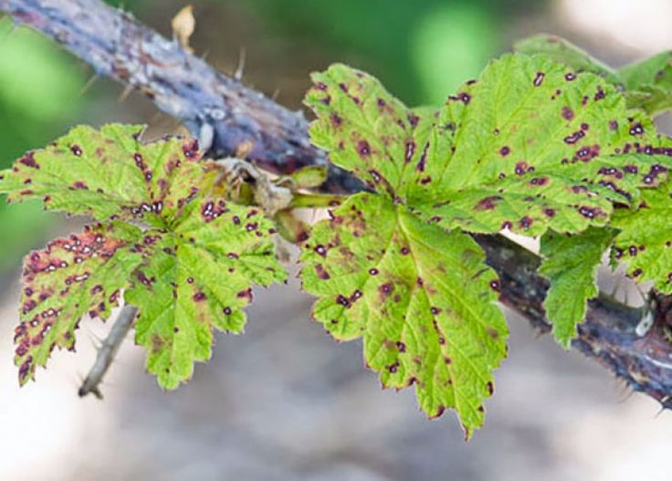

4.Система защитных мероприятий против вредителей и болезней плодовых культур.
- До набухания почек (конец марта — начало апреля) — побелка штамбов и скелетных сучьев известковым молоком для предупреждения солнечных ожогов и уничтожения зимующих в отмершей коре вредителей.
- Конец апреля — начало мая — опрыскивание деревьев 3-процентным нитрафеном или 1-процентным динитроортокрезолом (ДНОК) для уничтожения яиц тли, медяницы, щитовок, плодового клеща, зимней пяденицы и других вредителей.
- Май — опрыскивание 1-процентной бордоской жидкостью или её заменителями против парши, листогрызущих насекомых, тлей, медяниц.
- Перед порозовением бутонов (май) — опыливание приствольных кругов 12-процентным дустом гексахлорана (150 г на приствольный круг) или опрыскивание 3–4-процентной суспензией 12-процентного дуста гексахлорана (3–4 л на приствольный круг) против выходящего из почвы яблонного пилильщика.
- При появлении первой падалицы — накладка на штамбы ловчих поясов из соломы или бумаги против плодожорки, систематический сбор падалицы.
- После уборки урожая (сентябрь) — снятие и сжигание ловчих поясов, перекопка приствольных кругов и перепахивание междурядий с целью нарушения мест зимовки вредителей и мышиных нор.
- Октябрь — сбор и сжигание опавших листьев с зимующими на них возбудителями парши яблони, очистка старой коры со штамбов и сжигание её для уничтожения зимующего запаса вредителей, опыливание штамбов 12-процентным дустом гексахлорана против зимней пяденицы, раскладка отравленных приманок против мышевидных грызунов.
Также к системе защитных мероприятий можно отнести санитарную обрезку деревьев, которая направлена на удаление потенциальных источников болезней и вредоносных насекомых.
Выбор конкретных мероприятий зависит от условий участка и видов вредителей и болезней.

ТЕМА 34: ВРЕДИТЕЛИ И БОЛЕЗНИ ВИНОГРАДА И СИСТЕМА ЗАЩИТНЫХ МЕРОПРИЯТИЙ.
1.Вредители винограда
Для борьбы с вредителями винограда можно использовать следующие методы:
- Агротехнический. Направлен на повышение продуктивности посадок: обеззараживание грунта, использование чистого, незараженного посадочного материала, устойчивых сортов и т. п..
- Биологический. Применяется с использованием естественных врагов-энтомофагов (наездников, златоглазок и пр.), а также инсектоакарицидов биологического происхождения («Битоксибациллин», «Фитоверм» и др.).
- Химический. Подразумевает систематическое плановое применение химических препаратов («Батайдер», «Клещевит», «Слизнеед» и т. п.).
Корневая филлоксера — опасный вредитель винограда. Существует две формы виноградной филлоксеры — корневая и листовая. Взрослая бескрылая самка корневой формы длиной не более 1,2 мм.
Корневая форма особенно быстро размножается на корнях виноградной лозы, возделываемой на воздухопроницаемых рыхлых почвах. Отродившиеся личинки присасываются к корням, прокалывают покровный слой и высасывают соки растения.
В месте питания филлоксеры на корнях формируются вздутия, затем появляются некрозы, что губительно для лозы, особенно молодой. Ткани коры под воздействием ферментов слюны филлоксеры изъязвляются, разрастаются опухолевидные наплывы, куда проникают почвенные бактерии и грибки. Начинается гниение корневой системы. Через 4–5 лет куст погибает.
Для профилактики заболевания рекомендуется:
- обеззараживать корни перед посадкой разрешёнными к применению пестицидами;
- заменять верхний слой грунта песком;
- для закладки новых виноградников высаживать сорта, устойчивые к филлоксере и толерантные к ней;
- своевременно обрезать повреждённые поверхностные корешки;
- глубоко сажать черешки;
- в сложном грунте при посадке обсыпать корень слоем песка;
- своевременно выкорчёвывать старые виноградные кусты.
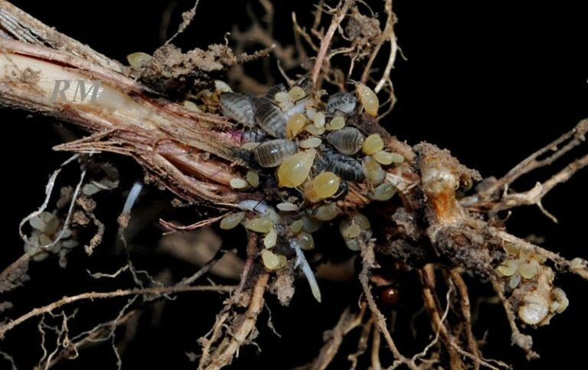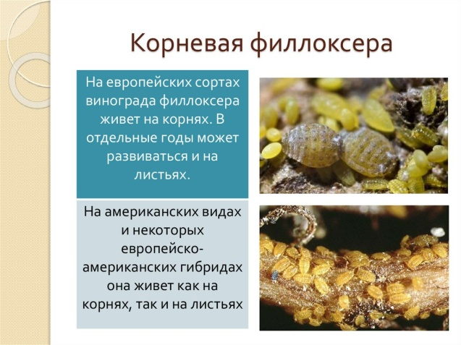

Листовая филлоксера — это одна из форм виноградной филлоксеры, которая, питаясь на листьях, оставляет после себя галлы.
Жизненный цикл: весной появившиеся из яиц личинки переползают на листья и присасываются к их верхней стороне. Питание личинок вызывает образование галлов красноватого цвета, внутри которых они через 18–25 дней превращаются в бескрылых партеногенетических самок листовой формы. Не покидая галлов, самки откладывают 250–500 яиц, а появляющиеся через 6–8 дней личинки расползаются и, присасываясь к другим листьям, образуют новые галлы. Часть их с помощью ветра и воды оросительных систем переносится на значительные расстояния (до 15 км и более) и заселяет новые растения. Всего за сезон развивается до семи–девяти поколений.
На европейских и азиатских сортах винограда листовая форма филлоксеры не развивается, так как личинки не способны присасываться к их опушенным листьям.
На европейских и азиатских сортах винограда листовая форма филлоксеры не развивается, так как личинки не способны присасываться к их опушенным листьям.
Меры борьбы: соблюдение внешнего и внутреннего карантинов, переход на евроазиатские сорта на филлоксероустойчивых американских подвоях, покупка посадочного материала у проверенного производителя, замена верхнего слоя грунта песком, глубокая посадка.

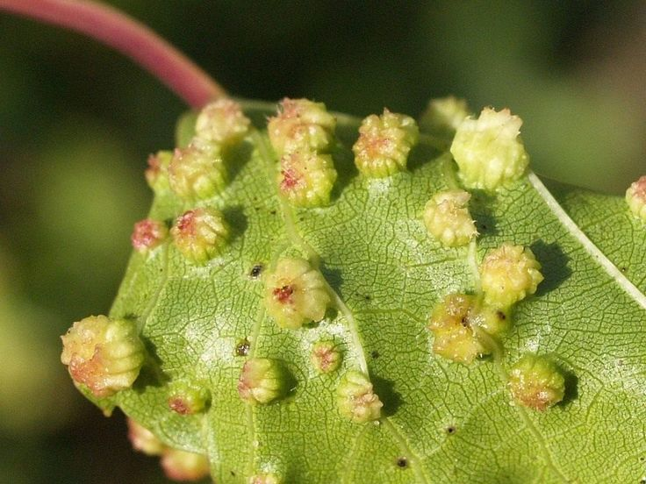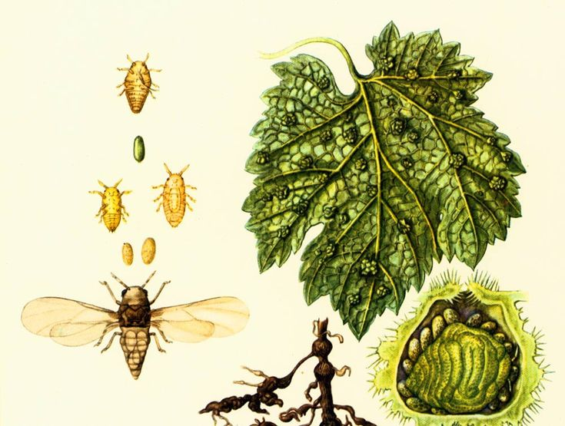

Гроздевая листовёртка (Lobesia botrana) — бабочка семейства листовёрток, вредитель винограда, ягодных и некоторых других культур.
Внешний вид: бабочки маленькие, размах крыльев от 11 до 15 мм. Передние крылья оливково-бурые с пёстрым рисунком, задние — серые с более тёмными краями. Гусеница длиной до 12 мм, после отрождения почти белая, затем жёлто-зелёная, с жёлто-бурыми головой и грудным щитом.
Жизненный цикл: зимуют куколки в белых коконах в трещинах коры, повреждённых засохших гроздьях, среди опавших листьев. Весной при установлении среднесуточных температур воздуха выше 14 °С начинается вылет бабочек. Через 3–5 суток они приступают к откладке яиц, размещая их по одному или по 2–5 шт. на бутоны и цветки.
Гусеницы первой генерации питаются бутонами, цветками или молодыми завязями, подгрызая их. Гусеницы второй генерации питаются незрелыми плодами. Повреждённые ягоды буреют, сморщиваются, опадают. Третье поколение гусениц питается созревшими ягодами, которые в результате нередко поражаются серой гнилью.
Меры борьбы:
- Агротехнические меры: повышение проветриваемости и освещённости кустов, удаление отставшей коры, побелка штамбов, выращивание относительно устойчивых сортов винограда.
- Возделывание винограда на шпалерах способствует продуваемости и качественному опрыскиванию виноградников.
- Культивация почвы в междурядьях и межкустовая обработка обеспечивают чистоту плантаций от сорняков.
- При отрождении гусениц, обычно со 2-го поколения, проводят инсектицидные обработки разрешёнными препаратами из групп фосфорорганических соединений, неоникотиноидов, пиретроидов.

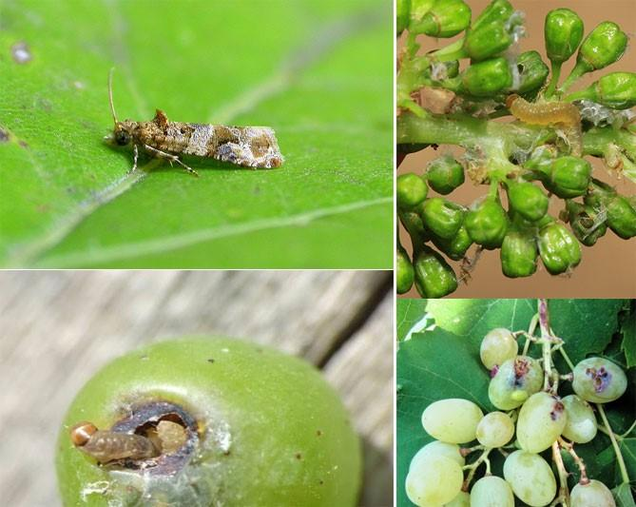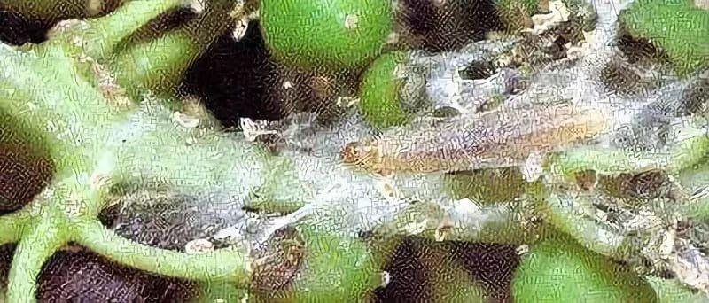

Паутинный клещ — один из вредителей винограда. Это мелкие членистоногие длиной 0,3–0,7 мм, которые могут быть красного, бурого или жёлто-зелёного цвета. При питании большинство видов выделяет паутину, отчего семейство и получило своё название.
Признаки повреждения: первыми симптомами заражения являются мелкие жёлтые точки, которые разрастаются в большие пятна. Уже в июле происходит отмирание листьев, соответственно, кисти перестают развиваться.
Цикл развития: самки клеща зимуют в шпалерных опорах, под старой корой виноградной лозы. С повышением температуры до +20–+25 °С самки активизируются и переходят на молодые листья, где поселяются на нижней стороне. За летний период дают до 12 поколений, откладывая каждый раз до 100 яиц.
Меры борьбы: опрыскивание 3% раствором медного или железного купороса до распускания почек. Во время вегетации используют для обработки те же препараты, что и против зудня. Кроме того, в фазу созревания ягод можно дополнительно провести опыление серой. После опыления через день уже можно убирать урожай.

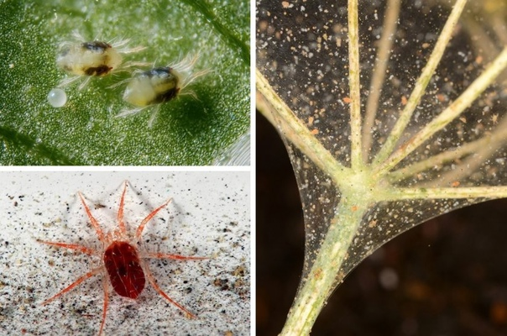

Виноградный войлочный клещ (виноградный зудень) — один из самых распространённых вредителей виноградной лозы. Это микроскопический клещ с продолговатым телом, длиной 0,14–0,20 мм белого или желтоватого цвета.
Признаки поражения: на верхней стороне листьев появляются галлы — характерные пузыревидные вздутия зеленоватого цвета. На внутренней стороне листьев, поражённых клещом, появляется налёт, напоминающий пушистый войлок белой или бежевой окраски. Позднее он приобретает красный или бурый цвет.
Вред от войлочного клеща: образование галлов на листьях нарушает процесс фотосинтеза, затрудняет передвижение питательных веществ. В годы массового размножения повреждённые растения бывают сильно угнетены, рост побегов ослабевает, укорачиваются междоузлия, листья засыхают и скручиваются, позднее осыпаются, снижается урожайность и ухудшается качество ягод. В тяжёлых случаях потери урожая достигают 80%.
Борьба с войлочным клещом должна быть комплексной. Это сочетание агротехнических приёмов и, при необходимости, химической обработки.
Первоначальный шаг — это удаление и уничтожение поражённых листьев и бутонов. Это поможет предотвратить распространение вредителя по кусту.
При масштабном поражении рекомендуется двукратное опрыскивание винограда в период миграции клещей (перед цветением и формированием урожая) коллоидной серой (50–80 г на 10 л воды) или её заменителем — препаратом «Тиовит Джет» (30–40 г на 10 л воды).
Также можно использовать специализированные акарициды или инсектоакарициды (Актара, Фуфанон-Нова, Алиот и другие).

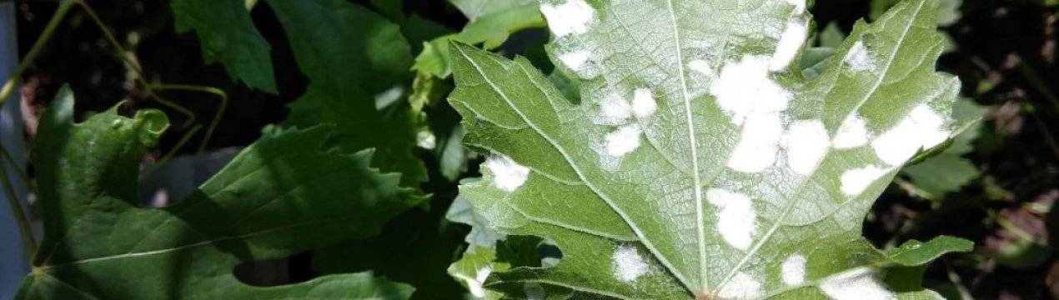

Хлопковая совка (Helicoverpa armigera) — опасный многоядный вредитель сельскохозяйственных культур, который наиболее вредоносен в Северо-Кавказском регионе и на юге Поволжского края.
Внешний вид: крылья бабочки имеют размах 30–40 мм. Задние крылья желтовато-белые с тёмной полоской у края, посередине они имеют тёмное пятно. Передние крылья темнее — от серовато-жёлтого до бурого оттенка, с нечёткими поперечными линиями у вершины. Ножки у бабочек с двумя рядами шипов с внешней и внутренней сторон.
Вред виноградникам наносят личинки хлопковой совки. Обычно личинки 1–3 возрастов повреждают только листья, скелетируя их и выедая в них дырки. Гусеницы более старших возрастов объедают завязи и плоды винограда. В повреждения, наносимые личинками, могут заноситься различные бактериальные и грибковые инфекции.
Для борьбы с хлопковой совкой рекомендуется:
- Мониторить вредителя с помощью феромонных ловушек и визуальных наблюдений.
- Проводить агротехнические защитные мероприятия: пространственную изоляцию всех посевов, уничтожение сорняков, уборку остатков от растений, вспашку, поливы зимой.
- Использовать химические мероприятия: обработку культурных растений различными инсектицидами.
- Применять биологические меры борьбы: опрыскивание кормовых растений пестицидами. Лучше всего чередовать обработки растений препаратами из разных групп на протяжении всего лета.
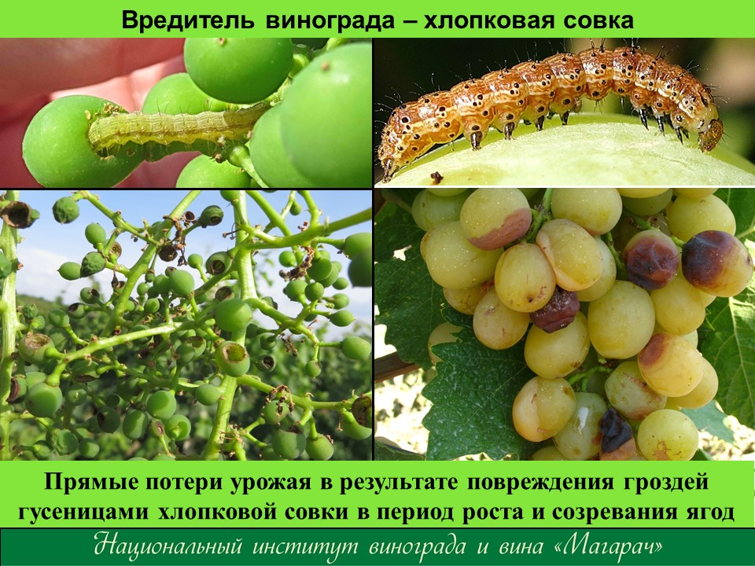

Олёнка мохнатая — вредитель винограда, который обгладывает бутоны, завязи и молодые листья.
Внешний вид: чёрный жук длиной 9–11 и шириной 6–8 мм. На крыльях имеется 12 поперечных белых пятен разной величины. Всё тело жука, особенно нижняя его сторона, покрыто густыми желтовато-серыми волосками.
Распространение: охватывает западную и южную часть России, Восточную Европу, Кавказ, Западный Казахстан. Также олёнка мохнатая распространена по всей Средней и Южной Европе, в Северной Африке и Передней Азии.
Меры борьбы:
- Агротехнические мероприятия: сплошная перепашка почвы значительно снижает численность вида.
- Механический способ: уничтожение жуков путём стряхивания их с дерева или уничтожение личинок при перекопке почвы.
- Химический способ: своевременное, в период питания жуков, опрыскивание кормовых растений и протравливание почвы в период окукливания и откладки яиц пиретроидами, фосфорорганическими соединениями, неоникотиноидами.
- Биологический способ борьбы: опрыскивание биологическими пестицидами, привлечение птиц.
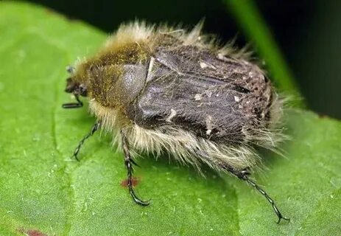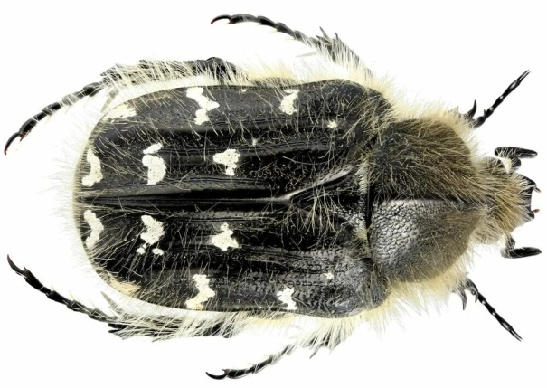
2.Болезни винограда
Милдью (ложная мучнистая роса) — грибковая болезнь, которая поражает все надземные части растения. Появляется на кустах в мае–июне, когда повышенная влажность сочетается с высокими температурами.
Симптомы милдью:
- Сначала на листьях образуются небольшие маслянистые пятна.
- При повышении ночной температуры до +13 °С нижняя сторона листовой пластины затягивается светло-серым налётом.
- Постепенно пятна становятся коричневыми, листья засыхают и опадают.
- С цветками и завязью происходит то же.
- Гроздья винограда, поражённые милдью, покрываются серыми пятнами, которые вскоре приобретают шоколадный цвет. Виноградинки морщатся и осыпаются.
Меры борьбы с милдью:
- В осеннее время собирать и сжигать все опавшие листья.
- Вокруг куста проводить перекопку почвы на глубину 3–5 см.
- Своевременно подвязывать лозы и обрезать виноград, не следует загущать насаждения.
- Обрабатывать виноград препаратами, содержащими медь, например ХОМ, Оксихом. Опрыскивание проводят перед цветением и спустя 13–15 дней после него.
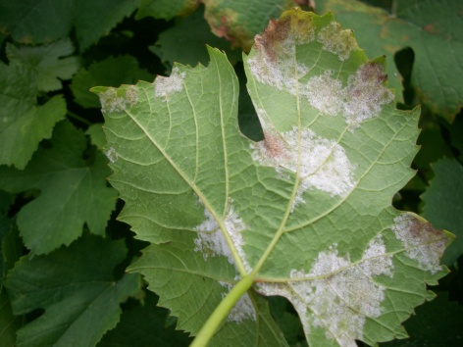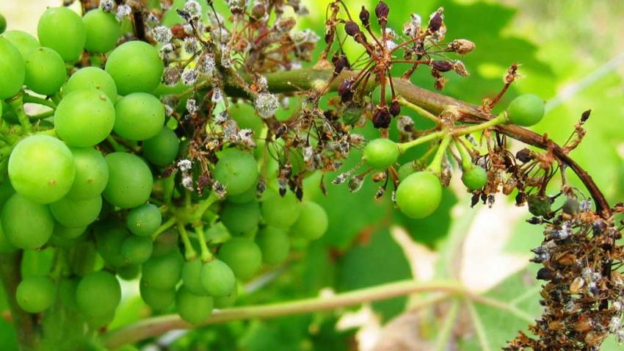
Оидиум (мучнистая роса) — грибковая болезнь, которая поражает все надземные части винограда.
Признаки оидиума:
- на начальном этапе листья и стебли покрываются белым налётом;
- когда споры созревают, налёт темнеет, побеги покрываются бурыми пятнами;
- плоды, заражённые оидиумом, кислые на вкус, они плохо развиваются и могут растрескиваться на кусте.
Причины появления оидиума: тёплая и влажная погода, плохая обрезка веток, слишком густая листва.
Меры борьбы с оидиумом: опрыскивание настоем древесной золы, применение настоя навоза или соломенной трухи для внекорневой подкормки, обработка серосодержащими веществами, коллоидной жидкостью, фунгицидными препаратами.
Профилактика оидиума: выбор устойчивых сортов винограда, уборка виноградника от опавших листьев, правильная схема посадки винограда, подкормка комплексными удобрениями без лишнего азота.
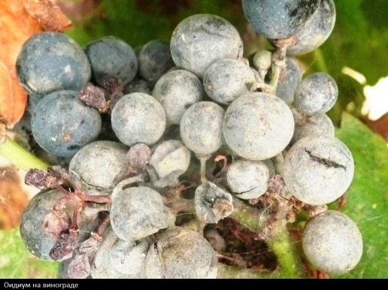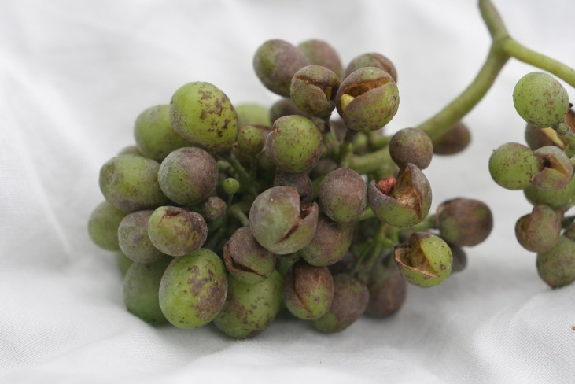
Чёрная пятнистость винограда — грибковое заболевание, которое поражает все части куста: листья, плоды, побеги. Поверхность покрывается чёрными пятнами.
- На листьях появляются маленькие светло-зелёные пятна с размытыми краями. Постепенно цвет меняется на тёмно-коричневый или чёрный с жёлтым ореолом. Когда пятен становится много, листовая пластина деформируется, стягивается и постепенно разрывается.
- На зелёных побегах появляются длинные трещины чёрного цвета. Ветвь становится слабой, уязвимой к механическим повреждениям, может поломаться от порыва ветра.
- На одревесневших побегах кора на однолетних побегах зимой и осенью приобретает светло-серый оттенок. Весной, когда споры выходят из пикнид, поверхность ветвей становится ячеистой.
- Гребень инфекция опоясывает часть грозди. При этом может погибнуть поражённый участок или полностью кисть.
- Ягоды заражённые ягоды засыхают и постепенно мумифицируются. Затем они начинают осыпаться.
- Причины появления чёрной пятнистости — неправильный уход за лозой и отсутствие регулярных обработок. Идеальные условия для развития возбудителя болезни — прохладная и влажная погода.
Для борьбы с чёрной пятнистостью рекомендуется сочетать фитосанитарные мероприятия и применение фунгицидов. Например, нужно обрезать и сжигать старые, мёртвые и заражённые одревесневшие части кустов, а также использовать защитные средства широкого спектра действия.
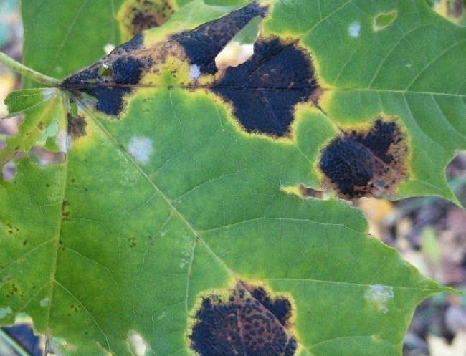
Антракноз — грибное заболевание винограда, которое поражает практически всю надземную часть растения.
Симптомы:
- На листьях появляются жёлтые пятна с тёмно-коричневой каймой, которые бывают одиночными или сливаются. Постепенно они высыхают по центру и образуют дырки.
- На зелёных побегах наблюдаются вдавленные пятна коричневато-бурого, а после розовато-серого оттенка с тёмной окантовкой, которые нередко разрастаются на всё междоузлие. Со временем язвы углубляются, по их краям образуется каллус в виде чёрного окаймления. Рост поражённых побегов приостанавливается, ткани становятся ломкими. Нередко побеги надламываются и засыхают.
- Соцветия при поражении антракнозом коричневеют, усыхают.
- На ягодах появляются серые или буроватые угловатые вдавленные пятна с тёмной каймой. Больные ягоды не спеют, засыхают и осыпаются.
Наиболее активно развитие антракноза идёт весной. Вторая волна возникает в конце лета-сентябре. Особенно благоприятствует распространению заболевания влажная погода.
Для лечения антракноза виноградную лозу опрыскивают до распускания листьев медьсодержащими препаратами (бордоской смесью, медным купоросом). Также применяют фунгицидные препараты для опрыскивания с интервалом 10–14 дней.
В качестве профилактики заболевания проводят весной санитарную обрезку, поливают и подкармливают кусты, посыпают листья и побеги порошком серы.
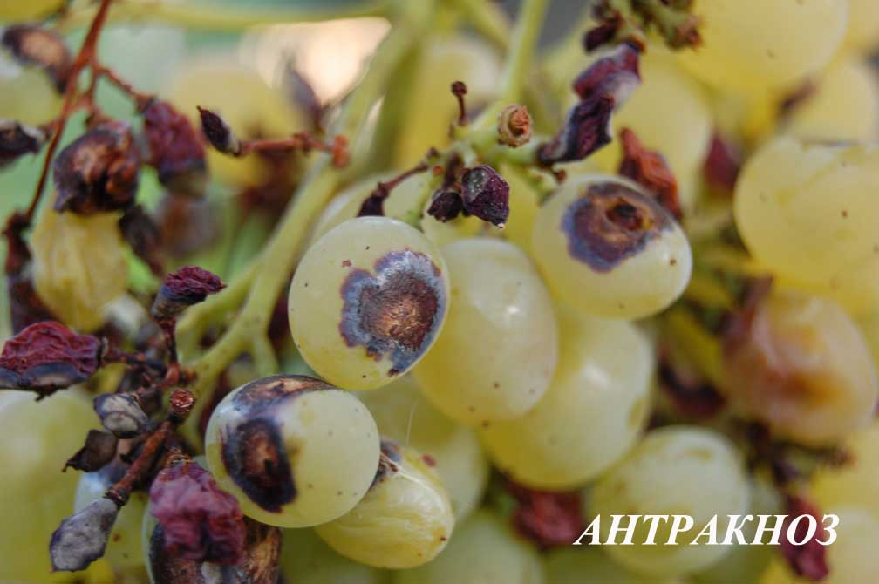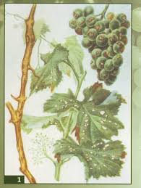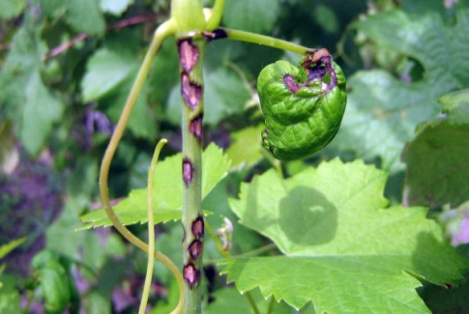
Бактериальный рак винограда — неизлечимая болезнь, приводящая к отмиранию куста. Существуют наземная и корневая форма заболевания.
Симптомы: вначале на рукавах и штамбе образуются белые опухоли. Со временем они разрастаются, превращаясь в бугристые пузырчатые наросты от жёлтого до тёмно-бурого цвета.
Причины заражения: контакт с заражённой почвой, нарушение правил обрезки, работа с непродезинфицированным инструментом, использование больного прививочного материала.
Меры борьбы:
- Агротехнические: уничтожение заражённого посадочного материала, посадка только здоровыми саженцами, обрезка поражённых частей растений и выкорчёвка повреждённых кустов с последующим сжиганием.
- Химические: своевременное опрыскивание лозы бактерицидами.
Для профилактики рекомендуется:
- внимательно осматривать саженцы и черенки перед покупкой;
- бережно относиться к многолетним растениям, следить, чтобы они как можно меньше повреждались, в частности, при укрытии;
- корректно проводить обрезку, удаляя ветку, всегда оставлять «пенёк» длиной не менее 1,5 см;
- перед обрезкой следующего куста протирать секатор и другие используемые инструменты этиловым спиртом;
- обеспечить качественное проветривание кустов в сырую погоду;
- проводить регулярные обработки виноградника антибактериальными средствами на основе меди.
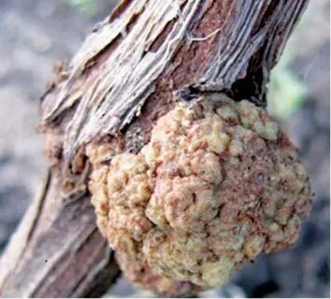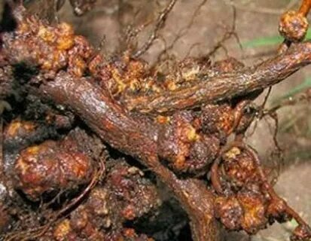

3.Система защитных мероприятий против вредителей и болезней винограда.
- Агротехнические приёмы. Своевременная подвязка побегов, обломка, пасынкование, чеканка помогают снизить интенсивность развития болезней и вредителей. Также своевременная обработка почвы, например осенняя глубокая вспашка, уменьшает численность некоторых вредителей.
- Уничтожение сорняков. Сорная растительность создаёт благоприятные условия для развития многих вредителей и болезней.
- Внесение удобрений. Сбалансированное по составу питательных веществ удобрение улучшает условия развития растений и повышает их устойчивость против вредных организмов.
- Биологические методы. Защита с помощью биологических средств экологически наиболее безопасна. Она основана на использовании в борьбе с вредителями и болезнями живых существ или продуцентов их жизнедеятельности.
- Обработка весной. После раскрытия винограда необходимо внимательно осмотреть лозу, удалить повреждённые побеги, опавшие листья и сор из приствольного круга. Затем провести опрыскивание самой лозы, почвы под ней, шпалеры и короба — подойдут медный или железный купорос.
Обработку винограда от болезней и вредителей нужно проводить с учётом погоды и фазы развития растения.

ТЕМА 35: ВРЕДИТЕЛИ И БОЛЕЗНИ ПОЛЕЗАЩИТНЫХ ЛЕСНЫХ НАСАЖДЕНИЙ.

Основные вредители лесных питомников и декоративных насаждений и меры борьбы с ними:

Майские хрущи — основные вредители лесных питомников и декоративных насаждений. Взрослые жуки объедают листья, бутоны, частично завязи и молодую хвою. Личинки поедают корни растений, что может привести к гибели молодых деревьев и значительным повреждениям старых насаждений и ягодников.
Меры борьбы с майскими хрущами:
- Агротехнические мероприятия. Обработка почвы в питомниках, борьба с сорной растительностью, фитомелиорация песчаных почв, соблюдение севооборота, уход за сеянцами и саженцами.
- Механический способ. Уничтожение жуков путём стряхивания с деревьев, истребление личинок при перекопке почвы, использование светоловушек.
- Химический метод. Опрыскивание крон деревьев и обработка почвы пиретроидами, фосфорорганическими соединениями и неоникотиноидами.
- Биологический способ. Опрыскивание биологическими пестицидами, привлечение насекомоядных птиц, таких как грачи.
Также рекомендуется выбирать под питомники и лесные культуры места, наиболее полно отвечающие условиям благоприятного роста растений, и выполнять агротехнические правила по выращиванию и уходу за растениями.
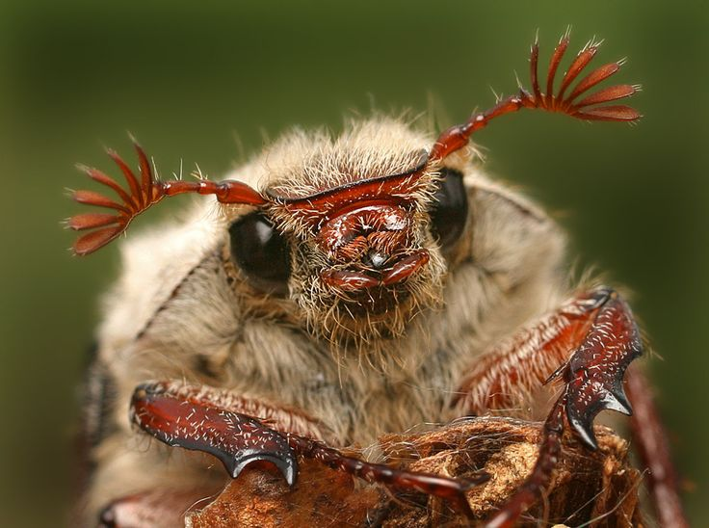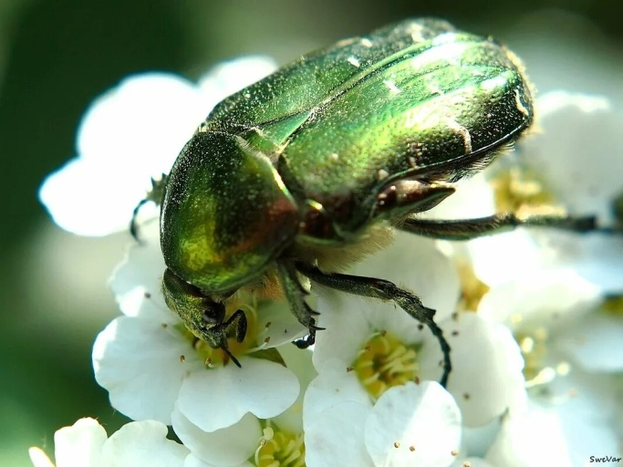

Большой сосновый долгоносик — вредитель многих видов молодых деревьев, включая лиственные. Особенно губительны его действия для сеянцев сосны и ели. Взрослый жук питается корой живых деревьев, предпочитая кору молодых деревьев возрастом до 7 лет.
Меры борьбы с большим сосновым долгоносиком:
- Удаление пней, в которые самки предпочитают откладывать яйца.
- Своевременная обработка деревьев препаратами «Энжио», «Актара», «Калипсо», «Моспилан».
- Создание рядом с питомником заградительных канавок со стороны вырубок, закапывание весной свежих сосновых кольев с последующим их сжиганием после заселения вредителем.
- Опрыскивание молодых сосен в апреле-мае инсектицидами (ФОС (фуфанон и др.), пиретроиды (Интавир)).
Естественными врагами долгоносика являются насекомоядные птицы (ворона, грач, сорока, сойка, скворец, дятел). Среди хищных насекомых его поедают крупные жужелицы.
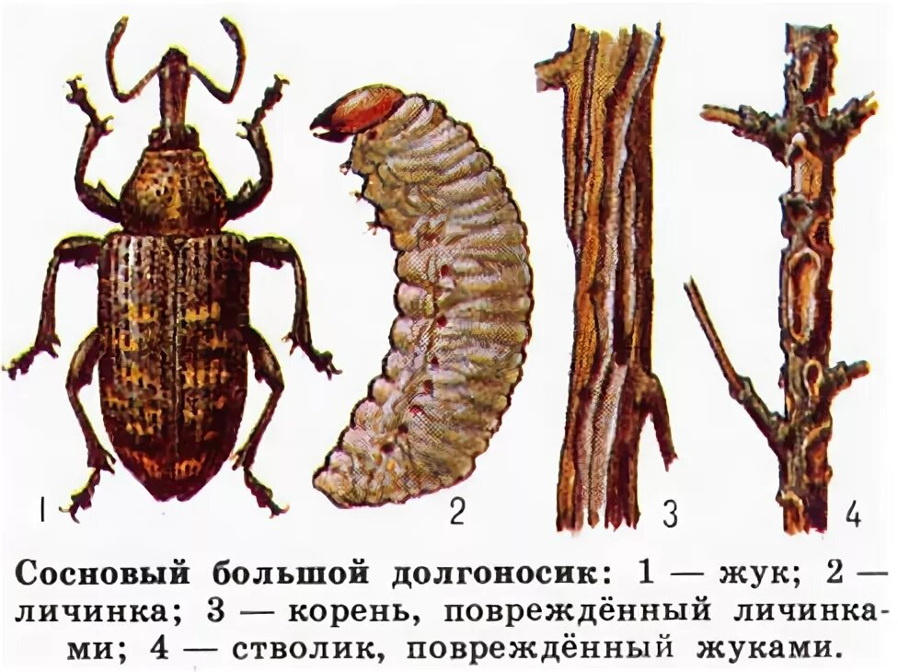

Дубовая зелёная листовертка — один из основных вредителей лесных питомников и декоративных насаждений. Сильное объедание молодой листвы дубов приводит к отсутствию прироста и плодоношения в текущем году, сильному ослаблению деревьев, последующему заболеванию насаждений мучнистой росой и их гибели.
Для борьбы с дубовой зелёной листоверткой используют биологические и химические меры:
- Биологические методы. Необходимо создавать условия для жизни естественным врагам листовертки — насекомоядным птицам, муравьям, жужелицам, клопам, осам-наездникам, нематодам. Для этого нужно сохранять муравейники, устраивать гнездовья и кормушки для насекомоядных птиц (особенно скворцов), строить домики для насекомых.
- Химические методы. Хороший результат даёт использование инсектицидов в момент распускания почек дуба и появления молодых листьев. Инсектициды распыляют по кроне или вводят в ствол дерева при помощи шприцевания. Опрыскивание проводят по всей высоте кроны дерева.
Также при закладке полезащитных лесонасаждений следует отдавать предпочтение поздним формам дуба.
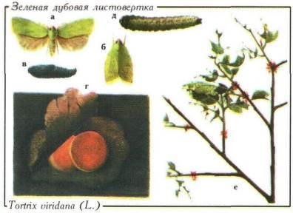

Стволовые вредители — большая экологическая группа насекомых, питающихся тканями ствола дерева. К ним относят короедов, усачей, златок, долгоносиков, рогохвостов, древоточцев, стеклянниц и других.
Меры борьбы со стволовыми вредителями преимущественно профилактические:
- лесохозяйственные мероприятия, повышающие биологическую устойчивость насаждений (создание смешанных культур с подлеском, подбор пород в соответствии с местными климатическими и почвенными условиями, устойчивых к болезням и вредителям, правильный выбор системы рубок, соблюдение санитарных правил и т.д.);
- своевременная очистка мест рубок от порубочных остатков и другое.
Также эффективна выкладка ловчих деревьев в насаждениях, для чего используют поваленные ветром, бурей, снегом, больные и сильно ослабленные деревья, на которые привлекают вредителей, летающих весной (за месяц до начала лета) и летом (непосредственно перед началом лета или при появлении первых жуков). После заселения вредителями ловчие деревья окоряют в тот период, пока развитие насекомых идёт под корой, а кору сжигают или разбрасывают на открытых местах лубом кверху.
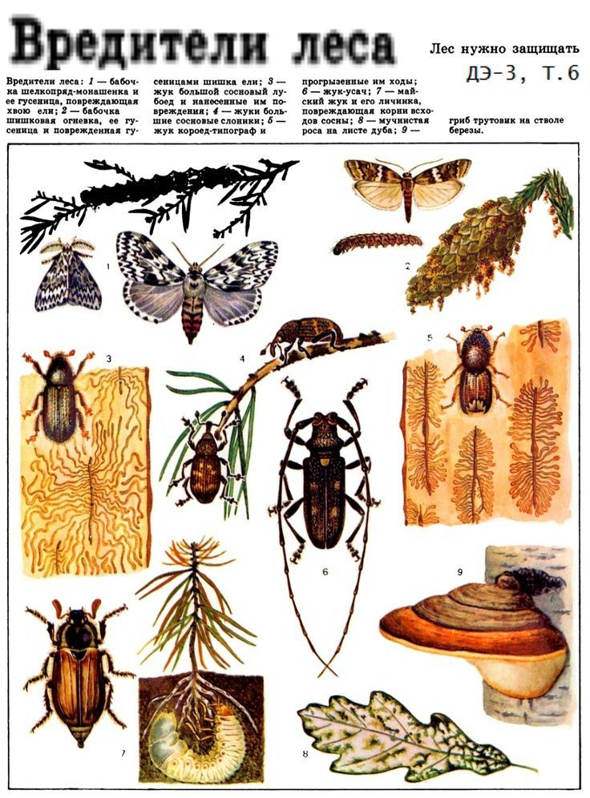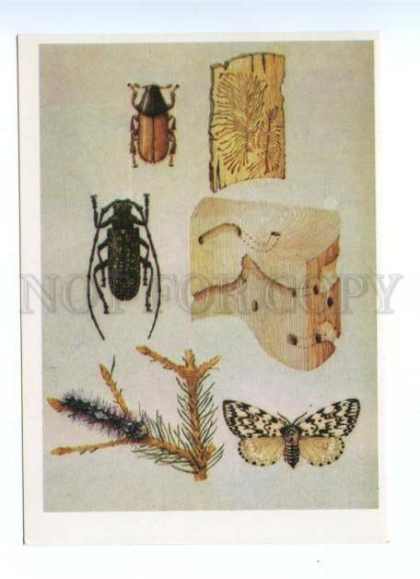

2.БОЛЕЗНИ ЛЕСНЫХ И ДЕКОРАТИВНЫХ НАСАЖДЕНИЙ И МЕРЫ БОРЬБЫ С НИМИ
1.Меры борьбы с болезнями лесных и декоративных насаждений:
- Агротехнические мероприятия. Создают растениям благоприятные условия для роста и повышают их устойчивость к поражению вредными организмами. Например, чередование культур.
- Санитарно-профилактические мероприятия. Направлены на устранение источников инфекции и ликвидацию очагов развития вредителей и болезней. С этой целью убирают опавшие листья, хвою, шишки, плоды, мёртвые ветви и погибшие растения. Проводится обрезка больных и засохших ветвей и побегов, уход за кронами, выборка свежезаселённых стволовыми вредителями деревьев, окорка и корчёвка пней, удаление плодовых тел грибов, лечение ран и пломбировка дупел.
- Внутренняя терапия растений. В растение вводят безвредные для него химические вещества, которые, распространяясь, делают растение ядовитым для вредителей и возбудителей заболеваний.
- Предпосевная обработка семян и посадочного материала. Применяется влажная, полусухая и сухая обработка (протравливание). Посадочный материал обильно поливают раствором протравителя или погружают в него.
Выбор мер борьбы зависит от конкретного заболевания и условий местности.
2.Болезни лесных и декоративных насаждений
Плесневение семян — это заболевание, которое возникает в результате несоблюдения условий их хранения. Возбудителями являются грибы из родов Penicillium, Trichoderma, Trichothecium, Fusarium, Alternaria, Cladosporium, Aspergillus, Botrytis, Mucor и другие.
Меры борьбы с плесневением семян:
- Агротехнические. Своевременная уборка зерна при оптимальной влажности (не более 14%), сортировка зерна от посторонних примесей, хранение зерна в сухих и вентилируемых помещениях (или ёмкостях), регулярная проверка состояния зерна, использование семян, устойчивых к плесневению.
- Химические. Протравливание семян перед посевом с помощью фунгицидных препаратов.
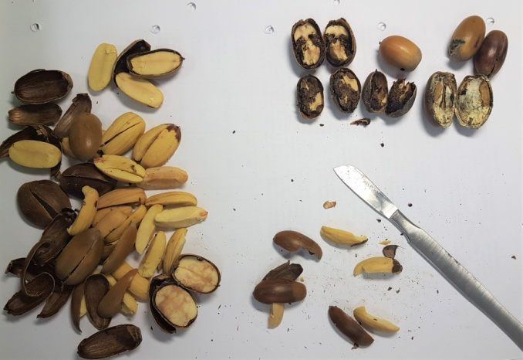
Мумификация семян — заболевание, при котором в тканях заражённых семян интенсивно развивается мицелий гриба, а сами семена превращаются в чёрную губчатую массу или образуют на себе склероции возбудителя. Зараженные семена теряют всхожесть.
Меры борьбы с мумификацией семян:
- Использование для посева здоровых семян. Рекомендуют собирать серёжки с деревьев в сплошных насаждениях.
- Отделение здоровых семян от больных. Это можно сделать путём отвеивания (больные семена тяжелее здоровых) или отбора. При отборе семян рекомендуется рассыпать их на белую бумагу или на стекло, на которых легко отличить заражённые семена по чёрным склероциям
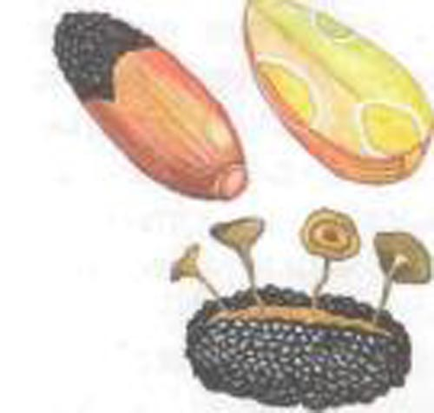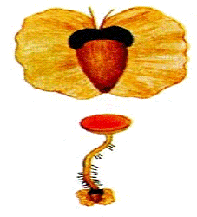

Мучнистая роса дуба — наиболее распространённая болезнь листьев дуба. Заболевание вызывается грибком и проявляется наличием характерных пятен на листьях дерева. Благоприятным фактором для развития болезни является высокая влажность и температура окружающей среды.
Меры борьбы с мучнистой росой дуба:
- Лесокультурные и лесохозяйственные мероприятия. Устройство питомников вдали от взрослых насаждений дуба, уничтожение всей поросли дуба на расстоянии до 100 м от питомника. Целесообразно создать вокруг питомника защитную полосу из древесных пород, не поражаемых мучнистой росой. Сгребание и уничтожение опавших листьев дуба осенью, поражённые побеги не рекомендуется обрезать. Избегать загущённых посевов и густых посадок сеянцев, раннего посева дуба. Не допускать пастьбы скота в молодых насаждениях дуба.
- Опыливание и опрыскивание серными препаратами при первых признаках появления мучнистой росы. Для опыливания используют молотую серу, для опрыскивания — коллоидную серу (0,5%-ную суспензию). При недостатке серных препаратов можно заменить их кальцинированной содой (0,3%-ный раствор) с мылом (0,5%).
- Обработка фунгицидами и биопрепаратами с фунгицидными свойствами. Для профилактики заболевания и уничтожения мучнистой росы дуба черешчатого необходима трёхкратная обработка листьев фунгицидами или биологическими препаратами со свойствами фунгицидов.
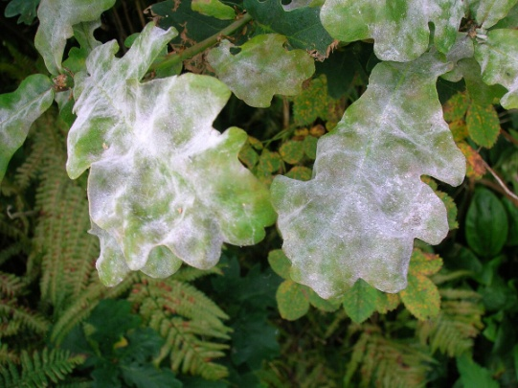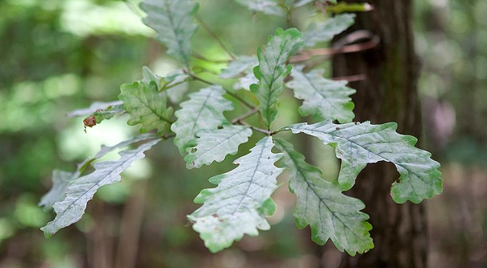

Болезни, вызывающие пожелтение и опадение хвои сосны, и меры борьбы с ними:
- Ржавчина. Весной на сосновой хвое образуется пузырчатый рисунок из маленьких жёлто-оранжевых подушечек. Позже они лопаются, из-за чего споры гриба рассеиваются. В результате хвоя желтеет и осыпается.
- Меры борьбы: обработка препаратами на основе меди, например «Купроксат» или «ОксиХОМ». При лечении нужно обработать раствором не только заболевшее дерево, но и его соседей.
- Склеродерриоз. Характерный признак болезни — локальное пожелтение хвои на молодых ветвях. Пораженные иголки осыпаются даже при слабом ветре.
- Меры борьбы: удаление повреждённых частей дерева, а затем обработка сосной медным купоросом либо 1%-й бордоской жидкостью.
- Фузариоз. Сначала грибковая инфекция поражает корни дерева, из-за чего они буреют и гниют. Затем болезнь повреждает сосудистую систему. При фузариозе хвоя приобретает жёлтый либо красноватый оттенок и опадает, а крона сосны редеет.
- Меры борьбы: обработка дерева раствором фундазола либо препарата «Максим». Кроме того, нужно повысить кислотность почвы до оптимального pH.
- Биаторелловый рак. Грибковая инфекция поражает нижнюю и срединную части ствола. Кора заболевшей сосны приобретает бурый оттенок, засыхает и трескается. На стволе появляются вытянутые язвы, которые покрывают плодовые тела грибов.
- Меры борьбы: удаление омертвевших участков коры и повреждённых ветвей. Затем необходимо обработать срезы медным купоросом либо 1%-й бордоской жидкостью.
- 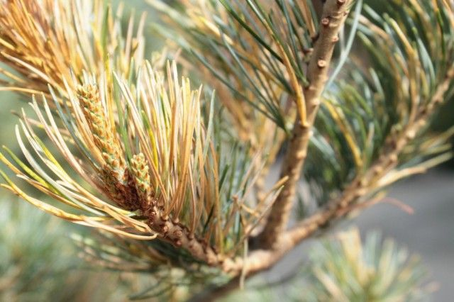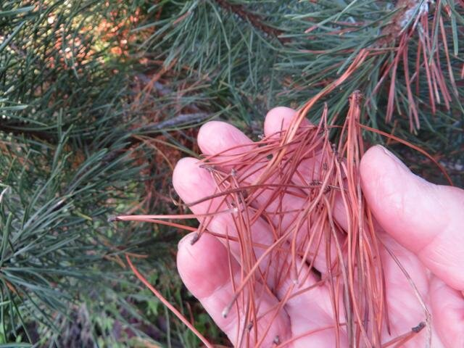

Гнили древесины и корней относятся к распространённым и вредоносным болезням лесных и декоративных насаждений. Они приводят к разрушению древесины, которое сопровождается изменением её механических, физических и химических свойств.
Для защиты от гнилей рекомендуется проводить комплекс профилактических и истребительных мероприятий:
- вести систематический надзор за состоянием насаждений, появлением и распространением гнилей;
- создавать оптимальные условия для роста и развития древесных растений (своевременный уход, внесение удобрений и микроэлементов, применение стимуляторов роста и др.);
- не допускать вытаптывания и уплотнения почвы;
- при уходе за посадками оберегать стволы и корни от механических повреждений, через которые проникают возбудители гнилей;
- проводить сгребание подстилки, по которой могут распространяться ризоморфы опёнка осеннего и заражать здоровые растения;
- удалять из насаждений молодые усыхающие и усохшие деревья вместе с корнями, которые являются источниками инфекции;
- после вырубки более взрослых деревьев проводить корчевание пней вместе с корнями с последующим их удалением и уничтожением;
- образовавшиеся после удаления поражённых пней ямы следует обработать медьсодержащим фунгицидом и засыпать землёй;
- на участках, освободившихся после корчевания поражённых пней, посадку деревьев и кустарников рекомендуется проводить не ранее чем через 2–3 года.
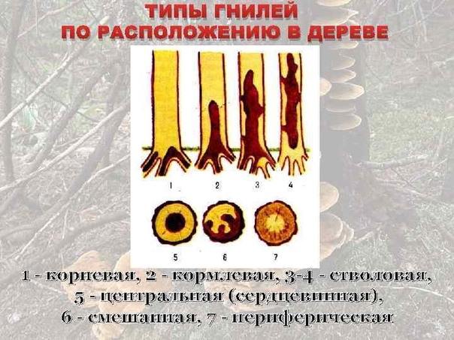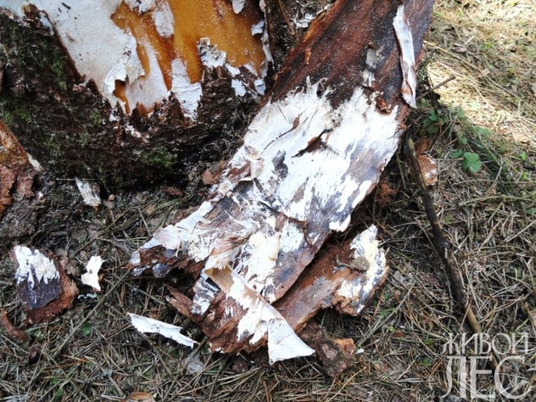

ТЕМА 36: МЕТОДЫ ФИТОСАНИТАРНОЙ ОЦЕНКИ АГРОБИОЦЕНОЗОВ.
1.Некоторые методы фитосанитарной оценки агроценозов:
Фитосанитарная оценка агроценозов — это определение видового состава, развития, распространения и активности вредных организмов, их патогенов и энтомофагов в конкретный отрезок времени или в данном месте.
- Учёт распространения сорных растений. Обследования проводят ежегодно или один раз в 2–3 года. Время выбирают так, чтобы наиболее полно охватить весь видовой состав и количественное обилие сорняков в обследуемой культуре или на угодье.
- Изучение фенологии насекомых. Для этого составляют фенологические календари, которые представляют собой табличную форму с подразделением периода активности насекомых на месяцы и декады. На основании наблюдений за развитием определённого вида насекомых условными значками последовательно отмечают фазы, развивающиеся в данный период.
- Учёт болезней растений. Для этого используют наблюдения на стационарных участках и при маршрутных обследованиях. Стационарные участки выделяют в базовом хозяйстве на 2–3 полях массива, где культура поражается болезнями, характерными для данной зоны. Наблюдения проводят в течение всей вегетации, не реже чем через каждые 10 дней. Маршрутные обследования дают представление о поражении культур болезнями на территории всего района.
- Учёт вредителей, обитающих в почве. Для этого почву раскапывают на площадках размером 50 х 50 см (0,25 м²) с последующим пересчётом на 1 м². Глубина раскопок зависит от вида вредителя и времени года. Почву просматривают небольшими порциями и подсчитывают всех представляющих интерес вредителей.
- Дистанционные методы. Для этого используют гиперспектральную аппаратуру наземного и авиационного базирования. Спектральные характеристики посевов и отдельных видов растений основных сельскохозяйственных культур получают в результате наземных и дистанционных измерений. Затем интерпретируют и сопоставляют спектральные данные с фитосанитарными параметрами посевов.
- Визуальный метод. Производится непосредственный осмотр и подсчёт вредителей и повреждённых ими растений. Метод может быть маршрутным или детальным.
- Маршрутные обследования. Позволяют выявить заселённость поля тем или иным вредителем или установить их территориальное или социальное размещение.
- Детальный учёт. Определяет численность и интенсивность развития вредителей. Подробные учёты систематически проводятся на стационарных полях в течение вегетации растений не реже чем каждые 15 дней.
- Приборный метод. Основан на использовании различных устройств, например энтомологического сачка и грунтовых ловушек. Для ночных насекомых используют световые ловушки.
- Учёт вредителей, обитающих в почве. Проводят методом раскопки площадок: мелкие (до 10 см), средние (45 см) и глубокие (более 45 см). 1
- Учёт вредителей, обитающих на растениях. Вредителей подсчитывают как непосредственно на них, так и после встряхивания на почву, подстилку, в энтомологический сачок.
- Учёт вредителей, живущих внутри растений. Этот метод используют для учёта личинок злаковых мух, клеверного семяеда, стеблевых блошек, гусениц стеблевой моли, стеблевого мотылька, стеблевых пилильщиков. 1
Для учёта распространения болезней используют шкалу балльной системы, которая позволяет оценить площадь поверхности растений, охваченной поражением. Чаще всего применяют 4-балльную шкалу оценки: 0 — отсутствие поражения, 1 — до 10% поверхности поражено, 2 — 11–25% поверхности поражено, 3 — 26–50% поверхности поражено, 4 — более 50% поверхности поражено.

2.Особенности выявления и учет карантинных объектов.
Выявление и учёт карантинных объектов осуществляются через мониторинг карантинного фитосанитарного состояния территории Российской Федерации. Его проводит федеральный орган исполнительной власти, осуществляющий функции по контролю и надзору в области карантина растений, через территориальные органы.
В рамках мониторинга проводят наблюдение за проникновением на территорию РФ карантинных объектов, их распространением и развитием. Для этого обследуют земельные участки любого целевого назначения, здания, строения, сооружения, резервуары, места складирования и иные объекты, которые способны являться источниками проникновения и распространения карантинных объектов.
Если при мониторинге обнаружены организмы, имеющие морфологические признаки, сходные с карантинными объектами, симптомы болезней или признаки повреждения подкарантинной продукции, должностное лицо отбирает пробы и (или) образцы для их лабораторного исследования.
По результатам мониторинга в срок до 1 марта года, следующего за отчётным, оформляется отчёт, который должен содержать наименование и площадь подкарантинного объекта, наименования обнаруженных карантинных объектов (при наличии), площадь заражения и (или) засорения (при наличии), предложения о необходимости принятия карантинных фитосанитарных мер или об отсутствии такой необходимости.
Также для учёта карантинных объектов проводятся контрольные обследования территориальными управлениями Россельхознадзора. Они проводятся выборочно, при проведении обследования проводится учёт карантинных организмов, проверяется наличие карантинных объектов, по результатам обследования составляется акт.

3.Методика обследования сельскохозяйственных культур.
Методика обследования сельскохозяйственных культур может включать различные методы в зависимости от цели исследования.
Фитопатологическое обследование направлено на выявление болезней сельскохозяйственных культур, степени их развития и определение видового состава возбудителей. Оно состоит из трёх основных этапов: подготовительного, полевого и камерального. На подготовительном этапе определяют объекты, подлежащие выявлению, составляют маршруты, готовят формы учёта. Полевые работы предусматривают проведение маршрутного и детального обследований, при которых получают данные о поражённости сельскохозяйственных культур фитопатогенами, распространённости и развитии болезней на обследуемой площади и на каждой культуре. После сбора полевых данных переходят к их камеральной обработке, выявленные очаги поражения наносят на карту.
Обследование на засоренность проводится количественным методом. Для этого поля и участки проходят по наибольшей диагонали и через равные промежутки накладывают рамки размером 50 см х 50 см (0,25 м²) для рядовых или узкорядных посевов или 125 х 20 см (0,25 м²) для кукурузы и сорго. На полях и участках до 50 га засоренность определяют в 10 точках, от 50 до 100 га — в 15, более 100 га — в 20 точках. Внутри рамок подсчитывают количество сорных растений по видам.
Для выявления и учёта вредителей сельскохозяйственных культур используют визуальный метод. Производится непосредственный осмотр и подсчёт вредителей и повреждённых ими растений. Также применяют приборные методы, основанные на использовании различных устройств (энтомологических сачков, грунтовых ловушек и других).

ТЕМА 37: ПРОГНОЗЫ ПОЯВЛЕНИЯ НАСЕКОМЫХ И РАСПРОСТРАНЕНИЯ БОЛЕЗНЕЙ.

Служба сигнализации и прогнозов в сельском хозяйстве — это подразделения службы защиты растений, которые собирают информацию о фитосанитарной обстановке. К ним относятся пункты сигнализации и прогнозов, а также лаборатории диагностики и прогнозов.
На основании собранных данных разрабатывают прогнозы, которые помогают планировать профилактические мероприятия и объёмы защитных работ. Прогнозы бывают долгосрочными (на предстоящий год или сезон) и краткосрочными (на срок от нескольких дней до месяца).
Кроме того, для мониторинга и прогнозирования в сельском хозяйстве могут использоваться цифровые платформы, например, «Агросигнал». Они позволяют отслеживать и учитывать сельхозработы, автоматизировать отчётность и отслеживать агрооперации.
Также для получения точных данных о состоянии полей и урожайности можно использовать платформу «Галактика ГЛОНАСС». Она позволяет создавать детальные карты полей, отслеживать и прогнозировать состояние растений и погодные условия.
1.Классификация прогнозов.
- Многолетние прогнозы. Разрабатываются научными учреждениями на срок не менее пяти лет, чаще на более продолжительный отрезок времени. Они характеризуют сложившийся средний уровень экономического значения отдельных вредных видов или их комплексов на каждой культуре в регионе и стране в целом, а также диапазон и вероятную частоту отклонений от этого среднего уровня по годам.
- Долгосрочные прогнозы. Разрабатываются на предстоящий год или сезон. Они характеризуют применительно к отдельным регионам ожидаемое распределение вредных видов, плотность поселений вредителей и интенсивность развития болезней, вероятную интенсивность размножения, темпы развития, выживаемость, вредоносность.
- Краткосрочные прогнозы. Составляются на срок от нескольких дней до месяца для быстро распространяющихся вредителей и болезней. Их разрабатывают также при возникновении в регионе непредвиденной экологической обстановки, вызванной значительными отклонениями от нормы погодных условий.

2.Теоретические основы разработки прогнозов.
Прогнозы разрабатываются при наличии ряда условий:
- Во первых необходимо иметь достаточно полное представление о характере и свойствах прогнозируемых явлений, их изменении во времени, причине этих изменений.
- Во вторых необходимо иметь разработанные методы сбора и обработки информации необходимые для составления прогнозов.
- В третьих необходима информация, которая может заниматься указанными вопросами.
- Абиотические факторы - Длительность каждой фазы определяет тепло. Насекомые начинают развиваться только при температуре выше определенного предела – порога развития. Температуру выше этого порога называют эффективной.
- Биотический фактор - антропогенный фактор (деятельность человека),
- действие хищников,
- болезней,
- паразитов,
- пищевой фактор.
Насекомые могут жить лишь при определенных значениях этих факторов.
У вредителей выделяют 5 основных фаз динамики популяций.
Фаза депрессии наступает вследствие длительного экстремального состояния энергетических ресурсов и климатических факторов. Популяция малочисленна и сохраняется только в местах резервации — биотопах с относительно благоприятной в это время кормовой базой и микроклиматом для вредителей и сохранения заразного начала для болезней. Чем шире в регионе представлены места резервации вида, тем быстрее и чаще возникают его массовые размножения (эпифитотии).
Фаза расселения (подъема численности) у популяций, находящихся в фазе депрессии, наступает в результате образования оптимальной кормовой базы и благоприятного сочетания климатических факторов в местах резервации и за их пределами. Вследствие этого начинается интенсивное размножение, происходит расселение и увеличение численности вида, усложняется структура популяций (пространственная, возрастная, морфофизиологическая), повышается их устойчивость к воздействию факторов смертности.
Фаза массового размножения наступает при дальнейшем сохранении благоприятной кормовой базы и оптимального состояния климатических факторов за пределами мест резервации. В этих условиях наблюдается наибольшая плотность популяций, которые достигают предельно сложной структуры, характеризуются высокой интенсивностью размножения и наиболее полным выживанием. Внутривидовые и межвидовые отношения не ограничивают роста численности, уплотнения популяций и расширения заселяемых территорий. Такие популяции имеют повышенную устойчивость к пестицидам, обладают наибольшим запасом выносливости к временным воздействиям неблагоприятных факторов, повышенной резистентностью к патогенам.
Фаза пика численности наступает в результате ухудшения кормовой базы и состояния климатических факторов, особенно во временно заселенных биотопах. Размножение затухает и не обеспечивает прироста численности, а смертность возрастает, так как усиливается влияние на популяции межвидовых отношений (хищники, паразиты, патогены), понижается общий запас устойчивости к воздействию неблагоприятных факторов.
Фаза спада численности наступает как следствие продолжающег экстремального состояния экологической обстановки. Временные поселения, образовавшиеся за пределами мест резервации, вымирают. Запас выносливости популяции к воздействию неблагоприятных факторов становится минимальным. В частности, резко сужается диапазон оптимальных для нее температур среды. Сохраняется популяция только в местах резервации; в итоге наступает фаза депрессии.
В развитии болезней растений, вызывающих эпифитотии, обычно выделяют 3 основные фазы: депрессию, умеренное развитие (соответствует фазе расселения вредителей) и эпифитотию (соответствует массовому размножению). Для хронических, медленно изменяющихся в своем распространении заболеваний можно также выделить 5 основных фаз.
Полная смена фаз динамики популяций наблюдается только при возникновении массового размножения (эпифитотии). Чаще начало нарастания численности вредителя обрывается на фазе расселения (умеренного развития болезней), и снова наступает депрессия. Быстрота перехода популяций из одной фазы в другую зависит от биологической природы вида —темпов фенотипической перестройки его реакций на среду. У большинства видов вредителей переход из одной фазы в следующую может занимать 1— года и более. В этой связи при разработке прогнозов признано целесообразным выделять промежуточные фазы. Период депрессии разделяют на депрессию и выход из депрессии. Фаза расселения разделяется на начало расселения и расселение. Фазы массового размножения, пика и спада численности подразделяют на начало и типичное наступление фазы. Однако имеются и такие поливольтинные формы вредителей (клещи, тли), у которых в течение одного вегетационного сезона может отмечаться 1 или даже 2 полных цикла динамики популяций. Большой динамичностью фаз характеризуются также патогены, способные вызвать эпифитотии. У таких форм обычно очень скоротечны фазы пика и спада численности, поэтому они не фиксируются.
3.Многолетние, долгосрочные и краткосрочные прогнозы.
Разработка многолетних прогнозов.
- Цель данного прогноза - определение возможного экономического значения конкретного вида или комплекса видов.
- Прогнозы разрабатываются на основе ряда показателей:
1.Районирование страны на природно-хозяйственные зоны по степени однородности климата, набору основных возделываемых культур, % территории занятой под с/х угодьями.
2.Возможное изменение площади, занятых различными культурами.
3. При использовании устойчивых сортов размножение и распространение вредителей замедляется.
4.Частота повторяемости неблагоприятных и благоприятных сезонов.
5.Изменения в технологии выращивания культур: новые способы обработки почвы, мелиорация, сокращение сроков сева или уборки, новые методы защиты.
Разработка долгосрочных прогнозов.
Разработка долгосрочных прогнозов включает несколько этапов:
- Оценка уровня технологического развития на начало прогнозируемого периода.
- Анализ мировых тенденций технологического развития и определение оптимальной концепции развития отрасли в России.
- Прогнозирование потребности в продукции растениеводства, численности населения по группам, потребностей в продуктах питания, кормах растительного происхождения, растительном сырье для перерабатывающей промышленности и продукции для экспорта.
- Прогнозирование соотношений технологий возделывания культур.
- Прогнозирование удельной материалоёмкости и капиталоёмкости растениеводческой продукции по вариантам технологии.
- Прогнозирование потребности в инвестиционных и материально-технических ресурсах для производства прогнозируемых объёмов продукции.
- Определение показателей технологического развития по этапам прогнозного периода.
- Оценка уровня технологического развития на конец прогнозного периода, определение эффективности инноваций.
Для долгосрочного прогнозирования в сельском хозяйстве используются различные методы, например:
- Моделирование на основе производственных функций для прогнозирования урожайности.
- Экстраполяция для разработки прогнозов на основе закономерностей динамических рядов.
- Нормативные методы для прогнозирования урожайности для получения заданного объёма производства зерна при неизменной площади посева зерновых культур.
- Аналогии и симптоматические методы для разработки прогнозов урожайности на основе достигнутых показателей передовыми хозяйствами региона или сельскохозяйственной зоны, находящихся в примерно одинаковых природно-экономических условиях.
- Экспертные оценки для прогнозирования урожайности зерновых культур с учётом влагообеспеченности растений, состояния хлебостоя и других факторов.
Также для долгосрочного прогнозирования применяются линейно-динамические модели, каждый блок которых соответствует году или периоду прогноза.
4.Служба сигнализации и прогнозов.
Это спец. служба в системе защиты растений, призванная осуществлять контроль за появлением, размножением, развитием и распространением вредных организмов, причиняющих в определенных регионах ущерб сельскохозяйственных культурам. Призвана прогнозировать возможную вредоносность этих организмов, планировать мероприятия по защите растений, а также по сигнализации, оповещению хозяйств о сроках их проводения. В СНГ широкая сеть С. п. и с. организована с 60-х гг.; представлена лабораториями диагностики и прогнозов при региональных станциях защиты растений и пунктами сигнализации в административных районах. В этих подразделениях специалисты ведут учет и наблюдения за появлением и численностью вредителей, плотностью инфекционного начала болезней, степенью их распространения, определяют время наступления основных фаз развития в жизненном цикле вредных организмов, а также фенофаз повреждаемых культур. Выявляют изменения в фитосанитарной обстановке в связи с проведением мер профилактики и защиты, а также эффективность последних; определяют размер потерь от вредителей и болезней; ведут подготовку и составляют периодичные и годовые обзоры, прогнозы по их развитию и распространению. Наблюдения ведутся с 1992, ими охвачено 120 видов вредителей и болезней, поражающих в регионе основные сельско-хозяйственных культуры. Система и способы сбора исходной информации описаны в спец. методических руководствах. В них предусмотрено минимальное число наблюдений и учетов, обеспечивающих достоверность данных. В целях получения сопоставимых показателей они выполняются по единым схемам во всех пунктах наблюдений. Полученные материалы по каждому тщательно анализируются и по разработанной программе подвергаются обработке на ЭВМ ("Свод и обработка результатов маршрутных обследований", "Свод и обработка данных фенологических наблюдений" и др.). Использование современных методов организации обработки информации повышает оперативность и научных уровень управления защитой растений. На основании этих материалов проводится разработка долгосрочных (на 5 лет и более), годовых, сезонных и краткосрочных прогнозов, а также сигнализация (оповещение) хозяйств о сроках проведения защитных мероприятий. Гос. сеть С. п. и с. устанавливает только сроки проведения защитных работ, а целесообразность защиты каждого конкретного поля, массива определяют специалисты на местах на основании данных планомерного их обследования.

ТЕМА38: СИСТЕМЫ МЕРОПРИЯТИЙ, ОСОБЕННОСТИ, ОСНОВНЫЕ ПРИНЦИПЫ И МЕТОДЫ ПЛАНИРОВАНИЯ ЗАЩИТЫ РАСТЕНИЙ.
1.Организация работ по борьбе с вредными объектами.
При работе с пестицидами необходимо:
Использовать технику и оборудование, которые прошли гигиеническую оценку и имеют соответствующее санитарно-эпидемиологическое заключение.
Обеспечивать безопасность работников. Для этого проводят предварительные и периодические медицинские осмотры, выдают средства индивидуальной защиты, имеют в местах работы аптечки для оказания первой помощи.
Оповещать население о запланированных работах. На границах обрабатываемых пестицидами площадей выставляют щиты с информацией о мерах предосторожности и возможных сроках выхода на указанные территории.
Следить за исправностью машин и оборудования. При опрыскивании — за соответствием давления в напорной магистрали скорости движения агрегата и соблюдением заданной нормы расхода.
Не допускать передозировки рабочей жидкости пестицида.
В борьбе с вредными организмами:
- обработка насаждений пестицидами наземным и (или) авиационным способом;
- механический сбор и уничтожение кладок яиц, гнёзд вредителей и побегов или плодов, заселённых вредителем;
- применение феромонных, световых и механических ловушек;
- срезание заселённых побегов (ветвей);
- локальное нанесение нетоксичных препаратов и средств защиты леса;
- выпуск энтомофагов;
- нанесение ловчих клеевых поясов;
- выкладка ловчих куч из порубочных остатков;
- стволовое инъектирование;
- биологические методы уничтожения или подавления численности вредных организмов.
После завершения мероприятий по уничтожению или подавлению численности вредных организмов проводят приёмку работ, которая основывается на результатах оценки эффективности проведённых мероприятий.

2.Учет эффективности мероприятий по защите растений.
Учёт эффективности мероприятий по защите растений необходим для оценки их качества и целесообразности. Существует три формы оценки эффективности защитных мер: биологическая, хозяйственная и экономическая.
Биологическая (техническая) эффективность оценивается путём сопоставления поражённости растений или численности вредителей на обработанных пестицидами полях (насаждениях) и контрольных участках. Контролем служит участок поля (сада), где защитное мероприятие не проводили. Учёты проводят одновременно — до и после обработки.
Хозяйственную эффективность определяют, учитывая урожайность на опытной и контрольной делянках. Также оценивают качество получаемой продукции в зависимости от степени повреждённости вредителями, которую определяют по внешним признакам.
Экономическая оценка новых мероприятий проводится в сравнении с базовым вариантом. Базовым вариантом, как правило, служит лучшее по показателям однотипное мероприятие, широко применяемое в регионе.
Результаты оценки мероприятий в условиях отдельного эксперимента отражают строго обусловленную ситуацию: тип почвы на конкретном поле, культуру, сорт, численность вредных организмов, погодные условия, технологические регламенты, организацию работ и т. д.. Поэтому результаты отдельного эксперимента нельзя переносить за пределы опыта, например, на регион (зону), где проявляется действие более широкого спектра факторов.
3.Нормативы для определения годовой потребности в пестицидах, аппаратуре и рабочей силе.
- Государственный каталог пестицидов и агрохимикатов, разрешённых к применению на территории Российской Федерации. В нём указаны нормы расхода препаратов и кратность обработок. Запрещено превышать эти нормы и проводить обработки в период установленного срока ожидания (от последней обработки до сбора урожая).
- СП 2.2.3670-20 «Санитарно-эпидемиологические требования к условиям труда». Документ устанавливает требования к условиям хранения пестицидов и агрохимикатов, а также к ведению учёта их применения.
- Федеральный закон от 19.07.1997 №109-ФЗ «О безопасном обращении с пестицидами и агрохимикатами». В нём, в частности, указано, что хранение пестицидов и агрохимикатов должно проходить в специализированных хранилищах, а при работе с ними нужно соблюдать требования, исключающие вред здоровью людей и окружающей среде.
- ГН 1.2.3539-18 «Гигиенические нормативы содержания пестицидов в объектах окружающей среды (перечень)». Документ устанавливает максимально допустимые уровни содержания действующих веществ пестицидов и их опасных метаболитов в объектах окружающей среды, как производимых на территории РФ, так и импортируемых из-за рубежа.

4.Организация работ по борьбе с вредителями, болезнями сельскохозяйственных культур и сорняками.
Организация работ по борьбе с вредителями, болезнями сельскохозяйственных культур и сорняками включает несколько этапов:
- Конструирование экосистем. Создание условий, в которых исключено массовое размножение вредных насекомых и патогенов.
- Освоение систем управления фитосанитарным состоянием. Включает в себя выбор устойчивых к вредителям и возбудителям болезней сортов и гибридов растений, размещение растений на участке с учётом их биологических особенностей и требований.
- Оперативное управление численностью вредных организмов.
Для борьбы с вредителями, болезнями и сорняками используют разные методы, среди них:
- Организационно-хозяйственный. Применение незаражённого и качественного семенного материала, научно-обоснованное планирование севооборотов, выбор предшественника, оптимально ранние сроки сева, пространственная изоляция.
- Агротехнический. Обработка почвы (вспашка, дискование, лущение, культивация, боронование и т. д.), посев семян, внесение удобрений.
- Химический. Использование препаратов, которые являются малоопасными для полезных насекомых, малотоксичными и быстрораспадающимися в окружающей среде.
- Биологический. Основан на использовании хищных и паразитических насекомых, акарифагов, микроорганизмов.
Все методы не могут полноценно заменить один другой, благоприятный исход достигается только в комплексном их применении.

ТЕМА39: ВАЖНЕЙШЕЕ ТРЕБОВАНИЕ К ПЛАНАМ ПО ЗАЩИТЕ РАСТЕНИЙ - СОГЛАСОВАННОСТЬ МЕРОПРИЯТИЙ ПО ЗАЩИТЕ РАСТЕНИЙ С ОХРАНОЙ ОКРУЖАЮЩЕЙ СРЕДЫ.
1.Основные правила безопасности при работе с пестицидами.
- Не привлекать к работе с пестицидами лиц моложе 18 лет. Также нельзя использовать труд женщин при транспортировке, погрузке и разгрузке пестицидов, а также в период беременности и грудного вскармливания ребёнка.
- Проходить медицинский осмотр, обучение и проверку знаний по вопросам охраны труда у персонала, который работает с пестицидами.
- Использовать средства индивидуальной защиты. За каждым работающим на весь период работ должен быть закреплён комплект: спецодежда, спецобувь, респиратор, противогаз, защитные очки, перчатки и рукавицы.
- Во время работы не принимать пищу, пить, курить и снимать средства индивидуальной защиты. Приём пищи должен производиться в комнате бытового назначения.
- Информировать население о времени и месте проведения обработки (за 4–5 суток). По границе полей, обработанных пестицидами, должны быть выставлены знаки безопасности.
- Хранить пестициды в специально предназначенных для этого складах и таре. Запрещается хранить пестициды навалом.
- При заполнении ёмкостей персонал должен находиться с наветренной стороны, чтобы исключить попадание препаратов в зону дыхания и на открытые участки тела работающих.
- После завершения работ тщательно промывать использованное при применении пестицидов оборудование, посуду и инвентарь.
2.Требования к качеству работы при внесении средств защиты растений.
- Равномерное распределение препарата по обрабатываемой площади — основное требование химической обработки.
- Соблюдение оптимальных условий для опрыскивания. К ним относятся температура воздуха от +12 до +25 °С, относительная влажность воздуха 70–80%, скорость ветра не более 5–6 м/с, отсутствие осадков.
- Соблюдение норм расхода рабочего раствора. Важно учитывать размер распылителей, их количество на штанге, применяемое давление и скорость движения опрыскивателя.
- Использование препаратов в соответствии с рекомендациями на этикетке. При выборе средства защиты нужно оценить потенциальную опасность воздействия состава выбранного препарата и определить, какие нормы внесения указаны на этикетке.
- Проверка качества препарата. Перед приготовлением рабочего раствора и перед заполнением ёмкости опрыскивателя следует провести визуальную оценку качества препарата, проверить его соответствие установленному гарантийному сроку хранения.
- Контроль за исправностью машин и оборудования. При обработке препаратами нужно следить за исправностью машин и оборудования, а при опрыскивании — за соответствием давления в напорной магистрали скорости движения агрегата и соблюдением заданной нормы расхода.
- Использование средств индивидуальной защиты. При работе с пестицидами нужно следовать рекомендациям, указанным на этикетке, и использовать средства индивидуальной защиты.
- Регистрация работ. Все работы по применению пестицидов и агрохимикатов регистрируются в специальном журнале за подписью руководителя работ и должностных лиц организаций, где проводились указанные работы.
3.Протравливатели семян.
Протравливатели семян — это специализированные машины и устройства, предназначенные для обработки семян различными средствами, такими как фунгициды, инсектициды и стимуляторы роста.
Некоторые виды протравливателей:
- Барабанные. Основной компонент — вращающийся барабан, который обеспечивает равномерное перемешивание семян. Оборудование можно использовать как для сухих, так и жидких препаратов.
- Шнековые. Препарат наносится на семена в процессе перемешивания во время движения по шнеку. Оборудование не подходит для обработки бобовых культур, подсолнечника и других, так как повышается риск травмировать семена.
- Камерные. Препарат распыляется на семена, когда они падают в закрытую камеру протравливателя. В конструкции машины также установлен шнек, поэтому риск травмированности семян возрастает, а равномерность распределения остаётся на среднем уровне.
- Ротационные. Основная особенность — использование вращающегося конического органа и недвижимого цилиндра для перемешивания и нанесения препаратов на вертикальный поток семян. Машины отличаются высокой равномерностью и качеством обработки, работают с сухими и жидкими препаратами, а также сохраняют целостность любых культур.
Протравливание семян помогает защитить всходы от вредных микроорганизмов, грибов и бактерий, а также повысить иммунитет растений в период их прорастания и развития.
При выборе протравливателя необходимо учитывать тип обрабатываемых семян, производительность оборудования, способ обработки и стоимость.

4.Опрыскиватели.
Опрыскиватели — инструменты для ухода за садом, огородом и комнатными растениями. Они обеспечивают равномерное распределение воды и питательных веществ, что способствует здоровому росту растений и защите от вредителей.
Некоторые виды опрыскивателей:
  - Ручные. Подходят для ухода за небольшими растениями и комнатными цветами. Лёгкие и удобные, они подходят для ежедневного использования и не требуют больших усилий.
  - Наплечные. Подходят для работы на средних и больших участках, обеспечивая мобильность и удобство. Они освобождают руки и позволяют обрабатывать большие площади без усталости.
  - Автоматические. Обеспечивают равномерное распределение воды без необходимости ручного труда, что идеально для больших садов и огородов. Они позволяют экономить время и силы, автоматизируя процесс полива и обработки растений.
  - Опрыскиватели на бутылку. Подходят для экономии средств, так как можно использовать обычные пластиковые бутылки различного объёма.
Некоторые модели опрыскивателей: аккумуляторные, бензиновые, гидравлические, пневматические.
5.Авиационные опрыскиватели.
Авиационные опрыскиватели используются для обработки сельскохозяйственных культур растворами минеральных удобрений, гербицидами, инсектицидами, фунгицидами и другими средствами защиты растений.
Некоторые преимущества авиационных опрыскивателей перед наземными:
- высокая производительность агрегатов;
- возможность проведения технологических процессов в благоприятные агросроки;
- отсутствие механических повреждений культурных растений;
- отсутствие уплотнения почвы колёсами тракторов и опрыскивателей.
Некоторые недостатки:
- при сильном ветре ухудшается качество опрыскивания из-за сноса рабочего раствора;
- исключается работа при близости лесополосы;
- необходимо, чтобы взлётно-посадочная полоса была расположена недалеко от поля.
Один из примеров авиационного опрыскивателя — «Виктория». Он может работать с дозировкой от 30 до 300 л/га, высота полёта самолёта над обрабатываемым участком составляет от 5 до 50 м в зависимости от вида выполняемых работ.
Ещё один тип — опрыскиватель на мотодельталёте, который предназначен для обработки посевов сельскохозяйственных культур растворами пестицидов. Мелкокапельное распыление препарата позволяет обеспечить хорошее проникновение препарата в междурядья даже загущённых посевов, высокую плотность покрытия растений, в том числе нижней части листьев.
6.Аэрозольные генераторы.
Аэрозольный генератор — устройство, которое вырабатывает и распыляет аэрозоли (туманы). В зависимости от состава получаемых аэрозолей генераторы находят применение в сельском хозяйстве, пожаротушении, кондиционировании воздуха.
Виды аэрозольных генераторов:
- Механические. Создают дисперсионные аэрозоли. Бывают пневматическими, дисковыми и ультразвуковыми:
- Пневматические. Аэрозолеобразующая жидкость распыляется струёй газа, поступающей под давлением. Размер получаемых капель регулируется изменением скорости (давления) подаваемого газа.
- Ультразвуковые. Распыление осуществляется за счёт высокочастотных колебаний, с помощью магнитостриктеров, излучающих поверхностей.
- Дисковые. Создают аэрозоль, распыляя аэрозолеобразующую жидкость действием центробежных сил, которые возникают при поступлении её на быстро вращающийся диск. Размер получаемых капель регулируется изменением частоты вращения диска.
- Термомеханические. Создают конденсационные и механические аэрозоли. Обычно они вырабатываются в результате механического дробления аэрозолеобразующей жидкости при её подаче в камеру сгорания воздушно-топливной смеси. Иногда термомеханические генераторы образуют аэрозоль путём сжигания специальных составов, горящих самостоятельно и без притока воздуха.
Некоторые области применения аэрозольных генераторов:
- Сельское хозяйство. Получаемые аэрозоли используют для уничтожения вредителей, дезинфекции помещений животноводческих, птицеводческих, тепличных комплексов.
- Пожаротушение. Получаемые аэрозоли обладают огнетушащими свойствами, а генераторы, как правило, термомеханические.
- Кондиционирование воздуха. Получаемые аэрозоли, для создания требуемых климатических условий, обладают увлажняющими и дезинфицирующими свойствами. Обычно в этом случае используют механические генераторы, как дисковые, так и ультразвуковые, и пневматические.

